文書管理番号
T00000142851

建築行政共用ＤＢシステム
台帳・帳簿登録閲覧システム
インターフェース規定書
（ＸＭＬスキーマ編）

第1.1.7版
２０１０年４月
財団法人 建築行政情報センター
Copyright © 2009 ICBA All rights reserved

改 訂 履 歴
版数 | 改訂日 | 改訂箇所 ・改訂内容 | 改訂者名
1.0 | 2009/03/01 | 初版発行 | ICBA
1.0.1 | 2009/04/02 | 2.3スキーマ定義バージョン管理方法の内容を追加  2.2XML SCHEMAによるメッセージ検証の最小桁数チェックを削除 | ICBA
1.0.1 | 2009/04/09 | 2.1.4XMLファイル作成時の注意の禁則文字を修正 | ICBA
1.0.1 | 2009/04/14 | スキーマ構造の変更に伴い、サンプルXMLを修正 | ICBA
1.0.2 | 2009/04/16 | XMLとXMLスキーマについての説明を修正 | ICBA
1.1 | 2009/04/28 | 版数を1.1に改版 | ICBA
1.1.1 | 2009/05/01 | 3.1.6 確認申請書(併願)のサンプルXMLを修正  3.1.29 計画通知書(併願) のサンプルXMLを修正 | ICBA
1.1.2 | 2009/05/18 | 図2-8のスキーマロケーションのスキーマファイル名を英名に変更 | ICBA
1.1.2 | 2009/05/18 | 確認申請書(併願) のサンプルXML  管理情報を追加  ・サンプルの確認申請書8号(昇降機)部分の設置する建築物の用途コードを削除 | ICBA
1.1.2 | 2009/05/18 | 計画変更確認申請書14号（工作物2）のサンプルXML  ・建築主の電話番号を削除 | ICBA
1.1.2 | 2009/05/18 | 築造計画概要書12号（工作物2）のサンプルXML  ・敷地の住居表示郵便番号の値を修正  ・二面の備考の値を修正 | ICBA
1.1.2 | 2009/05/18 | 確認審査報告書16号（建築物）のサンプルXML  確認審査報告書16号（昇降機）のサンプルXML  確認審査報告書16号（建築設備）のサンプルXML  確認審査報告書16号（工作物1）のサンプルXML  確認審査報告書16号（工作物2）のサンプルXML  ・建築場所の郵便番号の値を修正 | ICBA
1.1.2 | 2009/05/18 | 確認引受通知書（建築物）のサンプルXML  ・建築場所の郵便番号及び住所の値を修正 | ICBA
1.1.2 | 2009/05/18 | 確認引受通知書（昇降機）のサンプルXML  ・建築場所の郵便番号及び住所の値を修正  ・昇降機の概要のインデントを修正 | ICBA
1.1.2 | 2009/05/18 | 確認引受通知書（建築設備）のサンプルXML  確認引受通知書（工作物1）のサンプルXML  確認引受通知書（工作物2）のサンプルXML  ・建築場所の郵便番号及び住所の値を修正 | ICBA
1.1.2 | 2009/05/18 | 計画通知(併願)のサンプルXML  ・管理情報を追加 | ICBA
1.1.2 | 2009/05/18 | 計画通知書42号の7（昇降機）のサンプルXML  ・設置する建築物の用途コードを削除 | ICBA
1.1.2 | 2009/05/18 | 中間検査引受通知書30号（一種のみ）のサンプルXML  中間検査引受通知書32号（建築物）のサンプルXML  中間検査引受通知書32号（昇降機）のサンプルXML  中間検査引受通知書32号（建築設備）のサンプルXML  中間検査引受通知書32号（工作物1）のサンプルXML  完了検査引受通知書23号（一種のみ）のサンプルXML  完了検査報告書25号（建築物）のサンプルXML  完了検査報告書25号（昇降機）のサンプルXML  完了検査報告書25号（建築設備）のサンプルXML  完了検査報告書25号（工作物1）のサンプルXML  完了検査報告書25号（工作物2）のサンプルXML  ・建築場所の郵便番号の値を修正 | ICBA
1.1.2 | 2009/05/18 | 定期報告書36号の2の4（建築物）のサンプルXML  ・台帳管理IDの値を修正  ・改善予定年月の値を修正  ・建築物の内部の指摘の概要の値の改行を削除 | ICBA
1.1.2 | 2009/05/18 | 定期報告書36号の3（昇降機）のサンプルXML  ・台帳管理IDの値を修正  ・改善予定年月の値を修正 | ICBA
1.1.2 | 2009/05/18 | 定期報告書36号の4（建築設備）のサンプルXML  ・台帳管理IDの値を修正  ・改善予定年月の値を修正  ・一面不具合等状況情報を削除 | ICBA
1.1.2 | 2009/05/18 | 定期報告書36号の3の3（遊戯施設）のサンプルXML  ・台帳管理IDの値を修正  ・改善予定年月の値を修正  ・二面備考内の改行を削除 | ICBA
1.1.2 | 2009/05/18 | 定期報告案件基礎情報のサンプルXML  ・台帳管理IDの値を修正  ・指導改善事項等の概要内の改行を削除 | ICBA
1.1.2 | 2009/05/19 | 以下のスキーマ定義を追加  ・確認申請書2号(建築物)配信  ・確認申請書8号(昇降機)配信  ・確認申請書8号(建築設備)配信  ・確認申請書10号(工作物1)配信  ・確認申請書11号(工作物2)配信  ・計画変更確認申請書4号(建築物)配信  ・計画変更確認申請書9号(昇降機)配信  ・計画変更確認申請書9号(建築設備)配信  ・計画変更確認申請書13号(工作物1)配信  ・計画変更確認申請書14号(工作物2)配信  ・中間検査申請書26号(一種のみ)配信  ・完了検査申請書19号(一種のみ)配信 | ICBA
1.1.2 | 2009/05/20 | 名前空間の例を変更  「http://www.icba.or.jp/schema/kenchiku_gyose_kyoyo_db/1」から  「http://www.icba.or.jp/schema/kenchiku_gyosei_kyoyo_db/1.0」 | ICBA
1.1.3 | 2009/05/25 | 定期報告関連のインターフェース見直しに伴い、定期報告書36号の2の4（建築物）、定期報告書36号の3（昇降機）、定期報告書36号の4（建築設備）、定期報告書36号の3の3（遊戯施設）、定期報告案件基礎情報のサンプルXML  の名前空間などを削除 | ICBA
1.1.3 | 2009/05/28 | 定期報告書36号の2の4（建築物）のサンプルXML  定期報告書36号の3（昇降機）のサンプルXML  定期報告書36号の4（建築設備）のサンプルXML  定期報告書36号の3の3（遊戯施設）のサンプルXML  ・定期報告関連のインターフェース見直しに伴い、タグ名「既存適格区分」を「既存不適格区分」に変更 | ICBA
1.1.3 | 2009/06/11 | 資格発行元、許可交付元の列挙項目の変更に伴い以下のサンプルXMLを修正。  確認申請書2号（建築物）  確認申請書8号（昇降機）  確認申請書8号（昇降機）（配信）  確認申請書8号（建築設備）  確認申請書8号（建築設備）（配信）  確認申請書10号（工作物1）  確認申請書10号（工作物1）（配信）  確認申請書11号（工作物2）  確認申請書11号（工作物2）（配信）  確認申請（併願）  計画変更確認申請書4号（建築物）  計画変更確認申請書9号（建築設備）  計画変更確認申請書9号（建築設備）（配信）  計画変更確認申請書9号（昇降機）  計画変更確認申請書9号（昇降機）（配信）  計画変更確認申請書13号（工作物1）  計画変更確認申請書13号（工作物1）（配信）  計画変更確認申請書14号（工作物2）  計画変更確認申請書14号（工作物2）（配信）  建築計画概要書3号（建築物）  築造計画概要書12号（工作物2）  計画通知書42号（建築物）  計画通知書42号の7（昇降機）  計画通知書42号の7（建築設備）  計画通知書42号の9（工作物1）  計画通知書42号の10（工作物2）  計画通知（併願）  計画変更通知書42号の2（建築物）  計画変更通知書42号の8（昇降機）  計画変更通知書42号の8（建築設備）  計画変更通知書42号の11（工作物1）  計画変更通知書42号の12（工作物2）  中間検査申請書26号  中間検査申請書26号（配信）  特定工程工事終了通知書42号の17  完了検査申請書19号  完了検査申請書19号（配信）  工事完了通知書42号の13  定期報告書36号の2の4_建築物  定期報告書36号の3の3_遊戯施設  定期報告書36号の3（昇降機）  定期報告書36号の4（建築設備） | ICBA
1.1.4 | 2009/6/19 | 定期報告を全般的に見直し修正 | ICBA

1.1.4 | 2009/6/24 | 2.1.3 XMLファイル作成の方針 の記載内容を変更 | ICBA
1.1.5 | 2009/07/30 | スキーマ定義の変更に伴い以下のサンプルXMLファイルを変更。  中間検査報告書32号（建築物）  中間検査報告書32号（昇降機）  中間検査報告書32号（建築設備）  中間検査報告書32号（工作物１）  完了検査報告書25号（建築物）  完了検査報告書25号（昇降機）  完了検査報告書25号（建築設備）  完了検査報告書25号（工作物1）  完了検査報告書25号（工作物2） | ICBA
1.1.6 | 2009/09/28 | スキーマ定義の変更に伴い、サンプルXMLファイルを全般的に変更。 | ICBA
1.1.7 | 2010/4/30 | 建築基準法施行規則改正に伴う、  構造設計一級建築士及び設備設計一級建築士に関する記述の追加  /構造設計一級建築士である旨の表示をした者  /構造設計一級建築士である旨の表示をした者/交付番号  /構造設計一級建築士である旨の表示をした者/第１項  /構造設計一級建築士である旨の表示をした者/第３項  /設備設計一級建築士である旨の表示をした者  /設備設計一級建築士である旨の表示をした者/交付番号  /設備設計一級建築士である旨の表示をした者/第１項  /設備設計一級建築士である旨の表示をした者/第３項 | エム・デー・ビー

目 次
1 はじめに 7
1.1 インターフェース定義一覧 7
1.2 目的 8
1.3 構成 8
2 XMLとXMLスキーマ 9
2.1 XML 9
2.1.1 XMLとは 9
2.1.2 XMLを用いる利点 9
2.1.3 XMLファイル作成の方針 10
2.1.4 XMLファイル作成時の注意 10
2.2 XML SCHEMAによるメッセージ検証 11
2.2.1 XML SCHEMAとは 11
2.2.2 XML SCHEMAで検証できない項目 11
2.2.3 XML SCHEMAで検証しない項目 11
2.3 建築行政共用ＤＢにおけるＸＭＬ文書の規約 12
2.3.1 文字コード 12
2.3.2 ＸＭＬ文書バージョンの書式 12
2.3.3 バージョンの付与規則 12
2.3.4 ＸＭＬ文書のバージョン指定 12
2.3.4 ＸＭＬ文書のバージョン指定 13
2.3.5 名前空間 13
2.3.6 スキーマロケーション 13
3 スキーマ定義 14
3.1 スキーマ定義ドキュメント構成 14
3.1.1 確認申請書2号（建築物） 15
3.1.2 確認申請書2号（建築物）配信 32
3.1.3 確認申請書8号（昇降機） 36
3.1.4 確認申請書8号（昇降機）配信 43
3.1.5 確認申請書8号（建築設備） 46
3.1.6 確認申請書8号（建築設備）配信 52
3.1.7 確認申請書10号（工作物1） 55
3.1.8 確認申請書10号（工作物1）配信 62
3.1.9 確認申請書11号（工作物2） 65
3.1.10 確認申請書11号（工作物2）配信 71
3.1.11 確認申請書(併願) 74
3.1.12 計画変更確認申請書4号（建築物） 90
3.1.13 計画変更確認申請書4号（建築物）配信 100
3.1.14 計画変更確認申請書9号（昇降機） 104
3.1.15 計画変更確認申請書9号（昇降機）配信 108
3.1.16 計画変更確認申請書9号（建築設備） 111
3.1.17 計画変更確認申請書9号（建築設備）配信 115
3.1.18 計画変更確認申請書13号（工作物1） 118
3.1.19 計画変更確認申請書13号（工作物1）配信 122
3.1.20 計画変更確認申請書14号（工作物2） 125
3.1.21 計画変更確認申請書14号（工作物2）配信 129
3.1.22 建築計画概要書3号（建築物） 132
3.1.23 築造計画概要書12号（工作物2） 144
3.1.24 確認審査報告書16号（建築物） 150
3.1.25 確認審査報告書16号（昇降機） 153
3.1.26 確認審査報告書16号（建築設備） 156
3.1.27 確認審査報告書16号（工作物1） 158
3.1.28 確認審査報告書16号（工作物2） 161
3.1.29 確認引受通知書（建築物） 164
3.1.30 確認引受通知書（昇降機） 167
3.1.31 確認引受通知書（建築設備） 169
3.1.32 確認引受通知書（工作物1） 171
3.1.33 確認引受通知書（工作物2） 173
3.1.34 計画通知書42号（建築物） 175
3.1.35 計画通知書42号の7（昇降機） 185
3.1.36 計画通知書42号の7（建築設備） 190
3.1.37 計画通知書42号の9（工作物1） 194
3.1.38 計画通知書42号の10（工作物2） 199
3.1.39 計画通知書(併願) 203
3.1.40 計画変更通知書42号の2（建築物） 219
3.1.41 計画変更通知書42号の8（昇降機） 229
3.1.42 計画変更通知書42号の8（建築設備） 233
3.1.43 計画変更通知書42号の11（工作物1） 237
3.1.44 計画変更通知書42号の12（工作物2） 241
3.1.45 中間検査申請書26号（一種のみ） 245
3.1.46 中間検査申請書26号（一種のみ）配信 255
3.1.47 中間検査引受通知書30号 259
3.1.48 中間検査報告書32号（建築物） 261
3.1.49 中間検査報告書32号（昇降機） 264
3.1.50 中間検査報告書32号（建築設備） 267
3.1.51 中間検査報告書32号（工作物1） 269
3.1.52 特定工程工事終了通知書42号の17（一種のみ） 272
3.1.53 完了検査申請書19号（一種のみ） 277
3.1.54 完了検査申請書19号（一種のみ）配信 287
3.1.55 完了検査引受通知書23号（一種のみ） 291
3.1.56 完了検査報告書25号（建築物） 293
3.1.57 完了検査報告書25号（昇降機） 296
3.1.58 完了検査報告書25号（建築設備） 299
3.1.59 完了検査報告書25号（工作物1） 301
3.1.60 完了検査報告書25号（工作物2） 304
3.1.61 工事完了通知書42号13（建築物） 307
3.1.62 定期報告書 312
3.1.63 定期報告案件基礎情報 316
3.1.64 定期調査報告書36号の2の4（建築物） 319
3.1.65 定期検査報告書36号の3（昇降機） 322
3.1.66 定期検査報告書36号の4（建築設備） 324
3.1.67 定期検査報告書36号の3の3（遊戯施設） 328
3.1.68 定期報告書（特定行政庁から地域法人） 331
3.1.69 定期報告書（地域法人から特定行政庁） 335
3.1.70 共通部スキーマ定義 345

はじめに
本書はデータ定義（XMLインターフェース）について特化して記述している。
その他については、共通編／業務編に記述されている。

インターフェース定義一覧
業務 | 定義対象
確認検査業務 | (1)確認申請書2号(建築物)
確認検査業務 | (2)確認申請書2号(建築物)配信
確認検査業務 | (3)確認申請書8号(昇降機)
確認検査業務 | (4)確認申請書8号(昇降機)配信
確認検査業務 | (5)確認申請書8号(建築設備)
確認検査業務 | (6)確認申請書8号(建築設備)配信
確認検査業務 | (7)確認申請書10号(工作物1)
確認検査業務 | (8)確認申請書10号(工作物1)配信
確認検査業務 | (9)確認申請書11号(工作物2)
確認検査業務 | (10)確認申請書11号(工作物2)配信
確認検査業務 | (11)確認申請書（併願）
確認検査業務 | (12)計画変更確認申請書4号(建築物)
確認検査業務 | (13)計画変更確認申請書4号(建築物)配信
確認検査業務 | (14)計画変更確認申請書9号(昇降機)
確認検査業務 | (15)計画変更確認申請書9号(昇降機)配信
確認検査業務 | (16)計画変更確認申請書9号(建築設備)
確認検査業務 | (17)計画変更確認申請書9号(建築設備)配信
確認検査業務 | (18)計画変更確認申請書13号(工作物1)
確認検査業務 | (19)計画変更確認申請書13号(工作物1)配信
確認検査業務 | (20)計画変更確認申請書14号(工作物2)
確認検査業務 | (21)計画変更確認申請書14号(工作物2)配信
確認検査業務 | (22)建築計画概要書3号(建築物)
確認検査業務 | (23)築造計画概要書12号(工作物2)
確認検査業務 | (24)確認審査報告書16号(建築物)
確認検査業務 | (25)確認審査報告書16号(昇降機)
確認検査業務 | (26)確認審査報告書16号(建築設備)
確認検査業務 | (27)確認審査報告書16号(工作物1)
確認検査業務 | (28)確認審査報告書16号(工作物2)
確認検査業務 | (29)確認引受通知書(建築物)
確認検査業務 | (30)確認引受通知書(昇降機)
確認検査業務 | (31)確認引受通知書(建築設備)
確認検査業務 | (32)確認引受通知書(工作物1)
確認検査業務 | (33)確認引受通知書(工作物2)
確認検査業務 | (34)計画通知書42号(建築物)
確認検査業務 | (35)計画通知書42号の7(昇降機)
確認検査業務 | (36)計画通知書42号の7(建築物設備)
確認検査業務 | (37)計画通知書42号の9(工作物1)
確認検査業務 | (38)計画通知書42号の10(工作物2)
確認検査業務 | (39)計画通知書（併願）
確認検査業務 | (40)計画変更通知書42号の2(建築物)
確認検査業務 | (41)計画変更通知書42号の8(昇降機)
確認検査業務 | (42)計画変更通知書42号の8(建築物設備)
確認検査業務 | (43)計画変更通知書42号の11(工作物1)
確認検査業務 | (44)計画変更通知書42号の12(工作物2)
確認検査業務 | (45)中間検査申請書26号(一種のみ)
確認検査業務 | (46)中間検査申請書26号(一種のみ)配信
確認検査業務 | (47)中間検査引受通知書30号(一種のみ)
確認検査業務 | (48)中間検査報告書32号(建築物)
確認検査業務 | (49)中間検査報告書32号(昇降機)
確認検査業務 | (50)中間検査報告書32号(建築設備)
確認検査業務 | (51)中間検査報告書32号(工作物1)
確認検査業務 | (52)特定工程工事終了通知書42号の17(一種のみ)
確認検査業務 | (53)完了検査申請書19号(一種のみ)
確認検査業務 | (54)完了検査申請書19号(一種のみ)配信
確認検査業務 | (55)完了検査引受通知書23号(一種のみ)
確認検査業務 | (56)完了検査報告書25号(建築物)
確認検査業務 | (57)完了検査報告書25号(昇降機)
確認検査業務 | (58)完了検査報告書25号(建築設備)
確認検査業務 | (59)完了検査報告書25号(工作物1)
確認検査業務 | (60)完了検査報告書25号(工作物2)
確認検査業務 | (61)工事完了通知書42号の13(建築物)
定期報告業務 | (1)定期報告（特庁から地域法人）
定期報告業務 | (2)定期報告（地域法人から特庁）

目的
インターフェース規定書（XMLスキーマ編）は独自システム側から当財団が提供する台帳・帳簿登録閲覧システムへデータ連携する際の独自システム側で開発するインターフェース（XMLファイル）の開発ガイドであり、各様式のXMLファイルのデータ構造を定義している。

構成
インターフェース規定書（XMLスキーマ編）は「XMLスキーマ編」、「XMLスキーマ編：別冊」の2部構成で作成している。データ連携する各様式のXMLデータ構造は「XMLスキーマ編：別冊」に記載している。また、各様式のデータ構造と帳票イメージとの紐付けが行えるよう参考資料として帳票イメージを記載している。

XMLとXMLスキーマ

XML

XMLとは
XMLとはExtensible Markup Languageの略で、インターネット上で様々なデータを扱う場合に特に利点を発揮する。
Webページを作成するHTMLと同様にタグを用いた表現形式のため、テキストエディタを用いてXMLを作成することもできる。
また、XML形式のデータはどのプラットフォームでも扱うことができる。
こうした特長からシステム間のデータ連携において用いられるようになってきている。
XMLではタグと呼ばれる"<>"で囲まれた名称を用いデータを囲むことで、データ構造および内容を表現する。図2-1サンプルXMLにある商品情報を示すXMLのサンプルを示す。このサンプルでは、全体を"<goodslist>"というタグで表現している。"<goodslist>"タグの中に、"<goods>"のタグが子構造として含まれており、これによってデータの階層関係を表現する。また、"<goodslist>"タグの中で"<goods>"タグが2つ出現するが、このように同じタグを繰り返すことでデータのリスト(配列)を表現する。
こうしたデータの表現形式を対象データごとに自由に決定することができ、また、タグの定義を柔軟に行えることから、拡張性の高いデータ表現形式ということができる。
<?xml version="1.0"?>
<goodslist>
<goods id="0001">
<name>りんご</name>
<price>150</price>
</goods><goods id="0002">
<name>バナナ</name>
<price>100</price>
</goods>
</goodslist>
図2-1 サンプルXML

XMLを用いる利点

インターネットとの親和性が高い。
XMLはインターネット上で配布・受信・および処理できることを目的として設計されている。

ベンダー独立・プラットフォーム独立。
標準化されており、特定のベンダー・プラットフォームに依存しないため、広く一般にデータの配布・受信が可能である。

柔軟なデータモデル
対象とするデータモデルを表現するために、自由にタグを定義することが可能である。標準化において策定されたデータ構造・ルールを、タグを定義して表現することが可能となる。また、そのデータ構造をXML Schemaを用いて表現することにより、交換するデータ構造を規定し、データ構造の検証を実施することが可能となる。

XMLファイル作成の方針

タグ作成のルールについて
XMLデータ量抑制の観点からデータが入らない項目は、タグを作成しない。
タグが存在しない項目はNULL値とみなす。

XMLファイル作成時の注意

禁則文字
' " < > &はXMLデータに使用できない。また、TabをXMLデータに使用することを禁止する。
禁則文字を使用したい場合、以下の文字列に置き換えて表現する。

禁止文字 | 置換する文字列
' | &apos;
" | &quot;
< | &lt;
> | &gt;
& | &amp;
図2-2 禁止文字の置換文字列一覧

XML SCHEMAによるメッセージ検証

XML SCHEMAとは
メッセージの構造を規定するものとして、XML Schemaを提供する。
XML Schemaとは、World Wide Web Consortium (W3C) で策定された標準で、XML文書のとりうる構造を規定するスキーマ言語のひとつである。
XML Schemaは、規定されているデータ構造を定義しており、項目・属性・繰返しといったデータ構造をコンピュータが理解できる形式で記述してある。
XML Schemaが存在することで、XML文書の正しさをある程度まで自動的に検証することができ、複数の企業間で大量のデータをやり取りする場合、重要な機能となる。

№ | 検証項目 |  | 例
1 | データ構造 | タグ名称の誤り | <地名地番>とすべきところを、<地番地名>というタグを作成した。
2 | データ構造 | 階層のチェック | <地名地番><住居表示>は同じ階層で定義されているが、<地名地番>の下の階層に<住居表示>を記述した。
3 | データ構造 | 必須要素 | <地名地番>という要素が必須と定義されているが、それをXML上に作成しなかった。
4 | データ構造 | 不要な要素 | <地名>というタグを勝手に作成しデータを付加した。
5 | データ構造 | 繰返し | <地名地番>という要素が繰返し不可の要素として定義されているのに、<地名地番>要素を複数作成し、繰り返した。
6 | データ構造 | 要素の出現順序 | <地名地番><住居表示>の順に記述するよう定義されているのに、<住居表示><地名地番>の順番でデータを記述した。
7 | データ属性 | 入力可能データ文字 | <面積>を数字でのみ記述するように定義されているのに、英字を混ぜたデータとした。
8 | 列挙型 | 未定義のコード | <新築区分>は、"新築"、"新築以外"のいずれかを入力するようになっているが、"増築"と入力した。
9 | 桁数 | 入力文字列長 | <地階の階数回数>は最大3桁入力だが、1234と入力した。
図2-3 XML SCHEMAでの検証範囲

XML SCHEMAで検証できない項目
XML Schemaで検証ができない項目について、以下の表に一例を示す。

№ | 検証できない項目 | 例
1 | 項目の組み合わせ | <改善予定の有無>が"有"の時に<改善予定年月>を設定できるが、<改善予定の有無>が"無"の時に<改善予定年月>を設定した。
2 | 改行 | 改行が不可になっている要素に、改行込みの文字列を設定した。
図2-4 XML SCHEMAで検証できない項目

XML SCHEMAで検証しない項目
XML Schemaで検証を行わない項目について、以下の表に一例を示す。

№ | 検証しない項目 | 例
1 | 仮名の種類 | 項目名は<フリガナ>となっているが、平仮名で記述した。
2 | データの書式 | <郵便番号>の書式が"XXX-XXXX"となっているが、"1234-567"と記述した。
4 | 上下限値 | 上限に"1000"が設定されている項目に"1500"と記述した。
6 | 日付の形式 | <日付>の項目に"20090231"と記述した。
図2-5 XML SCHEMAで検証しない項目

建築行政共用ＤＢにおけるＸＭＬ文書の規約

2.3.1 文字コード
ＸＭＬの文字コードはUTF-8に規定する。UTF-8は、Unicodeを符号化する方式の一つでＸＭＬ標準においてすべてのＸＭＬパーサーが必須でサポートしないといけない文字表現形式である。ＸＭＬ文書を使う際は、必ず以下のようにUTF-8を指定する。

<?xml version="1.0" encoding="UTF-8" ?>
・・・

なお、BOM（バイトオーダーマーク）無しのUTF-8とする。

2.3.2 ＸＭＬ文書バージョンの書式
バージョンは「X.Y」形式で表す。
Xでメジャーバージョンを表し、Yでマイナーバージョンを表す。

2.3.3 バージョンの付与規則
小規模な項目の変更で、ＸＭＬの構造には大きな影響がないケースはマイナーバージョンアップとする。
ＸＭＬの構造自体が大幅に変更となり、既存のデータが表示できなくなるようなケースはメジャーバージョンアップとする。以下にＸＭＬ構造変更時のバージョンアップ例を示す。
確認申請
第二面
第一面
第三面
建築主
設計者
地名地番
バージョン1.1
第六面
追加
第四面
第五面
確認申請
第二面
第一面
第三面
建築主
設計者
地名地番
バージョン2.0
地名地番
移動
元の構成には影響がない
既存の構成に変更が生じた
メジャーバージョンアップ
図2-6 バージョンの付与例

確認申請
第二面
第一面
第三面
建築主
設計者
地名地番
バージョン1.0
第四面
第五面
マイナーバージョンアップ

2.3.4 ＸＭＬ文書のバージョン指定
ＸＭＬ文書内にバージョンを明示するＸＭＬタグを用意している。このタグを用いて各ＸＭＬ文書のバージョンを指定することが出来る。

<確認申請書2号_建築物 ・・・>
<管理情報>
<バージョン>1.0</バージョン>
</管理情報>
・・・

2.3.5 名前空間
ＸＭＬでは名前空間（Namespace）と呼ばれる、異なるスキーマ定義に基づくタグを一つのＸＭＬ文書に混在させる仕組みが用意されている。なお、当財団では以下のルールに従って名前空間を決定している。
http://www.icba.or.jp/schema/kenchiku_gyosei_kyoyo_db/メジャーバージョン.0

以下にＸＭＬ文書における名前空間宣言部のサンプルを示す。宣言はルートタグ内で行う。このサンプルでのルートタグは「確認申請書2号_建築物」である。1番目に記述してあるのは当財団で定義した名前空間である。2番目に記述してあるxmlns:xsiという名前空間は、ＸＭＬスキーマに関連したタグを使う際必須となるものである。
マイナーバージョンアップ時は変更しない

<確認申請書2号_建築物
xmlns="http://www.icba.or.jp/schema/kenchiku_gyosei_kyoyo_db/1.0"
xmlns:xsi="http://www.w3.org/2001/XMLSchema-instance">
<管理情報> ・・・
</確認申請書2号_建築物>

図2-7 名前空間サンプル

2.3.6 スキーマロケーション
ＸＭＬ文書には、名前空間とともに、その定義を与えるＸＭＬスキーマがどこに存在するかをxsi:schemaLocation属性を用いて定義することが出来る。schemaLocation属性値には、名前空間とそれを定義したスキーマ定義のＵＲＬをペアで指定する。
当財団とやりとりを行うＸＭＬ文書については、schemaLocationは記述しないこととする。アプリ側でスキーマロケーションをＸＭＬ文書に挿入するか、あるいは他の方法でＸＭＬプロセッサにスキーマファイルを通知する仕組みを使って、妥当性検証チェックを行うこととする。
以下は妥当性検証チェックを行う際のスキーマロケーション挿入例である。

<確認申請書2号_建築物
xmlns="http://www.icba.or.jp/schema/kenchiku_gyosei_kyoyo_db/1.0"
････
xsi:schemaLocation="http://www.icba.or.jp/schema/kenchiku_gyosei_kyoyo_db/1.0 file:/Root/xsd/KakuninShinseisho2gou_Kenchikubutsu.xsd"
>
①：名前空間
②：スキーマの格納パス

①
②
妥当性検証チェック時、
アプリ側で挿入する
図2-8 スキーマロケーションサンプル

スキーマ定義

スキーマ定義ドキュメント構成
「3.3スキーマ定義」は「帳票イメージ」、「 インターフェース規定」、「サンプルＸＭＬ」、「項目一覧表」、「併願パターン」のいずれかで構成される。
(1) 「帳票イメージ」には建築基準法令集に準じた各様式のイメージを記載している。
(2) 「インターフェース規定」は「XMLスキーマ編：別冊」に記載しており、データ連携するXMLファイルのデータ構造を記載している。
(3) 「サンプルＸＭＬ」にはデータ連携するXMLファイルのサンプルを記載している。
(4) 「項目一覧表」には様式がないXML定義の項目を記載している。
(5) 「併願パターン」は併願申請をする際の説明を記載している。

なお、各様式のデータ構造と帳票イメージ（または項目一覧表）との紐付けが行えるよう「帳票イメージ」および「項目一覧表」内の項目に振られている番号と「XMLスキーマ編：別冊」の各表に用意されている帳票番号欄に設定されている番号はリンクしている。以下にそのイメージを示す。

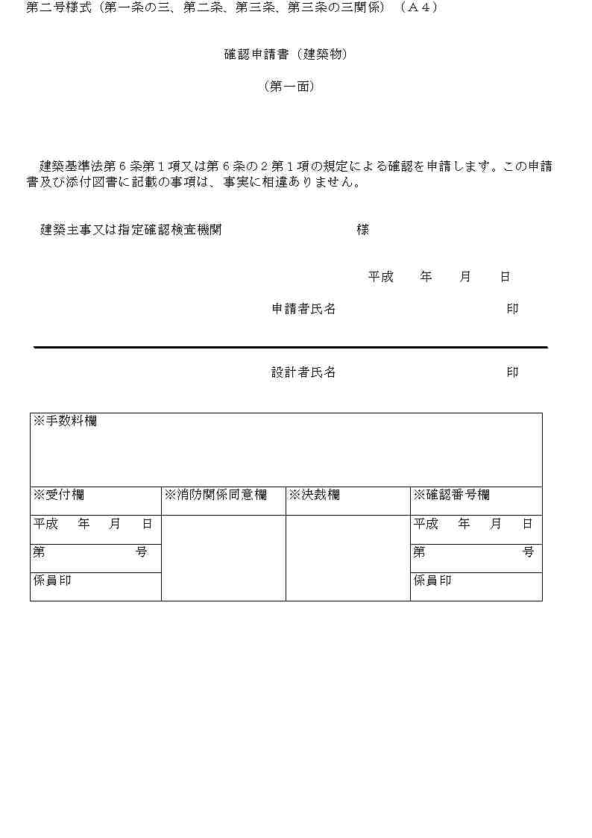
１－１
１－２
１－３

帳票イメージ

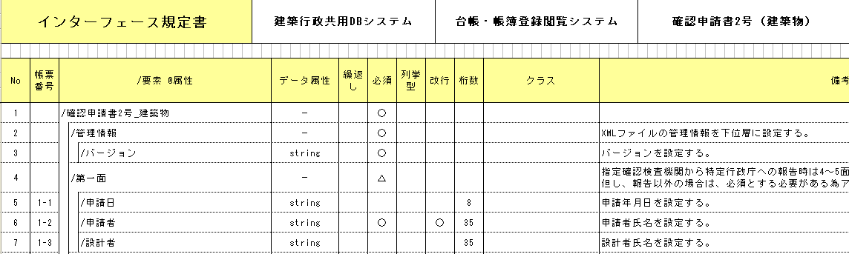
帳票イメージの番号とスキーマ定義の帳票番号は対応している。
図2-9 帳票イメージとスキーマ定義の紐付けイメージ

スキーマ定義

確認申請書2号（建築物）

帳票イメージ
１－１
１－２
１－３

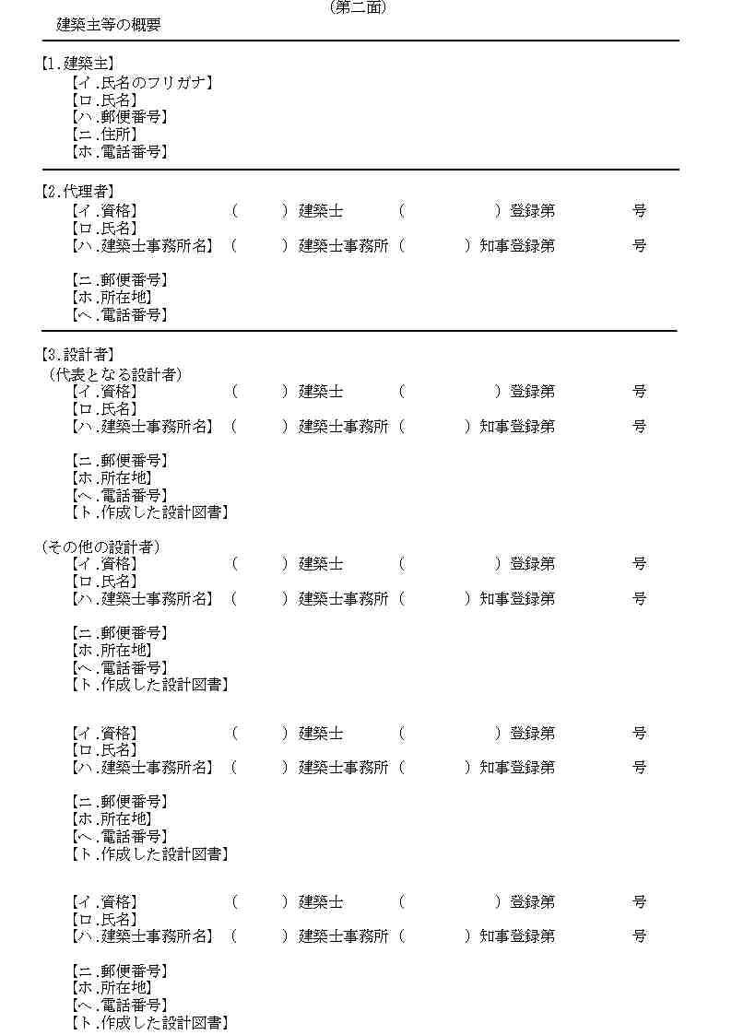
２－１
２－２
２－３

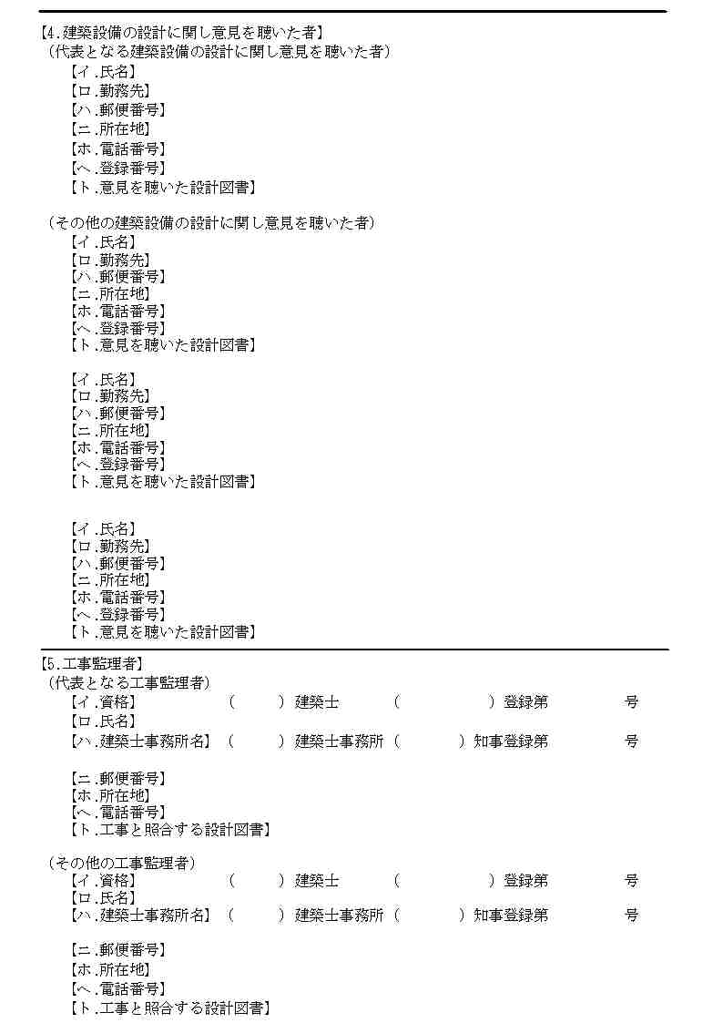
２－４
２－５

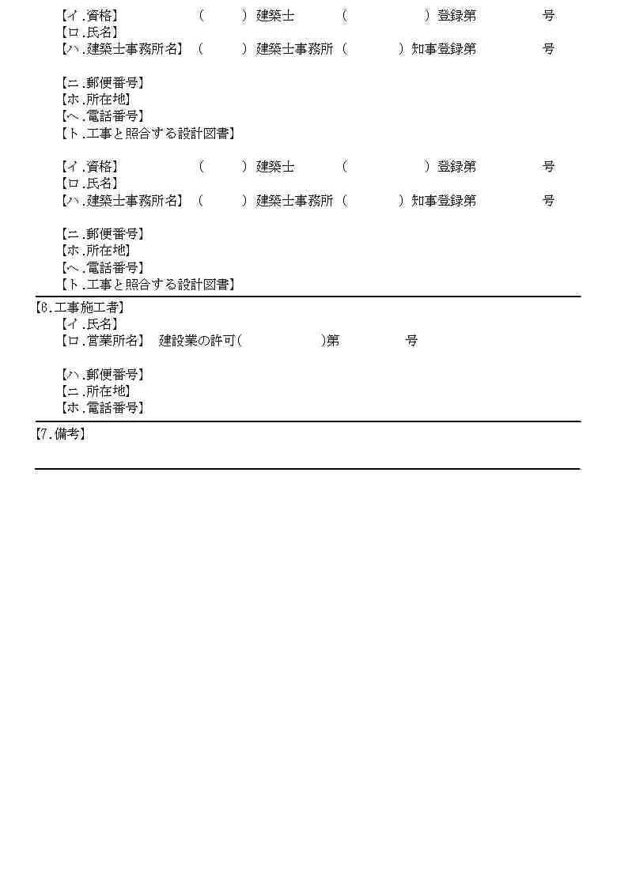
２－６
２－７

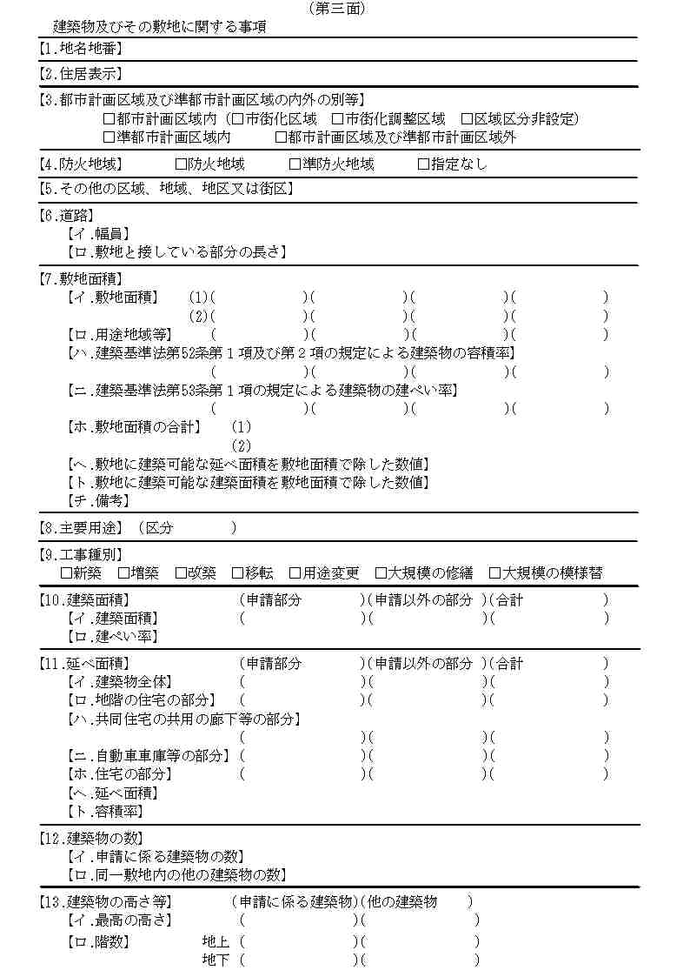
３－１
３－２
３－３
３－４
３－５
３－６
３－７
３－８
３－９
３－１０
３－１１
３－１２
３－１３

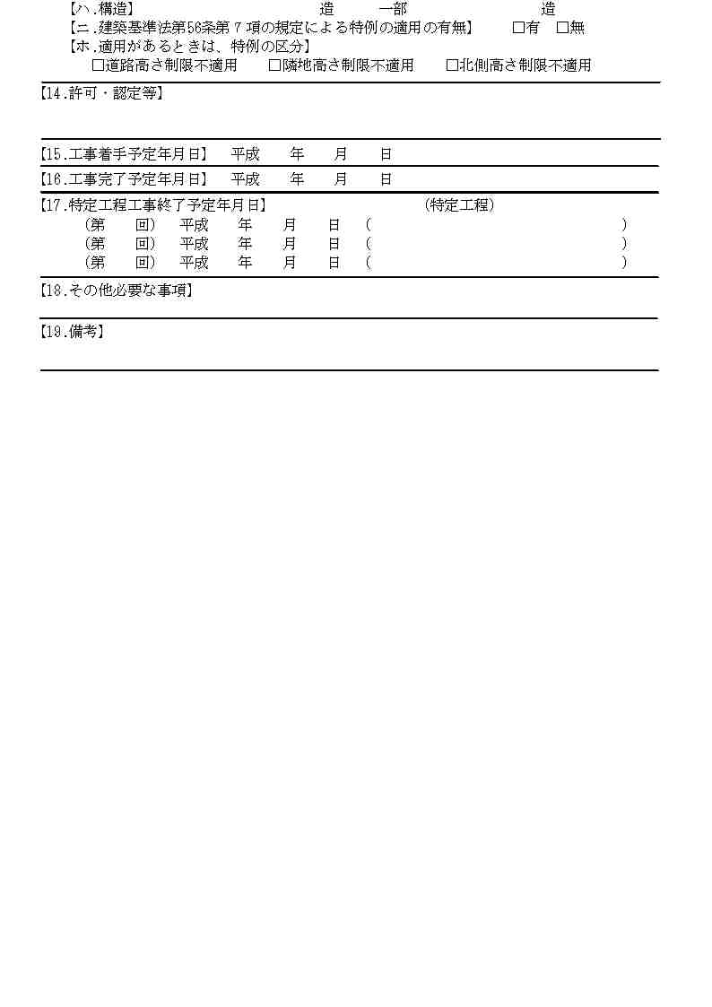
３－１４
３－１５
３－１６
３－１７
３－１８
３－１９

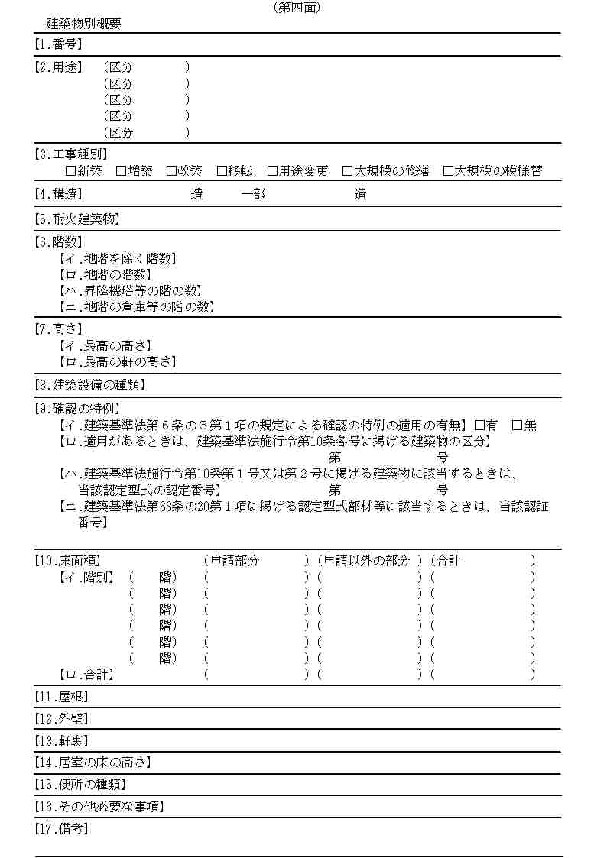
４－８
４－１０
４－１１
４－１２
４－１３
４－１４
４－１５
４－１６
４－１７
４－１
４－２
４－３
４－４
４－５
４－６
４－７
４－９

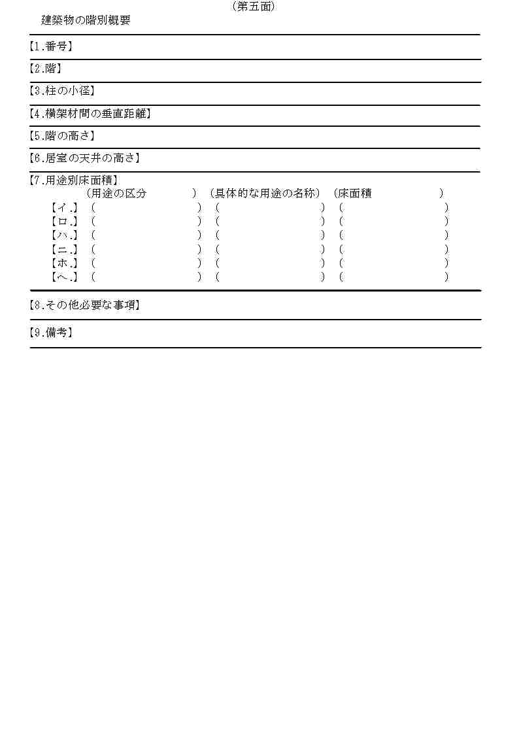
５－１
５－２
５－３
５－４
５－５
５－６
５－７
５－８

インターフェース規定
「XMLスキーマ編：別冊」 参照

サンプルＸＭＬ
サンプルXML
<?xml version="1.0" encoding="UTF-8"?>
<確認申請書2号_建築物
xmlns="http://www.icba.or.jp/schema/kenchiku_gyosei_kyoyo_db/1.0"
xmlns:xsi="http://www.w3.org/2001/XMLSchema-instance">
<管理情報>
<バージョン>1.0</バージョン>
<申請データ作成プログラム名>申請書連携システム</申請データ作成プログラム名>
<申請データ作成プログラムバージョン>1.0.0</申請データ作成プログラムバージョン>
</管理情報>
<第一面>
<申請日>20090201</申請日>
<申請者>藍 植雄</申請者>
<設計者>垣 玖華子</設計者>
</第一面>
<第二面>
<建築主リスト>
<建築主>
<代表区分>1</代表区分>
<氏名フリガナ>エドシトシセイサクブケンチクシンサカ</氏名フリガナ>
<氏名>江戸市都市政策部建築審査課</氏名>
<郵便番号>209-0001</郵便番号>
<住所>江戸市日本橋１－１－１</住所>
<電話番号>03-0000-1111</電話番号>
</建築主>
<建築主>
<代表区分>2</代表区分>
<氏名フリガナ>エドシフカガワシショケンチクシドウカ</氏名フリガナ>
<氏名>江戸市深川支所建築指導課</氏名>
<郵便番号>208-0201</郵便番号>
<住所>江戸市深川２－１－１</住所>
<電話番号>03-0000-1111</電話番号>
</建築主>
</建築主リスト>
<代理者>
<建築士基本情報>
<資格>
<建築士種別>一級</建築士種別>
<資格発行元>大臣</資格発行元>
<登録番号>１２３４</登録番号>
</資格>
<氏名>宮田 雅一</氏名>
<建築士事務所>
<建築士種別>一級</建築士種別>
<許可交付元>東京都知事</許可交付元>
<登録番号>２４６８０</登録番号>
<建築士事務所名>江戸市都市政策部営繕課</建築士事務所名>
</建築士事務所>
<郵便番号>209-0001</郵便番号>
<所在地>江戸市日本橋１－１－１</所在地>
<電話番号>03-0000-1111</電話番号>
</建築士基本情報>
</代理者>
<設計者リスト>
<設計者>
<代表区分>1</代表区分>
<建築士基本情報>
<資格>
<建築士種別>一級</建築士種別>
<資格発行元>大臣</資格発行元>
<登録番号>１２３４</登録番号>
</資格>
<氏名>垣 玖華子</氏名>
<建築士事務所>
<建築士種別>一級</建築士種別>
<許可交付元>東京都知事</許可交付元>
<登録番号>２４６８０</登録番号>
<建築士事務所名>柿一級建築士事務所</建築士事務所名>
</建築士事務所>
<郵便番号>106-0041</郵便番号>
<所在地>東京都港区麻布台６－２－１０ 第２８林ビル</所在地>
<電話番号>03-0000-0000</電話番号>
</建築士基本情報>
<設計図書>申請に係るすべての設計図書一式</設計図書>
</設計者>
<設計者>
<代表区分>2</代表区分>
<建築士基本情報>
<資格>
<建築士種別>一級</建築士種別>
<資格発行元>大臣</資格発行元>
<登録番号>９２６６</登録番号>
</資格>
<氏名>砂嘴 巣背祖</氏名>
<建築士事務所>
<建築士種別>一級</建築士種別>
<許可交付元>東京都知事</許可交付元>
<登録番号>８２６</登録番号>
<建築士事務所名>有限会社本田一級建築士事務所</建築士事務所名>
</建築士事務所>
<郵便番号>166-0003</郵便番号>
<所在地>杉並区高円寺南4-38-16</所在地>
<電話番号>03-0000-0000</電話番号>
</建築士基本情報>
<設計図書>申請に係るすべての設計図書一式</設計図書>
</設計者>
</設計者リスト>
<建築設備設計意見者リスト>
<建築設備設計意見者>
<代表区分>1</代表区分>
<氏名>木下 一郎</氏名>
<勤務先>株式会社木下協業</勤務先>
<郵便番号>146-0092</郵便番号>
<所在地>大田区下丸子1-44-8</所在地>
<電話番号>03-0000-1111</電話番号>
<登録番号>12(亜)1-84922</登録番号>
<設計図書>設備に関する設計図書一式</設計図書>
</建築設備設計意見者>
</建築設備設計意見者リスト>
<工事監理者リスト>
<工事監理者>
<代表区分>1</代表区分>
<建築士基本情報>
<資格>
<建築士種別>一級</建築士種別>
<資格発行元>大臣</資格発行元>
<登録番号>９２６６</登録番号>
</資格>
<氏名>本田 千裕</氏名>
<建築士事務所>
<建築士種別>一級</建築士種別>
<許可交付元>東京都知事</許可交付元>
<登録番号>８２６</登録番号>
<建築士事務所名>有限会社本田一級建築士事務所</建築士事務所名>
</建築士事務所>
<郵便番号>166-0003</郵便番号>
<所在地>杉並区高円寺南4-38-16</所在地>
<電話番号>03-0000-0000</電話番号>
</建築士基本情報>
<設計図書>申請に係るすべての設計図書</設計図書>
</工事監理者>
</工事監理者リスト>
<工事施工者リスト>
<工事施工者>
<代表区分>1</代表区分>
<氏名>今野 太一</氏名>
<営業所>
<許可交付元>神奈川県知事</許可交付元>
<登録番号>１６００</登録番号>
<営業所名>株式会社光陵</営業所名>
</営業所>
<郵便番号>220-0012</郵便番号>
<所在地>横浜市西区みなとみらい2-18-5</所在地>
<電話番号>03-0000-0000</電話番号>
</工事施工者>
</工事施工者リスト>
<備考>
<備考内容>建売用戸建住宅</備考内容>
<建築物フリガナ>ｴﾄﾞｼﾌｶｶﾞﾜｼｼｮﾁｮｳｼｬ</建築物フリガナ>
<建築物の名称>江戸市深川支所庁舎</建築物の名称>
</備考>
</第二面>
<第三面>
<地名地番情報>
<地名地番郵便番号>167-0043</地名地番郵便番号>
<地名地番>江戸市深川２－２－２</地名地番>
<住居表示郵便番号>167-0043</住居表示郵便番号>
<住居表示>江戸市深川２－２－２</住居表示>
</地名地番情報>
<都市計画区域情報>
<都市計画区域区分>都市計画区域内</都市計画区域区分>
<都市計画区域内都市計画区域リスト>
<都市計画区域内都市計画区域>市街化区域</都市計画区域内都市計画区域>
</都市計画区域内都市計画区域リスト>
</都市計画区域情報>
<防火地域>
<防火地域区分リスト>
<防火地域区分>防火地域</防火地域区分>
<防火地域区分>準防火地域</防火地域区分>
</防火地域区分リスト>
</防火地域>
<その他の区域等>法第２２条区域。法第５２条第８項適用区域</その他の区域等>
<道路>
<幅員>5852</幅員>
<敷地と接している部分の長さ>8795</敷地と接している部分の長さ>
</道路>
<敷地面積>
<敷地面積情報リスト>
<敷地面積情報>
<用途別敷地面積>
<面積1>695.28</面積1>
</用途別敷地面積>
<用途地域等>第二種中高層住居専用地域</用途地域等>
<容積率>300.00</容積率>
<建ぺい率>60.00</建ぺい率>
</敷地面積情報>
<敷地面積情報>
<用途別敷地面積>
<面積1>303.71</面積1>
</用途別敷地面積>
<用途地域等>第一種住居地域</用途地域等>
<容積率>200.00</容積率>
<建ぺい率>60.00</建ぺい率>
</敷地面積情報>
</敷地面積情報リスト>
<敷地面積の合計>
<面積1>998.99</面積1>
</敷地面積の合計>
<延べ面積を除した数値>269.59</延べ面積を除した数値>
<建築面積を除した数値>60.00</建築面積を除した数値>
</敷地面積>
<主要用途>
<用途コード>08300</用途コード>
<用途内容>地方公共団体の支庁又は支所</用途内容>
</主要用途>
<工事種別>
<工事種別区分1>新築以外</工事種別区分1>
<新築以外工事種別リスト>
<新築以外工事種別>増築</新築以外工事種別>
</新築以外工事種別リスト>
</工事種別>
<建築面積情報>
<建築面積>
<申請部分>485.62</申請部分>
<合計>485.62</合計>
</建築面積>
<建ぺい率>48.62</建ぺい率>
</建築面積情報>
<延べ面積情報>
<建築物全体>
<申請部分>2913.72</申請部分>
<合計>2913.72</合計>
</建築物全体>
<延べ面積>2913.72</延べ面積>
<容積率>291.67</容積率>
</延べ面積情報>
<建築物の数>
<申請に係る建築物の数>1</申請に係る建築物の数>
</建築物の数>
<建築物の高さ等>
<最高の高さ>
<申請に係る建築物>8005</申請に係る建築物>
</最高の高さ>
<階数>
<地上>
<申請に係る建築物>6</申請に係る建築物>
</地上>
</階数>
<構造>
<主構造>
<構造区分>ＳＲＣ造</構造区分>
</主構造>
</構造>
<特例の適用の有無>無</特例の適用の有無>
</建築物の高さ等>
<工事着手予定日>20090327</工事着手予定日>
<工事完了予定日>20100810</工事完了予定日>
<特定工程工事終了予定日リスト>
<特定工程工事終了予定日>
<実施回数>1</実施回数>
<実施日>20090916</実施日>
<特定工程名称>基礎工事</特定工程名称>
</特定工程工事終了予定日>
</特定工程工事終了予定日リスト>
</第三面>
<第四面>
<建築物別概要リスト>
<建築物別概要>
<番号>1</番号>
<棟名称>A棟</棟名称>
<用途リスト>
<用途>
<用途コード>08300</用途コード>
<用途内容>地方公共団体の支庁又は支所</用途内容>
</用途>
</用途リスト>
<工事種別>
<工事種別区分1>新築</工事種別区分1>
<新築以外工事種別リスト>
</新築以外工事種別リスト>
</工事種別>
<構造>
<主構造>
<構造区分>ＳＲＣ造</構造区分>
</主構造>
</構造>
<耐火建築物>耐火建築物</耐火建築物>
<階数>
<地階を除く階数>6</地階を除く階数>
</階数>
<高さ>
<最高の高さ>26475</最高の高さ>
<最高の軒の高さ>24389</最高の軒の高さ>
</高さ>
<建築設備の種類>電気、ガス、給排水、換気、消火、排煙、避雷、非常用照明</建築設備の種類>
<確認の特例>
<確認の特例の適用の有無>無</確認の特例の適用の有無>
</確認の特例>
<床面積>
<階別床面積リスト>
<階別床面積>
<階>F6</階>
<申請部分>485.62</申請部分>
<合計>485.62</合計>
</階別床面積>
<階別床面積>
<階>F5</階>
<申請部分>485.62</申請部分>
<合計>485.62</合計>
</階別床面積>
<階別床面積>
<階>F4</階>
<申請部分>485.62</申請部分>
<合計>485.62</合計>
</階別床面積>
<階別床面積>
<階>F3</階>
<申請部分>485.62</申請部分>
<合計>485.62</合計>
</階別床面積>
<階別床面積>
<階>F2</階>
<申請部分>485.62</申請部分>
<合計>485.62</合計>
</階別床面積>
<階別床面積>
<階>F1</階>
<申請部分>485.62</申請部分>
<合計>485.62</合計>
</階別床面積>
</階別床面積リスト>
<合計床面積>
<申請部分>2913.72</申請部分>
<合計>2913.72</合計>
</合計床面積>
</床面積>
<便所の種類>水洗</便所の種類>
<第五面>
<建築物の階別概要リスト>
<建築物の階別概要>
<階>F6</階>
<柱の小径>285</柱の小径>
<横架材間の垂直距離>2955</横架材間の垂直距離>
<階の高さ>3382</階の高さ>
<居室の天井の高さ>2573</居室の天井の高さ>
<用途別床面積リスト>
<用途別床面積>
<用途の区分>08300</用途の区分>
<具体的な用途の名称> 地方公共団体の支庁又は支所</具体的な用途の名称>
<床面積>485.62</床面積>
</用途別床面積>
</用途別床面積リスト>
<備考>
<備考内容>なし</備考内容>
</備考>
</建築物の階別概要>
<建築物の階別概要>
<階>F5</階>
<柱の小径>285</柱の小径>
<横架材間の垂直距離>2955</横架材間の垂直距離>
<階の高さ>3382</階の高さ>
<居室の天井の高さ>2573</居室の天井の高さ>
<用途別床面積リスト>
<用途別床面積>
<用途の区分>08300</用途の区分>
<具体的な用途の名称> 地方公共団体の支庁又は支所</具体的な用途の名称>
<床面積>485.62</床面積>
</用途別床面積>
</用途別床面積リスト>
<備考>
<備考内容>なし</備考内容>
</備考>
</建築物の階別概要>
<建築物の階別概要>
<階>F4</階>
<柱の小径>285</柱の小径>
<横架材間の垂直距離>2955</横架材間の垂直距離>
<階の高さ>3382</階の高さ>
<居室の天井の高さ>2573</居室の天井の高さ>
<用途別床面積リスト>
<用途別床面積>
<用途の区分>08300</用途の区分>
<具体的な用途の名称> 地方公共団体の支庁又は支所</具体的な用途の名称>
<床面積>485.62</床面積>
</用途別床面積>
</用途別床面積リスト>
<備考>
<備考内容>なし</備考内容>
</備考>
</建築物の階別概要>
<建築物の階別概要>
<階>F3</階>
<柱の小径>285</柱の小径>
<横架材間の垂直距離>2955</横架材間の垂直距離>
<階の高さ>3382</階の高さ>
<居室の天井の高さ>2573</居室の天井の高さ>
<用途別床面積リスト>
<用途別床面積>
<用途の区分>08300</用途の区分>
<具体的な用途の名称> 地方公共団体の支庁又は支所</具体的な用途の名称>
<床面積>485.62</床面積>
</用途別床面積>
</用途別床面積リスト>
<備考>
<備考内容>なし</備考内容>
</備考>
</建築物の階別概要>
<建築物の階別概要>
<階>F2</階>
<柱の小径>285</柱の小径>
<横架材間の垂直距離>2955</横架材間の垂直距離>
<階の高さ>3382</階の高さ>
<居室の天井の高さ>2573</居室の天井の高さ>
<用途別床面積リスト>
<用途別床面積>
<用途の区分>08300</用途の区分>
<具体的な用途の名称> 地方公共団体の支庁又は支所</具体的な用途の名称>
<床面積>485.62</床面積>
</用途別床面積>
</用途別床面積リスト>
<備考>
<備考内容>なし</備考内容>
</備考>
</建築物の階別概要>
<建築物の階別概要>
<階>F1</階>
<柱の小径>285</柱の小径>
<横架材間の垂直距離>2955</横架材間の垂直距離>
<階の高さ>3382</階の高さ>
<居室の天井の高さ>2573</居室の天井の高さ>
<用途別床面積リスト>
<用途別床面積>
<用途の区分>08300</用途の区分>
<具体的な用途の名称> 地方公共団体の支庁又は支所</具体的な用途の名称>
<床面積>485.62</床面積>
</用途別床面積>
</用途別床面積リスト>
<その他必要な事項>なし</その他必要な事項>
<備考>
<備考内容>なし</備考内容>
</備考>
</建築物の階別概要>
</建築物の階別概要リスト>
</第五面>
</建築物別概要>
</建築物別概要リスト>
</第四面>
</確認申請書2号_建築物>

確認申請書2号（建築物）配信

帳票イメージ
確認申請書2号（建築物）と同じ。

インターフェース規定
「XMLスキーマ編：別冊」 参照

サンプルＸＭＬ
サンプルXML
<?xml version="1.0" encoding="UTF-8"?>
<確認申請書2号_建築物_配信
xmlns="http://www.icba.or.jp/schema/kenchiku_gyosei_kyoyo_db/1.0"
xmlns:xsi="http://www.w3.org/2001/XMLSchema-instance">
<管理情報>
<バージョン>1.0</バージョン>
</管理情報>
<第四面>
<建築物別概要リスト>
<建築物別概要>
<番号>1</番号>
<棟名称>A棟</棟名称>
<用途リスト>
<用途>
<用途コード>08300</用途コード>
<用途内容>地方公共団体の支庁又は支所</用途内容>
</用途>
</用途リスト>
<工事種別>
<工事種別区分1>新築</工事種別区分1>
<新築以外工事種別リスト>
</新築以外工事種別リスト>
</工事種別>
<構造>
<主構造>
<構造区分>ＳＲＣ造</構造区分>
</主構造>
</構造>
<耐火建築物>耐火建築物</耐火建築物>
<階数>
<地階を除く階数>6</地階を除く階数>
</階数>
<高さ>
<最高の高さ>26475</最高の高さ>
<最高の軒の高さ>24389</最高の軒の高さ>
</高さ>
<建築設備の種類>電気、ガス、給排水、換気、消火、排煙、避雷、非常用照明</建築設備の種類>
<確認の特例>
<確認の特例の適用の有無>無</確認の特例の適用の有無>
</確認の特例>
<床面積>
<階別床面積リスト>
<階別床面積>
<階>F6</階>
<申請部分>485.62</申請部分>
<合計>485.62</合計>
</階別床面積>
<階別床面積>
<階>F5</階>
<申請部分>485.62</申請部分>
<合計>485.62</合計>
</階別床面積>
<階別床面積>
<階>F4</階>
<申請部分>485.62</申請部分>
<合計>485.62</合計>
</階別床面積>
<階別床面積>
<階>F3</階>
<申請部分>485.62</申請部分>
<合計>485.62</合計>
</階別床面積>
<階別床面積>
<階>F2</階>
<申請部分>485.62</申請部分>
<合計>485.62</合計>
</階別床面積>
<階別床面積>
<階>F1</階>
<申請部分>485.62</申請部分>
<合計>485.62</合計>
</階別床面積>
</階別床面積リスト>
<合計床面積>
<申請部分>2913.72</申請部分>
<合計>2913.72</合計>
</合計床面積>
</床面積>
<便所の種類>水洗</便所の種類>
<第五面>
<建築物の階別概要リスト>
<建築物の階別概要>
<階>F6</階>
<柱の小径>285</柱の小径>
<横架材間の垂直距離>2955</横架材間の垂直距離>
<階の高さ>3382</階の高さ>
<居室の天井の高さ>2573</居室の天井の高さ>
<用途別床面積リスト>
<用途別床面積>
<用途の区分>08300</用途の区分>
<具体的な用途の名称> 地方公共団体の支庁又は支所</具体的な用途の名称>
<床面積>485.62</床面積>
</用途別床面積>
</用途別床面積リスト>
<備考>
<備考内容>なし</備考内容>
</備考>
</建築物の階別概要>
<建築物の階別概要>
<階>F5</階>
<柱の小径>285</柱の小径>
<横架材間の垂直距離>2955</横架材間の垂直距離>
<階の高さ>3382</階の高さ>
<居室の天井の高さ>2573</居室の天井の高さ>
<用途別床面積リスト>
<用途別床面積>
<用途の区分>08300</用途の区分>
<具体的な用途の名称> 地方公共団体の支庁又は支所</具体的な用途の名称>
<床面積>485.62</床面積>
</用途別床面積>
</用途別床面積リスト>
<備考>
<備考内容>なし</備考内容>
</備考>
</建築物の階別概要>
<建築物の階別概要>
<階>F4</階>
<柱の小径>285</柱の小径>
<横架材間の垂直距離>2955</横架材間の垂直距離>
<階の高さ>3382</階の高さ>
<居室の天井の高さ>2573</居室の天井の高さ>
<用途別床面積リスト>
<用途別床面積>
<用途の区分>08300</用途の区分>
<具体的な用途の名称> 地方公共団体の支庁又は支所</具体的な用途の名称>
<床面積>485.62</床面積>
</用途別床面積>
</用途別床面積リスト>
<備考>
<備考内容>なし</備考内容>
</備考>
</建築物の階別概要>
<建築物の階別概要>
<階>F3</階>
<柱の小径>285</柱の小径>
<横架材間の垂直距離>2955</横架材間の垂直距離>
<階の高さ>3382</階の高さ>
<居室の天井の高さ>2573</居室の天井の高さ>
<用途別床面積リスト>
<用途別床面積>
<用途の区分>08300</用途の区分>
<具体的な用途の名称> 地方公共団体の支庁又は支所</具体的な用途の名称>
<床面積>485.62</床面積>
</用途別床面積>
</用途別床面積リスト>
<備考>
<備考内容>なし</備考内容>
</備考>
</建築物の階別概要>
<建築物の階別概要>
<階>F2</階>
<柱の小径>285</柱の小径>
<横架材間の垂直距離>2955</横架材間の垂直距離>
<階の高さ>3382</階の高さ>
<居室の天井の高さ>2573</居室の天井の高さ>
<用途別床面積リスト>
<用途別床面積>
<用途の区分>08300</用途の区分>
<具体的な用途の名称> 地方公共団体の支庁又は支所</具体的な用途の名称>
<床面積>485.62</床面積>
</用途別床面積>
</用途別床面積リスト>
<備考>
<備考内容>なし</備考内容>
</備考>
</建築物の階別概要>
<建築物の階別概要>
<階>F1</階>
<柱の小径>285</柱の小径>
<横架材間の垂直距離>2955</横架材間の垂直距離>
<階の高さ>3382</階の高さ>
<居室の天井の高さ>2573</居室の天井の高さ>
<用途別床面積リスト>
<用途別床面積>
<用途の区分>08300</用途の区分>
<具体的な用途の名称> 地方公共団体の支庁又は支所</具体的な用途の名称>
<床面積>485.62</床面積>
</用途別床面積>
</用途別床面積リスト>
<その他必要な事項>なし</その他必要な事項>
<備考>
<備考内容>なし</備考内容>
</備考>
</建築物の階別概要>
</建築物の階別概要リスト>
</第五面>
</建築物別概要>
</建築物別概要リスト>
</第四面>
</確認申請書2号_建築物_配信>

確認申請書8号（昇降機）

帳票イメージ
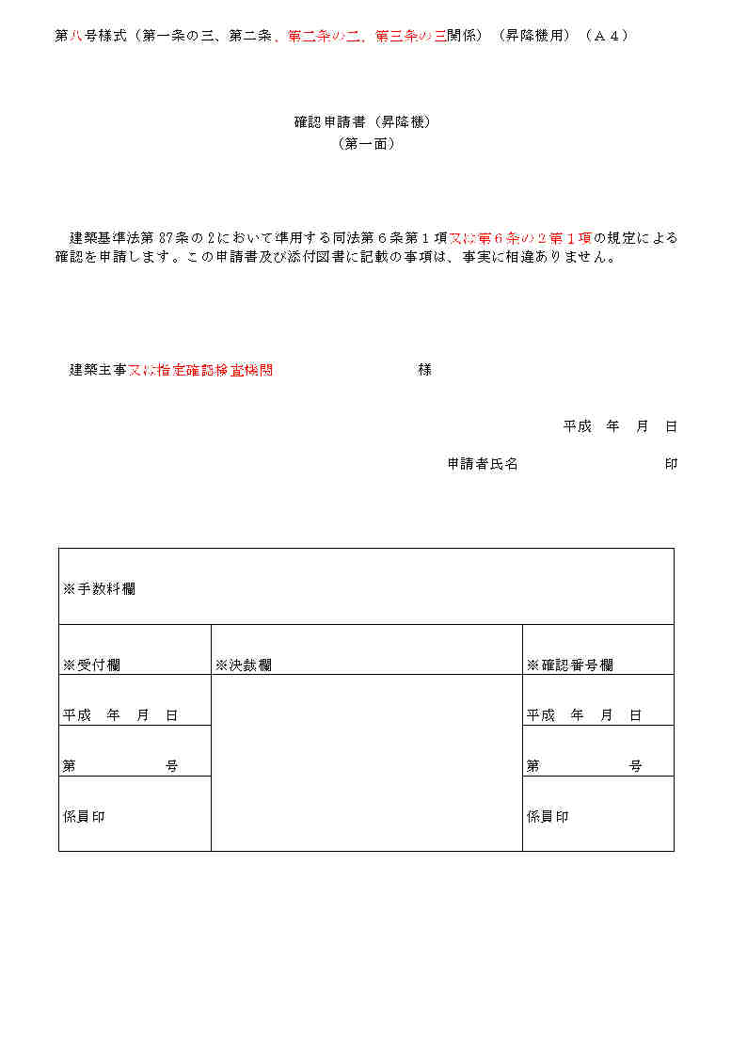
１－１
１－２

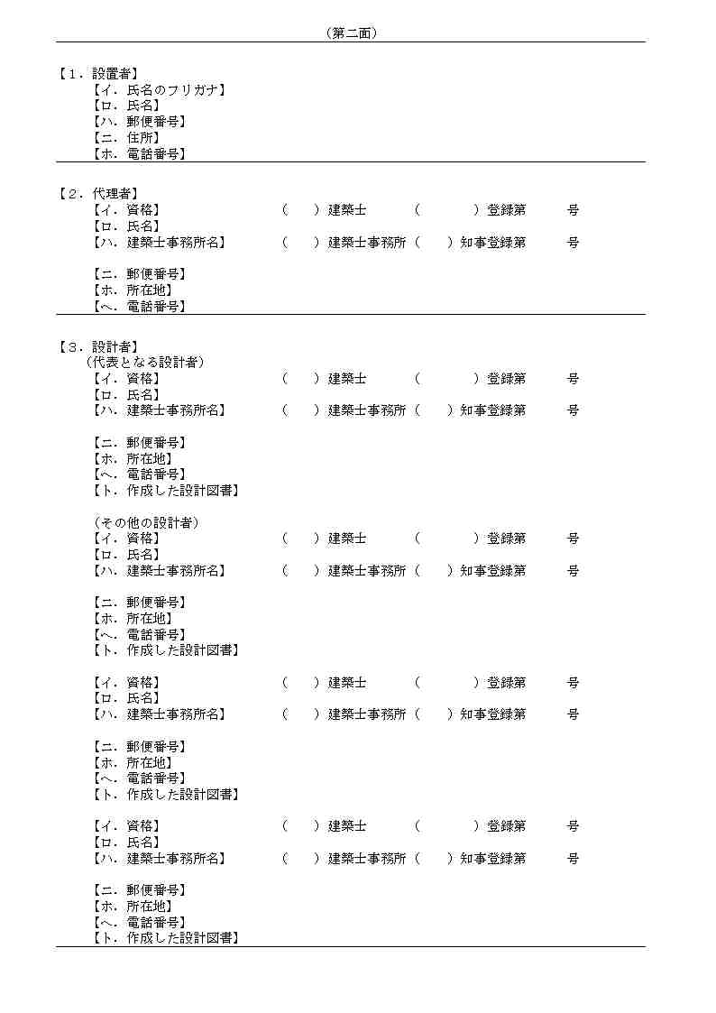
２－１
２－２
２－３

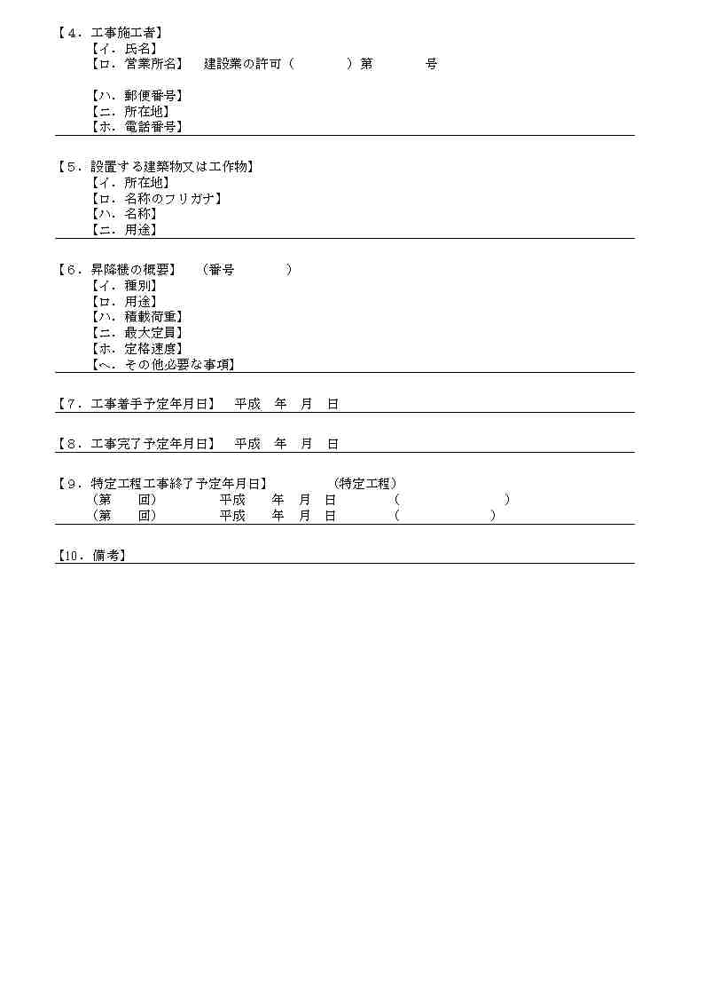
２－４
２－５
２－６
２－９
２－７
２－８
２－１０

インターフェース規定
「XMLスキーマ編：別冊」 参照

併願パターン

昇降機を複数同時に申請するパターン
XMLのデータ構造としては各面の情報を記載し、第2面「昇降機の概要」を繰返し記載することで併願とする。なお、用紙での申請の場合、併願する2番目以降の昇降機については、別紙に昇降機の概要を記入して添付している。
※補足
併願とは、関連のある複数の申請を同時に行うことである。

※用紙での申請イメージ
※XMLでの申請イメージ
確認申請書8号
(昇降機)
確認申請書8号
(昇降機)
概要情報
(昇降機)
３号機
２号機
１号機
概要情報
(昇降機)
＜確認申請書8号
(昇降機)＞
・1面～2面記載
・2面＜昇降機の概要＞
は繰返し記載

サンプルＸＭＬ
サンプルXML
<?xml version="1.0" encoding="UTF-8"?>
<確認申請書8号_昇降機
xmlns="http://www.icba.or.jp/schema/kenchiku_gyosei_kyoyo_db/1.0"
xmlns:xsi="http://www.w3.org/2001/XMLSchema-instance">
<管理情報>
<バージョン>1.0</バージョン>
<申請データ作成プログラム名>申請書連携システム</申請データ作成プログラム名>
<申請データ作成プログラムバージョン>1.0.0</申請データ作成プログラムバージョン>
</管理情報>
<第一面>
<申請日>20090201</申請日>
<申請者>以呂波情報株式会社 総務部長 齋藤 義信</申請者>
<工作物の昇降機区分>0</工作物の昇降機区分>
</第一面>
<第二面>
<設置者リスト>
<設置者>
<代表区分>1</代表区分>
<氏名フリガナ>
ｲﾛﾊｼﾞｮｳﾎｳｶﾌﾞｼｷｶﾞｲｼｬ ﾀﾞｲﾋｮｳﾄﾘｼﾏﾘﾔｸｼｬﾁｮｳ ﾔﾏﾀﾞ ﾊｼﾞﾒ
</氏名フリガナ>
<氏名>以呂波情報株式会社 代表取締役社長 山田 肇</氏名>
<郵便番号>103-0017</郵便番号>
<住所>東京都中央区日本橋小伝馬町18-22 いろはビル</住所>
<電話番号>03-0000-0000</電話番号>
</設置者>
</設置者リスト>
<代理者>
<建築士基本情報>
<資格>
<建築士種別>一級</建築士種別>
<資格発行元>大臣</資格発行元>
<登録番号>５２７４</登録番号>
</資格>
<氏名>佐藤 浩</氏名>
<建築士事務所>
<建築士種別>一級</建築士種別>
<許可交付元>東京都知事</許可交付元>
<登録番号>７６７２０</登録番号>
<建築士事務所名>富士見一級建築士事務所</建築士事務所名>
</建築士事務所>
<郵便番号>151-0053</郵便番号>
<所在地>渋谷区代々木6-8-24 新宿南パークサイドビル5階</所在地>
<電話番号>03-0000-0000</電話番号>
</建築士基本情報>
</代理者>
<設計者リスト>
<設計者>
<代表区分>1</代表区分>
<建築士基本情報>
<資格>
<建築士種別>一級</建築士種別>
<資格発行元>大臣</資格発行元>
<登録番号>５２７４</登録番号>
</資格>
<氏名>佐藤 浩</氏名>
<建築士事務所>
<建築士種別>一級</建築士種別>
<許可交付元>東京都知事</許可交付元>
<登録番号>７６７２０</登録番号>
<建築士事務所名>富士見一級建築士事務所</建築士事務所名>
</建築士事務所>
<郵便番号>151-0053</郵便番号>
<所在地>渋谷区代々木6-8-24 新宿南パークサイドビル5階</所在地>
<電話番号>03-0000-0000</電話番号>
</建築士基本情報>
<設計図書>すべての設計図書一式</設計図書>
</設計者>
</設計者リスト>
<工事施工者リスト>
<工事施工者>
<代表区分>1</代表区分>
<氏名>渡辺 典明</氏名>
<営業所>
<許可交付元>東京都知事</許可交付元>
<登録番号>２８４４</登録番号>
<営業所名>広重組株式会社 東京支社</営業所名>
</営業所>
<郵便番号>101-0062</郵便番号>
<所在地>千代田区神田駿河台4-17-2</所在地>
<電話番号>03-0000-0000</電話番号>
</工事施工者>
</工事施工者リスト>
<設置する建築物又は工作物>
<所在地>東京都港区霞町六十四番地</所在地>
<名称のフリガナ>
ｲﾛﾊｱｻﾞﾌﾞﾋﾞﾙ(ｱｻﾞﾌﾞﾁｸｻｲｶｲﾊﾂｼﾞｷﾞｮｳﾀﾞｲ1ｶﾞｲｸ)
</名称のフリガナ>
<名称>いろは麻布ビル（麻布地区再開発事業第１街区）</名称>
<用途>
<用途内容>住宅で事務所等を兼ねるもの</用途内容>
</用途>
</設置する建築物又は工作物>
<昇降機の概要リスト>
<昇降機の概要>
<番号>1</番号>
<種別>エレベーター</種別>
<用途>乗用</用途>
<積載荷重>6800</積載荷重>
<最大定員>10</最大定員>
<定格速度>250</定格速度>
</昇降機の概要>
<昇降機の概要>
<番号>2</番号>
<種別>エレベーター</種別>
<用途>乗用</用途>
<積載荷重>7000</積載荷重>
<最大定員>10</最大定員>
<定格速度>250</定格速度>
</昇降機の概要>
<昇降機の概要>
<番号>3</番号>
<種別>エスカレーター</種別>
<用途>乗用</用途>
<積載荷重>6000</積載荷重>
<最大定員>6</最大定員>
<定格速度>150.5</定格速度>
</昇降機の概要>
<昇降機の概要>
<番号>4</番号>
<種別>エレベーター</種別>
<用途>乗用</用途>
<積載荷重>10.500</積載荷重>
<最大定員>15</最大定員>
<定格速度>250</定格速度>
</昇降機の概要>
</昇降機の概要リスト>
<工事着手予定日>20090321</工事着手予定日>
<工事完了予定日>20110228</工事完了予定日>
<特定工程工事終了予定日リスト>
<特定工程工事終了予定日>
<実施回数>1</実施回数>
<実施日>20100301</実施日>
</特定工程工事終了予定日>
</特定工程工事終了予定日リスト>
</第二面>
</確認申請書8号_昇降機>

確認申請書8号（昇降機）配信

帳票イメージ
確認申請書8号（昇降機）と同じ。

インターフェース規定
「XMLスキーマ編：別冊」 参照

併願パターン

確認申請書8号（昇降機）と同じ。

サンプルＸＭＬ
サンプルXML
<?xml version="1.0" encoding="UTF-8"?>
<確認申請書8号_昇降機_配信
xmlns="http://www.icba.or.jp/schema/kenchiku_gyosei_kyoyo_db/1.0"
xmlns:xsi="http://www.w3.org/2001/XMLSchema-instance">
<管理情報>
<バージョン>1.0</バージョン>
</管理情報>
<第二面>
<設置者リスト>
<設置者>
<代表区分>1</代表区分>
<氏名フリガナ>
ｲﾛﾊｼﾞｮｳﾎｳｶﾌﾞｼｷｶﾞｲｼｬ ﾀﾞｲﾋｮｳﾄﾘｼﾏﾘﾔｸｼｬﾁｮｳ ﾔﾏﾀﾞ ﾊｼﾞﾒ
</氏名フリガナ>
<氏名>以呂波情報株式会社 代表取締役社長 山田 肇</氏名>
<郵便番号>103-0017</郵便番号>
<住所>東京都中央区日本橋小伝馬町18-22 いろはビル</住所>
<電話番号>03-0000-0000</電話番号>
</設置者>
</設置者リスト>
<代理者>
<建築士基本情報>
<資格>
<建築士種別>一級</建築士種別>
<資格発行元>大臣</資格発行元>
<登録番号>５２７４</登録番号>
</資格>
<氏名>佐藤 浩</氏名>
<建築士事務所>
<建築士種別>一級</建築士種別>
<許可交付元>東京都知事</許可交付元>
<登録番号>７６７２０</登録番号>
<建築士事務所名>富士見一級建築士事務所</建築士事務所名>
</建築士事務所>
<郵便番号>151-0053</郵便番号>
<所在地>渋谷区代々木6-8-24 新宿南パークサイドビル5階</所在地>
<電話番号>03-0000-0000</電話番号>
</建築士基本情報>
</代理者>
<設計者リスト>
<設計者>
<代表区分>1</代表区分>
<建築士基本情報>
<資格>
<建築士種別>一級</建築士種別>
<資格発行元>大臣</資格発行元>
<登録番号>５２７４</登録番号>
</資格>
<氏名>佐藤 浩</氏名>
<建築士事務所>
<建築士種別>一級</建築士種別>
<許可交付元>東京都知事</許可交付元>
<登録番号>７６７２０</登録番号>
<建築士事務所名>富士見一級建築士事務所</建築士事務所名>
</建築士事務所>
<郵便番号>151-0053</郵便番号>
<所在地>渋谷区代々木6-8-24 新宿南パークサイドビル5階</所在地>
<電話番号>03-0000-0000</電話番号>
</建築士基本情報>
<設計図書>すべての設計図書一式</設計図書>
</設計者>
</設計者リスト>
<工事施工者リスト>
<工事施工者>
<代表区分>1</代表区分>
<氏名>渡辺 典明</氏名>
<営業所>
<許可交付元>東京都知事</許可交付元>
<登録番号>２８４４</登録番号>
<営業所名>広重組株式会社 東京支社</営業所名>
</営業所>
<郵便番号>101-0062</郵便番号>
<所在地>千代田区神田駿河台4-17-2</所在地>
<電話番号>03-0000-0000</電話番号>
</工事施工者>
</工事施工者リスト>
<設置する建築物又は工作物>
<所在地>東京都港区霞町六十四番地</所在地>
<名称のフリガナ>
ｲﾛﾊｱｻﾞﾌﾞﾋﾞﾙ(ｱｻﾞﾌﾞﾁｸｻｲｶｲﾊﾂｼﾞｷﾞｮｳﾀﾞｲ1ｶﾞｲｸ)
</名称のフリガナ>
<名称>いろは麻布ビル（麻布地区再開発事業第１街区）</名称>
<用途>
<用途内容>住宅で事務所等を兼ねるもの</用途内容>
</用途>
</設置する建築物又は工作物>
<昇降機の概要リスト>
<昇降機の概要>
<番号>1</番号>
<種別>エレベーター</種別>
<用途>乗用</用途>
<積載荷重>6800</積載荷重>
<最大定員>10</最大定員>
<定格速度>250</定格速度>
</昇降機の概要>
<昇降機の概要>
<番号>2</番号>
<種別>エレベーター</種別>
<用途>乗用</用途>
<積載荷重>7000</積載荷重>
<最大定員>10</最大定員>
<定格速度>250</定格速度>
</昇降機の概要>
<昇降機の概要>
<番号>3</番号>
<種別>エスカレーター</種別>
<用途>乗用</用途>
<積載荷重>6000</積載荷重>
<最大定員>6</最大定員>
<定格速度>150.5</定格速度>
</昇降機の概要>
<昇降機の概要>
<番号>4</番号>
<種別>エレベーター</種別>
<用途>乗用</用途>
<積載荷重>10.500</積載荷重>
<最大定員>15</最大定員>
<定格速度>250</定格速度>
</昇降機の概要>
</昇降機の概要リスト>
<工事着手予定日>20090321</工事着手予定日>
<工事完了予定日>20110228</工事完了予定日>
<特定工程工事終了予定日リスト>
<特定工程工事終了予定日>
<実施回数>1</実施回数>
<実施日>20100301</実施日>
</特定工程工事終了予定日>
</特定工程工事終了予定日リスト>
</第二面>
</確認申請書8号_昇降機_配信>

確認申請書8号（建築設備）

帳票イメージ

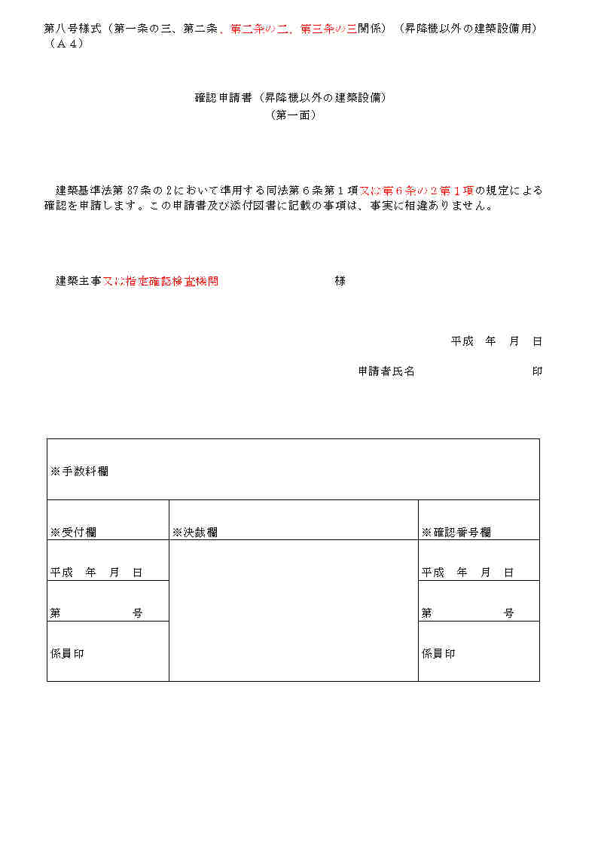
１－１
１－２

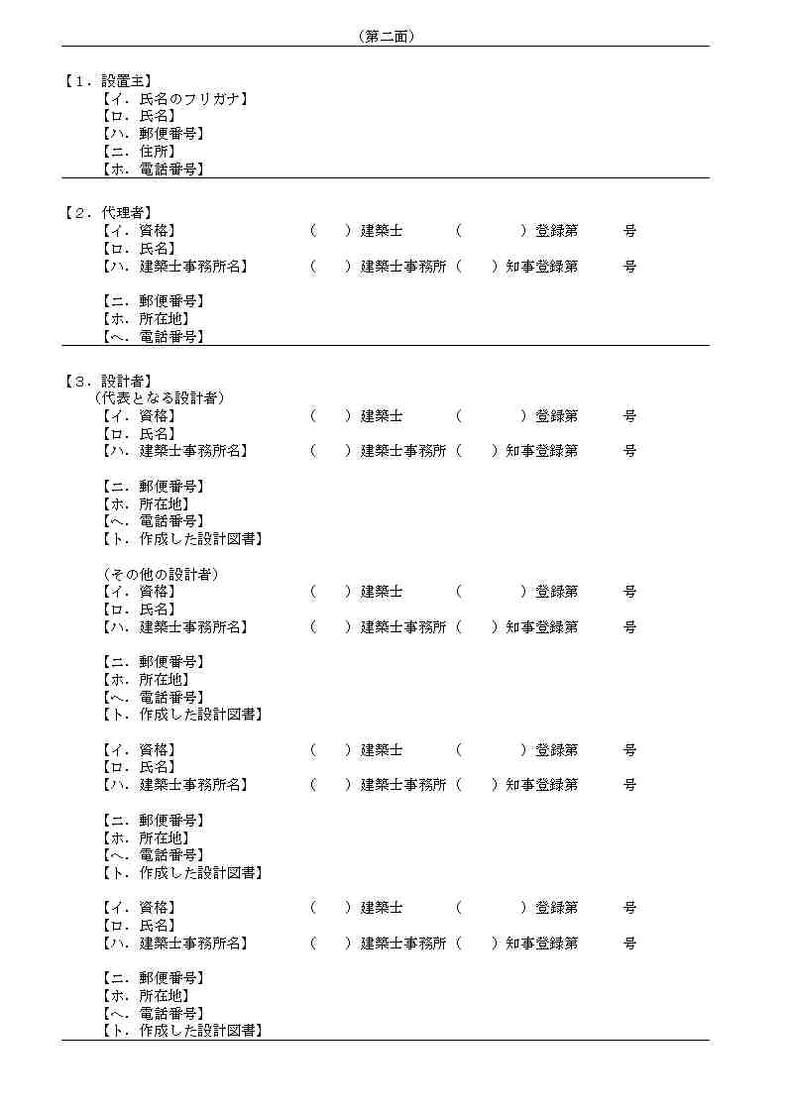
２－１
２－２
２－３

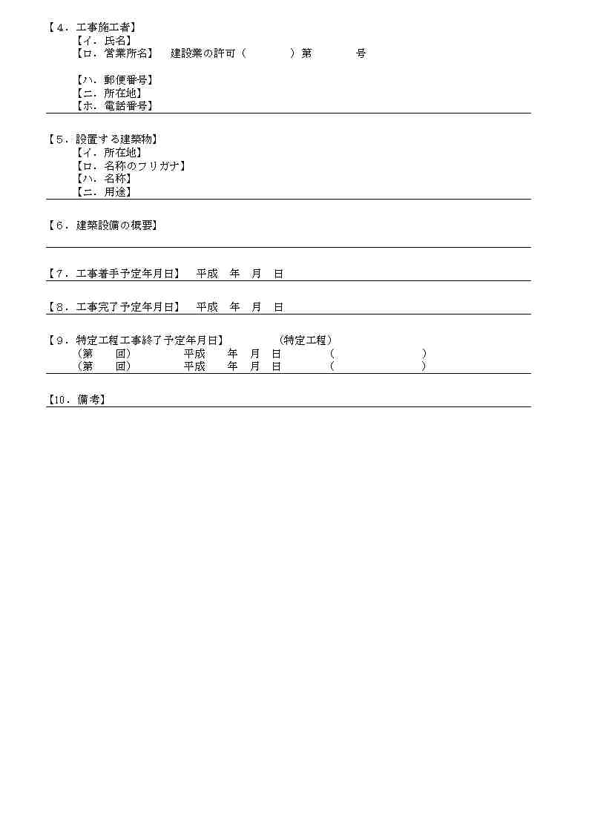
２－４
２－５
２－６
２－９
２－７
２－８
２－１０

インターフェース規定
「XMLスキーマ編：別冊」 参照

サンプルＸＭＬ
サンプルXML
<?xml version="1.0" encoding="UTF-8"?>
<確認申請書8号_建築設備
xmlns="http://www.icba.or.jp/schema/kenchiku_gyosei_kyoyo_db/1.0"
xmlns:xsi="http://www.w3.org/2001/XMLSchema-instance">
<管理情報>
<バージョン>1.0</バージョン>
<申請データ作成プログラム名>申請書連携システム</申請データ作成プログラム名>
<申請データ作成プログラムバージョン>1.0.0</申請データ作成プログラムバージョン>
</管理情報>
<第一面>
<申請日>20090201</申請日>
<申請者>以呂波情報株式会社 総務部長 齋藤 義信</申請者>
</第一面>
<第二面>
<設置者リスト>
<設置者>
<代表区分>1</代表区分>
<氏名フリガナ>
ｲﾛﾊｼﾞｮｳﾎｳｶﾌﾞｼｷｶﾞｲｼｬ ﾀﾞｲﾋｮｳﾄﾘｼﾏﾘﾔｸｼｬﾁｮｳ ﾔﾏﾀﾞ ﾊｼﾞﾒ
</氏名フリガナ>
<氏名>以呂波情報株式会社 代表取締役社長 山田 肇</氏名>
<郵便番号>103-0017</郵便番号>
<住所>東京都中央区日本橋小伝馬町18-22 いろはビル</住所>
<電話番号>03-0000-0000</電話番号>
</設置者>
</設置者リスト>
<代理者>
<建築士基本情報>
<資格>
<建築士種別>一級</建築士種別>
<資格発行元>大臣</資格発行元>
<登録番号>５２７４</登録番号>
</資格>
<氏名>佐藤 浩</氏名>
<建築士事務所>
<建築士種別>一級</建築士種別>
<許可交付元>東京都知事</許可交付元>
<登録番号>７６７２０</登録番号>
<建築士事務所名>富士見一級建築士事務所</建築士事務所名>
</建築士事務所>
<郵便番号>151-0053</郵便番号>
<所在地>渋谷区代々木6-8-24 新宿南パークサイドビル5階</所在地>
<電話番号>03-0000-0000</電話番号>
</建築士基本情報>
</代理者>
<設計者リスト>
<設計者>
<代表区分>1</代表区分>
<建築士基本情報>
<資格>
<建築士種別>一級</建築士種別>
<資格発行元>大臣</資格発行元>
<登録番号>７１２８</登録番号>
</資格>
<氏名>加藤 敏則</氏名>
<建築士事務所>
<建築士種別>一級</建築士種別>
<許可交付元>東京都知事</許可交付元>
<登録番号>５９３７</登録番号>
<建築士事務所名>加藤敏則一級建築士事務所</建築士事務所名>
</建築士事務所>
<郵便番号>171-0032</郵便番号>
<所在地>豊島区雑司が谷6-38-4</所在地>
<電話番号>03-0000-0000</電話番号>
</建築士基本情報>
<設計図書>申請に係る設計図書一式</設計図書>
</設計者>
</設計者リスト>
<工事施工者リスト>
<工事施工者>
<代表区分>1</代表区分>
<棟番号>1</棟番号>
<氏名>村田 恭介</氏名>
<営業所>
<許可交付元>東京都知事</許可交付元>
<登録番号>８１４７</登録番号>
<営業所名>武蔵野興業株式会社</営業所名>
</営業所>
<郵便番号>183-0005</郵便番号>
<所在地>府中市若松町3-28-2</所在地>
<電話番号>042-000-0000</電話番号>
</工事施工者>
</工事施工者リスト>
<設置する建築物>
<所在地>東京都港区霞町六十四番地</所在地>
<名称のフリガナ>
ｲﾛﾊｱｻﾞﾌﾞﾋﾞﾙ(ｱｻﾞﾌﾞﾁｸｻｲｶｲﾊﾂｼﾞｷﾞｮｳﾀﾞｲ1ｶﾞｲｸ)
</名称のフリガナ>
<名称>いろは麻布ビル（麻布地区再開発事業第１街区）</名称>
<用途>
<用途内容>住宅で事務所等を兼ねるもの</用途内容>
</用途>
</設置する建築物>
<建築設備の概要情報>
<建築設備の概要>電話設備、インターホン設備</建築設備の概要>
</建築設備の概要情報>
<工事着手予定日>20090321</工事着手予定日>
<工事完了予定日>20110228</工事完了予定日>
</第二面>
</確認申請書8号_建築設備>

確認申請書8号（建築設備）配信

帳票イメージ
確認申請書8号（建築設備）と同じ。

インターフェース規定
「XMLスキーマ編：別冊」 参照

サンプルＸＭＬ
サンプルXML
<?xml version="1.0" encoding="UTF-8"?>
<確認申請書8号_建築設備_配信
xmlns="http://www.icba.or.jp/schema/kenchiku_gyosei_kyoyo_db/1.0"
xmlns:xsi="http://www.w3.org/2001/XMLSchema-instance">
<管理情報>
<バージョン>1.0</バージョン>
</管理情報>
<第二面>
<設置者リスト>
<設置者>
<代表区分>1</代表区分>
<氏名フリガナ>
ｲﾛﾊｼﾞｮｳﾎｳｶﾌﾞｼｷｶﾞｲｼｬ ﾀﾞｲﾋｮｳﾄﾘｼﾏﾘﾔｸｼｬﾁｮｳ ﾔﾏﾀﾞ ﾊｼﾞﾒ
</氏名フリガナ>
<氏名>以呂波情報株式会社 代表取締役社長 山田 肇</氏名>
<郵便番号>103-0017</郵便番号>
<住所>東京都中央区日本橋小伝馬町18-22 いろはビル</住所>
<電話番号>03-0000-0000</電話番号>
</設置者>
</設置者リスト>
<代理者>
<建築士基本情報>
<資格>
<建築士種別>一級</建築士種別>
<資格発行元>大臣</資格発行元>
<登録番号>５２７４</登録番号>
</資格>
<氏名>佐藤 浩</氏名>
<建築士事務所>
<建築士種別>一級</建築士種別>
<許可交付元>東京都知事</許可交付元>
<登録番号>７６７２０</登録番号>
<建築士事務所名>富士見一級建築士事務所</建築士事務所名>
</建築士事務所>
<郵便番号>151-0053</郵便番号>
<所在地>渋谷区代々木6-8-24 新宿南パークサイドビル5階</所在地>
<電話番号>03-0000-0000</電話番号>
</建築士基本情報>
</代理者>
<設計者リスト>
<設計者>
<代表区分>1</代表区分>
<建築士基本情報>
<資格>
<建築士種別>一級</建築士種別>
<資格発行元>大臣</資格発行元>
<登録番号>７１２８</登録番号>
</資格>
<氏名>加藤 敏則</氏名>
<建築士事務所>
<建築士種別>一級</建築士種別>
<許可交付元>東京都知事</許可交付元>
<登録番号>５９３７</登録番号>
<建築士事務所名>加藤敏則一級建築士事務所</建築士事務所名>
</建築士事務所>
<郵便番号>171-0032</郵便番号>
<所在地>豊島区雑司が谷6-38-4</所在地>
<電話番号>03-0000-0000</電話番号>
</建築士基本情報>
<設計図書>申請に係る設計図書一式</設計図書>
</設計者>
</設計者リスト>
<工事施工者リスト>
<工事施工者>
<代表区分>1</代表区分>
<棟番号>1</棟番号>
<氏名>村田 恭介</氏名>
<営業所>
<許可交付元>東京都知事</許可交付元>
<登録番号>８１４７</登録番号>
<営業所名>武蔵野興業株式会社</営業所名>
</営業所>
<郵便番号>183-0005</郵便番号>
<所在地>府中市若松町3-28-2</所在地>
<電話番号>042-000-0000</電話番号>
</工事施工者>
</工事施工者リスト>
<設置する建築物>
<所在地>東京都港区霞町六十四番地</所在地>
<名称のフリガナ>
ｲﾛﾊｱｻﾞﾌﾞﾋﾞﾙ(ｱｻﾞﾌﾞﾁｸｻｲｶｲﾊﾂｼﾞｷﾞｮｳﾀﾞｲ1ｶﾞｲｸ)
</名称のフリガナ>
<名称>いろは麻布ビル（麻布地区再開発事業第１街区）</名称>
<用途>
<用途内容>住宅で事務所等を兼ねるもの</用途内容>
</用途>
</設置する建築物>
<建築設備の概要情報>
<建築設備の概要>電話設備、インターホン設備</建築設備の概要>
</建築設備の概要情報>
<工事着手予定日>20090321</工事着手予定日>
<工事完了予定日>20110228</工事完了予定日>
</第二面>
</確認申請書8号_建築設備_配信>

確認申請書10号（工作物1）

帳票イメージ
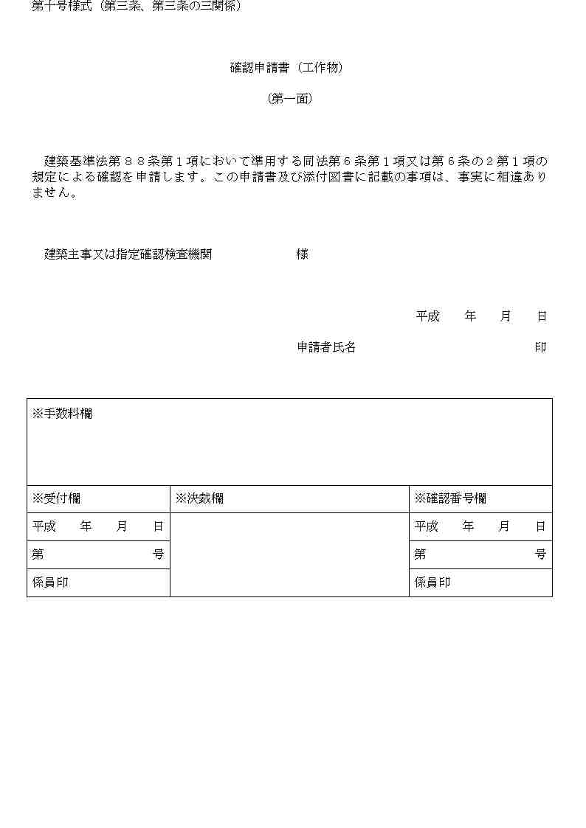.
１－１
１－２

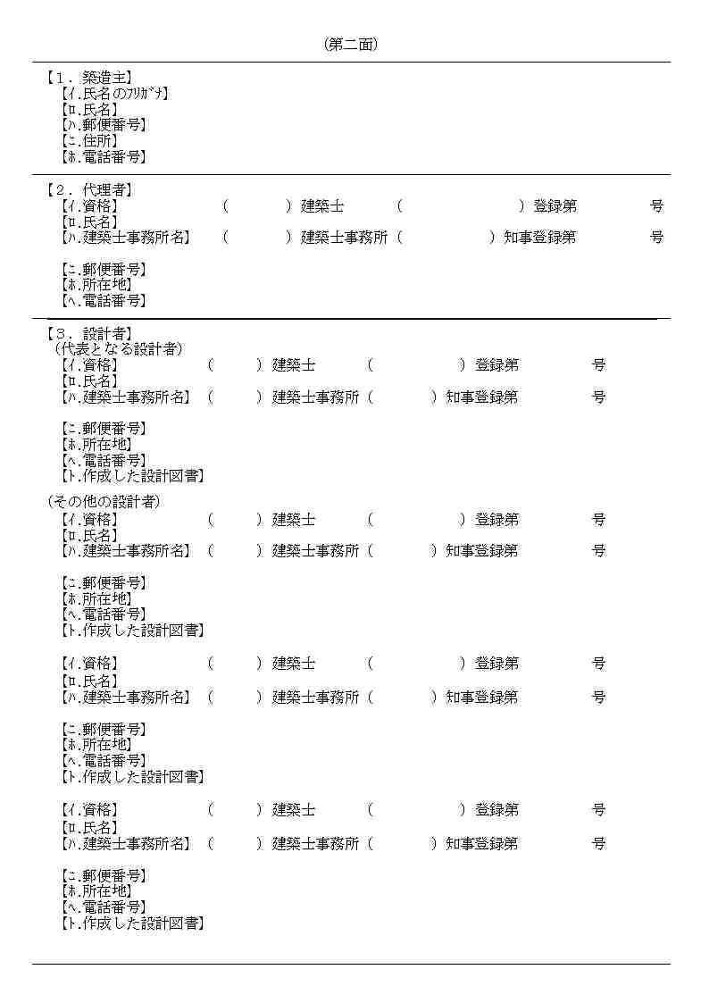
２－１
２－２
２－３

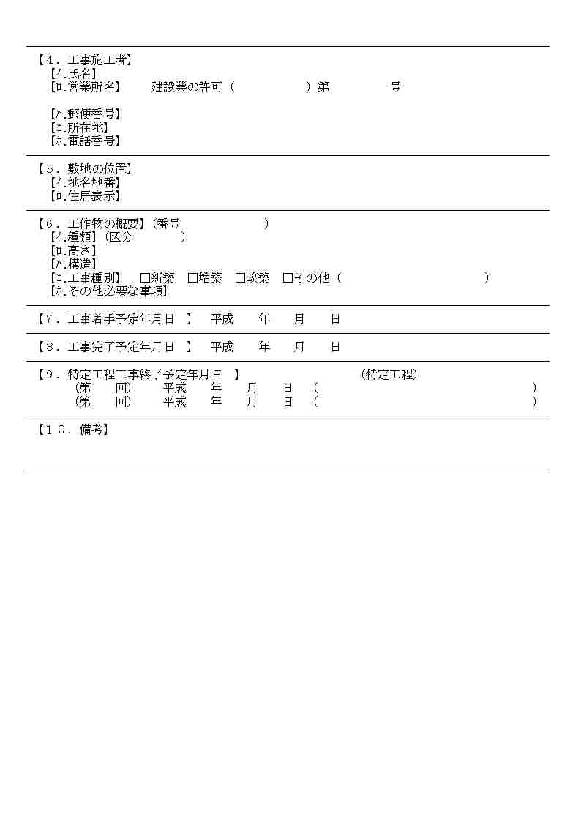
２－４
２－５
２－６
２－９
２－７
２－８
２－１０

インターフェース規定
「XMLスキーマ編：別冊」 参照

併願パターン

工作物１を複数同時に申請するパターン
XMLのデータ構造としては各面の情報を記載し、第2面「工作物１の概要」を繰返し記載することで併願とする。なお、用紙での申請の場合、併願する2番目以降の工作物１については、別紙に工作物１の概要を記入して添付している。
※用紙での申請イメージ
※XMLでの申請イメージ
確認申請書10号
(工作物1)
(工作物1)
工作物Ｂ
工作物Ａ
概要情報
(工作物1)
＜確認申請書10号
(工作物1)＞

・1面～2面記載
・2面＜工作物1の概要＞
は繰返し記載

サンプルＸＭＬ

サンプルXML
<?xml version="1.0" encoding="UTF-8"?>
<確認申請書10号_工作物1
xmlns="http://www.icba.or.jp/schema/kenchiku_gyosei_kyoyo_db/1.0"
xmlns:xsi="http://www.w3.org/2001/XMLSchema-instance">
<管理情報>
<バージョン>1.0</バージョン>
<申請データ作成プログラム名>申請書連携システム</申請データ作成プログラム名>
<申請データ作成プログラムバージョン>1.0.0</申請データ作成プログラムバージョン>
</管理情報>
<第一面>
<申請日>20090201</申請日>
<申請者>以呂波情報株式会社 総務部長 齋藤 義信</申請者>
</第一面>
<第二面>
<築造主リスト>
<築造主>
<代表区分>1</代表区分>
<氏名フリガナ>
ｲﾛﾊｼﾞｮｳﾎｳｶﾌﾞｼｷｶﾞｲｼｬ ﾀﾞｲﾋｮｳﾄﾘｼﾏﾘﾔｸｼｬﾁｮｳ ﾔﾏﾀﾞ ﾊｼﾞﾒ
</氏名フリガナ>
<氏名>以呂波情報株式会社 代表取締役社長 山田 肇</氏名>
<郵便番号>103-0001</郵便番号>
<住所>東京都中央区日本橋小伝馬町18-22 いろはビル</住所>
<電話番号>03-0000-0000</電話番号>
</築造主>
</築造主リスト>
<代理者>
<建築士基本情報>
<資格>
<建築士種別>一級</建築士種別>
<資格発行元>大臣</資格発行元>
<登録番号>５２７４</登録番号>
</資格>
<氏名>佐藤 浩</氏名>
<建築士事務所>
<建築士種別>一級</建築士種別>
<許可交付元>東京都知事</許可交付元>
<登録番号>７６７２０</登録番号>
<建築士事務所名>富士見一級建築士事務所</建築士事務所名>
</建築士事務所>
<郵便番号>151-0053</郵便番号>
<所在地>渋谷区代々木6-8-24 新宿南パークサイドビル5階</所在地>
<電話番号>03-0000-0000</電話番号>
</建築士基本情報>
</代理者>
<設計者リスト>
<設計者>
<代表区分>1</代表区分>
<建築士基本情報>
<資格>
<建築士種別>一級</建築士種別>
<資格発行元>大臣</資格発行元>
<登録番号>2066</登録番号>
</資格>
<氏名>黒沢 真一</氏名>
<建築士事務所>
<建築士種別>一級</建築士種別>
<許可交付元>東京都知事</許可交付元>
<登録番号>13-3248</登録番号>
<建築士事務所名>株式会社小鳥遊建築一級建築士事務所</建築士事務所名>
</建築士事務所>
<郵便番号>142-0064</郵便番号>
<所在地>品川区旗の台4-30-2</所在地>
<電話番号>03-0000-0000</電話番号>
</建築士基本情報>
</設計者>
</設計者リスト>
<工事施工者リスト>
<工事施工者>
<代表区分>1</代表区分>
<棟番号>1</棟番号>
<氏名>相川 宗太郎</氏名>
<営業所>
<許可交付元>東京都知事</許可交付元>
<登録番号>２７２５</登録番号>
<営業所名>株式会社天台建設</営業所名>
</営業所>
<郵便番号>152-0035</郵便番号>
<所在地>目黒区自由が丘5-20-1</所在地>
<電話番号>03-0000-0000</電話番号>
</工事施工者>
</工事施工者リスト>
<敷地の位置>
<地名地番郵便番号>152-1035</地名地番郵便番号>
<地名地番>東京都港区霞町六十四番地</地名地番>
</敷地の位置>
<工作物1の概要リスト>
<工作物1の概要>
<番号>1</番号>
<種類>
<用途コード>06350</用途コード>
<用途内容>擁壁</用途内容>
</種類>
<高さ>2560</高さ>
<主構造>
<構造区分>無筋Ｃ造</構造区分>
</主構造>
<工事種別>
<工事種別区分1>新築</工事種別区分1>
</工事種別>
</工作物1の概要>
</工作物1の概要リスト>
<工事着手予定日>20090321</工事着手予定日>
<工事完了予定日>20110228</工事完了予定日>
<備考>
<工作物フリガナ>
ｲﾛﾊｱｻﾞﾌﾞﾋﾞﾙ(ｱｻﾞﾌﾞﾁｸｻｲｶｲﾊﾂｼﾞｷﾞｮｳﾀﾞｲ1ｶﾞｲｸ)
</工作物フリガナ>
<工作物の名称>いろは麻布ビル（麻布地区再開発事業第１街区）</工作物の名称>
</備考>
</第二面>
</確認申請書10号_工作物1>

確認申請書10号（工作物1）配信

帳票イメージ
確認申請書10号（工作物1）と同じ。

インターフェース規定
「XMLスキーマ編：別冊」 参照

併願パターン
確認申請書10号（工作物1）と同じ。

サンプルＸＭＬ

サンプルXML
<?xml version="1.0" encoding="UTF-8"?>
<確認申請書10号_工作物1_配信
xmlns="http://www.icba.or.jp/schema/kenchiku_gyosei_kyoyo_db/1.0"
xmlns:xsi="http://www.w3.org/2001/XMLSchema-instance">
<管理情報>
<バージョン>1.0</バージョン>
</管理情報>
<第二面>
<築造主リスト>
<築造主>
<代表区分>1</代表区分>
<氏名フリガナ>
ｲﾛﾊｼﾞｮｳﾎｳｶﾌﾞｼｷｶﾞｲｼｬ ﾀﾞｲﾋｮｳﾄﾘｼﾏﾘﾔｸｼｬﾁｮｳ ﾔﾏﾀﾞ ﾊｼﾞﾒ
</氏名フリガナ>
<氏名>以呂波情報株式会社 代表取締役社長 山田 肇</氏名>
<郵便番号>103-0001</郵便番号>
<住所>東京都中央区日本橋小伝馬町18-22 いろはビル</住所>
<電話番号>03-0000-0000</電話番号>
</築造主>
</築造主リスト>
<代理者>
<建築士基本情報>
<資格>
<建築士種別>一級</建築士種別>
<資格発行元>大臣</資格発行元>
<登録番号>５２７４</登録番号>
</資格>
<氏名>佐藤 浩</氏名>
<建築士事務所>
<建築士種別>一級</建築士種別>
<許可交付元>東京都知事</許可交付元>
<登録番号>７６７２０</登録番号>
<建築士事務所名>富士見一級建築士事務所</建築士事務所名>
</建築士事務所>
<郵便番号>151-0053</郵便番号>
<所在地>渋谷区代々木6-8-24 新宿南パークサイドビル5階</所在地>
<電話番号>03-0000-0000</電話番号>
</建築士基本情報>
</代理者>
<設計者リスト>
<設計者>
<代表区分>1</代表区分>
<建築士基本情報>
<資格>
<建築士種別>一級</建築士種別>
<資格発行元>大臣</資格発行元>
<登録番号>2066</登録番号>
</資格>
<氏名>黒沢 真一</氏名>
<建築士事務所>
<建築士種別>一級</建築士種別>
<許可交付元>東京都知事</許可交付元>
<登録番号>13-3248</登録番号>
<建築士事務所名>株式会社小鳥遊建築一級建築士事務所</建築士事務所名>
</建築士事務所>
<郵便番号>142-0064</郵便番号>
<所在地>品川区旗の台4-30-2</所在地>
<電話番号>03-0000-0000</電話番号>
</建築士基本情報>
</設計者>
</設計者リスト>
<工事施工者リスト>
<工事施工者>
<代表区分>1</代表区分>
<棟番号>1</棟番号>
<氏名>相川 宗太郎</氏名>
<営業所>
<許可交付元>東京都知事</許可交付元>
<登録番号>２７２５</登録番号>
<営業所名>株式会社天台建設</営業所名>
</営業所>
<郵便番号>152-0035</郵便番号>
<所在地>目黒区自由が丘5-20-1</所在地>
<電話番号>03-0000-0000</電話番号>
</工事施工者>
</工事施工者リスト>
<敷地の位置>
<地名地番郵便番号>152-1035</地名地番郵便番号>
<地名地番>東京都港区霞町六十四番地</地名地番>
</敷地の位置>
<工作物1の概要リスト>
<工作物1の概要>
<番号>1</番号>
<種類>
<用途コード>06350</用途コード>
<用途内容>擁壁</用途内容>
</種類>
<高さ>2560</高さ>
<主構造>
<構造区分>無筋Ｃ造</構造区分>
</主構造>
<工事種別>
<工事種別区分1>新築</工事種別区分1>
</工事種別>
</工作物1の概要>
</工作物1の概要リスト>
<工事着手予定日>20090321</工事着手予定日>
<工事完了予定日>20110228</工事完了予定日>
<備考>
<工作物フリガナ>
ｲﾛﾊｱｻﾞﾌﾞﾋﾞﾙ(ｱｻﾞﾌﾞﾁｸｻｲｶｲﾊﾂｼﾞｷﾞｮｳﾀﾞｲ1ｶﾞｲｸ)
</工作物フリガナ>
<工作物の名称>いろは麻布ビル（麻布地区再開発事業第１街区）</工作物の名称>
</備考>
</第二面>
</確認申請書10号_工作物1_配信>

確認申請書11号（工作物2）

帳票イメージ
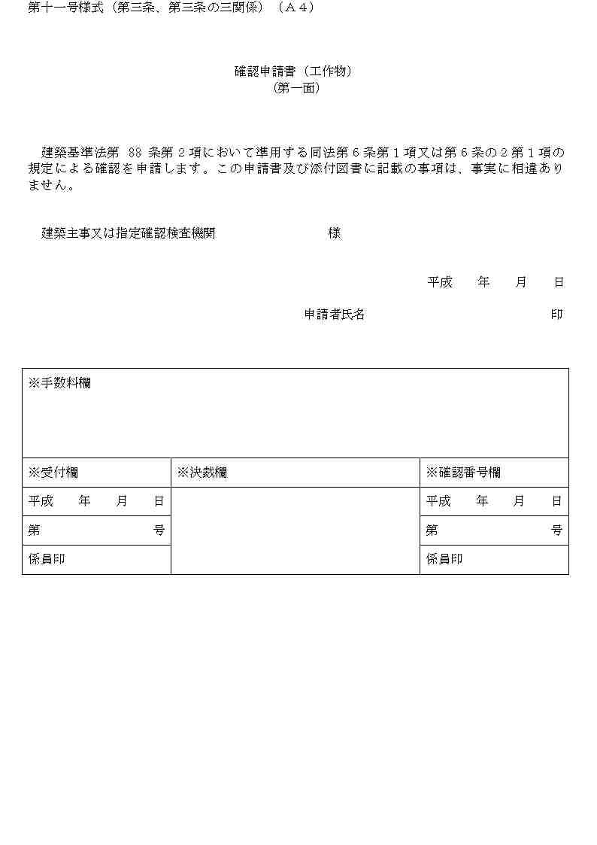
１－１
１－２

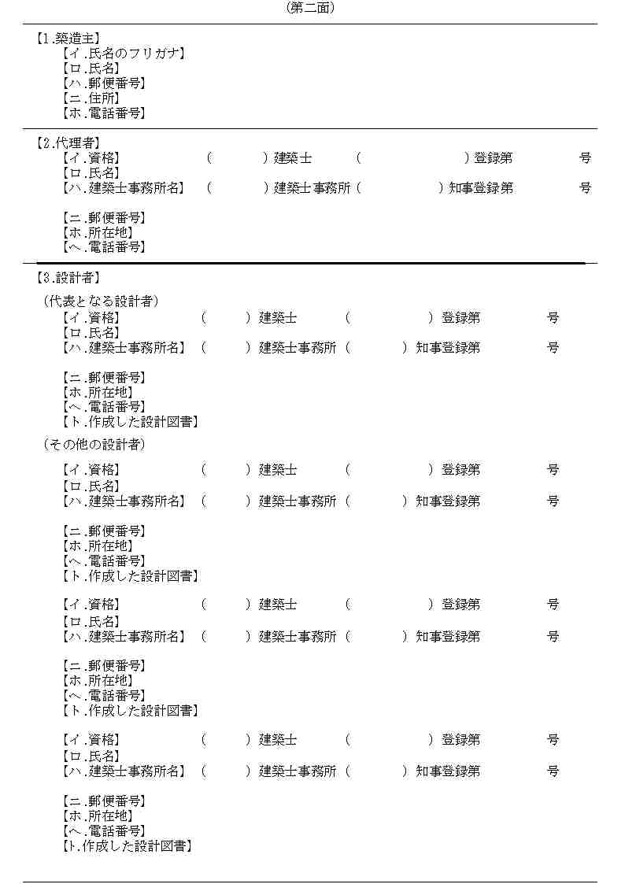
２－１
２－２
２－３

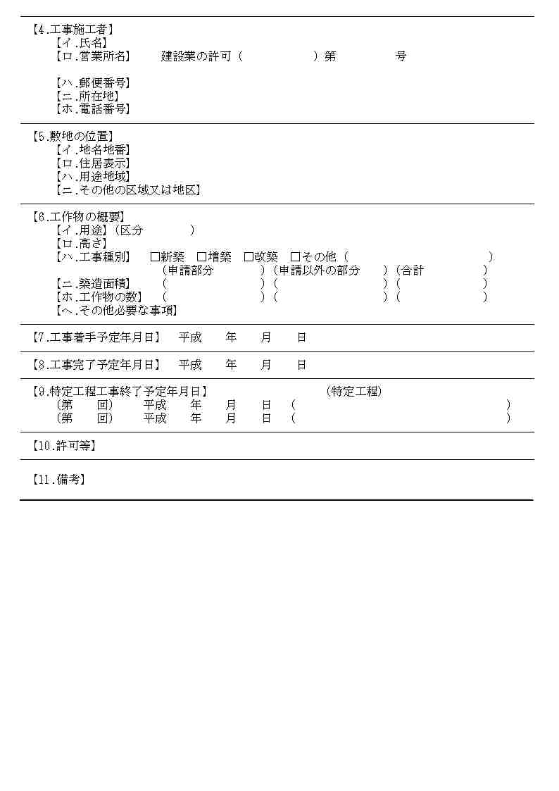
２－４
２－５
２－６
２－９
２－７
２－８
２－１０
２－１１

インターフェース規定
「XMLスキーマ編：別冊」 参照

サンプルＸＭＬ
サンプルXML
<?xml version="1.0" encoding="UTF-8"?>
<確認申請書11号_工作物2
xmlns="http://www.icba.or.jp/schema/kenchiku_gyosei_kyoyo_db/1.0"
xmlns:xsi="http://www.w3.org/2001/XMLSchema-instance">
<管理情報>
<バージョン>1.0</バージョン>
<申請データ作成プログラム名>申請書連携システム</申請データ作成プログラム名>
<申請データ作成プログラムバージョン>1.0.0</申請データ作成プログラムバージョン>
</管理情報>
<第一面>
<申請日>20090201</申請日>
<申請者>以呂波情報株式会社 総務部長 齋藤 義信</申請者>
</第一面>
<第二面>
<築造主リスト>
<築造主>
<代表区分>1</代表区分>
<氏名フリガナ>
ｲﾛﾊｼﾞｮｳﾎｳｶﾌﾞｼｷｶﾞｲｼｬ ﾀﾞｲﾋｮｳﾄﾘｼﾏﾘﾔｸｼｬﾁｮｳ ﾔﾏﾀﾞ ﾊｼﾞﾒ
</氏名フリガナ>
<氏名>以呂波情報株式会社 代表取締役社長 山田 肇</氏名>
<郵便番号>103-0001</郵便番号>
<住所>東京都中央区日本橋小伝馬町18-22 いろはビル</住所>
<電話番号>03-0000-0000</電話番号>
</築造主>
</築造主リスト>
<代理者>
<建築士基本情報>
<資格>
<建築士種別>一級</建築士種別>
<資格発行元>大臣</資格発行元>
<登録番号>５２７４</登録番号>
</資格>
<氏名>大里 美津櫛</氏名>
<建築士事務所>
<建築士種別>一級</建築士種別>
<許可交付元>東京都知事</許可交付元>
<登録番号>７６７２０</登録番号>
<建築士事務所名>富士見一級建築士事務所</建築士事務所名>
</建築士事務所>
<郵便番号>151-0053</郵便番号>
<所在地>渋谷区代々木6-8-24 新宿南パークサイドビル5階</所在地>
<電話番号>03-0000-0000</電話番号>
</建築士基本情報>
</代理者>
<設計者リスト>
<設計者>
<代表区分>1</代表区分>
<建築士基本情報>
<資格>
<建築士種別>一級</建築士種別>
<資格発行元>大臣</資格発行元>
<登録番号>1869</登録番号>
</資格>
<氏名>星野 雅文</氏名>
<建築士事務所>
<建築士種別>一級</建築士種別>
<許可交付元>千葉県知事</許可交付元>
<登録番号>12-8156</登録番号>
<建築士事務所名>花見一級建築士事務所</建築士事務所名>
</建築士事務所>
<郵便番号>262-0033</郵便番号>
<所在地>千葉市花見吉川区幕張本郷6-24-12</所在地>
<電話番号>03-0000-0000</電話番号>
</建築士基本情報>
<設計図書>申請に係る設計図書一式</設計図書>
</設計者>
</設計者リスト>
<工事施工者リスト>
<工事施工者>
<代表区分>1</代表区分>
<棟番号>1</棟番号>
<氏名>村田 恭介</氏名>
<営業所>
<許可交付元>東京都知事</許可交付元>
<登録番号>８１４７</登録番号>
<営業所名>武蔵野興業株式会社</営業所名>
</営業所>
<郵便番号>183-0005</郵便番号>
<所在地>府中市若松町3-28-2113</所在地>
<電話番号>03-0000-0000</電話番号>
</工事施工者>
</工事施工者リスト>
<敷地の位置>
<地名地番郵便番号>183-1105</地名地番郵便番号>
<地名地番>東京都港区霞町六十四番地</地名地番>
<用途地域>近隣商業地域</用途地域>
</敷地の位置>
<工作物の概要>
<用途>
<用途コード>06420</用途コード>
<用途内容>自動車車庫</用途内容>
</用途>
<高さ>4125</高さ>
<工事種別>
<工事種別区分1>新築</工事種別区分1>
</工事種別>
<築造面積>
<申請部分>802.39</申請部分>
<合計>802.39</合計>
</築造面積>
<工作物の数>
<申請部分>1</申請部分>
<合計>1</合計>
</工作物の数>
</工作物の概要>
<工事着手予定日>20090328</工事着手予定日>
<工事完了予定日>20110221</工事完了予定日>
<備考>
<工作物フリガナ>
ｲﾛﾊｱｻﾞﾌﾞﾋﾞﾙ(ｱｻﾞﾌﾞﾁｸｻｲｶｲﾊﾂｼﾞｷﾞｮｳﾀﾞｲ1ｶﾞｲｸ)
</工作物フリガナ>
<工作物の名称>いろは麻布ビル（麻布地区再開発事業第１街区）</工作物の名称>
</備考>
</第二面>
</確認申請書11号_工作物2>

確認申請書11号（工作物2）配信

帳票イメージ
確認申請書11号（工作物2）と同じ。

インターフェース規定
「XMLスキーマ編：別冊」 参照

サンプルＸＭＬ
サンプルXML
<?xml version="1.0" encoding="UTF-8"?>
<確認申請書11号_工作物2_配信
xmlns="http://www.icba.or.jp/schema/kenchiku_gyosei_kyoyo_db/1.0"
xmlns:xsi="http://www.w3.org/2001/XMLSchema-instance">
<管理情報>
<バージョン>1.0</バージョン>
</管理情報>
<第二面>
<築造主リスト>
<築造主>
<代表区分>1</代表区分>
<氏名フリガナ>
ｲﾛﾊｼﾞｮｳﾎｳｶﾌﾞｼｷｶﾞｲｼｬ ﾀﾞｲﾋｮｳﾄﾘｼﾏﾘﾔｸｼｬﾁｮｳ ﾔﾏﾀﾞ ﾊｼﾞﾒ
</氏名フリガナ>
<氏名>以呂波情報株式会社 代表取締役社長 山田 肇</氏名>
<郵便番号>103-0001</郵便番号>
<住所>東京都中央区日本橋小伝馬町18-22 いろはビル</住所>
<電話番号>03-0000-0000</電話番号>
</築造主>
</築造主リスト>
<代理者>
<建築士基本情報>
<資格>
<建築士種別>一級</建築士種別>
<資格発行元>大臣</資格発行元>
<登録番号>５２７４</登録番号>
</資格>
<氏名>大里 美津櫛</氏名>
<建築士事務所>
<建築士種別>一級</建築士種別>
<許可交付元>東京都知事</許可交付元>
<登録番号>７６７２０</登録番号>
<建築士事務所名>富士見一級建築士事務所</建築士事務所名>
</建築士事務所>
<郵便番号>151-0053</郵便番号>
<所在地>渋谷区代々木6-8-24 新宿南パークサイドビル5階</所在地>
<電話番号>03-0000-0000</電話番号>
</建築士基本情報>
</代理者>
<設計者リスト>
<設計者>
<代表区分>1</代表区分>
<建築士基本情報>
<資格>
<建築士種別>一級</建築士種別>
<資格発行元>大臣</資格発行元>
<登録番号>1869</登録番号>
</資格>
<氏名>星野 雅文</氏名>
<建築士事務所>
<建築士種別>一級</建築士種別>
<許可交付元>千葉県知事</許可交付元>
<登録番号>12-8156</登録番号>
<建築士事務所名>花見一級建築士事務所</建築士事務所名>
</建築士事務所>
<郵便番号>262-0033</郵便番号>
<所在地>千葉市花見吉川区幕張本郷6-24-12</所在地>
<電話番号>03-0000-0000</電話番号>
</建築士基本情報>
<設計図書>申請に係る設計図書一式</設計図書>
</設計者>
</設計者リスト>
<工事施工者リスト>
<工事施工者>
<代表区分>1</代表区分>
<棟番号>1</棟番号>
<氏名>村田 恭介</氏名>
<営業所>
<許可交付元>東京都知事</許可交付元>
<登録番号>８１４７</登録番号>
<営業所名>武蔵野興業株式会社</営業所名>
</営業所>
<郵便番号>183-0005</郵便番号>
<所在地>府中市若松町3-28-2113</所在地>
<電話番号>03-0000-0000</電話番号>
</工事施工者>
</工事施工者リスト>
<敷地の位置>
<地名地番郵便番号>183-1105</地名地番郵便番号>
<地名地番>東京都港区霞町六十四番地</地名地番>
<用途地域>近隣商業地域</用途地域>
</敷地の位置>
<工作物の概要>
<用途>
<用途コード>06420</用途コード>
<用途内容>自動車車庫</用途内容>
</用途>
<高さ>4125</高さ>
<工事種別>
<工事種別区分1>新築</工事種別区分1>
</工事種別>
<築造面積>
<申請部分>802.39</申請部分>
<合計>802.39</合計>
</築造面積>
<工作物の数>
<申請部分>1</申請部分>
<合計>1</合計>
</工作物の数>
</工作物の概要>
<工事着手予定日>20090328</工事着手予定日>
<工事完了予定日>20110221</工事完了予定日>
<備考>
<工作物フリガナ>
ｲﾛﾊｱｻﾞﾌﾞﾋﾞﾙ(ｱｻﾞﾌﾞﾁｸｻｲｶｲﾊﾂｼﾞｷﾞｮｳﾀﾞｲ1ｶﾞｲｸ)
</工作物フリガナ>
<工作物の名称>いろは麻布ビル（麻布地区再開発事業第１街区）</工作物の名称>
</備考>
</第二面>
</確認申請書11号_工作物2_配信>

確認申請書(併願)
確認申請書2号(建築物)、確認申請書8号(昇降機)、確認申請書10号(工作物1)の複数同時申請を定義する。

併願パターン

建築物に関する申請に併せて昇降機、工作物１を申請するパターン
XMLのデータ構造としては各様式の各面における情報を記載する。昇降機を複数台申請する場合、確認申請書8号(昇降機)第2面の昇降機の概要を繰返し記載する。なお、用紙での申請の場合は、各面における情報を記載した確認申請書2号(建築物)に併せて、確認申請書8号(昇降機)第2面の昇降機の概要を記入して添付している。（工作物１も同様）

(建築物)
確認申請書2号
(建築物)
昇降機の概要
(昇降機)
工作物１の概要
(工作物1)
(工作物1)
工作物２
工作物１
B棟
A棟
(昇降機)
３号機
２号機
１号機
＜併願＞
＜確認申請書2号
(建築物)＞
・1面～5面記載
＜確認申請書8号
(昇降機)＞
・1面～2面記載
・2面の＜昇降機の概要＞
は繰返し記載

・
・
＜確認申請書10号
(工作物1)＞
・1面～2面記載
・2面の＜工作物1の概要＞
は繰返し記載

※用紙での申請イメージ
※XMLでの申請イメージ
管理情報

工作物１に関する申請に併せて昇降機を申請するパターン
XMLのデータ構造としては各様式の各面における情報を記載する。昇降機を複数台申請する場合、確認申請書8号(昇降機)第2面の昇降機の概要を繰返し記載する。なお、用紙での申請の場合は、各面における情報を記載した確認申請書10号(工作物1)に併せて、別紙に昇降機の概要を記入して添付している。

(工作物1)

確認申請書10号
(工作物1)
昇降機の概要
(昇降機)
工作物１
(昇降機)
３号機
２号機
１号機
※XMLでの申請イメージ
※用紙での申請イメージ

＜併願＞

＜確認申請書10号
(工作物1)＞
・1面～2面記載
・2面の＜工作物１の概要＞
は繰返し記載

工作物２
＜確認申請書8号
(昇降機)＞
・1面～2面記載
・2面の＜昇降機の概要＞
は繰返し記載

サンプルXML
サンプルXML
<?xml version="1.0" encoding="UTF-8"?>
<確認申請_併願
xmlns="http://www.icba.or.jp/schema/kenchiku_gyosei_kyoyo_db/1.0"
xmlns:xsi="http://www.w3.org/2001/XMLSchema-instance">
<管理情報>
<バージョン>1.0</バージョン>
<申請データ作成プログラム名>申請書連携システム</申請データ作成プログラム名>
<申請データ作成プログラムバージョン>1.0.0</申請データ作成プログラムバージョン>
</管理情報>
<確認申請書2号_建築物>
<管理情報>
<バージョン>1.0</バージョン>
<申請データ作成プログラム名>申請書連携システム</申請データ作成プログラム名>
<申請データ作成プログラムバージョン>1.0.0</申請データ作成プログラムバージョン>
</管理情報>
<第一面>
<申請日>20090201</申請日>
<申請者>藍 植雄</申請者>
<設計者>垣 玖華子</設計者>
</第一面>
<第二面>
<建築主リスト>
<建築主>
<代表区分>1</代表区分>
<氏名フリガナ>エドシトシセイサクブケンチクシンサカ</氏名フリガナ>
<氏名>江戸市都市政策部建築審査課</氏名>
<郵便番号>209-0001</郵便番号>
<住所>江戸市日本橋１－１－１</住所>
<電話番号>03-0000-1111</電話番号>
</建築主>
<建築主>
<代表区分>2</代表区分>
<氏名フリガナ>エドシフカガワシショケンチクシドウカ</氏名フリガナ>
<氏名>江戸市深川支所建築指導課</氏名>
<郵便番号>208-0201</郵便番号>
<住所>江戸市深川２－１－１</住所>
<電話番号>03-0000-1111</電話番号>
</建築主>
</建築主リスト>
<代理者>
<建築士基本情報>
<資格>
<建築士種別>一級</建築士種別>
<資格発行元>大臣</資格発行元>
<登録番号>１２３４</登録番号>
</資格>
<氏名>宮田 雅一</氏名>
<建築士事務所>
<建築士種別>一級</建築士種別>
<許可交付元>東京都知事</許可交付元>
<登録番号>２４６８０</登録番号>
<建築士事務所名>江戸市都市政策部営繕課</建築士事務所名>
</建築士事務所>
<郵便番号>209-0001</郵便番号>
<所在地>江戸市日本橋１－１－１</所在地>
<電話番号>03-0000-1111</電話番号>
</建築士基本情報>
</代理者>
<設計者リスト>
<設計者>
<代表区分>1</代表区分>
<建築士基本情報>
<資格>
<建築士種別>一級</建築士種別>
<資格発行元>大臣</資格発行元>
<登録番号>１２３４</登録番号>
</資格>
<氏名>垣 玖華子</氏名>
<建築士事務所>
<建築士種別>一級</建築士種別>
<許可交付元>東京都知事</許可交付元>
<登録番号>２４６８０</登録番号>
<建築士事務所名>柿一級建築士事務所</建築士事務所名>
</建築士事務所>
<郵便番号>106-0041</郵便番号>
<所在地>東京都港区麻布台６－２－１０ 第２８林ビル</所在地>
<電話番号>03-0000-0000</電話番号>
</建築士基本情報>
<設計図書>申請に係るすべての設計図書一式</設計図書>
</設計者>
<設計者>
<代表区分>2</代表区分>
<建築士基本情報>
<資格>
<建築士種別>一級</建築士種別>
<資格発行元>大臣</資格発行元>
<登録番号>９２６６</登録番号>
</資格>
<氏名>砂嘴 巣背祖</氏名>
<建築士事務所>
<建築士種別>一級</建築士種別>
<許可交付元>東京都知事</許可交付元>
<登録番号>８２６</登録番号>
<建築士事務所名>有限会社本田一級建築士事務所</建築士事務所名>
</建築士事務所>
<郵便番号>166-0003</郵便番号>
<所在地>杉並区高円寺南4-38-16</所在地>
<電話番号>03-0000-0000</電話番号>
</建築士基本情報>
<設計図書>申請に係るすべての設計図書一式</設計図書>
</設計者>
</設計者リスト>
<建築設備設計意見者リスト>
<建築設備設計意見者>
<代表区分>1</代表区分>
<氏名>木下 一郎</氏名>
<勤務先>株式会社木下協業</勤務先>
<郵便番号>146-0092</郵便番号>
<所在地>大田区下丸子1-44-8</所在地>
<電話番号>03-0000-1111</電話番号>
<登録番号>12(亜)1-84922</登録番号>
<設計図書>設備に関する設計図書一式</設計図書>
</建築設備設計意見者>
</建築設備設計意見者リスト>
<工事監理者リスト>
<工事監理者>
<代表区分>1</代表区分>
<建築士基本情報>
<資格>
<建築士種別>一級</建築士種別>
<資格発行元>大臣</資格発行元>
<登録番号>９２６６</登録番号>
</資格>
<氏名>本田 千裕</氏名>
<建築士事務所>
<建築士種別>一級</建築士種別>
<許可交付元>東京都知事</許可交付元>
<登録番号>８２６</登録番号>
<建築士事務所名>有限会社本田一級建築士事務所</建築士事務所名>
</建築士事務所>
<郵便番号>166-0003</郵便番号>
<所在地>杉並区高円寺南4-38-16</所在地>
<電話番号>03-0000-0000</電話番号>
</建築士基本情報>
<設計図書>申請に係るすべての設計図書</設計図書>
</工事監理者>
</工事監理者リスト>
<工事施工者リスト>
<工事施工者>
<代表区分>1</代表区分>
<氏名>今野 太一</氏名>
<営業所>
<許可交付元>神奈川県知事</許可交付元>
<登録番号>１６００</登録番号>
<営業所名>株式会社光陵</営業所名>
</営業所>
<郵便番号>220-0012</郵便番号>
<所在地>横浜市西区みなとみらい2-18-5</所在地>
<電話番号>03-0000-0000</電話番号>
</工事施工者>
</工事施工者リスト>
<備考>
<備考内容>建売用戸建住宅</備考内容>
<建築物フリガナ>ｴﾄﾞｼﾌｶｶﾞﾜｼｼｮﾁｮｳｼｬ</建築物フリガナ>
<建築物の名称>江戸市深川支所庁舎</建築物の名称>
</備考>
</第二面>
<第三面>
<地名地番情報>
<地名地番郵便番号>167-0043</地名地番郵便番号>
<地名地番>江戸市深川２－２－２</地名地番>
<住居表示郵便番号>167-0043</住居表示郵便番号>
<住居表示>江戸市深川２－２－２</住居表示>
</地名地番情報>
<都市計画区域情報>
<都市計画区域区分>都市計画区域内</都市計画区域区分>
<都市計画区域内都市計画区域リスト>
<都市計画区域内都市計画区域>市街化区域</都市計画区域内都市計画区域>
</都市計画区域内都市計画区域リスト>
</都市計画区域情報>
<防火地域>
<防火地域区分リスト>
<防火地域区分>防火地域</防火地域区分>
<防火地域区分>準防火地域</防火地域区分>
</防火地域区分リスト>
</防火地域>
<その他の区域等>法第２２条区域。法第５２条第８項適用区域</その他の区域等>
<道路>
<幅員>5852</幅員>
<敷地と接している部分の長さ>8795</敷地と接している部分の長さ>
</道路>
<敷地面積>
<敷地面積情報リスト>
<敷地面積情報>
<用途別敷地面積>
<面積1>695.28</面積1>
</用途別敷地面積>
<用途地域等>第二種中高層住居専用地域</用途地域等>
<容積率>300.00</容積率>
<建ぺい率>60.00</建ぺい率>
</敷地面積情報>
<敷地面積情報>
<用途別敷地面積>
<面積1>303.71</面積1>
</用途別敷地面積>
<用途地域等>第一種住居地域</用途地域等>
<容積率>200.00</容積率>
<建ぺい率>60.00</建ぺい率>
</敷地面積情報>
</敷地面積情報リスト>
<敷地面積の合計>
<面積1>998.99</面積1>
</敷地面積の合計>
<延べ面積を除した数値>269.59</延べ面積を除した数値>
<建築面積を除した数値>60.00</建築面積を除した数値>
</敷地面積>
<主要用途>
<用途コード>08300</用途コード>
<用途内容>地方公共団体の支庁又は支所</用途内容>
</主要用途>
<工事種別>
<工事種別区分1>新築以外</工事種別区分1>
<新築以外工事種別リスト>
<新築以外工事種別>増築</新築以外工事種別>
</新築以外工事種別リスト>
</工事種別>
<建築面積情報>
<建築面積>
<申請部分>485.62</申請部分>
<合計>485.62</合計>
</建築面積>
<建ぺい率>48.62</建ぺい率>
</建築面積情報>
<延べ面積情報>
<建築物全体>
<申請部分>2913.72</申請部分>
<合計>2913.72</合計>
</建築物全体>
<延べ面積>2913.72</延べ面積>
<容積率>291.67</容積率>
</延べ面積情報>
<建築物の数>
<申請に係る建築物の数>1</申請に係る建築物の数>
</建築物の数>
<建築物の高さ等>
<最高の高さ>
<申請に係る建築物>8005</申請に係る建築物>
</最高の高さ>
<階数>
<地上>
<申請に係る建築物>6</申請に係る建築物>
</地上>
</階数>
<構造>
<主構造>
<構造区分>ＳＲＣ造</構造区分>
</主構造>
</構造>
<特例の適用の有無>無</特例の適用の有無>
</建築物の高さ等>
<工事着手予定日>20090327</工事着手予定日>
<工事完了予定日>20100810</工事完了予定日>
<特定工程工事終了予定日リスト>
<特定工程工事終了予定日>
<実施回数>1</実施回数>
<実施日>20090916</実施日>
<特定工程名称>基礎工事</特定工程名称>
</特定工程工事終了予定日>
</特定工程工事終了予定日リスト>
</第三面>
<第四面>
<建築物別概要リスト>
<建築物別概要>
<番号>1</番号>
<棟名称>A棟</棟名称>
<用途リスト>
<用途>
<用途コード>08300</用途コード>
<用途内容>地方公共団体の支庁又は支所</用途内容>
</用途>
</用途リスト>
<工事種別>
<工事種別区分1>新築</工事種別区分1>
<新築以外工事種別リスト>
</新築以外工事種別リスト>
</工事種別>
<構造>
<主構造>
<構造区分>ＳＲＣ造</構造区分>
</主構造>
</構造>
<耐火建築物>耐火建築物</耐火建築物>
<階数>
<地階を除く階数>6</地階を除く階数>
</階数>
<高さ>
<最高の高さ>26475</最高の高さ>
<最高の軒の高さ>24389</最高の軒の高さ>
</高さ>
<建築設備の種類>電気、ガス、給排水、換気、消火、排煙、避雷、非常用照明</建築設備の種類>
<確認の特例>
<確認の特例の適用の有無>無</確認の特例の適用の有無>
</確認の特例>
<床面積>
<階別床面積リスト>
<階別床面積>
<階>F6</階>
<申請部分>485.62</申請部分>
<合計>485.62</合計>
</階別床面積>
<階別床面積>
<階>F5</階>
<申請部分>485.62</申請部分>
<合計>485.62</合計>
</階別床面積>
<階別床面積>
<階>F4</階>
<申請部分>485.62</申請部分>
<合計>485.62</合計>
</階別床面積>
<階別床面積>
<階>F3</階>
<申請部分>485.62</申請部分>
<合計>485.62</合計>
</階別床面積>
<階別床面積>
<階>F2</階>
<申請部分>485.62</申請部分>
<合計>485.62</合計>
</階別床面積>
<階別床面積>
<階>F1</階>
<申請部分>485.62</申請部分>
<合計>485.62</合計>
</階別床面積>
</階別床面積リスト>
<合計床面積>
<申請部分>2913.72</申請部分>
<合計>2913.72</合計>
</合計床面積>
</床面積>
<便所の種類>水洗</便所の種類>
<第五面>
<建築物の階別概要リスト>
<建築物の階別概要>
<階>F6</階>
<柱の小径>285</柱の小径>
<横架材間の垂直距離>2955</横架材間の垂直距離>
<階の高さ>3382</階の高さ>
<居室の天井の高さ>2573</居室の天井の高さ>
<用途別床面積リスト>
<用途別床面積>
<用途の区分>08300</用途の区分>
<具体的な用途の名称> 地方公共団体の支庁又は支所</具体的な用途の名称>
<床面積>485.62</床面積>
</用途別床面積>
</用途別床面積リスト>
<備考>
<備考内容>なし</備考内容>
</備考>
</建築物の階別概要>
<建築物の階別概要>
<階>F5</階>
<柱の小径>285</柱の小径>
<横架材間の垂直距離>2955</横架材間の垂直距離>
<階の高さ>3382</階の高さ>
<居室の天井の高さ>2573</居室の天井の高さ>
<用途別床面積リスト>
<用途別床面積>
<用途の区分>08300</用途の区分>
<具体的な用途の名称> 地方公共団体の支庁又は支所</具体的な用途の名称>
<床面積>485.62</床面積>
</用途別床面積>
</用途別床面積リスト>
<備考>
<備考内容>なし</備考内容>
</備考>
</建築物の階別概要>
<建築物の階別概要>
<階>F4</階>
<柱の小径>285</柱の小径>
<横架材間の垂直距離>2955</横架材間の垂直距離>
<階の高さ>3382</階の高さ>
<居室の天井の高さ>2573</居室の天井の高さ>
<用途別床面積リスト>
<用途別床面積>
<用途の区分>08300</用途の区分>
<具体的な用途の名称> 地方公共団体の支庁又は支所</具体的な用途の名称>
<床面積>485.62</床面積>
</用途別床面積>
</用途別床面積リスト>
<備考>
<備考内容>なし</備考内容>
</備考>
</建築物の階別概要>
<建築物の階別概要>
<階>F3</階>
<柱の小径>285</柱の小径>
<横架材間の垂直距離>2955</横架材間の垂直距離>
<階の高さ>3382</階の高さ>
<居室の天井の高さ>2573</居室の天井の高さ>
<用途別床面積リスト>
<用途別床面積>
<用途の区分>08300</用途の区分>
<具体的な用途の名称> 地方公共団体の支庁又は支所</具体的な用途の名称>
<床面積>485.62</床面積>
</用途別床面積>
</用途別床面積リスト>
<備考>
<備考内容>なし</備考内容>
</備考>
</建築物の階別概要>
<建築物の階別概要>
<階>F2</階>
<柱の小径>285</柱の小径>
<横架材間の垂直距離>2955</横架材間の垂直距離>
<階の高さ>3382</階の高さ>
<居室の天井の高さ>2573</居室の天井の高さ>
<用途別床面積リスト>
<用途別床面積>
<用途の区分>08300</用途の区分>
<具体的な用途の名称> 地方公共団体の支庁又は支所</具体的な用途の名称>
<床面積>485.62</床面積>
</用途別床面積>
</用途別床面積リスト>
<備考>
<備考内容>なし</備考内容>
</備考>
</建築物の階別概要>
<建築物の階別概要>
<階>F1</階>
<柱の小径>285</柱の小径>
<横架材間の垂直距離>2955</横架材間の垂直距離>
<階の高さ>3382</階の高さ>
<居室の天井の高さ>2573</居室の天井の高さ>
<用途別床面積リスト>
<用途別床面積>
<用途の区分>08300</用途の区分>
<具体的な用途の名称> 地方公共団体の支庁又は支所</具体的な用途の名称>
<床面積>485.62</床面積>
</用途別床面積>
</用途別床面積リスト>
<その他必要な事項>なし</その他必要な事項>
<備考>
<備考内容>なし</備考内容>
</備考>
</建築物の階別概要>
</建築物の階別概要リスト>
</第五面>
</建築物別概要>
</建築物別概要リスト>
</第四面>
</確認申請書2号_建築物>
<確認申請書8号_昇降機>
<管理情報>
<バージョン>1.0</バージョン>
<申請データ作成プログラム名>申請書連携システム</申請データ作成プログラム名>
<申請データ作成プログラムバージョン>1.0.0</申請データ作成プログラムバージョン>
</管理情報>
<第一面>
<申請日>20090201</申請日>
<申請者>以呂波情報株式会社 総務部長 齋藤 義信</申請者>
<工作物の昇降機区分>0</工作物の昇降機区分>
</第一面>
<第二面>
<設置者リスト>
<設置者>
<代表区分>1</代表区分>
<氏名フリガナ>
ｲﾛﾊｼﾞｮｳﾎｳｶﾌﾞｼｷｶﾞｲｼｬ ﾀﾞｲﾋｮｳﾄﾘｼﾏﾘﾔｸｼｬﾁｮｳ ﾔﾏﾀﾞ
ﾊｼﾞﾒ
</氏名フリガナ>
<氏名>以呂波情報株式会社 代表取締役社長 山田 肇</氏名>
<郵便番号>103-0017</郵便番号>
<住所>東京都中央区日本橋小伝馬町18-22 いろはビル</住所>
<電話番号>03-0000-0000</電話番号>
</設置者>
</設置者リスト>
<代理者>
<建築士基本情報>
<資格>
<建築士種別>一級</建築士種別>
<資格発行元>大臣</資格発行元>
<登録番号>５２７４</登録番号>
</資格>
<氏名>佐藤 浩</氏名>
<建築士事務所>
<建築士種別>一級</建築士種別>
<許可交付元>東京都知事</許可交付元>
<登録番号>７６７２０</登録番号>
<建築士事務所名>富士見一級建築士事務所</建築士事務所名>
</建築士事務所>
<郵便番号>151-0053</郵便番号>
<所在地>渋谷区代々木6-8-24 新宿南パークサイドビル5階</所在地>
<電話番号>03-0000-0000</電話番号>
</建築士基本情報>
</代理者>
<設計者リスト>
<設計者>
<代表区分>1</代表区分>
<建築士基本情報>
<資格>
<建築士種別>一級</建築士種別>
<資格発行元>大臣</資格発行元>
<登録番号>５２７４</登録番号>
</資格>
<氏名>佐藤 浩</氏名>
<建築士事務所>
<建築士種別>一級</建築士種別>
<許可交付元>東京都知事</許可交付元>
<登録番号>７６７２０</登録番号>
<建築士事務所名>富士見一級建築士事務所</建築士事務所名>
</建築士事務所>
<郵便番号>151-0053</郵便番号>
<所在地>渋谷区代々木6-8-24 新宿南パークサイドビル5階</所在地>
<電話番号>03-0000-0000</電話番号>
</建築士基本情報>
<設計図書>すべての設計図書一式</設計図書>
</設計者>
</設計者リスト>
<工事施工者リスト>
<工事施工者>
<代表区分>1</代表区分>
<氏名>渡辺 典明</氏名>
<営業所>
<許可交付元>東京都知事</許可交付元>
<登録番号>２８４４</登録番号>
<営業所名>広重組株式会社 東京支社</営業所名>
</営業所>
<郵便番号>101-0062</郵便番号>
<所在地>千代田区神田駿河台4-17-2</所在地>
<電話番号>03-0000-0000</電話番号>
</工事施工者>
</工事施工者リスト>
<設置する建築物又は工作物>
<所在地>東京都港区霞町六十四番地</所在地>
<名称のフリガナ>
ｲﾛﾊｱｻﾞﾌﾞﾋﾞﾙ(ｱｻﾞﾌﾞﾁｸｻｲｶｲﾊﾂｼﾞｷﾞｮｳﾀﾞｲ1ｶﾞｲｸ)
</名称のフリガナ>
<名称>いろは麻布ビル（麻布地区再開発事業第１街区）</名称>
<用途>
<用途内容>住宅で事務所等を兼ねるもの</用途内容>
</用途>
</設置する建築物又は工作物>
<昇降機の概要リスト>
<昇降機の概要>
<番号>1</番号>
<種別>エレベーター</種別>
<用途>乗用</用途>
<積載荷重>6800</積載荷重>
<最大定員>10</最大定員>
<定格速度>250</定格速度>
</昇降機の概要>
<昇降機の概要>
<番号>2</番号>
<種別>エレベーター</種別>
<用途>乗用</用途>
<積載荷重>7000</積載荷重>
<最大定員>10</最大定員>
<定格速度>250</定格速度>
</昇降機の概要>
<昇降機の概要>
<番号>3</番号>
<種別>エスカレーター</種別>
<用途>乗用</用途>
<積載荷重>6000</積載荷重>
<最大定員>6</最大定員>
<定格速度>150.5</定格速度>
</昇降機の概要>
<昇降機の概要>
<番号>4</番号>
<種別>エレベーター</種別>
<用途>乗用</用途>
<積載荷重>10.500</積載荷重>
<最大定員>15</最大定員>
<定格速度>250</定格速度>
</昇降機の概要>
</昇降機の概要リスト>
<工事着手予定日>20090321</工事着手予定日>
<工事完了予定日>20110228</工事完了予定日>
<特定工程工事終了予定日リスト>
<特定工程工事終了予定日>
<実施回数>1</実施回数>
<実施日>20100301</実施日>
</特定工程工事終了予定日>
</特定工程工事終了予定日リスト>
</第二面>
</確認申請書8号_昇降機>
<確認申請書10号_工作物1>
<管理情報>
<バージョン>1.0</バージョン>
<申請データ作成プログラム名>申請書連携システム</申請データ作成プログラム名>
<申請データ作成プログラムバージョン>1.0.0</申請データ作成プログラムバージョン>
</管理情報>
<第一面>
<申請日>20090201</申請日>
<申請者>以呂波情報株式会社 総務部長 齋藤 義信</申請者>
</第一面>
<第二面>
<築造主リスト>
<築造主>
<代表区分>1</代表区分>
<氏名フリガナ>
ｲﾛﾊｼﾞｮｳﾎｳｶﾌﾞｼｷｶﾞｲｼｬ ﾀﾞｲﾋｮｳﾄﾘｼﾏﾘﾔｸｼｬﾁｮｳ ﾔﾏﾀﾞ
ﾊｼﾞﾒ
</氏名フリガナ>
<氏名>以呂波情報株式会社 代表取締役社長 山田 肇</氏名>
<郵便番号>103-0001</郵便番号>
<住所>東京都中央区日本橋小伝馬町18-22 いろはビル</住所>
<電話番号>03-0000-0000</電話番号>
</築造主>
</築造主リスト>
<代理者>
<建築士基本情報>
<資格>
<建築士種別>一級</建築士種別>
<資格発行元>大臣</資格発行元>
<登録番号>５２７４</登録番号>
</資格>
<氏名>佐藤 浩</氏名>
<建築士事務所>
<建築士種別>一級</建築士種別>
<許可交付元>東京都知事</許可交付元>
<登録番号>７６７２０</登録番号>
<建築士事務所名>富士見一級建築士事務所</建築士事務所名>
</建築士事務所>
<郵便番号>151-0053</郵便番号>
<所在地>渋谷区代々木6-8-24 新宿南パークサイドビル5階</所在地>
<電話番号>03-0000-0000</電話番号>
</建築士基本情報>
</代理者>
<設計者リスト>
<設計者>
<代表区分>1</代表区分>
<建築士基本情報>
<資格>
<建築士種別>一級</建築士種別>
<資格発行元>大臣</資格発行元>
<登録番号>2066</登録番号>
</資格>
<氏名>黒沢 真一</氏名>
<建築士事務所>
<建築士種別>一級</建築士種別>
<許可交付元>東京都知事</許可交付元>
<登録番号>13-3248</登録番号>
<建築士事務所名>株式会社小鳥遊建築一級建築士事務所</建築士事務所名>
</建築士事務所>
<郵便番号>142-0064</郵便番号>
<所在地>品川区旗の台4-30-2</所在地>
<電話番号>03-0000-0000</電話番号>
</建築士基本情報>
</設計者>
</設計者リスト>
<工事施工者リスト>
<工事施工者>
<代表区分>1</代表区分>
<棟番号>1</棟番号>
<氏名>相川 宗太郎</氏名>
<営業所>
<許可交付元>東京都知事</許可交付元>
<登録番号>７２５</登録番号>
<営業所名>株式会社天台建設</営業所名>
</営業所>
<郵便番号>152-0035</郵便番号>
<所在地>目黒区自由が丘5-20-1</所在地>
<電話番号>03-0000-0000</電話番号>
</工事施工者>
</工事施工者リスト>
<敷地の位置>
<地名地番郵便番号>152-1035</地名地番郵便番号>
<地名地番>東京都港区霞町六十四番地</地名地番>
</敷地の位置>
<工作物1の概要リスト>
<工作物1の概要>
<番号>1</番号>
<種類>
<用途コード>06350</用途コード>
<用途内容>擁壁</用途内容>
</種類>
<高さ>2560</高さ>
<主構造>
<構造区分>無筋Ｃ造</構造区分>
</主構造>
<工事種別>
<工事種別区分1>新築</工事種別区分1>
</工事種別>
</工作物1の概要>
</工作物1の概要リスト>
<工事着手予定日>20090321</工事着手予定日>
<工事完了予定日>20110228</工事完了予定日>
<備考>
<工作物フリガナ>
ｲﾛﾊｱｻﾞﾌﾞﾋﾞﾙ(ｱｻﾞﾌﾞﾁｸｻｲｶｲﾊﾂｼﾞｷﾞｮｳﾀﾞｲ1ｶﾞｲｸ)
</工作物フリガナ>
<工作物の名称>いろは麻布ビル（麻布地区再開発事業第１街区）</工作物の名称>
</備考>
</第二面>
</確認申請書10号_工作物1>
</確認申請_併願>

計画変更確認申請書4号（建築物）

帳票イメージ
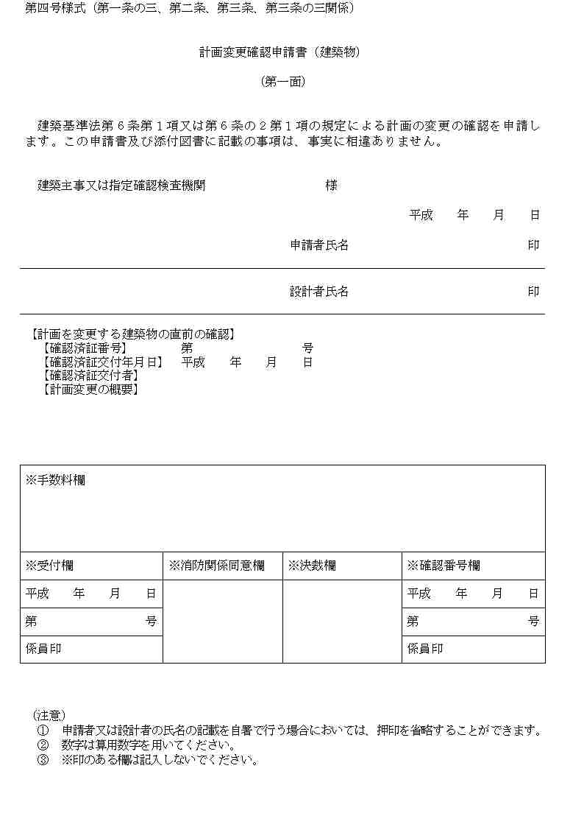
１－１
１－２
１－３
１－４
第二面以降は、確認申請書2号(建築物)と同じ

インターフェース規定
「XMLスキーマ編：別冊」 参照

サンプルＸＭＬ
サンプルXML
<?xml version="1.0" encoding="UTF-8"?>
<計画変更確認申請書4号_建築物
xmlns="http://www.icba.or.jp/schema/kenchiku_gyosei_kyoyo_db/1.0"
xmlns:xsi="http://www.w3.org/2001/XMLSchema-instance">
<管理情報>
<バージョン>1.0</バージョン>
<申請データ作成プログラム名>申請書連携システム</申請データ作成プログラム名>
<申請データ作成プログラムバージョン>1.0.0</申請データ作成プログラムバージョン>
</管理情報>
<第一面>
<申請日>20090113</申請日>
<申請者>申請 太郎</申請者>
<設計者>佐藤 浩</設計者>
<計画を変更する直前の確認>
<確認済証番号>Ｈ２０確認建築春夏秋冬０００４２</確認済証番号>
<確認済証交付日>20090123</確認済証交付日>
<確認済証交付者>春夏秋冬 代表取締役 矢野 孝一郎</確認済証交付者>
<計画変更の概要>第三面・計画変更の場合欄の「計画変更の概要」</計画変更の概要>
</計画を変更する直前の確認>
</第一面>
<第二面>
<建築主リスト>
<建築主>
<代表区分>1</代表区分>
<氏名フリガナ>エドシトシセイサクブケンチクシンサカ</氏名フリガナ>
<氏名>江戸市都市政策部建築審査課</氏名>
<郵便番号>209-0001</郵便番号>
<住所>江戸市日本橋１－１－１</住所>
<電話番号>03-0000-1111</電話番号>
</建築主>
<建築主>
<代表区分>2</代表区分>
<氏名フリガナ>エドシフカガワシショケンチクシドウカ</氏名フリガナ>
<氏名>江戸市深川支所建築指導課</氏名>
<郵便番号>208-0201</郵便番号>
<住所>江戸市深川２－１－１</住所>
<電話番号>03-0000-1111</電話番号>
</建築主>
</建築主リスト>
<代理者>
<建築士基本情報>
<資格>
<建築士種別>一級</建築士種別>
<資格発行元>大臣</資格発行元>
<登録番号>１２５６</登録番号>
</資格>
<氏名>宮田 雅一</氏名>
<建築士事務所>
<建築士種別>一級</建築士種別>
<許可交付元>東京都知事</許可交付元>
<登録番号>２４６８０</登録番号>
<建築士事務所名>江戸市都市政策部営繕課</建築士事務所名>
</建築士事務所>
<郵便番号>209-0001</郵便番号>
<所在地>江戸市日本橋１－１－１</所在地>
<電話番号>03-0000-1111</電話番号>
</建築士基本情報>
</代理者>
<設計者リスト>
<設計者>
<代表区分>1</代表区分>
<建築士基本情報>
<資格>
<建築士種別>一級</建築士種別>
<資格発行元>大臣</資格発行元>
<登録番号>１２５６</登録番号>
</資格>
<氏名>垣 玖華子</氏名>
<建築士事務所>
<建築士種別>一級</建築士種別>
<許可交付元>東京都知事</許可交付元>
<登録番号>２４６８０</登録番号>
<建築士事務所名>柿一級建築士事務所</建築士事務所名>
</建築士事務所>
<郵便番号>106-0041</郵便番号>
<所在地>東京都港区麻布台６－２－１０ 第２８林ビル</所在地>
<電話番号>03-0000-0000</電話番号>
</建築士基本情報>
<設計図書>申請に係るすべての設計図書一式</設計図書>
</設計者>
<設計者>
<代表区分>2</代表区分>
<建築士基本情報>
<資格>
<建築士種別>一級</建築士種別>
<資格発行元>大臣</資格発行元>
<登録番号>９２６６</登録番号>
</資格>
<氏名>砂嘴 巣背祖</氏名>
<建築士事務所>
<建築士種別>一級</建築士種別>
<許可交付元>東京都知事</許可交付元>
<登録番号>８２６</登録番号>
<建築士事務所名>有限会社本田一級建築士事務所</建築士事務所名>
</建築士事務所>
<郵便番号>166-0003</郵便番号>
<所在地>杉並区高円寺南4-38-16</所在地>
<電話番号>03-0000-0000</電話番号>
</建築士基本情報>
<設計図書>申請に係るすべての設計図書一式</設計図書>
</設計者>
</設計者リスト>
<建築設備設計意見者リスト>
<建築設備設計意見者>
<代表区分>1</代表区分>
<氏名>木下 一郎</氏名>
<勤務先>株式会社木下協業</勤務先>
<郵便番号>146-0092</郵便番号>
<所在地>大田区下丸子1-44-8</所在地>
<電話番号>03-0000-1111</電話番号>
<登録番号>12(亜)1-84922</登録番号>
<設計図書>設備に関する設計図書一式</設計図書>
</建築設備設計意見者>
</建築設備設計意見者リスト>
<工事監理者リスト>
<工事監理者>
<代表区分>1</代表区分>
<建築士基本情報>
<資格>
<建築士種別>一級</建築士種別>
<資格発行元>大臣</資格発行元>
<登録番号>９２６６</登録番号>
</資格>
<氏名>本田 千裕</氏名>
<建築士事務所>
<建築士種別>一級</建築士種別>
<許可交付元>東京都知事</許可交付元>
<登録番号>８２６</登録番号>
<建築士事務所名>有限会社本田一級建築士事務所</建築士事務所名>
</建築士事務所>
<郵便番号>166-0003</郵便番号>
<所在地>杉並区高円寺南4-38-16</所在地>
<電話番号>03-0000-0000</電話番号>
</建築士基本情報>
<設計図書>申請に係るすべての設計図書</設計図書>
</工事監理者>
</工事監理者リスト>
<工事施工者リスト>
<工事施工者>
<代表区分>1</代表区分>
<氏名>今野 太一</氏名>
<営業所>
<許可交付元>神奈川県知事</許可交付元>
<登録番号>１６０１</登録番号>
<営業所名>株式会社光陵</営業所名>
</営業所>
<郵便番号>220-0012</郵便番号>
<所在地>横浜市西区みなとみらい2-18-5</所在地>
<電話番号>03-0000-0000</電話番号>
</工事施工者>
</工事施工者リスト>
<備考>
<備考内容>建売用戸建住宅</備考内容>
<建築物フリガナ>ｴﾄﾞｼﾌｶｶﾞﾜｼｼｮﾁｮｳｼｬ</建築物フリガナ>
<建築物の名称>江戸市深川支所庁舎</建築物の名称>
</備考>
</第二面>
<第三面>
<地名地番情報>
<地名地番郵便番号>167-0043</地名地番郵便番号>
<地名地番>江戸市深川２－２－２</地名地番>
<住居表示郵便番号>167-0043</住居表示郵便番号>
<住居表示>江戸市深川２－２－２</住居表示>
</地名地番情報>
<都市計画区域情報>
<都市計画区域区分>都市計画区域内</都市計画区域区分>
<都市計画区域内都市計画区域リスト>
<都市計画区域内都市計画区域>市街化区域</都市計画区域内都市計画区域>
</都市計画区域内都市計画区域リスト>
</都市計画区域情報>
<防火地域>
<防火地域区分リスト>
<防火地域区分>防火地域</防火地域区分>
<防火地域区分>準防火地域</防火地域区分>
</防火地域区分リスト>
</防火地域>
<その他の区域等>法第２２条区域。法第５２条第８項適用区域</その他の区域等>
<道路>
<幅員>5852</幅員>
<敷地と接している部分の長さ>8795</敷地と接している部分の長さ>
</道路>
<敷地面積>
<敷地面積情報リスト>
<敷地面積情報>
<用途別敷地面積>
<面積1>695.28</面積1>
</用途別敷地面積>
<用途地域等>第二種中高層住居専用地域</用途地域等>
<容積率>300.00</容積率>
<建ぺい率>60.00</建ぺい率>
</敷地面積情報>
<敷地面積情報>
<用途別敷地面積>
<面積1>303.71</面積1>
</用途別敷地面積>
<用途地域等>第一種住居地域</用途地域等>
<容積率>200.00</容積率>
<建ぺい率>60.00</建ぺい率>
</敷地面積情報>
</敷地面積情報リスト>
<敷地面積の合計>
<面積1>998.99</面積1>
</敷地面積の合計>
<延べ面積を除した数値>269.59</延べ面積を除した数値>
<建築面積を除した数値>60.00</建築面積を除した数値>
</敷地面積>
<主要用途>
<用途コード>08300</用途コード>
<用途内容>地方公共団体の支庁又は支所</用途内容>
</主要用途>
<工事種別>
<工事種別区分1>新築以外</工事種別区分1>
<新築以外工事種別リスト>
<新築以外工事種別>増築</新築以外工事種別>
</新築以外工事種別リスト>
</工事種別>
<建築面積情報>
<建築面積>
<申請部分>485.62</申請部分>
<合計>485.62</合計>
</建築面積>
<建ぺい率>48.62</建ぺい率>
</建築面積情報>
<延べ面積情報>
<建築物全体>
<申請部分>2913.72</申請部分>
<合計>2913.72</合計>
</建築物全体>
<延べ面積>2913.72</延べ面積>
<容積率>291.67</容積率>
</延べ面積情報>
<建築物の数>
<申請に係る建築物の数>1</申請に係る建築物の数>
</建築物の数>
<建築物の高さ等>
<最高の高さ>
<申請に係る建築物>8005</申請に係る建築物>
</最高の高さ>
<階数>
<地上>
<申請に係る建築物>6</申請に係る建築物>
</地上>
</階数>
<構造>
<主構造>
<構造区分>ＳＲＣ造</構造区分>
</主構造>
</構造>
<特例の適用の有無>無</特例の適用の有無>
</建築物の高さ等>
<工事着手予定日>20090327</工事着手予定日>
<工事完了予定日>20100810</工事完了予定日>
<特定工程工事終了予定日リスト>
<特定工程工事終了予定日>
<実施回数>1</実施回数>
<実施日>20090916</実施日>
<特定工程名称>基礎工事</特定工程名称>
</特定工程工事終了予定日>
</特定工程工事終了予定日リスト>
</第三面>
<第四面>
<建築物別概要リスト>
<建築物別概要>
<番号>1</番号>
<棟名称>A棟</棟名称>
<用途リスト>
<用途>
<用途コード>08300</用途コード>
<用途内容>地方公共団体の支庁又は支所</用途内容>
</用途>
</用途リスト>
<工事種別>
<工事種別区分1>新築</工事種別区分1>
</工事種別>
<構造>
<主構造>
<構造区分>ＳＲＣ造</構造区分>
</主構造>
</構造>
<耐火建築物>耐火建築物</耐火建築物>
<階数>
<地階を除く階数>6</地階を除く階数>
</階数>
<高さ>
<最高の高さ>26475</最高の高さ>
<最高の軒の高さ>24389</最高の軒の高さ>
</高さ>
<建築設備の種類>電気、ガス、給排水、換気、消火、排煙、避雷、非常用照明</建築設備の種類>
<確認の特例>
<確認の特例の適用の有無>無</確認の特例の適用の有無>
</確認の特例>
<床面積>
<階別床面積リスト>
<階別床面積>
<階>F6</階>
<申請部分>485.62</申請部分>
<合計>485.62</合計>
</階別床面積>
<階別床面積>
<階>F5</階>
<申請部分>485.62</申請部分>
<合計>485.62</合計>
</階別床面積>
<階別床面積>
<階>F4</階>
<申請部分>485.62</申請部分>
<合計>485.62</合計>
</階別床面積>
<階別床面積>
<階>F3</階>
<申請部分>485.62</申請部分>
<合計>485.62</合計>
</階別床面積>
<階別床面積>
<階>F2</階>
<申請部分>485.62</申請部分>
<合計>485.62</合計>
</階別床面積>
<階別床面積>
<階>F1</階>
<申請部分>485.62</申請部分>
<合計>485.62</合計>
</階別床面積>
</階別床面積リスト>
<合計床面積>
<申請部分>2913.72</申請部分>
<合計>2913.72</合計>
</合計床面積>
</床面積>
<便所の種類>水洗</便所の種類>
<第五面>
<建築物の階別概要リスト>
<建築物の階別概要>
<階>F6</階>
<柱の小径>285</柱の小径>
<横架材間の垂直距離>2955</横架材間の垂直距離>
<階の高さ>3382</階の高さ>
<居室の天井の高さ>2573</居室の天井の高さ>
<用途別床面積リスト>
<用途別床面積>
<用途の区分>08300</用途の区分>
<具体的な用途の名称> 地方公共団体の支庁又は支所</具体的な用途の名称>
<床面積>485.62</床面積>
</用途別床面積>
</用途別床面積リスト>
</建築物の階別概要>
<建築物の階別概要>
<階>F5</階>
<柱の小径>285</柱の小径>
<横架材間の垂直距離>2955</横架材間の垂直距離>
<階の高さ>3382</階の高さ>
<居室の天井の高さ>2573</居室の天井の高さ>
<用途別床面積リスト>
<用途別床面積>
<用途の区分>08300</用途の区分>
<具体的な用途の名称> 地方公共団体の支庁又は支所</具体的な用途の名称>
<床面積>485.62</床面積>
</用途別床面積>
</用途別床面積リスト>
</建築物の階別概要>
<建築物の階別概要>
<階>F4</階>
<柱の小径>285</柱の小径>
<横架材間の垂直距離>2955</横架材間の垂直距離>
<階の高さ>3382</階の高さ>
<居室の天井の高さ>2573</居室の天井の高さ>
<用途別床面積リスト>
<用途別床面積>
<用途の区分>08300</用途の区分>
<具体的な用途の名称> 地方公共団体の支庁又は支所</具体的な用途の名称>
<床面積>485.62</床面積>
</用途別床面積>
</用途別床面積リスト>
</建築物の階別概要>
<建築物の階別概要>
<階>F3</階>
<柱の小径>285</柱の小径>
<横架材間の垂直距離>2955</横架材間の垂直距離>
<階の高さ>3382</階の高さ>
<居室の天井の高さ>2573</居室の天井の高さ>
<用途別床面積リスト>
<用途別床面積>
<用途の区分>08300</用途の区分>
<具体的な用途の名称> 地方公共団体の支庁又は支所</具体的な用途の名称>
<床面積>485.62</床面積>
</用途別床面積>
</用途別床面積リスト>
</建築物の階別概要>
<建築物の階別概要>
<階>F2</階>
<柱の小径>285</柱の小径>
<横架材間の垂直距離>2955</横架材間の垂直距離>
<階の高さ>3382</階の高さ>
<居室の天井の高さ>2573</居室の天井の高さ>
<用途別床面積リスト>
<用途別床面積>
<用途の区分>08300</用途の区分>
<具体的な用途の名称> 地方公共団体の支庁又は支所</具体的な用途の名称>
<床面積>485.62</床面積>
</用途別床面積>
</用途別床面積リスト>
</建築物の階別概要>
<建築物の階別概要>
<階>F1</階>
<柱の小径>285</柱の小径>
<横架材間の垂直距離>2955</横架材間の垂直距離>
<階の高さ>3382</階の高さ>
<居室の天井の高さ>2573</居室の天井の高さ>
<用途別床面積リスト>
<用途別床面積>
<用途の区分>08300</用途の区分>
<具体的な用途の名称> 地方公共団体の支庁又は支所</具体的な用途の名称>
<床面積>485.62</床面積>
</用途別床面積>
</用途別床面積リスト>
</建築物の階別概要>
</建築物の階別概要リスト>
</第五面>
</建築物別概要>
</建築物別概要リスト>
</第四面>
</計画変更確認申請書4号_建築物>

計画変更確認申請書4号（建築物）配信

帳票イメージ
計画変更確認申請書4号（建築物）と同じ。

インターフェース規定
「XMLスキーマ編：別冊」 参照

サンプルＸＭＬ
サンプルXML
<?xml version="1.0" encoding="UTF-8"?>
<計画変更確認申請書4号_建築物_配信
xmlns="http://www.icba.or.jp/schema/kenchiku_gyosei_kyoyo_db/1.0"
xmlns:xsi="http://www.w3.org/2001/XMLSchema-instance">
<管理情報>
<バージョン>1.0</バージョン>
</管理情報>
<第四面>
<建築物別概要リスト>
<建築物別概要>
<番号>1</番号>
<棟名称>A棟</棟名称>
<用途リスト>
<用途>
<用途コード>08300</用途コード>
<用途内容>地方公共団体の支庁又は支所</用途内容>
</用途>
</用途リスト>
<工事種別>
<工事種別区分1>新築</工事種別区分1>
</工事種別>
<構造>
<主構造>
<構造区分>ＳＲＣ造</構造区分>
</主構造>
</構造>
<耐火建築物>耐火建築物</耐火建築物>
<階数>
<地階を除く階数>6</地階を除く階数>
</階数>
<高さ>
<最高の高さ>26475</最高の高さ>
<最高の軒の高さ>24389</最高の軒の高さ>
</高さ>
<建築設備の種類>電気、ガス、給排水、換気、消火、排煙、避雷、非常用照明</建築設備の種類>
<確認の特例>
<確認の特例の適用の有無>無</確認の特例の適用の有無>
</確認の特例>
<床面積>
<階別床面積リスト>
<階別床面積>
<階>F6</階>
<申請部分>485.62</申請部分>
<合計>485.62</合計>
</階別床面積>
<階別床面積>
<階>F5</階>
<申請部分>485.62</申請部分>
<合計>485.62</合計>
</階別床面積>
<階別床面積>
<階>F4</階>
<申請部分>485.62</申請部分>
<合計>485.62</合計>
</階別床面積>
<階別床面積>
<階>F3</階>
<申請部分>485.62</申請部分>
<合計>485.62</合計>
</階別床面積>
<階別床面積>
<階>F2</階>
<申請部分>485.62</申請部分>
<合計>485.62</合計>
</階別床面積>
<階別床面積>
<階>F1</階>
<申請部分>485.62</申請部分>
<合計>485.62</合計>
</階別床面積>
</階別床面積リスト>
<合計床面積>
<申請部分>2913.72</申請部分>
<合計>2913.72</合計>
</合計床面積>
</床面積>
<便所の種類>水洗</便所の種類>
<第五面>
<建築物の階別概要リスト>
<建築物の階別概要>
<階>F6</階>
<柱の小径>285</柱の小径>
<横架材間の垂直距離>2955</横架材間の垂直距離>
<階の高さ>3382</階の高さ>
<居室の天井の高さ>2573</居室の天井の高さ>
<用途別床面積リスト>
<用途別床面積>
<用途の区分>08300</用途の区分>
<具体的な用途の名称> 地方公共団体の支庁又は支所</具体的な用途の名称>
<床面積>485.62</床面積>
</用途別床面積>
</用途別床面積リスト>
</建築物の階別概要>
<建築物の階別概要>
<階>F5</階>
<柱の小径>285</柱の小径>
<横架材間の垂直距離>2955</横架材間の垂直距離>
<階の高さ>3382</階の高さ>
<居室の天井の高さ>2573</居室の天井の高さ>
<用途別床面積リスト>
<用途別床面積>
<用途の区分>08300</用途の区分>
<具体的な用途の名称> 地方公共団体の支庁又は支所</具体的な用途の名称>
<床面積>485.62</床面積>
</用途別床面積>
</用途別床面積リスト>
</建築物の階別概要>
<建築物の階別概要>
<階>F4</階>
<柱の小径>285</柱の小径>
<横架材間の垂直距離>2955</横架材間の垂直距離>
<階の高さ>3382</階の高さ>
<居室の天井の高さ>2573</居室の天井の高さ>
<用途別床面積リスト>
<用途別床面積>
<用途の区分>08300</用途の区分>
<具体的な用途の名称> 地方公共団体の支庁又は支所</具体的な用途の名称>
<床面積>485.62</床面積>
</用途別床面積>
</用途別床面積リスト>
</建築物の階別概要>
<建築物の階別概要>
<階>F3</階>
<柱の小径>285</柱の小径>
<横架材間の垂直距離>2955</横架材間の垂直距離>
<階の高さ>3382</階の高さ>
<居室の天井の高さ>2573</居室の天井の高さ>
<用途別床面積リスト>
<用途別床面積>
<用途の区分>08300</用途の区分>
<具体的な用途の名称> 地方公共団体の支庁又は支所</具体的な用途の名称>
<床面積>485.62</床面積>
</用途別床面積>
</用途別床面積リスト>
</建築物の階別概要>
<建築物の階別概要>
<階>F2</階>
<柱の小径>285</柱の小径>
<横架材間の垂直距離>2955</横架材間の垂直距離>
<階の高さ>3382</階の高さ>
<居室の天井の高さ>2573</居室の天井の高さ>
<用途別床面積リスト>
<用途別床面積>
<用途の区分>08300</用途の区分>
<具体的な用途の名称> 地方公共団体の支庁又は支所</具体的な用途の名称>
<床面積>485.62</床面積>
</用途別床面積>
</用途別床面積リスト>
</建築物の階別概要>
<建築物の階別概要>
<階>F1</階>
<柱の小径>285</柱の小径>
<横架材間の垂直距離>2955</横架材間の垂直距離>
<階の高さ>3382</階の高さ>
<居室の天井の高さ>2573</居室の天井の高さ>
<用途別床面積リスト>
<用途別床面積>
<用途の区分>08300</用途の区分>
<具体的な用途の名称> 地方公共団体の支庁又は支所</具体的な用途の名称>
<床面積>485.62</床面積>
</用途別床面積>
</用途別床面積リスト>
</建築物の階別概要>
</建築物の階別概要リスト>
</第五面>
</建築物別概要>
</建築物別概要リスト>
</第四面>
</計画変更確認申請書4号_建築物_配信>

計画変更確認申請書9号（昇降機）

帳票イメージ
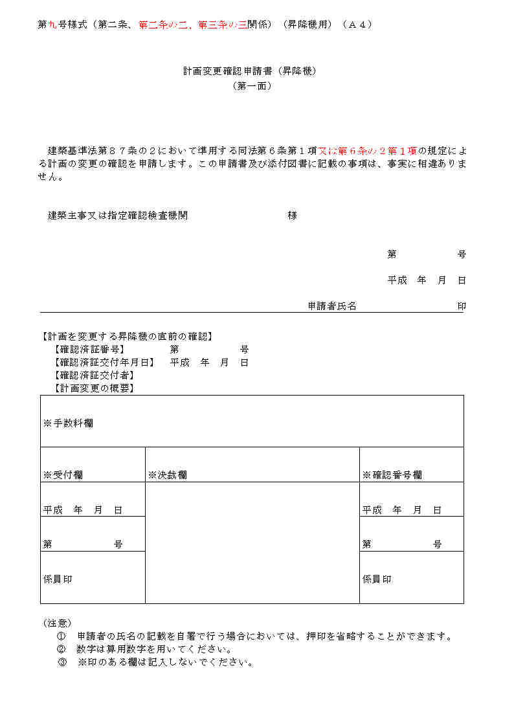
１－１
１－２
１－３
第二面以降は、確認申請書8号(昇降機)と同じ

インターフェース規定
「XMLスキーマ編：別冊」 参照

サンプルＸＭＬ
サンプルXML
<?xml version="1.0" encoding="UTF-8"?>
<計画変更確認申請書9号_昇降機
xmlns="http://www.icba.or.jp/schema/kenchiku_gyosei_kyoyo_db/1.0"
xmlns:xsi="http://www.w3.org/2001/XMLSchema-instance">
<管理情報>
<バージョン>1.0</バージョン>
<申請データ作成プログラム名>申請書連携システム</申請データ作成プログラム名>
<申請データ作成プログラムバージョン>1.0.0</申請データ作成プログラムバージョン>
</管理情報>
<第一面>
<申請日>20090113</申請日>
<申請者>申請 太郎</申請者>
<計画を変更する直前の確認>
<確認済証番号>Ｈ２０確認昇降春夏秋冬００００８</確認済証番号>
<確認済証交付日>20090109</確認済証交付日>
<確認済証交付者>春夏秋冬 代表取締役 矢野孝一郎</確認済証交付者>
<計画変更の概要>計画変更の場合欄の「計画変更の概要」</計画変更の概要>
</計画を変更する直前の確認>
<工作物の昇降機区分>0</工作物の昇降機区分>
</第一面>
<第二面>
<設置者リスト>
<設置者>
<代表区分>1</代表区分>
<氏名フリガナ>
ｲﾛﾊｼﾞｮｳﾎｳｶﾌﾞｼｷｶﾞｲｼｬ ﾀﾞｲﾋｮｳﾄﾘｼﾏﾘﾔｸｼｬﾁｮｳ ﾔﾏﾀﾞ ﾊｼﾞﾒ
</氏名フリガナ>
<氏名>以呂波情報株式会社 代表取締役社長 山田 肇</氏名>
<郵便番号>103-0017</郵便番号>
<住所>東京都中央区日本橋小伝馬町18-22 いろはビル</住所>
<電話番号>03-0000-0000</電話番号>
</設置者>
</設置者リスト>
<代理者>
<建築士基本情報>
<資格>
<建築士種別>一級</建築士種別>
<資格発行元>大臣</資格発行元>
<登録番号>５２７４</登録番号>
</資格>
<氏名>佐藤 浩</氏名>
<建築士事務所>
<建築士種別>一級</建築士種別>
<許可交付元>東京都知事</許可交付元>
<登録番号>７６７２０</登録番号>
<建築士事務所名>富士見一級建築士事務所</建築士事務所名>
</建築士事務所>
<郵便番号>151-0053</郵便番号>
<所在地>渋谷区代々木6-8-24 新宿南パークサイドビル5階</所在地>
<電話番号>03-0000-0000</電話番号>
</建築士基本情報>
</代理者>
<設計者リスト>
<設計者>
<代表区分>1</代表区分>
<建築士基本情報>
<資格>
<建築士種別>一級</建築士種別>
<資格発行元>大臣</資格発行元>
<登録番号>５２７４</登録番号>
</資格>
<氏名>佐藤 浩</氏名>
<建築士事務所>
<建築士種別>一級</建築士種別>
<許可交付元>東京都知事</許可交付元>
<登録番号>７６７２０</登録番号>
<建築士事務所名>富士見一級建築士事務所</建築士事務所名>
</建築士事務所>
<郵便番号>151-0053</郵便番号>
<所在地>渋谷区代々木6-8-24 新宿南パークサイドビル5階</所在地>
<電話番号>03-0000-0000</電話番号>
</建築士基本情報>
<設計図書>すべての設計図書一式</設計図書>
</設計者>
</設計者リスト>
<工事施工者リスト>
<工事施工者>
<代表区分>1</代表区分>
<氏名>渡辺 典明</氏名>
<営業所>
<許可交付元>東京都知事</許可交付元>
<登録番号>２８４４</登録番号>
<営業所名>広重組株式会社 東京支社</営業所名>
</営業所>
<郵便番号>101-0062</郵便番号>
<所在地>千代田区神田駿河台4-17-2</所在地>
<電話番号>03-0000-0000</電話番号>
</工事施工者>
</工事施工者リスト>
<設置する建築物又は工作物>
<所在地>東京都港区霞町六十四番地</所在地>
<名称のフリガナ>
ｲﾛﾊｱｻﾞﾌﾞﾋﾞﾙ(ｱｻﾞﾌﾞﾁｸｻｲｶｲﾊﾂｼﾞｷﾞｮｳﾀﾞｲ1ｶﾞｲｸ)
</名称のフリガナ>
<名称>いろは麻布ビル（麻布地区再開発事業第１街区）</名称>
<用途>
<用途内容>住宅で事務所等を兼ねるもの</用途内容>
</用途>
</設置する建築物又は工作物>
<昇降機の概要リスト>
<昇降機の概要>
<番号>1</番号>
<種別>エレベーター</種別>
<用途>乗用</用途>
<積載荷重>6800</積載荷重>
<最大定員>10</最大定員>
<定格速度>250</定格速度>
</昇降機の概要>
<昇降機の概要>
<番号>2</番号>
<種別>エレベーター</種別>
<用途>乗用</用途>
<積載荷重>7000</積載荷重>
<最大定員>10</最大定員>
<定格速度>250</定格速度>
</昇降機の概要>
<昇降機の概要>
<番号>3</番号>
<種別>エスカレーター</種別>
<用途>乗用</用途>
<積載荷重>6000</積載荷重>
<最大定員>6</最大定員>
<定格速度>150.5</定格速度>
</昇降機の概要>
<昇降機の概要>
<番号>4</番号>
<種別>エレベーター</種別>
<用途>乗用</用途>
<積載荷重>10.500</積載荷重>
<最大定員>15</最大定員>
<定格速度>250</定格速度>
</昇降機の概要>
</昇降機の概要リスト>
<工事着手予定日>20090321</工事着手予定日>
<工事完了予定日>20110228</工事完了予定日>
<特定工程工事終了予定日リスト>
<特定工程工事終了予定日>
<実施回数>1</実施回数>
<実施日>20100301</実施日>
</特定工程工事終了予定日>
</特定工程工事終了予定日リスト>
</第二面>
</計画変更確認申請書9号_昇降機>

計画変更確認申請書9号（昇降機）配信

帳票イメージ
計画変更確認申請書9号（昇降機）と同じ。

インターフェース規定
「XMLスキーマ編：別冊」 参照

サンプルＸＭＬ
サンプルXML
<?xml version="1.0" encoding="UTF-8"?>
<計画変更確認申請書9号_昇降機_配信
xmlns="http://www.icba.or.jp/schema/kenchiku_gyosei_kyoyo_db/1.0"
xmlns:xsi="http://www.w3.org/2001/XMLSchema-instance">
<管理情報>
<バージョン>1.0</バージョン>
</管理情報>
<第二面>
<設置者リスト>
<設置者>
<代表区分>1</代表区分>
<氏名フリガナ>
ｲﾛﾊｼﾞｮｳﾎｳｶﾌﾞｼｷｶﾞｲｼｬ ﾀﾞｲﾋｮｳﾄﾘｼﾏﾘﾔｸｼｬﾁｮｳ ﾔﾏﾀﾞ ﾊｼﾞﾒ
</氏名フリガナ>
<氏名>以呂波情報株式会社 代表取締役社長 山田 肇</氏名>
<郵便番号>103-0017</郵便番号>
<住所>東京都中央区日本橋小伝馬町18-22 いろはビル</住所>
<電話番号>03-0000-0000</電話番号>
</設置者>
</設置者リスト>
<代理者>
<建築士基本情報>
<資格>
<建築士種別>一級</建築士種別>
<資格発行元>大臣</資格発行元>
<登録番号>５２７４</登録番号>
</資格>
<氏名>佐藤 浩</氏名>
<建築士事務所>
<建築士種別>一級</建築士種別>
<許可交付元>東京都知事</許可交付元>
<登録番号>７６７２０</登録番号>
<建築士事務所名>富士見一級建築士事務所</建築士事務所名>
</建築士事務所>
<郵便番号>151-0053</郵便番号>
<所在地>渋谷区代々木6-8-24 新宿南パークサイドビル5階</所在地>
<電話番号>03-0000-0000</電話番号>
</建築士基本情報>
</代理者>
<設計者リスト>
<設計者>
<代表区分>1</代表区分>
<建築士基本情報>
<資格>
<建築士種別>一級</建築士種別>
<資格発行元>大臣</資格発行元>
<登録番号>５２７４</登録番号>
</資格>
<氏名>佐藤 浩</氏名>
<建築士事務所>
<建築士種別>一級</建築士種別>
<許可交付元>東京都知事</許可交付元>
<登録番号>７６７２０</登録番号>
<建築士事務所名>富士見一級建築士事務所</建築士事務所名>
</建築士事務所>
<郵便番号>151-0053</郵便番号>
<所在地>渋谷区代々木6-8-24 新宿南パークサイドビル5階</所在地>
<電話番号>03-0000-0000</電話番号>
</建築士基本情報>
<設計図書>すべての設計図書一式</設計図書>
</設計者>
</設計者リスト>
<工事施工者リスト>
<工事施工者>
<代表区分>1</代表区分>
<氏名>渡辺 典明</氏名>
<営業所>
<許可交付元>東京都知事</許可交付元>
<登録番号>２８４４</登録番号>
<営業所名>広重組株式会社 東京支社</営業所名>
</営業所>
<郵便番号>101-0062</郵便番号>
<所在地>千代田区神田駿河台4-17-2</所在地>
<電話番号>03-0000-0000</電話番号>
</工事施工者>
</工事施工者リスト>
<設置する建築物又は工作物>
<所在地>東京都港区霞町六十四番地</所在地>
<名称のフリガナ>
ｲﾛﾊｱｻﾞﾌﾞﾋﾞﾙ(ｱｻﾞﾌﾞﾁｸｻｲｶｲﾊﾂｼﾞｷﾞｮｳﾀﾞｲ1ｶﾞｲｸ)
</名称のフリガナ>
<名称>いろは麻布ビル（麻布地区再開発事業第１街区）</名称>
<用途>
<用途内容>住宅で事務所等を兼ねるもの</用途内容>
</用途>
</設置する建築物又は工作物>
<昇降機の概要リスト>
<昇降機の概要>
<番号>1</番号>
<種別>エレベーター</種別>
<用途>乗用</用途>
<積載荷重>6800</積載荷重>
<最大定員>10</最大定員>
<定格速度>250</定格速度>
</昇降機の概要>
<昇降機の概要>
<番号>2</番号>
<種別>エレベーター</種別>
<用途>乗用</用途>
<積載荷重>7000</積載荷重>
<最大定員>10</最大定員>
<定格速度>250</定格速度>
</昇降機の概要>
<昇降機の概要>
<番号>3</番号>
<種別>エスカレーター</種別>
<用途>乗用</用途>
<積載荷重>6000</積載荷重>
<最大定員>6</最大定員>
<定格速度>150.5</定格速度>
</昇降機の概要>
<昇降機の概要>
<番号>4</番号>
<種別>エレベーター</種別>
<用途>乗用</用途>
<積載荷重>10.500</積載荷重>
<最大定員>15</最大定員>
<定格速度>250</定格速度>
</昇降機の概要>
</昇降機の概要リスト>
<工事着手予定日>20090321</工事着手予定日>
<工事完了予定日>20110228</工事完了予定日>
<特定工程工事終了予定日リスト>
<特定工程工事終了予定日>
<実施回数>1</実施回数>
<実施日>20100301</実施日>
</特定工程工事終了予定日>
</特定工程工事終了予定日リスト>
</第二面>
</計画変更確認申請書9号_昇降機_配信>

計画変更確認申請書9号（建築設備）

帳票イメージ
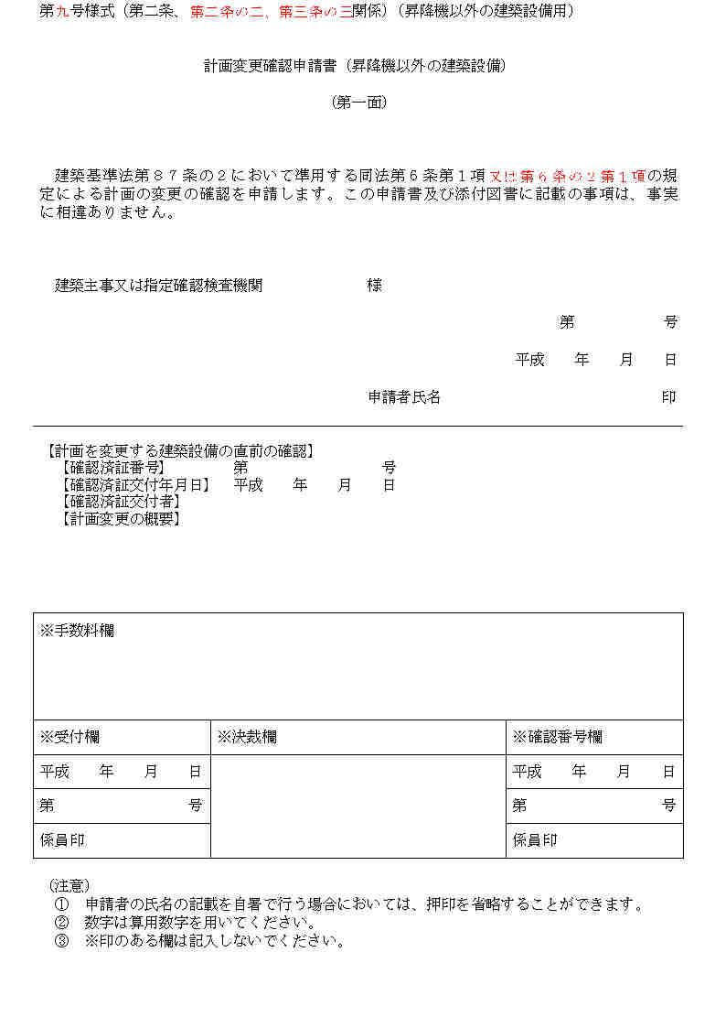
１－１
１－２
１－３
第二面以降は、確認申請書第8号(建築設備)と同じ

インターフェース規定
「XMLスキーマ編：別冊」 参照

サンプルＸＭＬ
サンプルXML
<?xml version="1.0" encoding="UTF-8"?>
<計画変更確認申請書9号_建築設備
xmlns="http://www.icba.or.jp/schema/kenchiku_gyosei_kyoyo_db/1.0"
xmlns:xsi="http://www.w3.org/2001/XMLSchema-instance">
<管理情報>
<バージョン>1.0</バージョン>
<申請データ作成プログラム名>申請書連携システム</申請データ作成プログラム名>
<申請データ作成プログラムバージョン>1.0.0</申請データ作成プログラムバージョン>
</管理情報>
<第一面>
<申請日>20080105</申請日>
<申請者>以呂波情報株式会社 総務部長 齋藤 義信</申請者>
<計画を変更する直前の確認>
<確認済証番号>Ｈ２０確認設備春夏秋冬００００２</確認済証番号>
<確認済証交付日>20090105</確認済証交付日>
<確認済証交付者>春夏秋冬 代表取締役 矢野孝一郎</確認済証交付者>
<計画変更の概要>計画変更の場合欄の「計画変更の概要」</計画変更の概要>
</計画を変更する直前の確認>
</第一面>
<第二面>
<設置者リスト>
<設置者>
<代表区分>1</代表区分>
<氏名フリガナ>
ｲﾛﾊｼﾞｮｳﾎｳｶﾌﾞｼｷｶﾞｲｼｬ ﾀﾞｲﾋｮｳﾄﾘｼﾏﾘﾔｸｼｬﾁｮｳ ﾔﾏﾀﾞ ﾊｼﾞﾒ
</氏名フリガナ>
<氏名>以呂波情報株式会社 代表取締役社長 山田 肇</氏名>
<郵便番号>103-0017</郵便番号>
<住所>東京都中央区日本橋小伝馬町18-22 いろはビル</住所>
<電話番号>03-0000-0000</電話番号>
</設置者>
</設置者リスト>
<代理者>
<建築士基本情報>
<資格>
<建築士種別>一級</建築士種別>
<資格発行元>大臣</資格発行元>
<登録番号>５２７４</登録番号>
</資格>
<氏名>佐藤 浩</氏名>
<建築士事務所>
<建築士種別>一級</建築士種別>
<許可交付元>東京都知事</許可交付元>
<登録番号>７６７２０</登録番号>
<建築士事務所名>富士見一級建築士事務所</建築士事務所名>
</建築士事務所>
<郵便番号>151-0053</郵便番号>
<所在地>渋谷区代々木6-8-24 新宿南パークサイドビル5階</所在地>
<電話番号>03-0000-0000</電話番号>
</建築士基本情報>
</代理者>
<設計者リスト>
<設計者>
<代表区分>1</代表区分>
<建築士基本情報>
<資格>
<建築士種別>一級</建築士種別>
<資格発行元>大臣</資格発行元>
<登録番号>７１２８</登録番号>
</資格>
<氏名>加藤 敏則</氏名>
<建築士事務所>
<建築士種別>一級</建築士種別>
<許可交付元>東京都知事</許可交付元>
<登録番号>５９３７</登録番号>
<建築士事務所名>加藤敏則一級建築士事務所</建築士事務所名>
</建築士事務所>
<郵便番号>171-0032</郵便番号>
<所在地>豊島区雑司が谷6-38-4</所在地>
<電話番号>03-0000-0000</電話番号>
</建築士基本情報>
<設計図書>申請に係る設計図書一式</設計図書>
</設計者>
</設計者リスト>
<工事施工者リスト>
<工事施工者>
<代表区分>1</代表区分>
<棟番号>1</棟番号>
<氏名>村田 恭介</氏名>
<営業所>
<許可交付元>東京都知事</許可交付元>
<登録番号>８１４７</登録番号>
<営業所名>武蔵野興業株式会社</営業所名>
</営業所>
<郵便番号>183-0005</郵便番号>
<所在地>府中市若松町3-28-2</所在地>
<電話番号>042-000-0000</電話番号>
</工事施工者>
</工事施工者リスト>
<設置する建築物>
<所在地>東京都港区霞町六十四番地</所在地>
<名称のフリガナ>
ｲﾛﾊｱｻﾞﾌﾞﾋﾞﾙ(ｱｻﾞﾌﾞﾁｸｻｲｶｲﾊﾂｼﾞｷﾞｮｳﾀﾞｲ1ｶﾞｲｸ)
</名称のフリガナ>
<名称>いろは麻布ビル（麻布地区再開発事業第１街区）</名称>
<用途>
<用途内容>住宅で事務所等を兼ねるもの</用途内容>
</用途>
</設置する建築物>
<建築設備の概要情報>
<建築設備の概要>電話設備、インターホン設備</建築設備の概要>
</建築設備の概要情報>
<工事着手予定日>20090321</工事着手予定日>
<工事完了予定日>20110228</工事完了予定日>
</第二面>
</計画変更確認申請書9号_建築設備>

計画変更確認申請書9号（建築設備）配信

帳票イメージ
計画変更確認申請書9号（建築設備）と同じ。

インターフェース規定
「XMLスキーマ編：別冊」 参照

サンプルＸＭＬ
サンプルXML
<?xml version="1.0" encoding="UTF-8"?>
<計画変更確認申請書9号_建築設備_配信
xmlns="http://www.icba.or.jp/schema/kenchiku_gyosei_kyoyo_db/1.0"
xmlns:xsi="http://www.w3.org/2001/XMLSchema-instance">
<管理情報>
<バージョン>1.0</バージョン>
</管理情報>
<第二面>
<設置者リスト>
<設置者>
<代表区分>1</代表区分>
<氏名フリガナ>
ｲﾛﾊｼﾞｮｳﾎｳｶﾌﾞｼｷｶﾞｲｼｬ ﾀﾞｲﾋｮｳﾄﾘｼﾏﾘﾔｸｼｬﾁｮｳ ﾔﾏﾀﾞ ﾊｼﾞﾒ
</氏名フリガナ>
<氏名>以呂波情報株式会社 代表取締役社長 山田 肇</氏名>
<郵便番号>103-0017</郵便番号>
<住所>東京都中央区日本橋小伝馬町18-22 いろはビル</住所>
<電話番号>03-0000-0000</電話番号>
</設置者>
</設置者リスト>
<代理者>
<建築士基本情報>
<資格>
<建築士種別>一級</建築士種別>
<資格発行元>大臣</資格発行元>
<登録番号>５２７４</登録番号>
</資格>
<氏名>佐藤 浩</氏名>
<建築士事務所>
<建築士種別>一級</建築士種別>
<許可交付元>東京都知事</許可交付元>
<登録番号>７６７２０</登録番号>
<建築士事務所名>富士見一級建築士事務所</建築士事務所名>
</建築士事務所>
<郵便番号>151-0053</郵便番号>
<所在地>渋谷区代々木6-8-24 新宿南パークサイドビル5階</所在地>
<電話番号>03-0000-0000</電話番号>
</建築士基本情報>
</代理者>
<設計者リスト>
<設計者>
<代表区分>1</代表区分>
<建築士基本情報>
<資格>
<建築士種別>一級</建築士種別>
<資格発行元>大臣</資格発行元>
<登録番号>７１２８</登録番号>
</資格>
<氏名>加藤 敏則</氏名>
<建築士事務所>
<建築士種別>一級</建築士種別>
<許可交付元>東京都知事</許可交付元>
<登録番号>５９３７</登録番号>
<建築士事務所名>加藤敏則一級建築士事務所</建築士事務所名>
</建築士事務所>
<郵便番号>171-0032</郵便番号>
<所在地>豊島区雑司が谷6-38-4</所在地>
<電話番号>03-0000-0000</電話番号>
</建築士基本情報>
<設計図書>申請に係る設計図書一式</設計図書>
</設計者>
</設計者リスト>
<工事施工者リスト>
<工事施工者>
<代表区分>1</代表区分>
<棟番号>1</棟番号>
<氏名>村田 恭介</氏名>
<営業所>
<許可交付元>東京都知事</許可交付元>
<登録番号>８１４７</登録番号>
<営業所名>武蔵野興業株式会社</営業所名>
</営業所>
<郵便番号>183-0005</郵便番号>
<所在地>府中市若松町3-28-2</所在地>
<電話番号>042-000-0000</電話番号>
</工事施工者>
</工事施工者リスト>
<設置する建築物>
<所在地>東京都港区霞町六十四番地</所在地>
<名称のフリガナ>
ｲﾛﾊｱｻﾞﾌﾞﾋﾞﾙ(ｱｻﾞﾌﾞﾁｸｻｲｶｲﾊﾂｼﾞｷﾞｮｳﾀﾞｲ1ｶﾞｲｸ)
</名称のフリガナ>
<名称>いろは麻布ビル（麻布地区再開発事業第１街区）</名称>
<用途>
<用途内容>住宅で事務所等を兼ねるもの</用途内容>
</用途>
</設置する建築物>
<建築設備の概要情報>
<建築設備の概要>電話設備、インターホン設備</建築設備の概要>
</建築設備の概要情報>
<工事着手予定日>20090321</工事着手予定日>
<工事完了予定日>20110228</工事完了予定日>
</第二面>
</計画変更確認申請書9号_建築設備_配信>

計画変更確認申請書13号（工作物1）

帳票イメージ
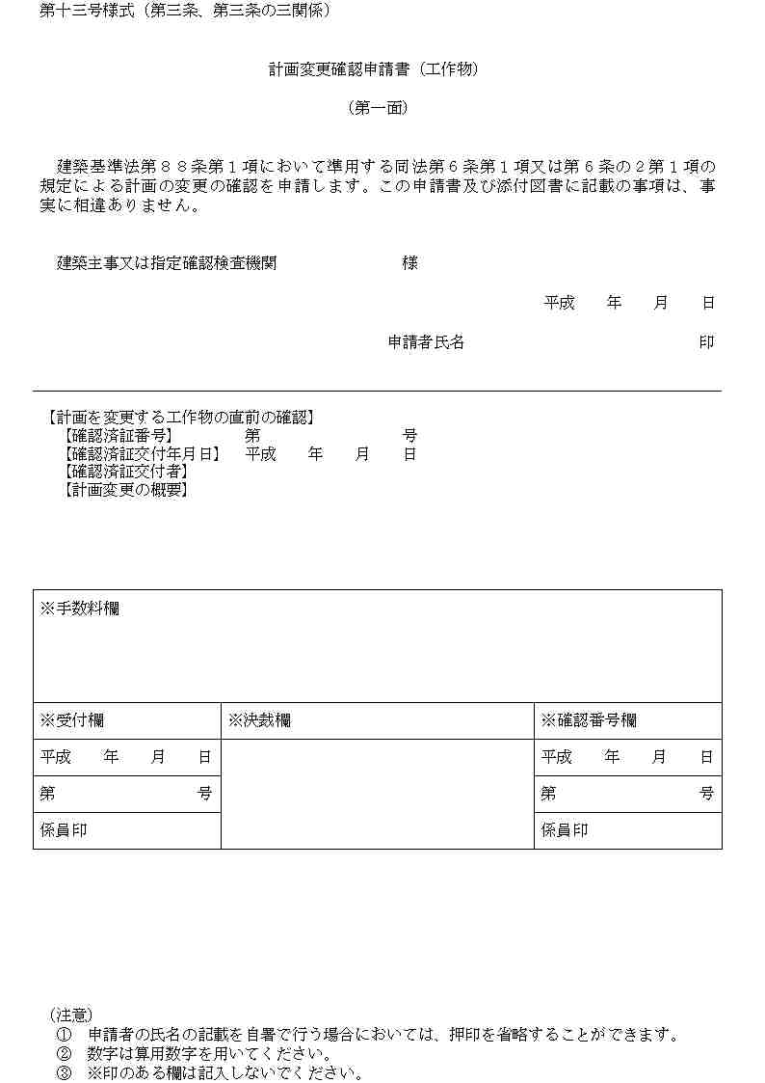
１－１
１－２
１－３
第二面以降は、確認申請書10号(工作物1)と同じ

インターフェース規定
「XMLスキーマ編：別冊」 参照

サンプルＸＭＬ
サンプルXML
<?xml version="1.0" encoding="UTF-8"?>
<計画変更確認申請書13号_工作物1
xmlns="http://www.icba.or.jp/schema/kenchiku_gyosei_kyoyo_db/1.0"
xmlns:xsi="http://www.w3.org/2001/XMLSchema-instance">
<管理情報>
<バージョン>1.0</バージョン>
<申請データ作成プログラム名>申請書連携システム</申請データ作成プログラム名>
<申請データ作成プログラムバージョン>1.0.0</申請データ作成プログラムバージョン>
</管理情報>
<第一面>
<申請日>20080107</申請日>
<申請者>以呂波情報株式会社 総務部長 齋藤 義信</申請者>
<計画を変更する直前の確認>
<確認済証番号>Ｈ２０確認一工春夏秋冬００００３</確認済証番号>
<確認済証交付日>20090105</確認済証交付日>
<確認済証交付者>春夏秋冬 代表取締役 矢野孝一郎</確認済証交付者>
<計画変更の概要>計画変更の場合欄の「計画変更の概要」</計画変更の概要>
</計画を変更する直前の確認>
</第一面>
<第二面>
<築造主リスト>
<築造主>
<代表区分>1</代表区分>
<氏名フリガナ>
ｲﾛﾊｼﾞｮｳﾎｳｶﾌﾞｼｷｶﾞｲｼｬ ﾀﾞｲﾋｮｳﾄﾘｼﾏﾘﾔｸｼｬﾁｮｳ ﾔﾏﾀﾞ ﾊｼﾞﾒ
</氏名フリガナ>
<氏名>以呂波情報株式会社 代表取締役社長 山田 肇</氏名>
<郵便番号>103-0001</郵便番号>
<住所>東京都中央区日本橋小伝馬町18-22 いろはビル</住所>
<電話番号>03-0000-0000</電話番号>
</築造主>
</築造主リスト>
<代理者>
<建築士基本情報>
<資格>
<建築士種別>一級</建築士種別>
<資格発行元>大臣</資格発行元>
<登録番号>５２７４</登録番号>
</資格>
<氏名>佐藤 浩</氏名>
<建築士事務所>
<建築士種別>一級</建築士種別>
<許可交付元>東京都知事</許可交付元>
<登録番号>７６７２０</登録番号>
<建築士事務所名>富士見一級建築士事務所</建築士事務所名>
</建築士事務所>
<郵便番号>151-0053</郵便番号>
<所在地>渋谷区代々木6-8-24 新宿南パークサイドビル5階</所在地>
<電話番号>03-0000-0000</電話番号>
</建築士基本情報>
</代理者>
<設計者リスト>
<設計者>
<代表区分>1</代表区分>
<建築士基本情報>
<資格>
<建築士種別>一級</建築士種別>
<資格発行元>大臣</資格発行元>
<登録番号>2066</登録番号>
</資格>
<氏名>黒沢 真一</氏名>
<建築士事務所>
<建築士種別>一級</建築士種別>
<許可交付元>東京都知事</許可交付元>
<登録番号>13-3248</登録番号>
<建築士事務所名>株式会社小鳥遊建築一級建築士事務所</建築士事務所名>
</建築士事務所>
<郵便番号>142-0064</郵便番号>
<所在地>品川区旗の台4-30-2</所在地>
<電話番号>03-0000-0000</電話番号>
</建築士基本情報>
</設計者>
</設計者リスト>
<工事施工者リスト>
<工事施工者>
<代表区分>1</代表区分>
<棟番号>1</棟番号>
<氏名>相川 宗太郎</氏名>
<営業所>
<許可交付元>東京都知事</許可交付元>
<登録番号>２７２５</登録番号>
<営業所名>株式会社天台建設</営業所名>
</営業所>
<郵便番号>152-0035</郵便番号>
<所在地>目黒区自由が丘5-20-1</所在地>
<電話番号>03-0000-0000</電話番号>
</工事施工者>
</工事施工者リスト>
<敷地の位置>
<地名地番郵便番号>152-1035</地名地番郵便番号>
<地名地番>東京都港区霞町六十四番地</地名地番>
</敷地の位置>
<工作物1の概要リスト>
<工作物1の概要>
<番号>1</番号>
<種類>
<用途コード>06350</用途コード>
<用途内容>擁壁</用途内容>
</種類>
<高さ>2560</高さ>
<主構造>
<構造区分>無筋Ｃ造</構造区分>
</主構造>
<工事種別>
<工事種別区分1>新築</工事種別区分1>
</工事種別>
</工作物1の概要>
</工作物1の概要リスト>
<工事着手予定日>20090321</工事着手予定日>
<工事完了予定日>20110228</工事完了予定日>
<備考>
<工作物フリガナ>
ｲﾛﾊｱｻﾞﾌﾞﾋﾞﾙ(ｱｻﾞﾌﾞﾁｸｻｲｶｲﾊﾂｼﾞｷﾞｮｳﾀﾞｲ1ｶﾞｲｸ)
</工作物フリガナ>
<工作物の名称>いろは麻布ビル（麻布地区再開発事業第１街区）</工作物の名称>
</備考>
</第二面>
</計画変更確認申請書13号_工作物1>

計画変更確認申請書13号（工作物1）配信

帳票イメージ
計画変更確認申請書13号（工作物1）と同じ。

インターフェース規定
「XMLスキーマ編：別冊」 参照

サンプルＸＭＬ
サンプルXML
<?xml version="1.0" encoding="UTF-8"?>
<計画変更確認申請書13号_工作物1_配信
xmlns="http://www.icba.or.jp/schema/kenchiku_gyosei_kyoyo_db/1.0"
xmlns:xsi="http://www.w3.org/2001/XMLSchema-instance">
<管理情報>
<バージョン>1.0</バージョン>
</管理情報>
<第二面>
<築造主リスト>
<築造主>
<代表区分>1</代表区分>
<氏名フリガナ>
ｲﾛﾊｼﾞｮｳﾎｳｶﾌﾞｼｷｶﾞｲｼｬ ﾀﾞｲﾋｮｳﾄﾘｼﾏﾘﾔｸｼｬﾁｮｳ ﾔﾏﾀﾞ ﾊｼﾞﾒ
</氏名フリガナ>
<氏名>以呂波情報株式会社 代表取締役社長 山田 肇</氏名>
<郵便番号>103-0001</郵便番号>
<住所>東京都中央区日本橋小伝馬町18-22 いろはビル</住所>
<電話番号>03-0000-0000</電話番号>
</築造主>
</築造主リスト>
<代理者>
<建築士基本情報>
<資格>
<建築士種別>一級</建築士種別>
<資格発行元>大臣</資格発行元>
<登録番号>５２７４</登録番号>
</資格>
<氏名>佐藤 浩</氏名>
<建築士事務所>
<建築士種別>一級</建築士種別>
<許可交付元>東京都知事</許可交付元>
<登録番号>７６７２０</登録番号>
<建築士事務所名>富士見一級建築士事務所</建築士事務所名>
</建築士事務所>
<郵便番号>151-0053</郵便番号>
<所在地>渋谷区代々木6-8-24 新宿南パークサイドビル5階</所在地>
<電話番号>03-0000-0000</電話番号>
</建築士基本情報>
</代理者>
<設計者リスト>
<設計者>
<代表区分>1</代表区分>
<建築士基本情報>
<資格>
<建築士種別>一級</建築士種別>
<資格発行元>大臣</資格発行元>
<登録番号>2066</登録番号>
</資格>
<氏名>黒沢 真一</氏名>
<建築士事務所>
<建築士種別>一級</建築士種別>
<許可交付元>東京都知事</許可交付元>
<登録番号>13-3248</登録番号>
<建築士事務所名>株式会社小鳥遊建築一級建築士事務所</建築士事務所名>
</建築士事務所>
<郵便番号>142-0064</郵便番号>
<所在地>品川区旗の台4-30-2</所在地>
<電話番号>03-0000-0000</電話番号>
</建築士基本情報>
</設計者>
</設計者リスト>
<工事施工者リスト>
<工事施工者>
<代表区分>1</代表区分>
<棟番号>1</棟番号>
<氏名>相川 宗太郎</氏名>
<営業所>
<許可交付元>東京都知事</許可交付元>
<登録番号>２７２５</登録番号>
<営業所名>株式会社天台建設</営業所名>
</営業所>
<郵便番号>152-0035</郵便番号>
<所在地>目黒区自由が丘5-20-1</所在地>
<電話番号>03-0000-0000</電話番号>
</工事施工者>
</工事施工者リスト>
<敷地の位置>
<地名地番郵便番号>152-1035</地名地番郵便番号>
<地名地番>東京都港区霞町六十四番地</地名地番>
</敷地の位置>
<工作物1の概要リスト>
<工作物1の概要>
<番号>1</番号>
<種類>
<用途コード>06350</用途コード>
<用途内容>擁壁</用途内容>
</種類>
<高さ>2560</高さ>
<主構造>
<構造区分>無筋Ｃ造</構造区分>
</主構造>
<工事種別>
<工事種別区分1>新築</工事種別区分1>
</工事種別>
</工作物1の概要>
</工作物1の概要リスト>
<工事着手予定日>20090321</工事着手予定日>
<工事完了予定日>20110228</工事完了予定日>
<備考>
<工作物フリガナ>
ｲﾛﾊｱｻﾞﾌﾞﾋﾞﾙ(ｱｻﾞﾌﾞﾁｸｻｲｶｲﾊﾂｼﾞｷﾞｮｳﾀﾞｲ1ｶﾞｲｸ)
</工作物フリガナ>
<工作物の名称>いろは麻布ビル（麻布地区再開発事業第１街区）</工作物の名称>
</備考>
</第二面>
</計画変更確認申請書13号_工作物1_配信>

計画変更確認申請書14号（工作物2）

帳票イメージ
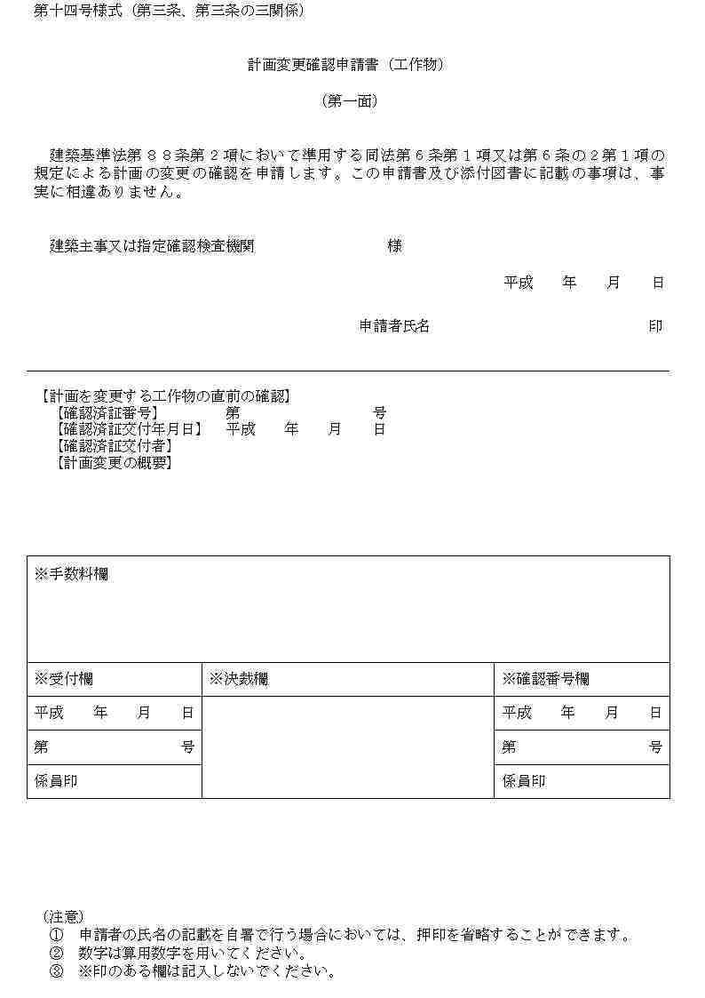
１－１
１－２
１－３
第二面以降は、確認申請書11号(工作物2)と同じ

インターフェース規定
「XMLスキーマ編：別冊」 参照

サンプルＸＭＬ
サンプルXML
<?xml version="1.0" encoding="UTF-8"?>
<計画変更確認申請書14号_工作物2
xmlns="http://www.icba.or.jp/schema/kenchiku_gyosei_kyoyo_db/1.0"
xmlns:xsi="http://www.w3.org/2001/XMLSchema-instance">
<管理情報>
<バージョン>1.0</バージョン>
<申請データ作成プログラム名>申請書連携システム</申請データ作成プログラム名>
<申請データ作成プログラムバージョン>1.0.0</申請データ作成プログラムバージョン>
</管理情報>
<第一面>
<申請日>20081219</申請日>
<申請者>以呂波情報株式会社 総務部長 齋藤 義信</申請者>
<計画を変更する直前の確認>
<確認済証番号>Ｈ２０確認準工春夏秋冬００００２</確認済証番号>
<確認済証交付日>20090105</確認済証交付日>
<確認済証交付者>春夏秋冬 代表取締役 矢野孝一郎</確認済証交付者>
<計画変更の概要>計画変更の場合欄の「計画変更の概要」</計画変更の概要>
</計画を変更する直前の確認>
</第一面>
<第二面>
<築造主リスト>
<築造主>
<代表区分>1</代表区分>
<氏名フリガナ>
ｲﾛﾊｼﾞｮｳﾎｳｶﾌﾞｼｷｶﾞｲｼｬ ﾀﾞｲﾋｮｳﾄﾘｼﾏﾘﾔｸｼｬﾁｮｳ ﾔﾏﾀﾞ ﾊｼﾞﾒ
</氏名フリガナ>
<氏名>以呂波情報株式会社 代表取締役社長 山田 肇</氏名>
<郵便番号>103-0001</郵便番号>
<住所>東京都中央区日本橋小伝馬町18-22 いろはビル</住所>
<電話番号>03-0000-0000</電話番号>
</築造主>
</築造主リスト>
<代理者>
<建築士基本情報>
<資格>
<建築士種別>一級</建築士種別>
<資格発行元>大臣</資格発行元>
<登録番号>５２７４</登録番号>
</資格>
<氏名>大里 美津櫛</氏名>
<建築士事務所>
<建築士種別>一級</建築士種別>
<許可交付元>東京都知事</許可交付元>
<登録番号>７６７２０</登録番号>
<建築士事務所名>富士見一級建築士事務所</建築士事務所名>
</建築士事務所>
<郵便番号>151-0053</郵便番号>
<所在地>渋谷区代々木6-8-24 新宿南パークサイドビル5階</所在地>
<電話番号>03-0000-0000</電話番号>
</建築士基本情報>
</代理者>
<設計者リスト>
<設計者>
<代表区分>1</代表区分>
<建築士基本情報>
<資格>
<建築士種別>一級</建築士種別>
<資格発行元>大臣</資格発行元>
<登録番号>1869</登録番号>
</資格>
<氏名>星野 雅文</氏名>
<建築士事務所>
<建築士種別>一級</建築士種別>
<許可交付元>千葉県知事</許可交付元>
<登録番号>12-8156</登録番号>
<建築士事務所名>花見一級建築士事務所</建築士事務所名>
</建築士事務所>
<郵便番号>262-0033</郵便番号>
<所在地>千葉市花見吉川区幕張本郷6-24-12</所在地>
<電話番号>03-0000-0000</電話番号>
</建築士基本情報>
<設計図書>申請に係る設計図書一式</設計図書>
</設計者>
</設計者リスト>
<工事施工者リスト>
<工事施工者>
<代表区分>1</代表区分>
<棟番号>1</棟番号>
<氏名>村田 恭介</氏名>
<営業所>
<許可交付元>東京都知事</許可交付元>
<登録番号>８１４７</登録番号>
<営業所名>武蔵野興業株式会社</営業所名>
</営業所>
<郵便番号>183-0005</郵便番号>
<所在地>府中市若松町3-28-2113</所在地>
<電話番号>03-0000-0000</電話番号>
</工事施工者>
</工事施工者リスト>
<敷地の位置>
<地名地番郵便番号>183-1105</地名地番郵便番号>
<地名地番>東京都港区霞町六十四番地</地名地番>
<用途地域>近隣商業地域</用途地域>
</敷地の位置>
<工作物の概要>
<用途>
<用途コード>06420</用途コード>
<用途内容>自動車車庫</用途内容>
</用途>
<高さ>4125</高さ>
<工事種別>
<工事種別区分1>新築</工事種別区分1>
</工事種別>
<築造面積>
<申請部分>802.39</申請部分>
<合計>802.39</合計>
</築造面積>
<工作物の数>
<申請部分>1</申請部分>
<合計>1</合計>
</工作物の数>
</工作物の概要>
<工事着手予定日>20090328</工事着手予定日>
<工事完了予定日>20110221</工事完了予定日>
<備考>
<工作物フリガナ>
ｲﾛﾊｱｻﾞﾌﾞﾋﾞﾙ(ｱｻﾞﾌﾞﾁｸｻｲｶｲﾊﾂｼﾞｷﾞｮｳﾀﾞｲ1ｶﾞｲｸ)
</工作物フリガナ>
<工作物の名称>いろは麻布ビル（麻布地区再開発事業第１街区）</工作物の名称>
</備考>
</第二面>
</計画変更確認申請書14号_工作物2>

計画変更確認申請書14号（工作物2）配信

帳票イメージ
計画変更確認申請書14号（工作物2）と同じ。

インターフェース規定
「XMLスキーマ編：別冊」 参照

サンプルＸＭＬ
サンプルXML
<?xml version="1.0" encoding="UTF-8"?>
<計画変更確認申請書14号_工作物2_配信
xmlns="http://www.icba.or.jp/schema/kenchiku_gyosei_kyoyo_db/1.0"
xmlns:xsi="http://www.w3.org/2001/XMLSchema-instance">
<管理情報>
<バージョン>1.0</バージョン>
</管理情報>
<第二面>
<築造主リスト>
<築造主>
<代表区分>1</代表区分>
<氏名フリガナ>
ｲﾛﾊｼﾞｮｳﾎｳｶﾌﾞｼｷｶﾞｲｼｬ ﾀﾞｲﾋｮｳﾄﾘｼﾏﾘﾔｸｼｬﾁｮｳ ﾔﾏﾀﾞ ﾊｼﾞﾒ
</氏名フリガナ>
<氏名>以呂波情報株式会社 代表取締役社長 山田 肇</氏名>
<郵便番号>103-0001</郵便番号>
<住所>東京都中央区日本橋小伝馬町18-22 いろはビル</住所>
<電話番号>03-0000-0000</電話番号>
</築造主>
</築造主リスト>
<代理者>
<建築士基本情報>
<資格>
<建築士種別>一級</建築士種別>
<資格発行元>大臣</資格発行元>
<登録番号>５２７４</登録番号>
</資格>
<氏名>大里 美津櫛</氏名>
<建築士事務所>
<建築士種別>一級</建築士種別>
<許可交付元>東京都知事</許可交付元>
<登録番号>７６７２０</登録番号>
<建築士事務所名>富士見一級建築士事務所</建築士事務所名>
</建築士事務所>
<郵便番号>151-0053</郵便番号>
<所在地>渋谷区代々木6-8-24 新宿南パークサイドビル5階</所在地>
<電話番号>03-0000-0000</電話番号>
</建築士基本情報>
</代理者>
<設計者リスト>
<設計者>
<代表区分>1</代表区分>
<建築士基本情報>
<資格>
<建築士種別>一級</建築士種別>
<資格発行元>大臣</資格発行元>
<登録番号>1869</登録番号>
</資格>
<氏名>星野 雅文</氏名>
<建築士事務所>
<建築士種別>一級</建築士種別>
<許可交付元>千葉県知事</許可交付元>
<登録番号>12-8156</登録番号>
<建築士事務所名>花見一級建築士事務所</建築士事務所名>
</建築士事務所>
<郵便番号>262-0033</郵便番号>
<所在地>千葉市花見吉川区幕張本郷6-24-12</所在地>
<電話番号>03-0000-0000</電話番号>
</建築士基本情報>
<設計図書>申請に係る設計図書一式</設計図書>
</設計者>
</設計者リスト>
<工事施工者リスト>
<工事施工者>
<代表区分>1</代表区分>
<棟番号>1</棟番号>
<氏名>村田 恭介</氏名>
<営業所>
<許可交付元>東京都知事</許可交付元>
<登録番号>８１４７</登録番号>
<営業所名>武蔵野興業株式会社</営業所名>
</営業所>
<郵便番号>183-0005</郵便番号>
<所在地>府中市若松町3-28-2113</所在地>
<電話番号>03-0000-0000</電話番号>
</工事施工者>
</工事施工者リスト>
<敷地の位置>
<地名地番郵便番号>183-1105</地名地番郵便番号>
<地名地番>東京都港区霞町六十四番地</地名地番>
<用途地域>近隣商業地域</用途地域>
</敷地の位置>
<工作物の概要>
<用途>
<用途コード>06420</用途コード>
<用途内容>自動車車庫</用途内容>
</用途>
<高さ>4125</高さ>
<工事種別>
<工事種別区分1>新築</工事種別区分1>
</工事種別>
<築造面積>
<申請部分>802.39</申請部分>
<合計>802.39</合計>
</築造面積>
<工作物の数>
<申請部分>1</申請部分>
<合計>1</合計>
</工作物の数>
</工作物の概要>
<工事着手予定日>20090328</工事着手予定日>
<工事完了予定日>20110221</工事完了予定日>
<備考>
<工作物フリガナ>
ｲﾛﾊｱｻﾞﾌﾞﾋﾞﾙ(ｱｻﾞﾌﾞﾁｸｻｲｶｲﾊﾂｼﾞｷﾞｮｳﾀﾞｲ1ｶﾞｲｸ)
</工作物フリガナ>
<工作物の名称>いろは麻布ビル（麻布地区再開発事業第１街区）</工作物の名称>
</備考>
</第二面>
</計画変更確認申請書14号_工作物2_配信>

建築計画概要書3号（建築物）

帳票イメージ
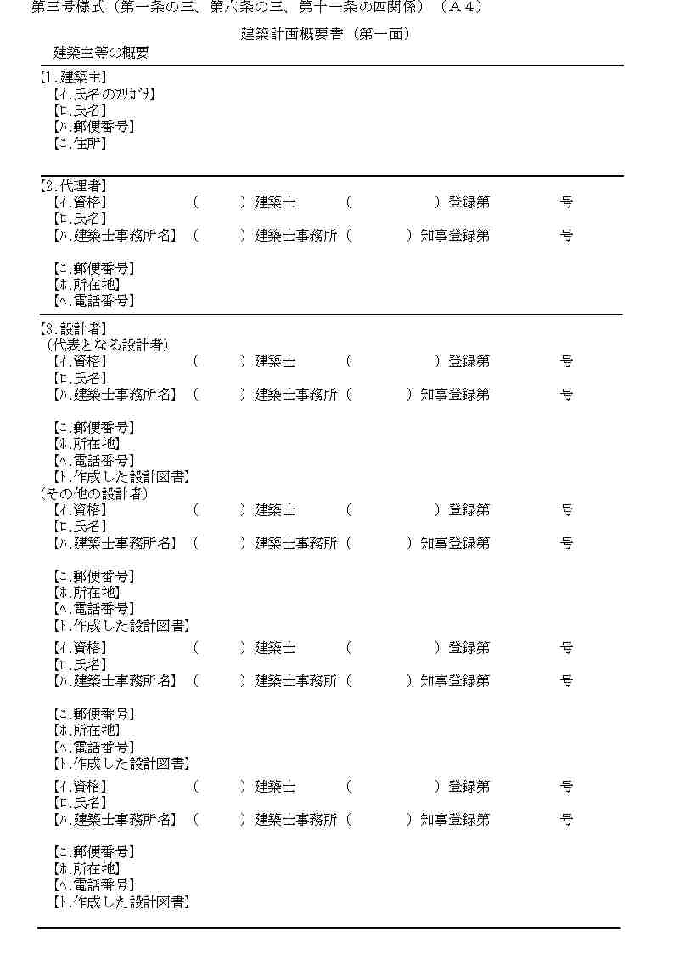
１－１
１－２
１－３

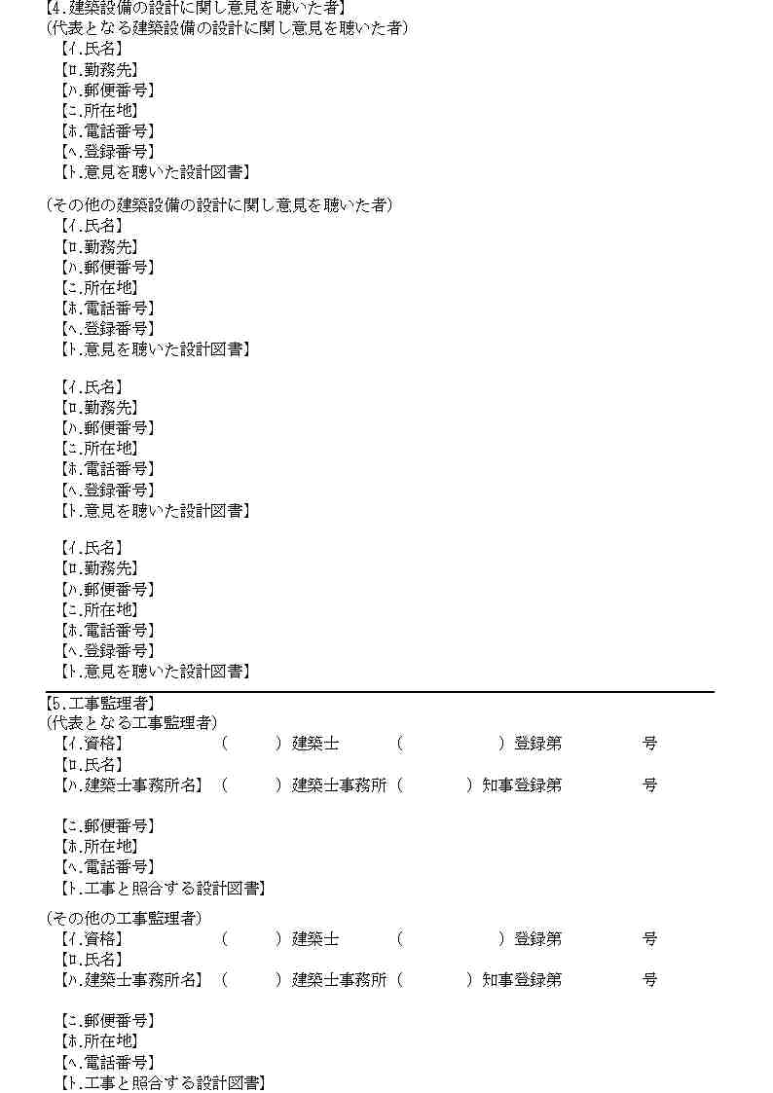
１－４
１－５

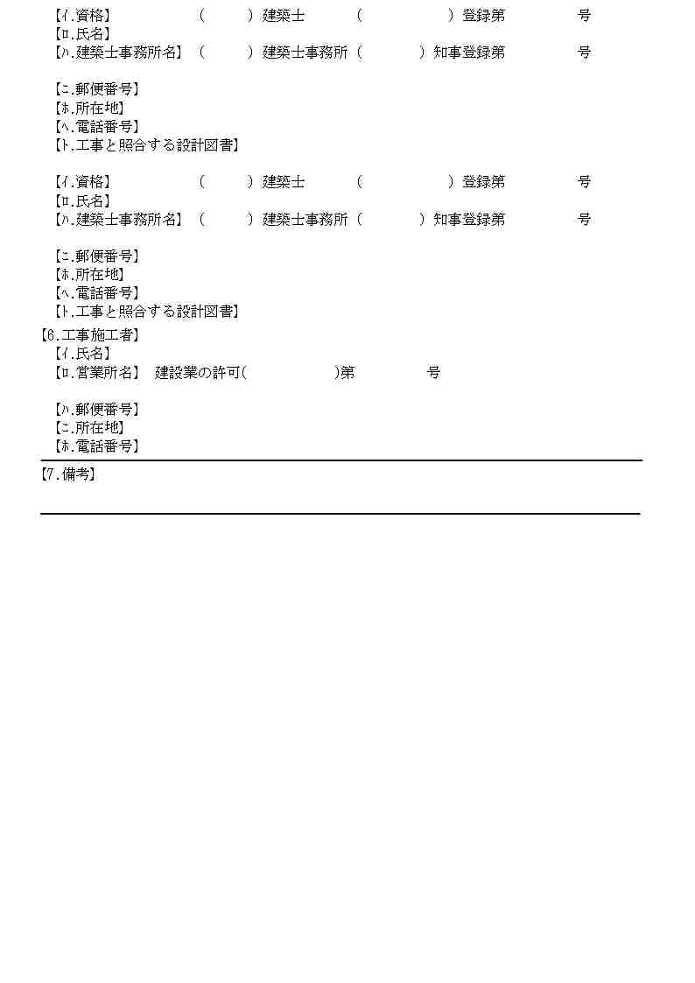
１－６
１－７

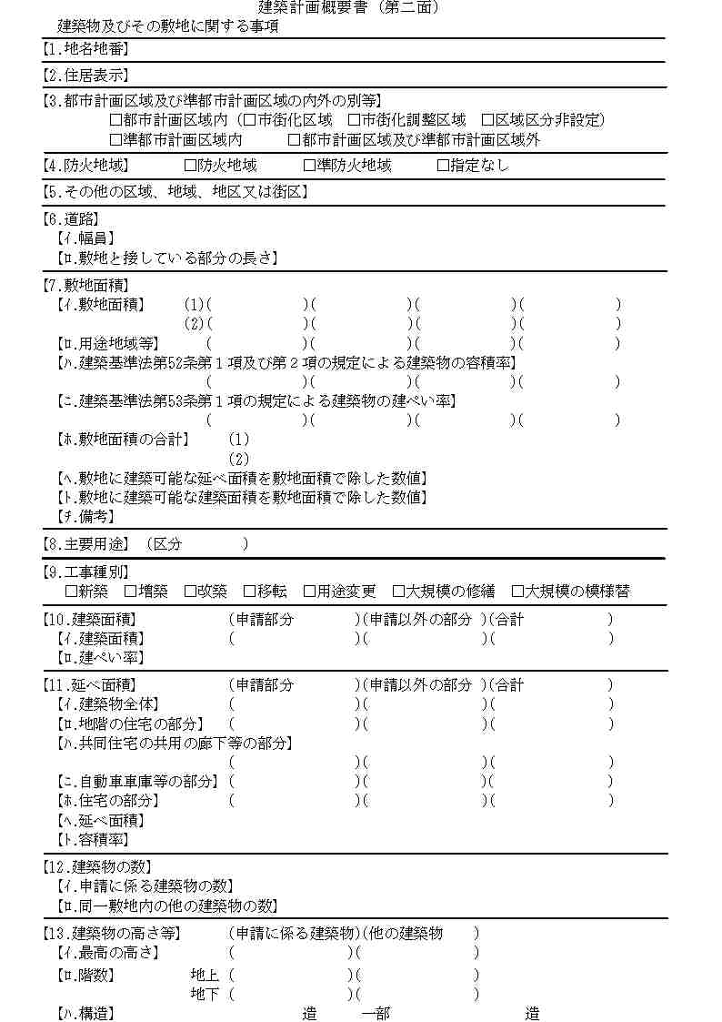
２－１
２－２
２－３
２－４
２－５
２－６
２－７
２－８
２－９
２－１０
２－１１
２－１２
２－１３

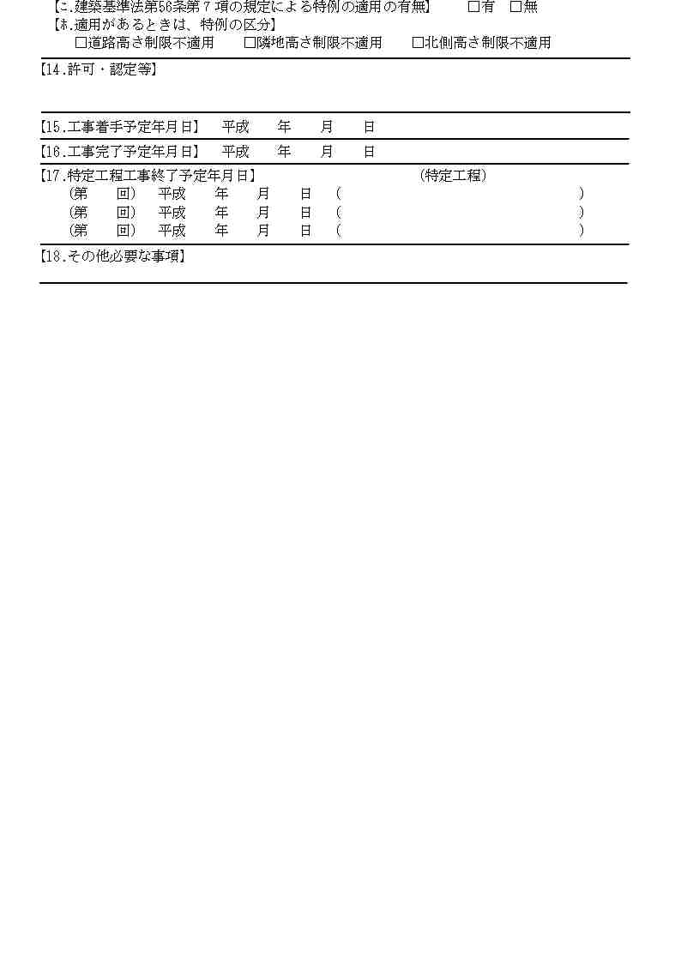
２－１４
２－１５
２－１６
２－１７
２－１８

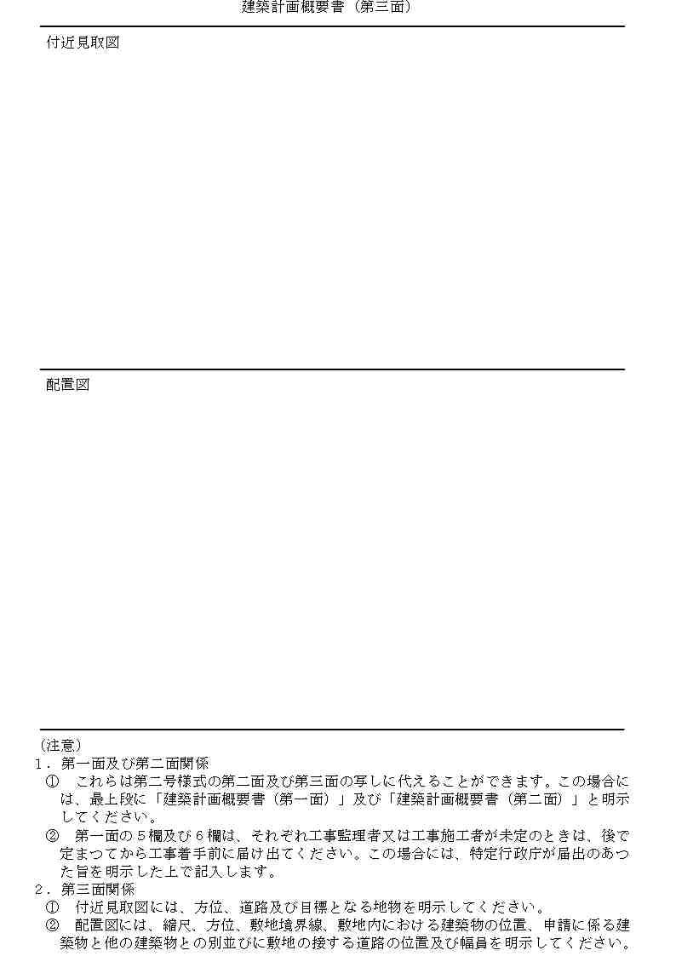
第三面は、添付ファイルとして扱う。

インターフェース規定
「XMLスキーマ編：別冊」 参照

サンプルＸＭＬ
サンプルXML
<?xml version="1.0" encoding="UTF-8"?>
<建築計画概要書3号_建築物
xmlns="http://www.icba.or.jp/schema/kenchiku_gyosei_kyoyo_db/1.0"
xmlns:xsi="http://www.w3.org/2001/XMLSchema-instance">
<管理情報>
<バージョン>1.0</バージョン>
</管理情報>
<第一面>
<建築主リスト>
<建築主>
<代表区分>1</代表区分>
<氏名フリガナ>エドシトシセイサクブケンチクシンサカ</氏名フリガナ>
<氏名>江戸市都市政策部建築審査課</氏名>
<郵便番号>209-0001</郵便番号>
<住所>江戸市日本橋１－１－１</住所>
</建築主>
<建築主>
<代表区分>2</代表区分>
<氏名フリガナ>エドシフカガワシショケンチクシドウカ</氏名フリガナ>
<氏名>江戸市深川支所建築指導課</氏名>
<郵便番号>208-0201</郵便番号>
<住所>江戸市深川２－１－１</住所>
</建築主>
</建築主リスト>
<代理者>
<建築士基本情報>
<資格>
<建築士種別>一級</建築士種別>
<資格発行元>大臣</資格発行元>
<登録番号>１２５６</登録番号>
</資格>
<氏名>宮田 雅一</氏名>
<建築士事務所>
<建築士種別>一級</建築士種別>
<許可交付元>東京都知事</許可交付元>
<登録番号>２４６８０</登録番号>
<建築士事務所名>江戸市都市政策部営繕課</建築士事務所名>
</建築士事務所>
<郵便番号>209-0001</郵便番号>
<所在地>江戸市日本橋１－１－１</所在地>
<電話番号>03-0000-1111</電話番号>
</建築士基本情報>
</代理者>
<設計者リスト>
<設計者>
<代表区分>1</代表区分>
<建築士基本情報>
<資格>
<建築士種別>一級</建築士種別>
<資格発行元>大臣</資格発行元>
<登録番号>１２５６</登録番号>
</資格>
<氏名>垣 玖華子</氏名>
<建築士事務所>
<建築士種別>一級</建築士種別>
<許可交付元>東京都知事</許可交付元>
<登録番号>２４６８０</登録番号>
<建築士事務所名>柿一級建築士事務所</建築士事務所名>
</建築士事務所>
<郵便番号>106-0041</郵便番号>
<所在地>東京都港区麻布台６－２－１０ 第２８林ビル</所在地>
<電話番号>03-0000-0000</電話番号>
</建築士基本情報>
<設計図書>申請に係るすべての設計図書一式</設計図書>
</設計者>
<設計者>
<代表区分>2</代表区分>
<建築士基本情報>
<資格>
<建築士種別>一級</建築士種別>
<資格発行元>大臣</資格発行元>
<登録番号>９２６６</登録番号>
</資格>
<氏名>砂嘴 巣背祖</氏名>
<建築士事務所>
<建築士種別>一級</建築士種別>
<許可交付元>東京都知事</許可交付元>
<登録番号>８２６</登録番号>
<建築士事務所名>有限会社本田一級建築士事務所</建築士事務所名>
</建築士事務所>
<郵便番号>166-0003</郵便番号>
<所在地>杉並区高円寺南4-38-16</所在地>
<電話番号>03-0000-0000</電話番号>
</建築士基本情報>
<設計図書>申請に係るすべての設計図書一式</設計図書>
</設計者>
</設計者リスト>
<建築設備設計意見者リスト>
<建築設備設計意見者>
<代表区分>1</代表区分>
<氏名>木下 一郎</氏名>
<勤務先>株式会社木下協業</勤務先>
<郵便番号>146-0092</郵便番号>
<所在地>大田区下丸子1-44-8</所在地>
<電話番号>03-0000-1111</電話番号>
<登録番号>12(亜)1-84922</登録番号>
<設計図書>設備に関する設計図書一式</設計図書>
</建築設備設計意見者>
</建築設備設計意見者リスト>
<工事監理者リスト>
<工事監理者>
<代表区分>1</代表区分>
<建築士基本情報>
<資格>
<建築士種別>一級</建築士種別>
<資格発行元>大臣</資格発行元>
<登録番号>９２６６</登録番号>
</資格>
<氏名>本田 千裕</氏名>
<建築士事務所>
<建築士種別>一級</建築士種別>
<許可交付元>東京都知事</許可交付元>
<登録番号>８２６</登録番号>
<建築士事務所名>有限会社本田一級建築士事務所</建築士事務所名>
</建築士事務所>
<郵便番号>166-0003</郵便番号>
<所在地>杉並区高円寺南4-38-16</所在地>
<電話番号>03-0000-0000</電話番号>
</建築士基本情報>
<設計図書>申請に係るすべての設計図書</設計図書>
</工事監理者>
</工事監理者リスト>
<備考>
<備考内容>建売用戸建住宅</備考内容>
<建築物フリガナ>ｴﾄﾞｼﾌｶｶﾞﾜｼｼｮﾁｮｳｼｬ</建築物フリガナ>
<建築物の名称>江戸市深川支所庁舎</建築物の名称>
</備考>
</第一面>
<第二面>
<法6条1項の区分リスト>
<法6条1項の区分>１号</法6条1項の区分>
</法6条1項の区分リスト>
<地名地番情報>
<地名地番郵便番号>167-0043</地名地番郵便番号>
<地名地番>江戸市深川２－２－２</地名地番>
<住居表示郵便番号>167-0043</住居表示郵便番号>
<住居表示>江戸市深川２－２－２</住居表示>
</地名地番情報>
<都市計画区域情報>
<都市計画区域区分>都市計画区域内</都市計画区域区分>
<都市計画区域内都市計画区域リスト>
<都市計画区域内都市計画区域>市街化区域</都市計画区域内都市計画区域>
</都市計画区域内都市計画区域リスト>
</都市計画区域情報>
<防火地域>
<防火地域区分リスト>
<防火地域区分>防火地域</防火地域区分>
<防火地域区分>準防火地域</防火地域区分>
</防火地域区分リスト>
<指定なし防火地域>２２条区域</指定なし防火地域>
</防火地域>
<その他の区域等>法第２２条区域。法第５２条第８項適用区域</その他の区域等>
<道路>
<幅員>5852</幅員>
<敷地と接している部分の長さ>8795</敷地と接している部分の長さ>
</道路>
<敷地面積>
<敷地面積情報リスト>
<敷地面積情報>
<用途別敷地面積>
<面積1>695.28</面積1>
<面積2>695.28</面積2>
</用途別敷地面積>
<用途地域等>第二種中高層住居専用地域</用途地域等>
<容積率>300.00</容積率>
<建ぺい率>60.00</建ぺい率>
</敷地面積情報>
<敷地面積情報>
<用途別敷地面積>
<面積1>303.71</面積1>
</用途別敷地面積>
<用途地域等>第一種住居地域</用途地域等>
<容積率>200.00</容積率>
<建ぺい率>60.00</建ぺい率>
</敷地面積情報>
</敷地面積情報リスト>
<敷地面積の合計>
<面積1>998.99</面積1>
<面積2>998.99</面積2>
</敷地面積の合計>
<延べ面積を除した数値>269.59</延べ面積を除した数値>
<建築面積を除した数値>60.00</建築面積を除した数値>
</敷地面積>
<主要用途>
<用途コード>08300</用途コード>
<用途内容>地方公共団体の支庁又は支所</用途内容>
</主要用途>
<工事種別>
<工事種別区分1>新築以外</工事種別区分1>
<新築以外工事種別リスト>
<新築以外工事種別>増築</新築以外工事種別>
</新築以外工事種別リスト>
</工事種別>
<建築面積情報>
<建築面積>
<申請部分>485.62</申請部分>
<合計>485.62</合計>
</建築面積>
<建ぺい率>48.62</建ぺい率>
</建築面積情報>
<延べ面積情報>
<建築物全体>
<申請部分>2913.72</申請部分>
<申請以外の部分>2913.72</申請以外の部分>
<合計>2913.72</合計>
</建築物全体>
<地階の住宅の部分>
<申請部分>2913.72</申請部分>
<申請以外の部分>2913.72</申請以外の部分>
<合計>2913.72</合計>
</地階の住宅の部分>
<共同住宅の共用の廊下等の部分>
<申請部分>2913.72</申請部分>
<申請以外の部分>2913.72</申請以外の部分>
<合計>2913.72</合計>
</共同住宅の共用の廊下等の部分>
<自動車車庫等の部分>
<申請部分>2913.72</申請部分>
<申請以外の部分>2913.72</申請以外の部分>
<合計>2913.72</合計>
</自動車車庫等の部分>
<住宅の部分>
<申請部分>2913.72</申請部分>
<申請以外の部分>2913.72</申請以外の部分>
<合計>2913.72</合計>
</住宅の部分>
<延べ面積>2913.72</延べ面積>
<容積率>291.67</容積率>
</延べ面積情報>
<建築物の数>
<申請に係る建築物の数>1</申請に係る建築物の数>
<同一敷地内の他の建築物の数>1</同一敷地内の他の建築物の数>
</建築物の数>
<建築物の高さ等>
<最高の高さ>
<申請に係る建築物>26475</申請に係る建築物>
<他の建築物>26475</他の建築物>
</最高の高さ>
<階数>
<地上>
<申請に係る建築物>6</申請に係る建築物>
<他の建築物>2</他の建築物>
</地上>
<地下>
<申請に係る建築物>6</申請に係る建築物>
<他の建築物>2</他の建築物>
</地下>
</階数>
<構造>
<主構造>
<構造区分>ＳＲＣ造</構造区分>
</主構造>
</構造>
<特例の適用の有無>無</特例の適用の有無>
<特例の区分リスト>
<特例の区分>道路高さ制限不適用</特例の区分>
</特例の区分リスト>
</建築物の高さ等>
<工事着手予定日>20090327</工事着手予定日>
<工事完了予定日>20100810</工事完了予定日>
<特定工程工事終了予定日リスト>
<特定工程工事終了予定日>
<実施回数>1</実施回数>
<実施日>20090916</実施日>
<特定工程名称>基礎工事</特定工程名称>
</特定工程工事終了予定日>
</特定工程工事終了予定日リスト>
</第二面>
</建築計画概要書3号_建築物>

築造計画概要書12号（工作物2）

帳票イメージ
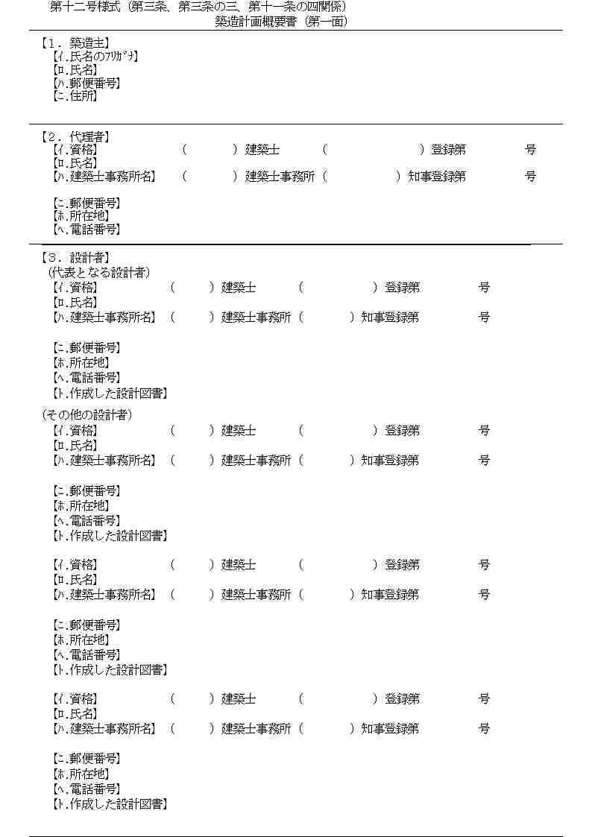
１－１
１－２
１－３

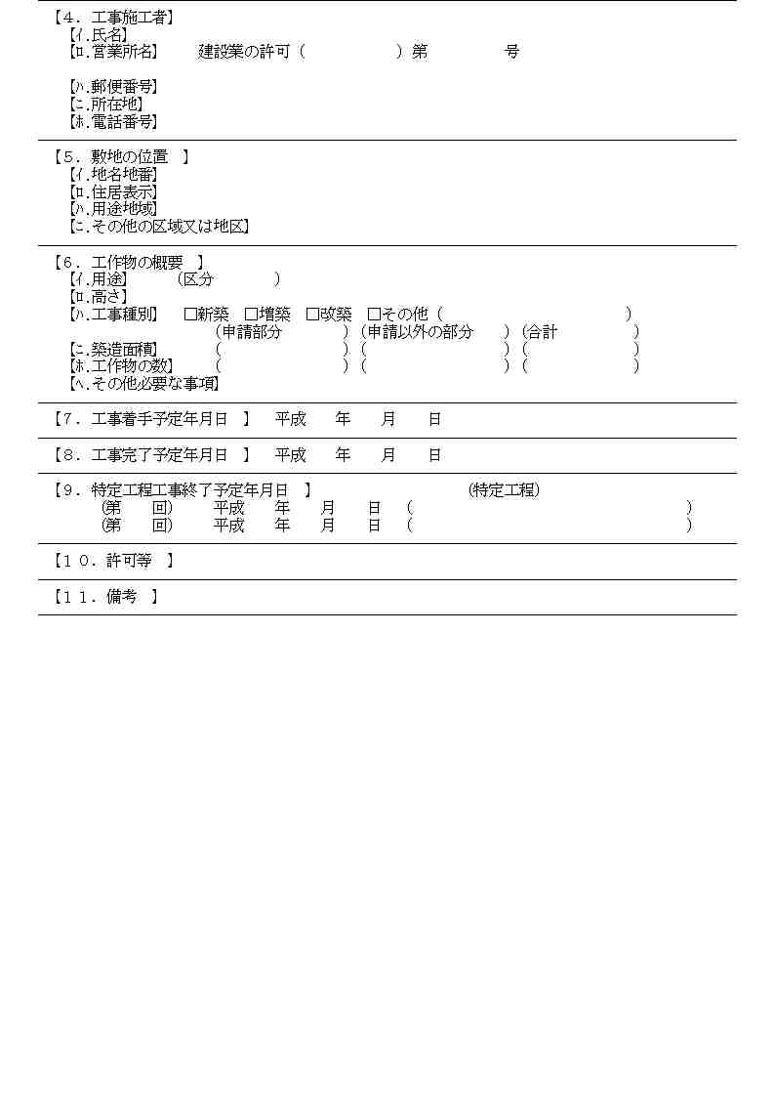
１－４
１－５
１－６
１－７
１－８
１－９
１－１０
１－１１

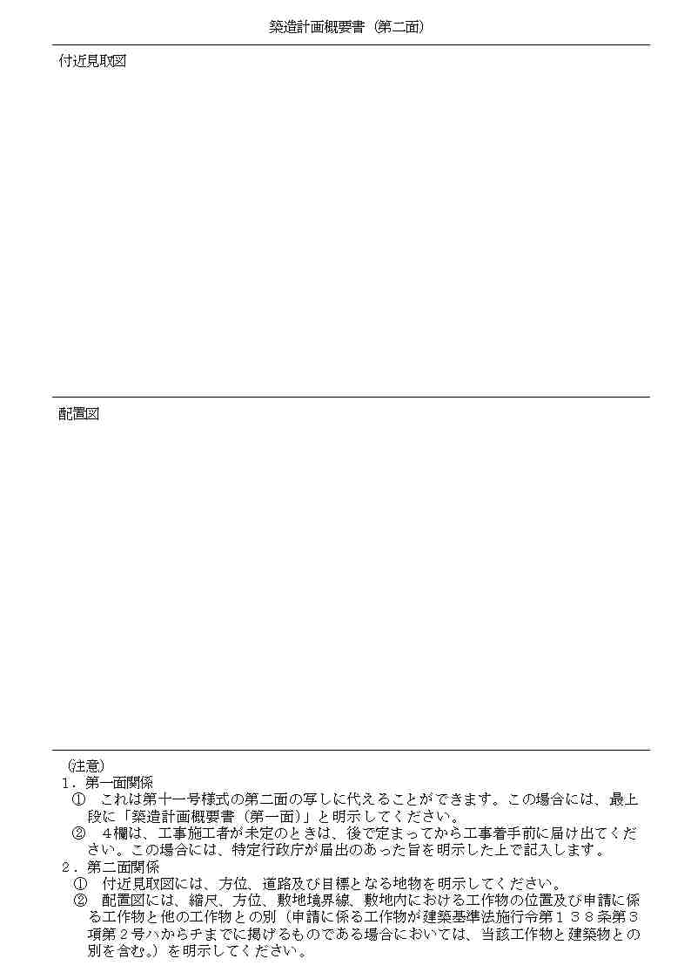
第二面は、添付ファイルとする

インターフェース規定
「XMLスキーマ編：別冊」 参照

サンプルＸＭＬ
サンプルXML
<?xml version="1.0" encoding="UTF-8"?>
<築造計画概要書12号_工作物2
xmlns="http://www.icba.or.jp/schema/kenchiku_gyosei_kyoyo_db/1.0"
xmlns:xsi="http://www.w3.org/2001/XMLSchema-instance">
<管理情報>
<バージョン>1.0</バージョン>
</管理情報>
<第一面>
<築造主リスト>
<築造主>
<代表区分>1</代表区分>
<氏名フリガナ>
ｲﾛﾊｼﾞｮｳﾎｳｶﾌﾞｼｷｶﾞｲｼｬ ﾀﾞｲﾋｮｳﾄﾘｼﾏﾘﾔｸｼｬﾁｮｳ ﾔﾏﾀﾞ ﾊｼﾞﾒ
</氏名フリガナ>
<氏名>以呂波情報株式会社 代表取締役社長 山田 肇</氏名>
<郵便番号>103-0001</郵便番号>
<住所>東京都中央区日本橋小伝馬町18-22 いろはビル</住所>
</築造主>
</築造主リスト>
<代理者>
<建築士基本情報>
<資格>
<建築士種別>一級</建築士種別>
<資格発行元>大臣</資格発行元>
<登録番号>５２７４</登録番号>
</資格>
<氏名>大里 美津櫛</氏名>
<建築士事務所>
<建築士種別>一級</建築士種別>
<許可交付元>東京都知事</許可交付元>
<登録番号>７６７２０</登録番号>
<建築士事務所名>富士見一級建築士事務所</建築士事務所名>
</建築士事務所>
<郵便番号>151-0053</郵便番号>
<所在地>渋谷区代々木6-8-24 新宿南パークサイドビル5階</所在地>
<電話番号>03-0000-0000</電話番号>
</建築士基本情報>
</代理者>
<設計者リスト>
<設計者>
<代表区分>1</代表区分>
<建築士基本情報>
<資格>
<建築士種別>一級</建築士種別>
<資格発行元>大臣</資格発行元>
<登録番号>1869</登録番号>
</資格>
<氏名>星野 雅文</氏名>
<建築士事務所>
<建築士種別>一級</建築士種別>
<許可交付元>千葉県知事</許可交付元>
<登録番号>12-8156</登録番号>
<建築士事務所名>花見一級建築士事務所</建築士事務所名>
</建築士事務所>
<郵便番号>262-0033</郵便番号>
<所在地>千葉市花見吉川区幕張本郷6-24-12</所在地>
<電話番号>03-0000-0000</電話番号>
</建築士基本情報>
<設計図書>申請に係る設計図書一式</設計図書>
</設計者>
</設計者リスト>
<工事施工者リスト>
<工事施工者>
<代表区分>1</代表区分>
<棟番号>1</棟番号>
<氏名>村田 恭介</氏名>
<営業所>
<許可交付元>東京都知事</許可交付元>
<登録番号>８１４７</登録番号>
<営業所名>武蔵野興業株式会社</営業所名>
</営業所>
<郵便番号>183-0005</郵便番号>
<所在地>府中市若松町3-28-2113</所在地>
<電話番号>03-0000-0000</電話番号>
</工事施工者>
</工事施工者リスト>
<敷地の位置>
<地名地番郵便番号>183-1105</地名地番郵便番号>
<地名地番>東京都港区霞町六十四番地</地名地番>
<住居表示郵便番号>183-1105</住居表示郵便番号>
<住居表示>東京都港区霞町六十四番地</住居表示>
<用途地域>近隣商業地域</用途地域>
<その他の区域又は地区>近隣商業地域</その他の区域又は地区>
</敷地の位置>
<工作物の概要>
<用途>
<用途コード>06420</用途コード>
<用途内容>自動車車庫</用途内容>
</用途>
<高さ>4125</高さ>
<工事種別>
<工事種別区分1>新築</工事種別区分1>
<新築以外工事種別リスト>
<新築以外工事種別>その他</新築以外工事種別>
</新築以外工事種別リスト>
<その他工事種別>新築</その他工事種別>
</工事種別>
<築造面積>
<申請部分>802.39</申請部分>
<申請以外の部分>802.39</申請以外の部分>
<合計>802.39</合計>
</築造面積>
<工作物の数>
<申請部分>1</申請部分>
<申請以外の部分>0</申請以外の部分>
<合計>1</合計>
</工作物の数>
</工作物の概要>
<工事着手予定日>20090328</工事着手予定日>
<工事完了予定日>20110221</工事完了予定日>
<特定工程工事終了予定日リスト>
<特定工程工事終了予定日>
<実施回数>1</実施回数>
<実施日>20090916</実施日>
<特定工程名称>基礎工事</特定工程名称>
</特定工程工事終了予定日>
</特定工程工事終了予定日リスト>
<備考>
<工作物フリガナ>ｲﾛﾊｱｻﾞﾌﾞﾋﾞﾙ(ｱｻﾞﾌﾞﾁｸｻｲｶｲﾊﾂｼﾞｷﾞｮｳﾀﾞｲ1ｶﾞｲｸ)</工作物フリガナ>
<工作物の名称>いろは麻布ビル（麻布地区再開発事業第１街区）</工作物の名称>
</備考>
</第一面>
</築造計画概要書12号_工作物2>

確認審査報告書16号（建築物）

帳票イメージ
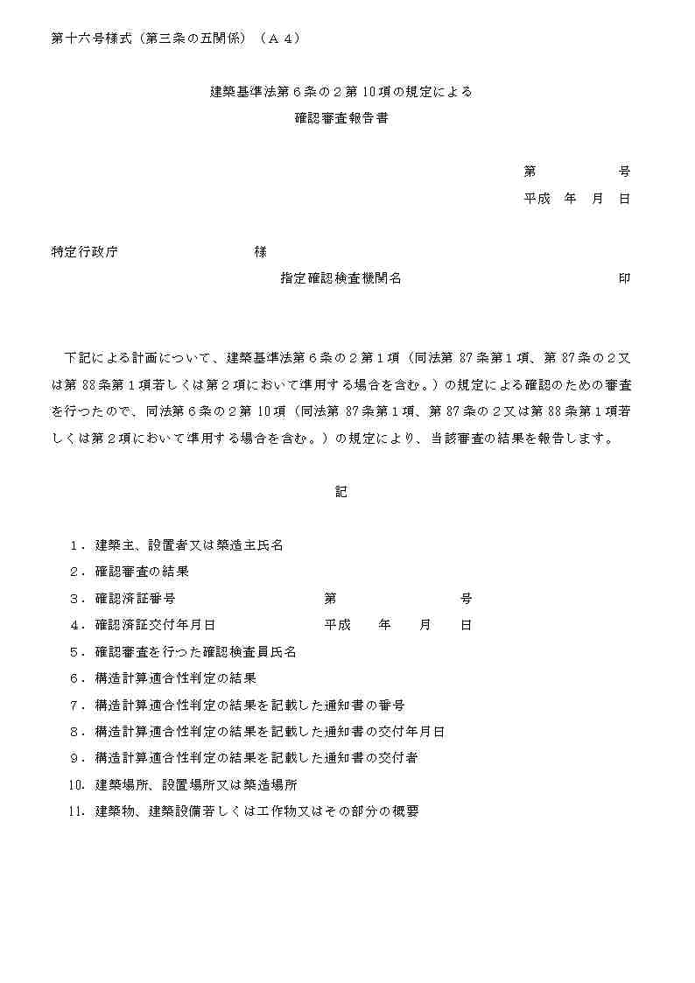

１－１
１－２
１－３
１－４
１－５
１－６
１－７
１－８
１－９
１－１０
１－１１
１－１２
１－１３
１－１４

インターフェース規定
「XMLスキーマ編：別冊」 参照

サンプルＸＭＬ
サンプルXML
<?xml version="1.0" encoding="UTF-8"?>
<確認審査報告書16号_建築物
xmlns="http://www.icba.or.jp/schema/kenchiku_gyosei_kyoyo_db/1.0"
xmlns:xsi="http://www.w3.org/2001/XMLSchema-instance">
<管理情報>
<バージョン>0.0</バージョン>
</管理情報>
<報告書番号>1234567890</報告書番号>
<報告日>20090201</報告日>
<報告者>以呂波情報株式会社 代表取締役社長 山田 肇</報告者>
<建築主等リスト>
<建築主等>以呂波情報株式会社 代表取締役社長 山田 肇</建築主等>
<建築主等>以呂波情報株式会社 代表取締役会長 田中 裕治 様</建築主等>
</建築主等リスト>
<審査の結果>確認</審査の結果>
<確認済証番号>Ｈ２０確認建築春夏秋冬０００４２</確認済証番号>
<確認検査員氏名リスト>
<確認検査員氏名>春夏秋冬 代表取締役 矢野 孝一郎</確認検査員氏名>
</確認検査員氏名リスト>
<構造計算適合性判定リスト>
<構造計算適合性判定>
<適判結果>適合</適判結果>
<適判結果通知書番号>第Ｈ２０ＡＢＣ適合－１Ａ号</適判結果通知書番号>
<適判結果通知書交付日>20090103</適判結果通知書交付日>
<適判結果通知書交付者>株式会社ＡＢＣ検査機構 代表取締役 松平 容保</適判結果通知書交付者>
</構造計算適合性判定>
</構造計算適合性判定リスト>
<建築場所>
<郵便番号>299-9001</郵便番号>
<住所>東京都港区霞町六十四番地</住所>
</建築場所>
<建築物等の概要>
<建築物の名称>いろは麻布ビル（麻布地区再開発事業第１街区）</建築物の名称>
<主要用途>
<用途コード>08060</用途コード>
<用途内容>住宅で事務所、店舗を兼ねるもの</用途内容>
</主要用途>
<工事種別>
<工事種別区分1>新築</工事種別区分1>
</工事種別>
<延べ面積>
<対象部分の面積>22165.16</対象部分の面積>
<合計の面積>22165.16</合計の面積>
</延べ面積>
<対象棟数>3</対象棟数>
<建築物の構造>
<主構造>
<構造区分>その他</構造区分>
<構造詳細>プレストレストコンクリート造</構造詳細>
</主構造>
</建築物の構造>
<建築物の階数>
<地階を除く階数>16</地階を除く階数>
<地階の階数>2</地階の階数>
</建築物の階数>
</建築物等の概要>
</確認審査報告書16号_建築物>

確認審査報告書16号（昇降機）

帳票イメージ
１－１４

１－１
１－２
１－３
１－４
１－５
１－６
１－７
１－８
１－９
１－１０
１－１１
１－１２
１－１３

インターフェース規定
「XMLスキーマ編：別冊」 参照

サンプルＸＭＬ
サンプルXML
<?xml version="1.0" encoding="UTF-8"?>
<確認審査報告書16号_昇降機
xmlns="http://www.icba.or.jp/schema/kenchiku_gyosei_kyoyo_db/1.0"
xmlns:xsi="http://www.w3.org/2001/XMLSchema-instance">
<管理情報>
<バージョン>0.0</バージョン>
</管理情報>
<報告書番号>20090105</報告書番号>
<報告日>20090105</報告日>
<報告者>以呂波情報株式会社 代表取締役社長 山田 肇</報告者>
<建築主等リスト>
<建築主等>以呂波情報株式会社 代表取締役社長 山田 肇</建築主等>
</建築主等リスト>
<審査の結果>確認</審査の結果>
<確認済証番号>第Ｈ２０確認昇降春夏秋冬００００８号</確認済証番号>
<確認検査員氏名リスト>
<確認検査員氏名>春夏秋冬 代表取締役 矢野 孝一郎</確認検査員氏名>
</確認検査員氏名リスト>
<構造計算適合性判定リスト>
<構造計算適合性判定>
<適判結果>適合</適判結果>
<適判結果通知書番号>第Ｈ２０ＡＢＣ適合－１Ａ号</適判結果通知書番号>
<適判結果通知書交付日>20090103</適判結果通知書交付日>
<適判結果通知書交付者>株式会社ＡＢＣ検査機構 代表取締役 松平 容保</適判結果通知書交付者>
</構造計算適合性判定>
</構造計算適合性判定リスト>
<建築場所>
<郵便番号>299-9001</郵便番号>
<住所>東京都港区霞町六十四番地</住所>
</建築場所>
<建築物等の概要>
<設置する建築物又は工作物>
<名称>いろは麻布ビル（麻布地区再開発事業第１街区）</名称>
<用途>
<用途内容>住宅で事務所等を兼ねるもの</用途内容>
</用途>
</設置する建築物又は工作物>
<昇降機の概要リスト>
<昇降機の概要>
<昇降機の種別>エレベーター</昇降機の種別>
<昇降機の用途>乗用</昇降機の用途>
<積載荷重>6800</積載荷重>
<最大定員>10</最大定員>
<定格速度>250</定格速度>
<その他必要な事項>必要な事項</その他必要な事項>
</昇降機の概要>
</昇降機の概要リスト>
</建築物等の概要>
</確認審査報告書16号_昇降機>

確認審査報告書16号（建築設備）

帳票イメージ
１－１４
１－１
１－２
１－３
１－４
１－５
１－６
１－７
１－８
１－９
１－１０
１－１１
１－１２
１－１３

インターフェース規定
「XMLスキーマ編：別冊」 参照

サンプルＸＭＬ
サンプルXML
<?xml version="1.0" encoding="UTF-8"?>
<確認審査報告書16号_建築設備
xmlns="http://www.icba.or.jp/schema/kenchiku_gyosei_kyoyo_db/1.0"
xmlns:xsi="http://www.w3.org/2001/XMLSchema-instance">
<管理情報>
<バージョン>0.0</バージョン>
</管理情報>
<報告書番号>第Ｈ２０確認設備春夏秋冬００００２号</報告書番号>
<報告日>20090105</報告日>
<報告者>春夏秋冬確認検査機構</報告者>
<建築主等リスト>
<建築主等>以呂波情報株式会社 代表取締役社長 山田 肇</建築主等>
</建築主等リスト>
<審査の結果>確認</審査の結果>
<確認済証番号>第Ｈ２０確認設備春夏秋冬００００２号</確認済証番号>
<確認検査員氏名リスト>
<確認検査員氏名>春夏秋冬 代表取締役 矢野 孝一郎</確認検査員氏名>
</確認検査員氏名リスト>
<構造計算適合性判定リスト>
<構造計算適合性判定>
<適判結果>適合</適判結果>
<適判結果通知書番号>12345678901234567890</適判結果通知書番号>
<適判結果通知書交付日>20090103</適判結果通知書交付日>
<適判結果通知書交付者>株式会社ＡＢＣ検査機構 代表取締役 松平 容保</適判結果通知書交付者>
</構造計算適合性判定>
</構造計算適合性判定リスト>
<建築場所>
<郵便番号>299-9001</郵便番号>
<住所>東京都港区霞町六十四番地</住所>
</建築場所>
<建築物等の概要>
<設置する建築物>
<名称>いろは麻布ビル（麻布地区再開発事業第１街区）</名称>
<用途>
<用途内容>住宅で事務所等を兼ねるもの</用途内容>
</用途>
</設置する建築物>
<建築設備の概要>住宅で事務所等を兼ねるもの</建築設備の概要>
</建築物等の概要>
</確認審査報告書16号_建築設備>

確認審査報告書16号（工作物1）

帳票イメージ
１－１４
１－１
１－２
１－３
１－４
１－５
１－６
１－７
１－８
１－９
１－１０
１－１１
１－１２
１－１３

インターフェース規定
「XMLスキーマ編：別冊」 参照

サンプルＸＭＬ
サンプルXML
<?xml version="1.0" encoding="UTF-8"?>
<確認審査報告書16号_工作物1
xmlns="http://www.icba.or.jp/schema/kenchiku_gyosei_kyoyo_db/1.0"
xmlns:xsi="http://www.w3.org/2001/XMLSchema-instance">
<管理情報>
<バージョン>0.0</バージョン>
</管理情報>
<報告書番号>第Ｈ２０確認一工春夏秋冬００００３号</報告書番号>
<報告日>20090105</報告日>
<報告者>春夏秋冬確認検査機構</報告者>
<建築主等リスト>
<建築主等>以呂波情報株式会社 代表取締役社長 山田 肇</建築主等>
</建築主等リスト>
<審査の結果>確認</審査の結果>
<確認済証番号>第Ｈ２０確認一工春夏秋冬００００３号</確認済証番号>
<確認検査員氏名リスト>
<確認検査員氏名>春夏秋冬 代表取締役 矢野 孝一郎</確認検査員氏名>
</確認検査員氏名リスト>
<構造計算適合性判定リスト>
<構造計算適合性判定>
<適判結果>適合</適判結果>
<適判結果通知書番号>第Ｈ２０ＡＢＣ適合－１Ａ号</適判結果通知書番号>
<適判結果通知書交付日>20090103</適判結果通知書交付日>
<適判結果通知書交付者>株式会社ＡＢＣ検査機構 代表取締役 松平 容保</適判結果通知書交付者>
</構造計算適合性判定>
</構造計算適合性判定リスト>
<建築場所>
<郵便番号>299-9001</郵便番号>
<住所>東京都港区霞町六十四番地</住所>
</建築場所>
<建築物等の概要>
<設置する建築物又は工作物>
<名称>いろは麻布ビル（麻布地区再開発事業第１街区）</名称>
</設置する建築物又は工作物>
<工作物1の概要リスト>
<工作物1の概要>
<工作物の種類>
<用途コード>06350</用途コード>
<用途内容>擁壁</用途内容>
</工作物の種類>
<工作物の高さ>2560</工作物の高さ>
<工作物の構造>
<主構造>
<構造区分>無筋Ｃ造</構造区分>
<構造詳細>プレストレストコンクリート造</構造詳細>
</主構造>
</工作物の構造>
<工事種別>
<工事種別区分1>新築</工事種別区分1>
<新築以外工事種別リスト>
<新築以外工事種別>増築</新築以外工事種別>
<新築以外工事種別>その他</新築以外工事種別>
</新築以外工事種別リスト>
</工事種別>
<その他必要な事項>必要な事項</その他必要な事項>
</工作物1の概要>
</工作物1の概要リスト>
</建築物等の概要>
</確認審査報告書16号_工作物1>

確認審査報告書16号（工作物2）

帳票イメージ

１－１４
１－１
１－２
１－３
１－４
１－５
１－６
１－７
１－８
１－９
１－１０
１－１１
１－１２
１－１３

インターフェース規定
「XMLスキーマ編：別冊」 参照

サンプルＸＭＬ
サンプルXML
<?xml version="1.0" encoding="UTF-8"?>
<確認審査報告書16号_工作物2
xmlns="http://www.icba.or.jp/schema/kenchiku_gyosei_kyoyo_db/1.0"
xmlns:xsi="http://www.w3.org/2001/XMLSchema-instance">
<管理情報>
<バージョン>0.0</バージョン>
</管理情報>
<報告書番号>第Ｈ２０確認設備春夏秋冬００００２号</報告書番号>
<報告日>20090105</報告日>
<報告者>春夏秋冬確認検査機構</報告者>
<建築主等リスト>
<建築主等>以呂波情報株式会社 代表取締役社長 山田 肇</建築主等>
</建築主等リスト>
<審査の結果>確認</審査の結果>
<確認済証番号>第Ｈ２０確認準工春夏秋冬００００２号</確認済証番号>
<確認済証交付日>20090110</確認済証交付日>
<確認検査員氏名リスト>
<確認検査員氏名>春夏秋冬 代表取締役 矢野 孝一郎</確認検査員氏名>
</確認検査員氏名リスト>
<構造計算適合性判定リスト>
<構造計算適合性判定>
<適判結果>適合</適判結果>
<適判結果通知書番号>第Ｈ２０ＡＢＣ適合－１Ａ号</適判結果通知書番号>
<適判結果通知書交付日>20090103</適判結果通知書交付日>
<適判結果通知書交付者>株式会社ＡＢＣ検査機構 代表取締役 松平 容保</適判結果通知書交付者>
</構造計算適合性判定>
</構造計算適合性判定リスト>
<建築場所>
<郵便番号>299-9001</郵便番号>
<住所>東京都港区霞町六十四番地</住所>
</建築場所>
<建築物等の概要>
<工作物の名称>いろは麻布ビル（麻布地区再開発事業第１街区）</工作物の名称>
<工作物の用途>
<用途コード>06420</用途コード>
<用途内容>自動車車庫の用途に供する物(自動車車庫)</用途内容>
</工作物の用途>
<工作物の高さ>4125</工作物の高さ>
<工事種別>
<工事種別区分1>新築</工事種別区分1>
<新築以外工事種別リスト>
<新築以外工事種別>増築</新築以外工事種別>
<新築以外工事種別>その他</新築以外工事種別>
</新築以外工事種別リスト>
</工事種別>
<築造面積>
<申請部分>802.39</申請部分>
<申請以外の部分>802.39</申請以外の部分>
<合計>802.39</合計>
</築造面積>
<工作物の数>
<申請部分>1</申請部分>
<申請以外の部分>802</申請以外の部分>
<合計>1</合計>
</工作物の数>
<その他必要な事項>必要な事項</その他必要な事項>
</建築物等の概要>
</確認審査報告書16号_工作物2>

確認引受通知書（建築物）

帳票イメージ
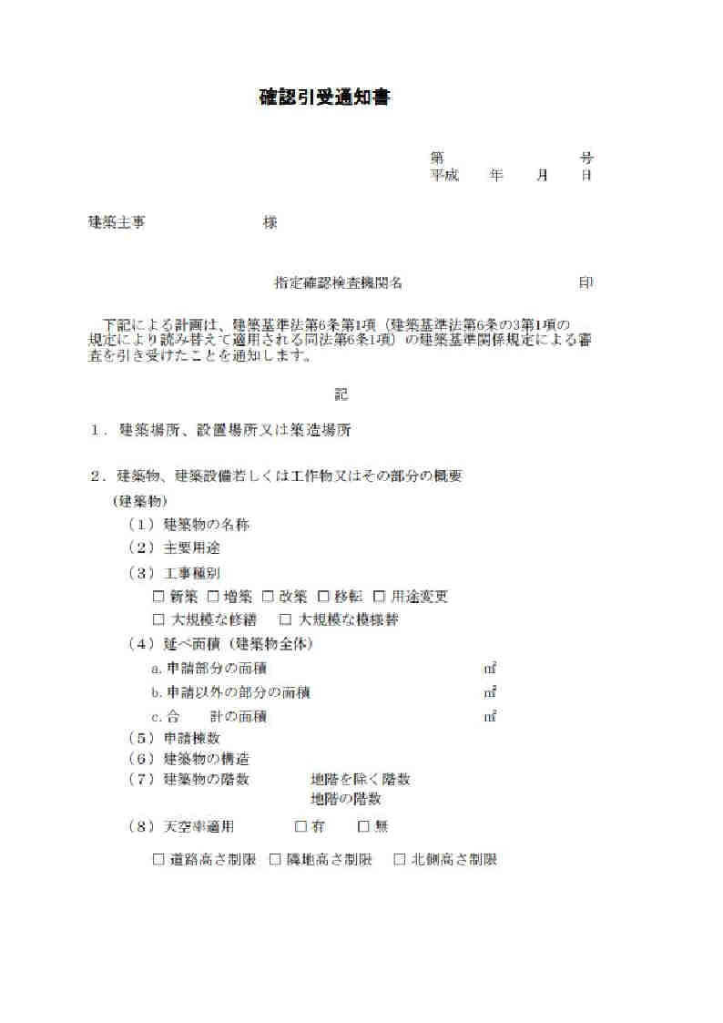
１－１
１－２
１－３
１－４
１－５

インターフェース規定
「XMLスキーマ編：別冊」 参照

サンプルＸＭＬ
サンプルXML
<?xml version="1.0" encoding="UTF-8"?>
<確認引受通知書_建築物
xmlns="http://www.icba.or.jp/schema/kenchiku_gyosei_kyoyo_db/1.0"
xmlns:xsi="http://www.w3.org/2001/XMLSchema-instance">
<管理情報>
<バージョン>0.0</バージョン>
</管理情報>
<確認引受通知番号>1234567890</確認引受通知番号>
<確認引受通知日>20080501</確認引受通知日>
<確認引受通知者>通知者太郎</確認引受通知者>
<建築主等リスト>
<建築主等>建築太郎</建築主等>
</建築主等リスト>
<建築場所>
<郵便番号>209-9001</郵便番号>
<住所>江戸市港区霞町六十四番地</住所>
</建築場所>
<建築物等の概要>
<建築物の名称>いろは麻布ビル（麻布地区再開発事業第１街区）</建築物の名称>
<主要用途>
<用途コード>08060</用途コード>
<用途内容>住宅で事務所等を兼ねるもの</用途内容>
</主要用途>
<工事種別>
<工事種別区分1>新築</工事種別区分1>
<新築以外工事種別リスト>
<新築以外工事種別>増築</新築以外工事種別>
</新築以外工事種別リスト>
</工事種別>
<延べ面積>
<申請部分>1050.32</申請部分>
<申請以外の部分>802.39</申請以外の部分>
<合計>1050.32</合計>
</延べ面積>
<申請棟数>1</申請棟数>
<建築物の構造>
<主構造>
<構造区分>補強ＣＢ造</構造区分>
<構造詳細>プレストレストコンクリート造</構造詳細>
</主構造>
</建築物の構造>
<建築物の階数>
<地階を除く階数>4</地階を除く階数>
<地階の階数>0</地階の階数>
</建築物の階数>
<天空率適用>
<有無>有</有無>
<高さ制限区分リスト>
<高さ制限区分>北側高さ制限不適用</高さ制限区分>
</高さ制限区分リスト>
</天空率適用>
</建築物等の概要>
</確認引受通知書_建築物>

確認引受通知書（昇降機）

帳票イメージ
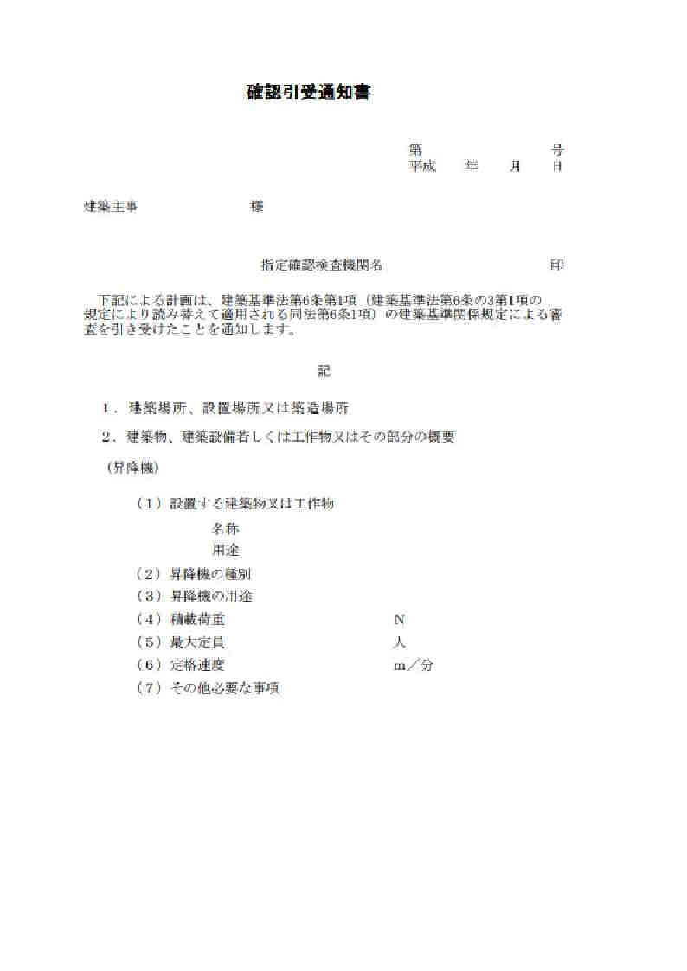
１－１
１－２
１－３
１－４
１－５

インターフェース規定
「XMLスキーマ編：別冊」 参照

サンプルＸＭＬ
サンプルXML
<?xml version="1.0" encoding="UTF-8"?>
<確認引受通知書_昇降機
xmlns="http://www.icba.or.jp/schema/kenchiku_gyosei_kyoyo_db/1.0"
xmlns:xsi="http://www.w3.org/2001/XMLSchema-instance">
<管理情報>
<バージョン>0.0</バージョン>
</管理情報>
<確認引受通知番号>1234567890</確認引受通知番号>
<確認引受通知日>20080501</確認引受通知日>
<確認引受通知者>通知者太郎</確認引受通知者>
<建築主等リスト>
<建築主等>建築太郎</建築主等>
</建築主等リスト>
<建築場所>
<郵便番号>209-9001</郵便番号>
<住所>江戸市港区霞町六十四番地</住所>
</建築場所>
<建築物等の概要>
<設置する建築物又は工作物>
<名称>いろは麻布ビル（麻布地区再開発事業第１街区）</名称>
<用途>
<用途内容>住宅で事務所等を兼ねるもの</用途内容>
</用途>
</設置する建築物又は工作物>
<昇降機の概要リスト>
<昇降機の概要>
<昇降機の種別>エレベーター</昇降機の種別>
<昇降機の用途>乗用</昇降機の用途>
<積載荷重>4005</積載荷重>
<最大定員>10</最大定員>
<定格速度>250</定格速度>
<その他必要な事項>必要な事項</その他必要な事項>
</昇降機の概要>
</昇降機の概要リスト>
</建築物等の概要>
</確認引受通知書_昇降機>

確認引受通知書（建築設備）

帳票イメージ
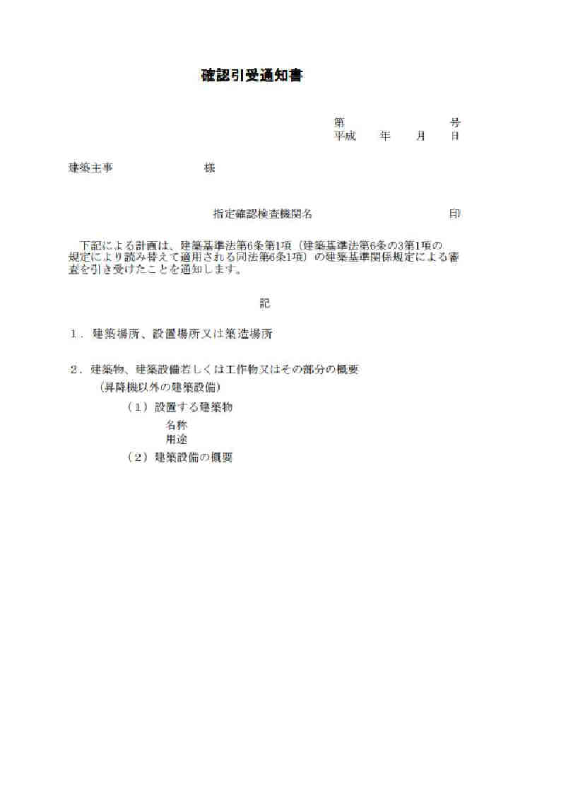
１－１
１－２
１－３
１－４
１－５

インターフェース規定
「XMLスキーマ編：別冊」 参照

サンプルＸＭＬ
サンプルXML
<?xml version="1.0" encoding="UTF-8"?>
<確認引受通知書_建築設備
xmlns="http://www.icba.or.jp/schema/kenchiku_gyosei_kyoyo_db/1.0"
xmlns:xsi="http://www.w3.org/2001/XMLSchema-instance">
<管理情報>
<バージョン>0.0</バージョン>
</管理情報>
<確認引受通知番号>1234567890</確認引受通知番号>
<確認引受通知日>20080501</確認引受通知日>
<確認引受通知者>通知者太郎</確認引受通知者>
<建築主等リスト>
<建築主等>建築太郎</建築主等>
</建築主等リスト>
<建築場所>
<郵便番号>209-9001</郵便番号>
<住所>江戸市港区霞町六十四番地</住所>
</建築場所>
<建築物等の概要>
<設置する建築物>
<名称>いろは麻布ビル（麻布地区再開発事業第１街区）</名称>
<用途>
<用途内容>住宅で事務所等を兼ねるもの</用途内容>
</用途>
</設置する建築物>
<建築設備の概要>検査で使用</建築設備の概要>
</建築物等の概要>
</確認引受通知書_建築設備>

確認引受通知書（工作物1）

帳票イメージ
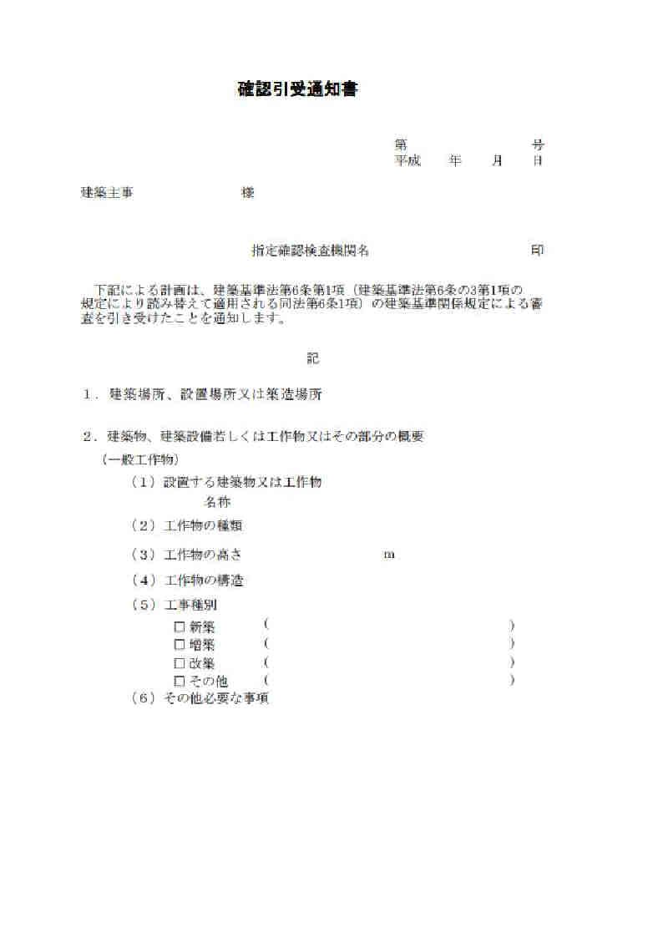
１－１
１－２
１－３
１－４
１－５

インターフェース規定
「XMLスキーマ編：別冊」 参照

サンプルＸＭＬ
サンプルXML
<?xml version="1.0" encoding="UTF-8"?>
<確認引受通知書_工作物1
xmlns="http://www.icba.or.jp/schema/kenchiku_gyosei_kyoyo_db/1.0"
xmlns:xsi="http://www.w3.org/2001/XMLSchema-instance">
<管理情報>
<バージョン>0.0</バージョン>
</管理情報>
<確認引受通知番号>1234567890</確認引受通知番号>
<確認引受通知日>20080501</確認引受通知日>
<確認引受通知者>通知者太郎</確認引受通知者>
<建築主等リスト>
<建築主等>建築太郎</建築主等>
</建築主等リスト>
<建築場所>
<郵便番号>209-9001</郵便番号>
<住所>江戸市港区霞町六十四番地</住所>
</建築場所>
<建築物等の概要>
<設置する建築物又は工作物>
<名称>いろは麻布ビル（麻布地区再開発事業第１街区）</名称>
</設置する建築物又は工作物>
<工作物1の概要リスト>
<工作物1の概要>
<工作物の種類>
<用途コード>06330</用途コード>
<用途内容>広告塔</用途内容>
</工作物の種類>
<工作物の高さ>8400</工作物の高さ>
<工作物の構造>
<主構造>
<構造区分>Ｓ造</構造区分>
<構造詳細>プレストレストコンクリート造</構造詳細>
</主構造>
</工作物の構造>
<工事種別>
<工事種別区分1>新築</工事種別区分1>
</工事種別>
<その他必要な事項>必要な事項</その他必要な事項>
</工作物1の概要>
</工作物1の概要リスト>
</建築物等の概要>
</確認引受通知書_工作物1>

確認引受通知書（工作物2）

帳票イメージ
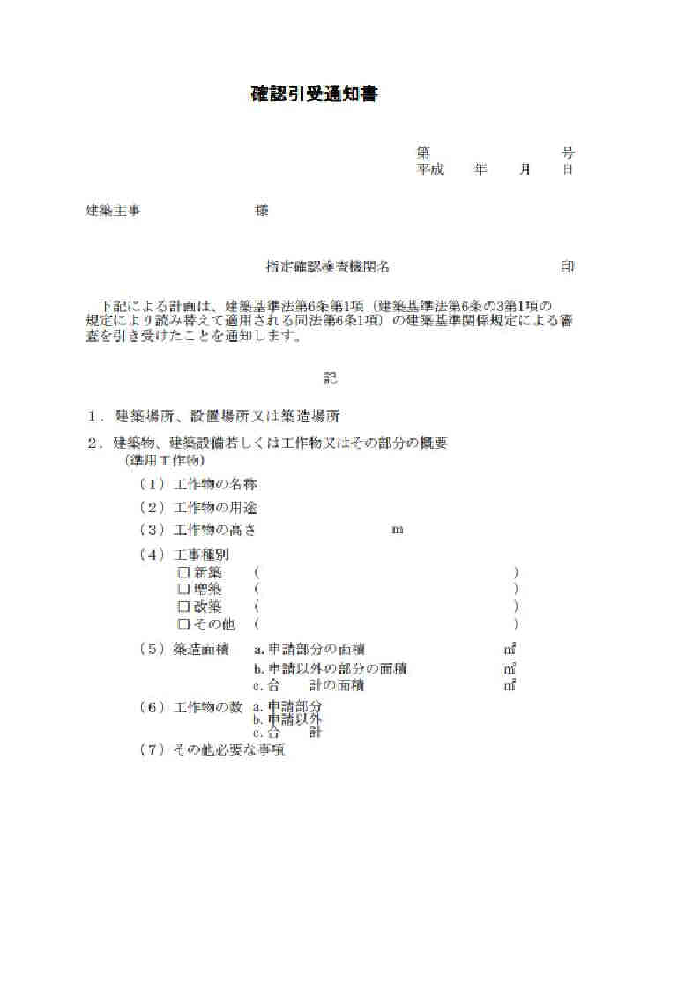
１－１
１－２
１－３
１－４
１－５

インターフェース規定
「XMLスキーマ編：別冊」 参照

サンプルＸＭＬ
サンプルXML
<?xml version="1.0" encoding="UTF-8"?>
<確認引受通知書_工作物2
xmlns="http://www.icba.or.jp/schema/kenchiku_gyosei_kyoyo_db/1.0"
xmlns:xsi="http://www.w3.org/2001/XMLSchema-instance">
<管理情報>
<バージョン>0.0</バージョン>
</管理情報>
<確認引受通知番号>1234567890</確認引受通知番号>
<確認引受通知日>20080501</確認引受通知日>
<確認引受通知者>通知者太郎</確認引受通知者>
<建築主等リスト>
<建築主等>建築太郎</建築主等>
</建築主等リスト>
<建築場所>
<郵便番号>209-9001</郵便番号>
<住所>江戸市港区霞町六十四番地</住所>
</建築場所>
<建築物等の概要>
<工作物の名称>いろは麻布ビル（麻布地区再開発事業第１街区）</工作物の名称>
<工作物の用途>
<用途コード>06420</用途コード>
<用途内容>自動車車庫の用途に供するもの</用途内容>
</工作物の用途>
<工作物の高さ>6000</工作物の高さ>
<工事種別>
<工事種別区分1>新築</工事種別区分1>
</工事種別>
<築造面積>
<申請部分>200</申請部分>
<合計>200</合計>
</築造面積>
<工作物の数>
<申請部分>1</申請部分>
<申請以外の部分>802</申請以外の部分>
<合計>1</合計>
</工作物の数>
<その他必要な事項>必要な事項</その他必要な事項>
</建築物等の概要>
</確認引受通知書_工作物2>

計画通知書42号（建築物）

帳票イメージ
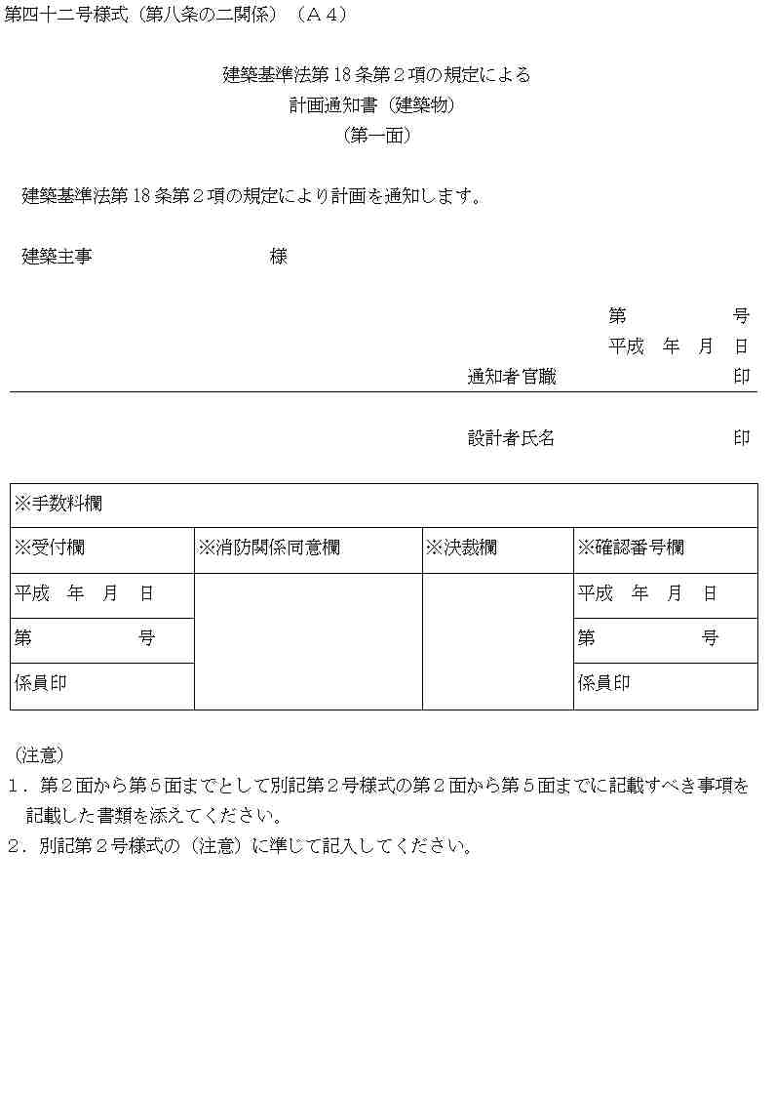
１－１
１－２
１－４
第二面以降は、確認申請書2号(建築物)と同じ
１－３

インターフェース規定
「XMLスキーマ編：別冊」 参照

サンプルＸＭＬ
サンプルXML
<?xml version="1.0" encoding="UTF-8"?>
<計画通知書42号_建築物 xmlns="http://www.icba.or.jp/schema/kenchiku_gyosei_kyoyo_db/1.0"
xmlns:xsi="http://www.w3.org/2001/XMLSchema-instance">
<管理情報>
<バージョン>1.0</バージョン>
<申請データ作成プログラム名>申請書連携システム</申請データ作成プログラム名>
<申請データ作成プログラムバージョン>1.0.0</申請データ作成プログラムバージョン>
</管理情報>
<第一面>
<通知日>20090113</通知日>
<通知者>江戸市都市政策部営繕課 課長 中山 譲司</通知者>
<設計者>本田 千裕</設計者>
</第一面>
<第二面>
<建築主リスト>
<建築主>
<代表区分>1</代表区分>
<氏名フリガナ>エドシトシセイサクブケンチクシンサカ</氏名フリガナ>
<氏名>江戸市都市政策部建築審査課</氏名>
<郵便番号>209-0001</郵便番号>
<住所>江戸市日本橋１－１－１</住所>
<電話番号>03-0000-1111</電話番号>
</建築主>
<建築主>
<代表区分>2</代表区分>
<氏名フリガナ>エドシフカガワシショケンチクシドウカ</氏名フリガナ>
<氏名>江戸市深川支所建築指導課</氏名>
<郵便番号>208-0201</郵便番号>
<住所>江戸市深川２－１－１</住所>
<電話番号>03-0000-1111</電話番号>
</建築主>
</建築主リスト>
<代理者>
<建築士基本情報>
<資格>
<建築士種別>一級</建築士種別>
<資格発行元>大臣</資格発行元>
<登録番号>１２５６</登録番号>
</資格>
<氏名>宮田 雅一</氏名>
<建築士事務所>
<建築士種別>一級</建築士種別>
<許可交付元>東京都知事</許可交付元>
<登録番号>２４６８０</登録番号>
<建築士事務所名>江戸市都市政策部営繕課</建築士事務所名>
</建築士事務所>
<郵便番号>209-0001</郵便番号>
<所在地>江戸市日本橋１－１－１</所在地>
<電話番号>03-0000-1111</電話番号>
</建築士基本情報>
</代理者>
<設計者リスト>
<設計者>
<代表区分>1</代表区分>
<建築士基本情報>
<資格>
<建築士種別>一級</建築士種別>
<資格発行元>大臣</資格発行元>
<登録番号>１２５６</登録番号>
</資格>
<氏名>垣 玖華子</氏名>
<建築士事務所>
<建築士種別>一級</建築士種別>
<許可交付元>東京都知事</許可交付元>
<登録番号>２４６８０</登録番号>
<建築士事務所名>柿一級建築士事務所</建築士事務所名>
</建築士事務所>
<郵便番号>106-0041</郵便番号>
<所在地>東京都港区麻布台６－２－１０ 第２８林ビル</所在地>
<電話番号>03-0000-0000</電話番号>
</建築士基本情報>
<設計図書>申請に係るすべての設計図書一式</設計図書>
</設計者>
<設計者>
<代表区分>2</代表区分>
<建築士基本情報>
<資格>
<建築士種別>一級</建築士種別>
<資格発行元>大臣</資格発行元>
<登録番号>９２６６</登録番号>
</資格>
<氏名>砂嘴 巣背祖</氏名>
<建築士事務所>
<建築士種別>一級</建築士種別>
<許可交付元>東京都知事</許可交付元>
<登録番号>８２６</登録番号>
<建築士事務所名>有限会社本田一級建築士事務所</建築士事務所名>
</建築士事務所>
<郵便番号>166-0003</郵便番号>
<所在地>杉並区高円寺南4-38-16</所在地>
<電話番号>03-0000-0000</電話番号>
</建築士基本情報>
<設計図書>申請に係るすべての設計図書一式</設計図書>
</設計者>
</設計者リスト>
<建築設備設計意見者リスト>
<建築設備設計意見者>
<代表区分>1</代表区分>
<氏名>木下 一郎</氏名>
<勤務先>株式会社木下協業</勤務先>
<郵便番号>146-0092</郵便番号>
<所在地>大田区下丸子1-44-8</所在地>
<電話番号>03-0000-1111</電話番号>
<登録番号>12(亜)1-84922</登録番号>
<設計図書>設備に関する設計図書一式</設計図書>
</建築設備設計意見者>
</建築設備設計意見者リスト>
<工事監理者リスト>
<工事監理者>
<代表区分>1</代表区分>
<建築士基本情報>
<資格>
<建築士種別>一級</建築士種別>
<資格発行元>大臣</資格発行元>
<登録番号>９２６６</登録番号>
</資格>
<氏名>本田 千裕</氏名>
<建築士事務所>
<建築士種別>一級</建築士種別>
<許可交付元>東京都知事</許可交付元>
<登録番号>８２６</登録番号>
<建築士事務所名>有限会社本田一級建築士事務所</建築士事務所名>
</建築士事務所>
<郵便番号>166-0003</郵便番号>
<所在地>杉並区高円寺南4-38-16</所在地>
<電話番号>03-0000-0000</電話番号>
</建築士基本情報>
<設計図書>申請に係るすべての設計図書</設計図書>
</工事監理者>
</工事監理者リスト>
<工事施工者リスト>
<工事施工者>
<代表区分>1</代表区分>
<氏名>今野 太一</氏名>
<営業所>
<許可交付元>神奈川県知事</許可交付元>
<登録番号>１６０１</登録番号>
<営業所名>株式会社光陵</営業所名>
</営業所>
<郵便番号>220-0012</郵便番号>
<所在地>横浜市西区みなとみらい2-18-5</所在地>
<電話番号>03-0000-0000</電話番号>
</工事施工者>
</工事施工者リスト>
<備考>
<備考内容>建売用戸建住宅</備考内容>
<建築物フリガナ>ｴﾄﾞｼﾌｶｶﾞﾜｼｼｮﾁｮｳｼｬ</建築物フリガナ>
<建築物の名称>江戸市深川支所庁舎</建築物の名称>
</備考>
</第二面>
<第三面>
<地名地番情報>
<地名地番郵便番号>167-0043</地名地番郵便番号>
<地名地番>江戸市深川２－２－２</地名地番>
<住居表示郵便番号>167-0043</住居表示郵便番号>
<住居表示>江戸市深川２－２－２</住居表示>
</地名地番情報>
<都市計画区域情報>
<都市計画区域区分>都市計画区域内</都市計画区域区分>
<都市計画区域内都市計画区域リスト>
<都市計画区域内都市計画区域>市街化区域</都市計画区域内都市計画区域>
</都市計画区域内都市計画区域リスト>
</都市計画区域情報>
<防火地域>
<防火地域区分リスト>
<防火地域区分>防火地域</防火地域区分>
<防火地域区分>準防火地域</防火地域区分>
</防火地域区分リスト>
</防火地域>
<その他の区域等>法第２２条区域。法第５２条第８項適用区域</その他の区域等>
<道路>
<幅員>5852</幅員>
<敷地と接している部分の長さ>8795</敷地と接している部分の長さ>
</道路>
<敷地面積>
<敷地面積情報リスト>
<敷地面積情報>
<用途別敷地面積>
<面積1>695.28</面積1>
</用途別敷地面積>
<用途地域等>第二種中高層住居専用地域</用途地域等>
<容積率>300.00</容積率>
<建ぺい率>60.00</建ぺい率>
</敷地面積情報>
<敷地面積情報>
<用途別敷地面積>
<面積1>303.71</面積1>
</用途別敷地面積>
<用途地域等>第一種住居地域</用途地域等>
<容積率>200.00</容積率>
<建ぺい率>60.00</建ぺい率>
</敷地面積情報>
</敷地面積情報リスト>
<敷地面積の合計>
<面積1>998.99</面積1>
</敷地面積の合計>
<延べ面積を除した数値>269.59</延べ面積を除した数値>
<建築面積を除した数値>60.00</建築面積を除した数値>
</敷地面積>
<主要用途>
<用途コード>08300</用途コード>
<用途内容>地方公共団体の支庁又は支所</用途内容>
</主要用途>
<工事種別>
<工事種別区分1>新築以外</工事種別区分1>
<新築以外工事種別リスト>
<新築以外工事種別>増築</新築以外工事種別>
</新築以外工事種別リスト>
</工事種別>
<建築面積情報>
<建築面積>
<申請部分>485.62</申請部分>
<合計>485.62</合計>
</建築面積>
<建ぺい率>48.62</建ぺい率>
</建築面積情報>
<延べ面積情報>
<建築物全体>
<申請部分>2913.72</申請部分>
<合計>2913.72</合計>
</建築物全体>
<延べ面積>2913.72</延べ面積>
<容積率>291.67</容積率>
</延べ面積情報>
<建築物の数>
<申請に係る建築物の数>1</申請に係る建築物の数>
</建築物の数>
<建築物の高さ等>
<最高の高さ>
<申請に係る建築物>8005</申請に係る建築物>
</最高の高さ>
<階数>
<地上>
<申請に係る建築物>6</申請に係る建築物>
</地上>
</階数>
<構造>
<主構造>
<構造区分>ＳＲＣ造</構造区分>
</主構造>
</構造>
<特例の適用の有無>無</特例の適用の有無>
</建築物の高さ等>
<工事着手予定日>20090327</工事着手予定日>
<工事完了予定日>20100810</工事完了予定日>
<特定工程工事終了予定日リスト>
<特定工程工事終了予定日>
<実施回数>1</実施回数>
<実施日>20090916</実施日>
<特定工程名称>基礎工事</特定工程名称>
</特定工程工事終了予定日>
</特定工程工事終了予定日リスト>
</第三面>
<第四面>
<建築物別概要リスト>
<建築物別概要>
<番号>1</番号>
<棟名称>A棟</棟名称>
<用途リスト>
<用途>
<用途コード>08300</用途コード>
<用途内容>地方公共団体の支庁又は支所</用途内容>
</用途>
</用途リスト>
<工事種別>
<工事種別区分1>新築</工事種別区分1>
</工事種別>
<構造>
<主構造>
<構造区分>ＳＲＣ造</構造区分>
</主構造>
</構造>
<耐火建築物>耐火建築物</耐火建築物>
<階数>
<地階を除く階数>6</地階を除く階数>
</階数>
<高さ>
<最高の高さ>26475</最高の高さ>
<最高の軒の高さ>24389</最高の軒の高さ>
</高さ>
<建築設備の種類>電気、ガス、給排水、換気、消火、排煙、避雷、非常用照明</建築設備の種類>
<確認の特例>
<確認の特例の適用の有無>無</確認の特例の適用の有無>
</確認の特例>
<床面積>
<階別床面積リスト>
<階別床面積>
<階>F6</階>
<申請部分>485.62</申請部分>
<合計>485.62</合計>
</階別床面積>
<階別床面積>
<階>F5</階>
<申請部分>485.62</申請部分>
<合計>485.62</合計>
</階別床面積>
<階別床面積>
<階>F4</階>
<申請部分>485.62</申請部分>
<合計>485.62</合計>
</階別床面積>
<階別床面積>
<階>F3</階>
<申請部分>485.62</申請部分>
<合計>485.62</合計>
</階別床面積>
<階別床面積>
<階>F2</階>
<申請部分>485.62</申請部分>
<合計>485.62</合計>
</階別床面積>
<階別床面積>
<階>F1</階>
<申請部分>485.62</申請部分>
<合計>485.62</合計>
</階別床面積>
</階別床面積リスト>
<合計床面積>
<申請部分>2913.72</申請部分>
<合計>2913.72</合計>
</合計床面積>
</床面積>
<便所の種類>水洗</便所の種類>
<第五面>
<建築物の階別概要リスト>
<建築物の階別概要>
<階>F6</階>
<柱の小径>285</柱の小径>
<横架材間の垂直距離>2955</横架材間の垂直距離>
<階の高さ>3382</階の高さ>
<居室の天井の高さ>2573</居室の天井の高さ>
<用途別床面積リスト>
<用途別床面積>
<用途の区分>08300</用途の区分>
<具体的な用途の名称> 地方公共団体の支庁又は支所</具体的な用途の名称>
<床面積>485.62</床面積>
</用途別床面積>
</用途別床面積リスト>
</建築物の階別概要>
<建築物の階別概要>
<階>F5</階>
<柱の小径>285</柱の小径>
<横架材間の垂直距離>2955</横架材間の垂直距離>
<階の高さ>3382</階の高さ>
<居室の天井の高さ>2573</居室の天井の高さ>
<用途別床面積リスト>
<用途別床面積>
<用途の区分>08300</用途の区分>
<具体的な用途の名称> 地方公共団体の支庁又は支所</具体的な用途の名称>
<床面積>485.62</床面積>
</用途別床面積>
</用途別床面積リスト>
</建築物の階別概要>
<建築物の階別概要>
<階>F4</階>
<柱の小径>285</柱の小径>
<横架材間の垂直距離>2955</横架材間の垂直距離>
<階の高さ>3382</階の高さ>
<居室の天井の高さ>2573</居室の天井の高さ>
<用途別床面積リスト>
<用途別床面積>
<用途の区分>08300</用途の区分>
<具体的な用途の名称> 地方公共団体の支庁又は支所</具体的な用途の名称>
<床面積>485.62</床面積>
</用途別床面積>
</用途別床面積リスト>
</建築物の階別概要>
<建築物の階別概要>
<階>F3</階>
<柱の小径>285</柱の小径>
<横架材間の垂直距離>2955</横架材間の垂直距離>
<階の高さ>3382</階の高さ>
<居室の天井の高さ>2573</居室の天井の高さ>
<用途別床面積リスト>
<用途別床面積>
<用途の区分>08300</用途の区分>
<具体的な用途の名称> 地方公共団体の支庁又は支所</具体的な用途の名称>
<床面積>485.62</床面積>
</用途別床面積>
</用途別床面積リスト>
</建築物の階別概要>
<建築物の階別概要>
<階>F2</階>
<柱の小径>285</柱の小径>
<横架材間の垂直距離>2955</横架材間の垂直距離>
<階の高さ>3382</階の高さ>
<居室の天井の高さ>2573</居室の天井の高さ>
<用途別床面積リスト>
<用途別床面積>
<用途の区分>08300</用途の区分>
<具体的な用途の名称> 地方公共団体の支庁又は支所</具体的な用途の名称>
<床面積>485.62</床面積>
</用途別床面積>
</用途別床面積リスト>
</建築物の階別概要>
<建築物の階別概要>
<階>F1</階>
<柱の小径>285</柱の小径>
<横架材間の垂直距離>2955</横架材間の垂直距離>
<階の高さ>3382</階の高さ>
<居室の天井の高さ>2573</居室の天井の高さ>
<用途別床面積リスト>
<用途別床面積>
<用途の区分>08300</用途の区分>
<具体的な用途の名称> 地方公共団体の支庁又は支所</具体的な用途の名称>
<床面積>485.62</床面積>
</用途別床面積>
</用途別床面積リスト>
</建築物の階別概要>
</建築物の階別概要リスト>
</第五面>
</建築物別概要>
</建築物別概要リスト>
</第四面>
</計画通知書42号_建築物>

計画通知書42号の7（昇降機）

帳票イメージ
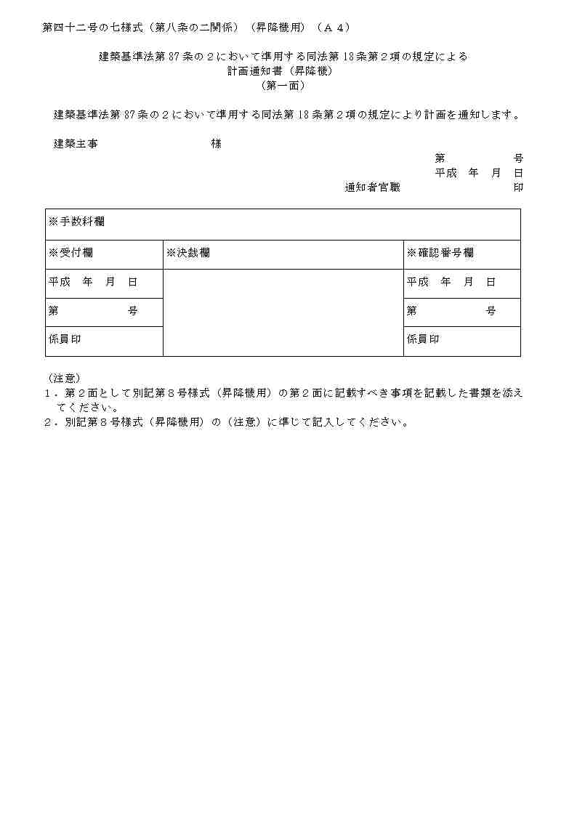
１－２
１－３
第二面は、確認申請書8号(昇降機)と同じ
１－１

インターフェース規定
「XMLスキーマ編：別冊」 参照

併願パターン

昇降機を複数同時に申請するパターン
XMLのデータ構造としては各面の情報を記載し、第2面「昇降機の概要」を繰返し記載することで併願とする。なお、用紙での申請の場合、併願する2番目以降の昇降機については、別紙に昇降機の概要を記入して添付している。
計画通知書42号の7
(昇降機)
確認申請書8号
(昇降機)
概要情報
(昇降機)
３号機
２号機
１号機
＜計画通知書42号の7(昇降機)＞
・1面～2面記載
・2面＜昇降機の概要＞
は繰返し記載

※用紙での申請イメージ
※XMLでの申請イメージ
概要情報
(昇降機)

サンプルＸＭＬ
サンプルXML
<?xml version="1.0" encoding="UTF-8"?>
<計画通知書42号の7_昇降機
xmlns="http://www.icba.or.jp/schema/kenchiku_gyosei_kyoyo_db/1.0"
xmlns:xsi="http://www.w3.org/2001/XMLSchema-instance">
<管理情報>
<バージョン>1.0</バージョン>
<申請データ作成プログラム名>申請書連携システム</申請データ作成プログラム名>
<申請データ作成プログラムバージョン>1.0.0</申請データ作成プログラムバージョン>
</管理情報>
<第一面>
<通知日>20090113</通知日>
<通知者>江戸市都市政策部営繕課 課長 中山 譲司</通知者>
<工作物の昇降機区分>0</工作物の昇降機区分>
</第一面>
<第二面>
<設置者リスト>
<設置者>
<代表区分>1</代表区分>
<氏名フリガナ>
ｲﾛﾊｼﾞｮｳﾎｳｶﾌﾞｼｷｶﾞｲｼｬ ﾀﾞｲﾋｮｳﾄﾘｼﾏﾘﾔｸｼｬﾁｮｳ ﾔﾏﾀﾞ ﾊｼﾞﾒ
</氏名フリガナ>
<氏名>以呂波情報株式会社 代表取締役社長 山田 肇</氏名>
<郵便番号>103-0017</郵便番号>
<住所>東京都中央区日本橋小伝馬町18-22 いろはビル</住所>
<電話番号>03-0000-0000</電話番号>
</設置者>
</設置者リスト>
<代理者>
<建築士基本情報>
<資格>
<建築士種別>一級</建築士種別>
<資格発行元>大臣</資格発行元>
<登録番号>５２７４</登録番号>
</資格>
<氏名>佐藤 浩</氏名>
<建築士事務所>
<建築士種別>一級</建築士種別>
<許可交付元>東京都知事</許可交付元>
<登録番号>７６７２０</登録番号>
<建築士事務所名>富士見一級建築士事務所</建築士事務所名>
</建築士事務所>
<郵便番号>151-0053</郵便番号>
<所在地>渋谷区代々木6-8-24 新宿南パークサイドビル5階</所在地>
<電話番号>03-0000-0000</電話番号>
</建築士基本情報>
</代理者>
<設計者リスト>
<設計者>
<代表区分>1</代表区分>
<建築士基本情報>
<資格>
<建築士種別>一級</建築士種別>
<資格発行元>大臣</資格発行元>
<登録番号>５２７４</登録番号>
</資格>
<氏名>佐藤 浩</氏名>
<建築士事務所>
<建築士種別>一級</建築士種別>
<許可交付元>東京都知事</許可交付元>
<登録番号>７６７２０</登録番号>
<建築士事務所名>富士見一級建築士事務所</建築士事務所名>
</建築士事務所>
<郵便番号>151-0053</郵便番号>
<所在地>渋谷区代々木6-8-24 新宿南パークサイドビル5階</所在地>
<電話番号>03-0000-0000</電話番号>
</建築士基本情報>
<設計図書>すべての設計図書一式</設計図書>
</設計者>
</設計者リスト>
<工事施工者リスト>
<工事施工者>
<代表区分>1</代表区分>
<氏名>渡辺 典明</氏名>
<営業所>
<許可交付元>東京都知事</許可交付元>
<登録番号>２８４４</登録番号>
<営業所名>広重組株式会社 東京支社</営業所名>
</営業所>
<郵便番号>101-0062</郵便番号>
<所在地>千代田区神田駿河台4-17-2</所在地>
<電話番号>03-0000-0000</電話番号>
</工事施工者>
</工事施工者リスト>
<設置する建築物又は工作物>
<所在地>東京都港区霞町六十四番地</所在地>
<名称のフリガナ>
ｲﾛﾊｱｻﾞﾌﾞﾋﾞﾙ(ｱｻﾞﾌﾞﾁｸｻｲｶｲﾊﾂｼﾞｷﾞｮｳﾀﾞｲ1ｶﾞｲｸ)
</名称のフリガナ>
<名称>いろは麻布ビル（麻布地区再開発事業第１街区）</名称>
<用途>
<用途内容>住宅で事務所等を兼ねるもの</用途内容>
</用途>
</設置する建築物又は工作物>
<昇降機の概要リスト>
<昇降機の概要>
<番号>1</番号>
<種別>エレベーター</種別>
<用途>乗用</用途>
<積載荷重>6800</積載荷重>
<最大定員>10</最大定員>
<定格速度>250</定格速度>
</昇降機の概要>
<昇降機の概要>
<番号>2</番号>
<種別>エレベーター</種別>
<用途>乗用</用途>
<積載荷重>7000</積載荷重>
<最大定員>10</最大定員>
<定格速度>250</定格速度>
</昇降機の概要>
<昇降機の概要>
<番号>3</番号>
<種別>エスカレーター</種別>
<用途>乗用</用途>
<積載荷重>6000</積載荷重>
<最大定員>6</最大定員>
<定格速度>150.5</定格速度>
</昇降機の概要>
<昇降機の概要>
<番号>4</番号>
<種別>エレベーター</種別>
<用途>乗用</用途>
<積載荷重>10.500</積載荷重>
<最大定員>15</最大定員>
<定格速度>250</定格速度>
</昇降機の概要>
</昇降機の概要リスト>
<工事着手予定日>20090321</工事着手予定日>
<工事完了予定日>20110228</工事完了予定日>
<特定工程工事終了予定日リスト>
<特定工程工事終了予定日>
<実施回数>1</実施回数>
<実施日>20100301</実施日>
</特定工程工事終了予定日>
</特定工程工事終了予定日リスト>
</第二面>
</計画通知書42号の7_昇降機>

計画通知書42号の7（建築設備）

帳票イメージ
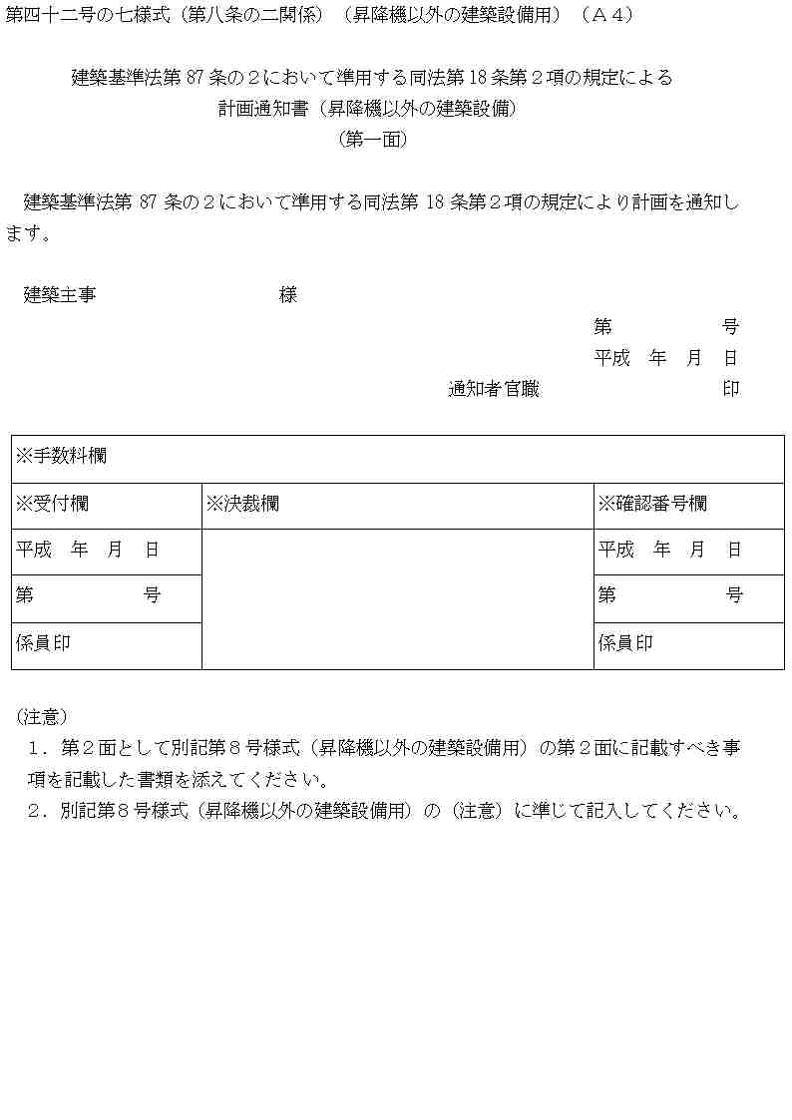
１－２
１－３
第二面は、確認申請書第8号(建築設備)と同じ
１－１

インターフェース規定
「XMLスキーマ編：別冊」 参照

サンプルＸＭＬ
サンプルXML
<?xml version="1.0" encoding="UTF-8"?>
<計画通知書42号の7_建築設備
xmlns="http://www.icba.or.jp/schema/kenchiku_gyosei_kyoyo_db/1.0"
xmlns:xsi="http://www.w3.org/2001/XMLSchema-instance">
<管理情報>
<バージョン>1.0</バージョン>
<申請データ作成プログラム名>申請書連携システム</申請データ作成プログラム名>
<申請データ作成プログラムバージョン>1.0.0</申請データ作成プログラムバージョン>
</管理情報>
<第一面>
<通知日>20090113</通知日>
<通知者>江戸市都市政策部営繕課 課長 中山 譲司</通知者>
</第一面>
<第二面>
<設置者リスト>
<設置者>
<代表区分>1</代表区分>
<氏名フリガナ>
ｲﾛﾊｼﾞｮｳﾎｳｶﾌﾞｼｷｶﾞｲｼｬ ﾀﾞｲﾋｮｳﾄﾘｼﾏﾘﾔｸｼｬﾁｮｳ ﾔﾏﾀﾞ ﾊｼﾞﾒ
</氏名フリガナ>
<氏名>以呂波情報株式会社 代表取締役社長 山田 肇</氏名>
<郵便番号>103-0017</郵便番号>
<住所>東京都中央区日本橋小伝馬町18-22 いろはビル</住所>
<電話番号>03-0000-0000</電話番号>
</設置者>
</設置者リスト>
<代理者>
<建築士基本情報>
<資格>
<建築士種別>一級</建築士種別>
<資格発行元>大臣</資格発行元>
<登録番号>５２７４</登録番号>
</資格>
<氏名>佐藤 浩</氏名>
<建築士事務所>
<建築士種別>一級</建築士種別>
<許可交付元>東京都知事</許可交付元>
<登録番号>７６７２０</登録番号>
<建築士事務所名>富士見一級建築士事務所</建築士事務所名>
</建築士事務所>
<郵便番号>151-0053</郵便番号>
<所在地>渋谷区代々木6-8-24 新宿南パークサイドビル5階</所在地>
<電話番号>03-0000-0000</電話番号>
</建築士基本情報>
</代理者>
<設計者リスト>
<設計者>
<代表区分>1</代表区分>
<建築士基本情報>
<資格>
<建築士種別>一級</建築士種別>
<資格発行元>大臣</資格発行元>
<登録番号>７１２８</登録番号>
</資格>
<氏名>加藤 敏則</氏名>
<建築士事務所>
<建築士種別>一級</建築士種別>
<許可交付元>東京都知事</許可交付元>
<登録番号>５９３７</登録番号>
<建築士事務所名>加藤敏則一級建築士事務所</建築士事務所名>
</建築士事務所>
<郵便番号>171-0032</郵便番号>
<所在地>豊島区雑司が谷6-38-4</所在地>
<電話番号>03-0000-0000</電話番号>
</建築士基本情報>
<設計図書>申請に係る設計図書一式</設計図書>
</設計者>
</設計者リスト>
<工事施工者リスト>
<工事施工者>
<代表区分>1</代表区分>
<棟番号>1</棟番号>
<氏名>村田 恭介</氏名>
<営業所>
<許可交付元>東京都知事</許可交付元>
<登録番号>８１４７</登録番号>
<営業所名>武蔵野興業株式会社</営業所名>
</営業所>
<郵便番号>183-0005</郵便番号>
<所在地>府中市若松町3-28-2</所在地>
<電話番号>042-000-0000</電話番号>
</工事施工者>
</工事施工者リスト>
<設置する建築物>
<所在地>東京都港区霞町六十四番地</所在地>
<名称のフリガナ>
ｲﾛﾊｱｻﾞﾌﾞﾋﾞﾙ(ｱｻﾞﾌﾞﾁｸｻｲｶｲﾊﾂｼﾞｷﾞｮｳﾀﾞｲ1ｶﾞｲｸ)
</名称のフリガナ>
<名称>いろは麻布ビル（麻布地区再開発事業第１街区）</名称>
<用途>
<用途内容>住宅で事務所等を兼ねるもの</用途内容>
</用途>
</設置する建築物>
<建築設備の概要情報>
<建築設備の概要>電話設備、インターホン設備</建築設備の概要>
</建築設備の概要情報>
<工事着手予定日>20090321</工事着手予定日>
<工事完了予定日>20110228</工事完了予定日>
</第二面>
</計画通知書42号の7_建築設備>

計画通知書42号の9（工作物1）

帳票イメージ
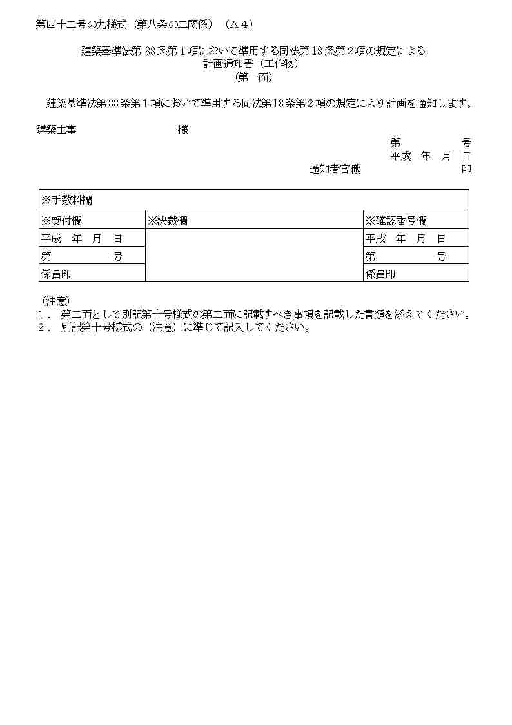
１－２
１－３
第二面は、確認申請書10号(工作物1)と同じ
１－１

インターフェース規定
「XMLスキーマ編：別冊」 参照

併願パターン

工作物１を複数同時に申請するパターン
XMLのデータ構造としては各面の情報を記載し、第2面「工作物１の概要」を繰返し記載することで併願とする。なお、用紙での申請の場合、併願する2番目以降の工作物１については、別紙に工作物１の概要を記入して添付している。

計画通知書42号の9(工作物1)
確認申請書8号
(昇降機)
概要情報
(工作物1)
工作物Ｂ
工作物Ａ
概要情報
(工作物1)
＜計画通知書42号の9(工作物1)＞

・1面～2面記載
・2面＜工作物1の概要＞
は繰返し記載

※用紙での申請イメージ
※XMLでの申請イメージ

サンプルＸＭＬ
サンプルXML
<?xml version="1.0" encoding="UTF-8"?>
<計画通知書42号の9_工作物1
xmlns="http://www.icba.or.jp/schema/kenchiku_gyosei_kyoyo_db/1.0"
xmlns:xsi="http://www.w3.org/2001/XMLSchema-instance">
<管理情報>
<バージョン>1.0</バージョン>
<申請データ作成プログラム名>申請書連携システム</申請データ作成プログラム名>
<申請データ作成プログラムバージョン>1.0.0</申請データ作成プログラムバージョン>
</管理情報>
<第一面>
<通知日>20090113</通知日>
<通知者>江戸市都市政策部営繕課 課長 中山 譲司</通知者>
</第一面>
<第二面>
<築造主リスト>
<築造主>
<代表区分>1</代表区分>
<氏名フリガナ>
ｲﾛﾊｼﾞｮｳﾎｳｶﾌﾞｼｷｶﾞｲｼｬ ﾀﾞｲﾋｮｳﾄﾘｼﾏﾘﾔｸｼｬﾁｮｳ ﾔﾏﾀﾞ ﾊｼﾞﾒ
</氏名フリガナ>
<氏名>以呂波情報株式会社 代表取締役社長 山田 肇</氏名>
<郵便番号>103-0001</郵便番号>
<住所>東京都中央区日本橋小伝馬町18-22 いろはビル</住所>
<電話番号>03-0000-0000</電話番号>
</築造主>
</築造主リスト>
<代理者>
<建築士基本情報>
<資格>
<建築士種別>一級</建築士種別>
<資格発行元>大臣</資格発行元>
<登録番号>５２７４</登録番号>
</資格>
<氏名>佐藤 浩</氏名>
<建築士事務所>
<建築士種別>一級</建築士種別>
<許可交付元>東京都知事</許可交付元>
<登録番号>７６７２０</登録番号>
<建築士事務所名>富士見一級建築士事務所</建築士事務所名>
</建築士事務所>
<郵便番号>151-0053</郵便番号>
<所在地>渋谷区代々木6-8-24 新宿南パークサイドビル5階</所在地>
<電話番号>03-0000-0000</電話番号>
</建築士基本情報>
</代理者>
<設計者リスト>
<設計者>
<代表区分>1</代表区分>
<建築士基本情報>
<資格>
<建築士種別>一級</建築士種別>
<資格発行元>大臣</資格発行元>
<登録番号>2066</登録番号>
</資格>
<氏名>黒沢 真一</氏名>
<建築士事務所>
<建築士種別>一級</建築士種別>
<許可交付元>東京都知事</許可交付元>
<登録番号>13-3248</登録番号>
<建築士事務所名>株式会社小鳥遊建築一級建築士事務所</建築士事務所名>
</建築士事務所>
<郵便番号>142-0064</郵便番号>
<所在地>品川区旗の台4-30-2</所在地>
<電話番号>03-0000-0000</電話番号>
</建築士基本情報>
</設計者>
</設計者リスト>
<工事施工者リスト>
<工事施工者>
<代表区分>1</代表区分>
<棟番号>1</棟番号>
<氏名>相川 宗太郎</氏名>
<営業所>
<許可交付元>東京都知事</許可交付元>
<登録番号>２７２５</登録番号>
<営業所名>株式会社天台建設</営業所名>
</営業所>
<郵便番号>152-0035</郵便番号>
<所在地>目黒区自由が丘5-20-1</所在地>
<電話番号>03-0000-0000</電話番号>
</工事施工者>
</工事施工者リスト>
<敷地の位置>
<地名地番郵便番号>152-1035</地名地番郵便番号>
<地名地番>東京都港区霞町六十四番地</地名地番>
</敷地の位置>
<工作物1の概要リスト>
<工作物1の概要>
<番号>1</番号>
<種類>
<用途コード>06350</用途コード>
<用途内容>擁壁</用途内容>
</種類>
<高さ>2560</高さ>
<主構造>
<構造区分>無筋Ｃ造</構造区分>
</主構造>
<工事種別>
<工事種別区分1>新築</工事種別区分1>
</工事種別>
</工作物1の概要>
</工作物1の概要リスト>
<工事着手予定日>20090321</工事着手予定日>
<工事完了予定日>20110228</工事完了予定日>
<備考>
<工作物フリガナ>
ｲﾛﾊｱｻﾞﾌﾞﾋﾞﾙ(ｱｻﾞﾌﾞﾁｸｻｲｶｲﾊﾂｼﾞｷﾞｮｳﾀﾞｲ1ｶﾞｲｸ)
</工作物フリガナ>
<工作物の名称>いろは麻布ビル（麻布地区再開発事業第１街区）</工作物の名称>
</備考>
</第二面>
</計画通知書42号の9_工作物1>

計画通知書42号の10（工作物2）

帳票イメージ
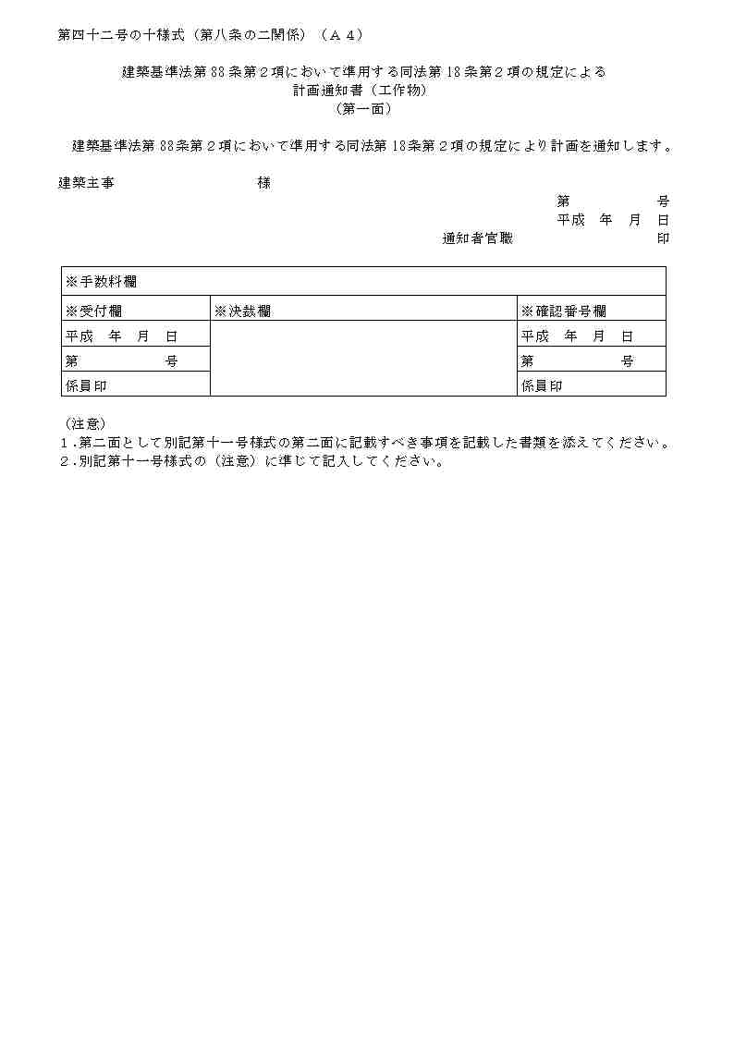
１－２
１－３
第二面は、確認申請書11号（工作物2）と同じ
１－１

インターフェース規定
「XMLスキーマ編：別冊」 参照

サンプルＸＭＬ
サンプルXML
<?xml version="1.0" encoding="UTF-8"?>
<計画通知書42号の10_工作物2
xmlns="http://www.icba.or.jp/schema/kenchiku_gyosei_kyoyo_db/1.0"
xmlns:xsi="http://www.w3.org/2001/XMLSchema-instance">
<管理情報>
<バージョン>1.0</バージョン>
<申請データ作成プログラム名>申請書連携システム</申請データ作成プログラム名>
<申請データ作成プログラムバージョン>1.0.0</申請データ作成プログラムバージョン>
</管理情報>
<第一面>
<通知日>20090113</通知日>
<通知者>江戸市都市政策部営繕課 課長 中山 譲司</通知者>
</第一面>
<第二面>
<築造主リスト>
<築造主>
<代表区分>1</代表区分>
<氏名フリガナ>
ｲﾛﾊｼﾞｮｳﾎｳｶﾌﾞｼｷｶﾞｲｼｬ ﾀﾞｲﾋｮｳﾄﾘｼﾏﾘﾔｸｼｬﾁｮｳ ﾔﾏﾀﾞ ﾊｼﾞﾒ
</氏名フリガナ>
<氏名>以呂波情報株式会社 代表取締役社長 山田 肇</氏名>
<郵便番号>103-0001</郵便番号>
<住所>東京都中央区日本橋小伝馬町18-22 いろはビル</住所>
<電話番号>03-0000-0000</電話番号>
</築造主>
</築造主リスト>
<代理者>
<建築士基本情報>
<資格>
<建築士種別>一級</建築士種別>
<資格発行元>大臣</資格発行元>
<登録番号>５２７４</登録番号>
</資格>
<氏名>大里 美津櫛</氏名>
<建築士事務所>
<建築士種別>一級</建築士種別>
<許可交付元>東京都知事</許可交付元>
<登録番号>７６７２０</登録番号>
<建築士事務所名>富士見一級建築士事務所</建築士事務所名>
</建築士事務所>
<郵便番号>151-0053</郵便番号>
<所在地>渋谷区代々木6-8-24 新宿南パークサイドビル5階</所在地>
<電話番号>03-0000-0000</電話番号>
</建築士基本情報>
</代理者>
<設計者リスト>
<設計者>
<代表区分>1</代表区分>
<建築士基本情報>
<資格>
<建築士種別>一級</建築士種別>
<資格発行元>大臣</資格発行元>
<登録番号>1869</登録番号>
</資格>
<氏名>星野 雅文</氏名>
<建築士事務所>
<建築士種別>一級</建築士種別>
<許可交付元>千葉県知事</許可交付元>
<登録番号>12-8156</登録番号>
<建築士事務所名>花見一級建築士事務所</建築士事務所名>
</建築士事務所>
<郵便番号>262-0033</郵便番号>
<所在地>千葉市花見吉川区幕張本郷6-24-12</所在地>
<電話番号>03-0000-0000</電話番号>
</建築士基本情報>
<設計図書>申請に係る設計図書一式</設計図書>
</設計者>
</設計者リスト>
<工事施工者リスト>
<工事施工者>
<代表区分>1</代表区分>
<棟番号>1</棟番号>
<氏名>村田 恭介</氏名>
<営業所>
<許可交付元>東京都知事</許可交付元>
<登録番号>８１４７</登録番号>
<営業所名>武蔵野興業株式会社</営業所名>
</営業所>
<郵便番号>183-0005</郵便番号>
<所在地>府中市若松町3-28-2113</所在地>
<電話番号>03-0000-0000</電話番号>
</工事施工者>
</工事施工者リスト>
<敷地の位置>
<地名地番郵便番号>183-1105</地名地番郵便番号>
<地名地番>東京都港区霞町六十四番地</地名地番>
<用途地域>近隣商業地域</用途地域>
</敷地の位置>
<工作物の概要>
<用途>
<用途コード>06420</用途コード>
<用途内容>自動車車庫</用途内容>
</用途>
<高さ>4125</高さ>
<工事種別>
<工事種別区分1>新築</工事種別区分1>
</工事種別>
<築造面積>
<申請部分>802.39</申請部分>
<合計>802.39</合計>
</築造面積>
<工作物の数>
<申請部分>1</申請部分>
<合計>1</合計>
</工作物の数>
</工作物の概要>
<工事着手予定日>20090328</工事着手予定日>
<工事完了予定日>20110221</工事完了予定日>
<備考>
<工作物フリガナ>
ｲﾛﾊｱｻﾞﾌﾞﾋﾞﾙ(ｱｻﾞﾌﾞﾁｸｻｲｶｲﾊﾂｼﾞｷﾞｮｳﾀﾞｲ1ｶﾞｲｸ)
</工作物フリガナ>
<工作物の名称>いろは麻布ビル（麻布地区再開発事業第１街区）</工作物の名称>
</備考>
</第二面>
</計画通知書42号の10_工作物2>

計画通知書(併願)
計画通知書42号(建築物)、計画通知書42号の7(昇降機) 、計画通知書42号の9(工作物1)の複数同時申請を定義する。

併願パターン

建築物に関する申請に併せて昇降機、工作物１を申請するパターン
XMLのデータ構造としては各様式の各面における情報を記載する。昇降機を複数台申請する場合、計画通知書42号の7(昇降機)第2面の昇降機の概要を繰返し記載する。なお、用紙での申請の場合は、各面における情報を記載した計画通知書42号(建築物)に併せて、計画通知書42号の7(昇降機)第2面の昇降機の概要を記入して添付している。（工作物１も同様）

(建築物)
計画通知書42号
(建築物)
概要情報
(昇降機)
概要情報
(工作物1)
(工作物1)
工作物２
工作物１
B棟
A棟
(昇降機)
３号機
２号機
１号機
＜併願＞
＜計画通知書42号
(建築物)＞
・1面～5面記載

＜計画通知書42号の7
(昇降機)＞
・1面～2面記載
・2面の＜昇降機の概要＞
は繰返し記載

・
・

＜計画通知書42号の9
(工作物1)＞
・1面～2面記載
・2面の＜工作物1の概要＞
は繰返し記載

※用紙での申請イメージ
※XMLでの申請イメージ
管理情報

工作物１に関する申請に併せて昇降機を申請するパターン
XMLのデータ構造としては各様式の各面における情報を記載する。昇降機を複数台申請する場合、計画通知書42号の7(昇降機)第2面の昇降機の概要を繰返し記載する。なお、用紙での申請の場合は、各面における情報を記載した計画通知書42号の9(工作物1)に併せて、別紙に昇降機の概要を記入して添付している。

(工作物1)

※XMLでの申請イメージ

工作物１
＜併願＞

※用紙での申請イメージ
計画通知書42号の9(工作物1)
＜計画通知書42号の9(工作物1)＞
・1面～2面記載
・2面の＜工作物１の概要＞
は繰返し記載

・

工作物２

概要情報
(昇降機)
(昇降機)

１号機
２号機
＜計画通知書42号の7(昇降機)＞
・1面～2面記載
・2面の＜昇降機の概要＞
は繰返し記載

３号機

インターフェース規定
「XMLスキーマ編：別冊」 参照

サンプルXML
サンプルXML
<?xml version="1.0" encoding="UTF-8"?>
<計画通知_併願 xmlns="http://www.icba.or.jp/schema/kenchiku_gyosei_kyoyo_db/1.0"
xmlns:xsi="http://www.w3.org/2001/XMLSchema-instance">
<管理情報>
<バージョン>1.0</バージョン>
<申請データ作成プログラム名>申請書連携システム</申請データ作成プログラム名>
<申請データ作成プログラムバージョン>1.0.0</申請データ作成プログラムバージョン>
</管理情報>
<計画通知書42号_建築物>
<管理情報>
<バージョン>1.0</バージョン>
<申請データ作成プログラム名>申請書連携システム</申請データ作成プログラム名>
<申請データ作成プログラムバージョン>1.0.0</申請データ作成プログラムバージョン>
</管理情報>
<第一面>
<通知日>20090113</通知日>
<通知者>江戸市都市政策部営繕課 課長 中山 譲司</通知者>
<設計者>本田 千裕</設計者>
</第一面>
<第二面>
<建築主リスト>
<建築主>
<代表区分>1</代表区分>
<氏名フリガナ>エドシトシセイサクブケンチクシンサカ</氏名フリガナ>
<氏名>江戸市都市政策部建築審査課</氏名>
<郵便番号>209-0001</郵便番号>
<住所>江戸市日本橋１－１－１</住所>
<電話番号>03-0000-1111</電話番号>
</建築主>
<建築主>
<代表区分>2</代表区分>
<氏名フリガナ>エドシフカガワシショケンチクシドウカ</氏名フリガナ>
<氏名>江戸市深川支所建築指導課</氏名>
<郵便番号>208-0201</郵便番号>
<住所>江戸市深川２－１－１</住所>
<電話番号>03-0000-1111</電話番号>
</建築主>
</建築主リスト>
<代理者>
<建築士基本情報>
<資格>
<建築士種別>一級</建築士種別>
<資格発行元>大臣</資格発行元>
<登録番号>１４５６</登録番号>
</資格>
<氏名>宮田 雅一</氏名>
<建築士事務所>
<建築士種別>一級</建築士種別>
<許可交付元>東京都知事</許可交付元>
<登録番号>２４６８０</登録番号>
<建築士事務所名>江戸市都市政策部営繕課</建築士事務所名>
</建築士事務所>
<郵便番号>209-0001</郵便番号>
<所在地>江戸市日本橋１－１－１</所在地>
<電話番号>03-0000-1111</電話番号>
</建築士基本情報>
</代理者>
<設計者リスト>
<設計者>
<代表区分>1</代表区分>
<建築士基本情報>
<資格>
<建築士種別>一級</建築士種別>
<資格発行元>大臣</資格発行元>
<登録番号>１２３６</登録番号>
</資格>
<氏名>垣 玖華子</氏名>
<建築士事務所>
<建築士種別>一級</建築士種別>
<許可交付元>東京都知事</許可交付元>
<登録番号>２４６８０</登録番号>
<建築士事務所名>柿一級建築士事務所</建築士事務所名>
</建築士事務所>
<郵便番号>106-0041</郵便番号>
<所在地>東京都港区麻布台６－２－１０ 第２８林ビル</所在地>
<電話番号>03-0000-0000</電話番号>
</建築士基本情報>
<設計図書>申請に係るすべての設計図書一式</設計図書>
</設計者>
<設計者>
<代表区分>2</代表区分>
<建築士基本情報>
<資格>
<建築士種別>一級</建築士種別>
<資格発行元>大臣</資格発行元>
<登録番号>９２６６</登録番号>
</資格>
<氏名>砂嘴 巣背祖</氏名>
<建築士事務所>
<建築士種別>一級</建築士種別>
<許可交付元>東京都知事</許可交付元>
<登録番号>８２６</登録番号>
<建築士事務所名>有限会社本田一級建築士事務所</建築士事務所名>
</建築士事務所>
<郵便番号>166-0003</郵便番号>
<所在地>杉並区高円寺南4-38-16</所在地>
<電話番号>03-0000-0000</電話番号>
</建築士基本情報>
<設計図書>申請に係るすべての設計図書一式</設計図書>
</設計者>
</設計者リスト>
<建築設備設計意見者リスト>
<建築設備設計意見者>
<代表区分>1</代表区分>
<氏名>木下 一郎</氏名>
<勤務先>株式会社木下協業</勤務先>
<郵便番号>146-0092</郵便番号>
<所在地>大田区下丸子1-44-8</所在地>
<電話番号>03-0000-1111</電話番号>
<登録番号>12(亜)1-84922</登録番号>
<設計図書>設備に関する設計図書一式</設計図書>
</建築設備設計意見者>
</建築設備設計意見者リスト>
<工事監理者リスト>
<工事監理者>
<代表区分>1</代表区分>
<建築士基本情報>
<資格>
<建築士種別>一級</建築士種別>
<資格発行元>大臣</資格発行元>
<登録番号>９２６６</登録番号>
</資格>
<氏名>本田 千裕</氏名>
<建築士事務所>
<建築士種別>一級</建築士種別>
<許可交付元>東京都知事</許可交付元>
<登録番号>８２６</登録番号>
<建築士事務所名>有限会社本田一級建築士事務所</建築士事務所名>
</建築士事務所>
<郵便番号>166-0003</郵便番号>
<所在地>杉並区高円寺南4-38-16</所在地>
<電話番号>03-0000-0000</電話番号>
</建築士基本情報>
<設計図書>申請に係るすべての設計図書</設計図書>
</工事監理者>
</工事監理者リスト>
<工事施工者リスト>
<工事施工者>
<代表区分>1</代表区分>
<氏名>今野 太一</氏名>
<営業所>
<許可交付元>神奈川県知事</許可交付元>
<登録番号>２６００</登録番号>
<営業所名>株式会社光陵</営業所名>
</営業所>
<郵便番号>220-0012</郵便番号>
<所在地>横浜市西区みなとみらい2-18-5</所在地>
<電話番号>03-0000-0000</電話番号>
</工事施工者>
</工事施工者リスト>
<備考>
<備考内容>建売用戸建住宅</備考内容>
<建築物フリガナ>ｴﾄﾞｼﾌｶｶﾞﾜｼｼｮﾁｮｳｼｬ</建築物フリガナ>
<建築物の名称>江戸市深川支所庁舎</建築物の名称>
</備考>
</第二面>
<第三面>
<地名地番情報>
<地名地番郵便番号>167-0043</地名地番郵便番号>
<地名地番>江戸市深川２－２－２</地名地番>
<住居表示郵便番号>167-0043</住居表示郵便番号>
<住居表示>江戸市深川２－２－２</住居表示>
</地名地番情報>
<都市計画区域情報>
<都市計画区域区分>都市計画区域内</都市計画区域区分>
<都市計画区域内都市計画区域リスト>
<都市計画区域内都市計画区域>市街化区域</都市計画区域内都市計画区域>
</都市計画区域内都市計画区域リスト>
</都市計画区域情報>
<防火地域>
<防火地域区分リスト>
<防火地域区分>防火地域</防火地域区分>
<防火地域区分>準防火地域</防火地域区分>
</防火地域区分リスト>
</防火地域>
<その他の区域等>法第２２条区域。法第５２条第８項適用区域</その他の区域等>
<道路>
<幅員>5852</幅員>
<敷地と接している部分の長さ>8795</敷地と接している部分の長さ>
</道路>
<敷地面積>
<敷地面積情報リスト>
<敷地面積情報>
<用途別敷地面積>
<面積1>695.28</面積1>
</用途別敷地面積>
<用途地域等>第二種中高層住居専用地域</用途地域等>
<容積率>300.00</容積率>
<建ぺい率>60.00</建ぺい率>
</敷地面積情報>
<敷地面積情報>
<用途別敷地面積>
<面積1>303.71</面積1>
</用途別敷地面積>
<用途地域等>第一種住居地域</用途地域等>
<容積率>200.00</容積率>
<建ぺい率>60.00</建ぺい率>
</敷地面積情報>
</敷地面積情報リスト>
<敷地面積の合計>
<面積1>998.99</面積1>
</敷地面積の合計>
<延べ面積を除した数値>269.59</延べ面積を除した数値>
<建築面積を除した数値>60.00</建築面積を除した数値>
</敷地面積>
<主要用途>
<用途コード>08300</用途コード>
<用途内容>地方公共団体の支庁又は支所</用途内容>
</主要用途>
<工事種別>
<工事種別区分1>新築以外</工事種別区分1>
<新築以外工事種別リスト>
<新築以外工事種別>増築</新築以外工事種別>
</新築以外工事種別リスト>
</工事種別>
<建築面積情報>
<建築面積>
<申請部分>485.62</申請部分>
<合計>485.62</合計>
</建築面積>
<建ぺい率>48.62</建ぺい率>
</建築面積情報>
<延べ面積情報>
<建築物全体>
<申請部分>2913.72</申請部分>
<合計>2913.72</合計>
</建築物全体>
<延べ面積>2913.72</延べ面積>
<容積率>291.67</容積率>
</延べ面積情報>
<建築物の数>
<申請に係る建築物の数>1</申請に係る建築物の数>
</建築物の数>
<建築物の高さ等>
<最高の高さ>
<申請に係る建築物>8005</申請に係る建築物>
</最高の高さ>
<階数>
<地上>
<申請に係る建築物>6</申請に係る建築物>
</地上>
</階数>
<構造>
<主構造>
<構造区分>ＳＲＣ造</構造区分>
</主構造>
</構造>
<特例の適用の有無>無</特例の適用の有無>
</建築物の高さ等>
<工事着手予定日>20090327</工事着手予定日>
<工事完了予定日>20100810</工事完了予定日>
<特定工程工事終了予定日リスト>
<特定工程工事終了予定日>
<実施回数>1</実施回数>
<実施日>20090916</実施日>
<特定工程名称>基礎工事</特定工程名称>
</特定工程工事終了予定日>
</特定工程工事終了予定日リスト>
</第三面>
<第四面>
<建築物別概要リスト>
<建築物別概要>
<番号>1</番号>
<棟名称>A棟</棟名称>
<用途リスト>
<用途>
<用途コード>08300</用途コード>
<用途内容>地方公共団体の支庁又は支所</用途内容>
</用途>
</用途リスト>
<工事種別>
<工事種別区分1>新築</工事種別区分1>
</工事種別>
<構造>
<主構造>
<構造区分>ＳＲＣ造</構造区分>
</主構造>
</構造>
<耐火建築物>耐火建築物</耐火建築物>
<階数>
<地階を除く階数>6</地階を除く階数>
</階数>
<高さ>
<最高の高さ>26475</最高の高さ>
<最高の軒の高さ>24389</最高の軒の高さ>
</高さ>
<建築設備の種類>電気、ガス、給排水、換気、消火、排煙、避雷、非常用照明</建築設備の種類>
<確認の特例>
<確認の特例の適用の有無>無</確認の特例の適用の有無>
</確認の特例>
<床面積>
<階別床面積リスト>
<階別床面積>
<階>F6</階>
<申請部分>485.62</申請部分>
<合計>485.62</合計>
</階別床面積>
<階別床面積>
<階>F5</階>
<申請部分>485.62</申請部分>
<合計>485.62</合計>
</階別床面積>
<階別床面積>
<階>F4</階>
<申請部分>485.62</申請部分>
<合計>485.62</合計>
</階別床面積>
<階別床面積>
<階>F3</階>
<申請部分>485.62</申請部分>
<合計>485.62</合計>
</階別床面積>
<階別床面積>
<階>F2</階>
<申請部分>485.62</申請部分>
<合計>485.62</合計>
</階別床面積>
<階別床面積>
<階>F1</階>
<申請部分>485.62</申請部分>
<合計>485.62</合計>
</階別床面積>
</階別床面積リスト>
<合計床面積>
<申請部分>2913.72</申請部分>
<合計>2913.72</合計>
</合計床面積>
</床面積>
<便所の種類>水洗</便所の種類>
<第五面>
<建築物の階別概要リスト>
<建築物の階別概要>
<階>F6</階>
<柱の小径>285</柱の小径>
<横架材間の垂直距離>2955</横架材間の垂直距離>
<階の高さ>3382</階の高さ>
<居室の天井の高さ>2573</居室の天井の高さ>
<用途別床面積リスト>
<用途別床面積>
<用途の区分>08300</用途の区分>
<具体的な用途の名称> 地方公共団体の支庁又は支所</具体的な用途の名称>
<床面積>485.62</床面積>
</用途別床面積>
</用途別床面積リスト>
</建築物の階別概要><建築物の階別概要>
<階>F5</階>
<柱の小径>285</柱の小径>
<横架材間の垂直距離>2955</横架材間の垂直距離>
<階の高さ>3382</階の高さ>
<居室の天井の高さ>2573</居室の天井の高さ>
<用途別床面積リスト>
<用途別床面積>
<用途の区分>08300</用途の区分>
<具体的な用途の名称> 地方公共団体の支庁又は支所</具体的な用途の名称>
<床面積>485.62</床面積>
</用途別床面積>
</用途別床面積リスト>
</建築物の階別概要><建築物の階別概要>
<階>F4</階>
<柱の小径>285</柱の小径>
<横架材間の垂直距離>2955</横架材間の垂直距離>
<階の高さ>3382</階の高さ>
<居室の天井の高さ>2573</居室の天井の高さ>
<用途別床面積リスト>
<用途別床面積>
<用途の区分>08300</用途の区分>
<具体的な用途の名称> 地方公共団体の支庁又は支所</具体的な用途の名称>
<床面積>485.62</床面積>
</用途別床面積>
</用途別床面積リスト>
</建築物の階別概要><建築物の階別概要>
<階>F3</階>
<柱の小径>285</柱の小径>
<横架材間の垂直距離>2955</横架材間の垂直距離>
<階の高さ>3382</階の高さ>
<居室の天井の高さ>2573</居室の天井の高さ>
<用途別床面積リスト>
<用途別床面積>
<用途の区分>08300</用途の区分>
<具体的な用途の名称> 地方公共団体の支庁又は支所</具体的な用途の名称>
<床面積>485.62</床面積>
</用途別床面積>
</用途別床面積リスト>
</建築物の階別概要><建築物の階別概要>
<階>F2</階>
<柱の小径>285</柱の小径>
<横架材間の垂直距離>2955</横架材間の垂直距離>
<階の高さ>3382</階の高さ>
<居室の天井の高さ>2573</居室の天井の高さ>
<用途別床面積リスト>
<用途別床面積>
<用途の区分>08300</用途の区分>
<具体的な用途の名称> 地方公共団体の支庁又は支所</具体的な用途の名称>
<床面積>485.62</床面積>
</用途別床面積>
</用途別床面積リスト>
</建築物の階別概要><建築物の階別概要>
<階>F1</階>
<柱の小径>285</柱の小径>
<横架材間の垂直距離>2955</横架材間の垂直距離>
<階の高さ>3382</階の高さ>
<居室の天井の高さ>2573</居室の天井の高さ>
<用途別床面積リスト>
<用途別床面積>
<用途の区分>08300</用途の区分>
<具体的な用途の名称> 地方公共団体の支庁又は支所</具体的な用途の名称>
<床面積>485.62</床面積>
</用途別床面積>
</用途別床面積リスト>
</建築物の階別概要>
</建築物の階別概要リスト>
</第五面>
</建築物別概要>
</建築物別概要リスト>
</第四面>
</計画通知書42号_建築物>
<計画通知書42号の7_昇降機>
<管理情報>
<バージョン>1.0</バージョン>
<申請データ作成プログラム名>申請書連携システム</申請データ作成プログラム名>
<申請データ作成プログラムバージョン>1.0.0</申請データ作成プログラムバージョン>
</管理情報>
<第一面>
<通知日>20090113</通知日>
<通知者>江戸市都市政策部営繕課 課長 中山 譲司</通知者>
<工作物の昇降機区分>0</工作物の昇降機区分>
</第一面>
<第二面>
<設置者リスト>
<設置者>
<代表区分>1</代表区分>
<氏名フリガナ> ｲﾛﾊｼﾞｮｳﾎｳｶﾌﾞｼｷｶﾞｲｼｬ ﾀﾞｲﾋｮｳﾄﾘｼﾏﾘﾔｸｼｬﾁｮｳ ﾔﾏﾀﾞ ﾊｼﾞﾒ</氏名フリガナ>
<氏名>以呂波情報株式会社 代表取締役社長 山田 肇</氏名>
<郵便番号>103-0017</郵便番号>
<住所>東京都中央区日本橋小伝馬町18-22 いろはビル</住所>
<電話番号>03-0000-0000</電話番号>
</設置者>
</設置者リスト>
<代理者>
<建築士基本情報>
<資格>
<建築士種別>一級</建築士種別>
<資格発行元>大臣</資格発行元>
<登録番号>５２７４</登録番号>
</資格>
<氏名>佐藤 浩</氏名>
<建築士事務所>
<建築士種別>一級</建築士種別>
<許可交付元>東京都知事</許可交付元>
<登録番号>７６７２０</登録番号>
<建築士事務所名>富士見一級建築士事務所</建築士事務所名>
</建築士事務所>
<郵便番号>151-0053</郵便番号>
<所在地>渋谷区代々木6-8-24 新宿南パークサイドビル5階</所在地>
<電話番号>03-0000-0000</電話番号>
</建築士基本情報>
</代理者>
<設計者リスト>
<設計者>
<代表区分>1</代表区分>
<建築士基本情報>
<資格>
<建築士種別>一級</建築士種別>
<資格発行元>大臣</資格発行元>
<登録番号>５２７４</登録番号>
</資格>
<氏名>佐藤 浩</氏名>
<建築士事務所>
<建築士種別>一級</建築士種別>
<許可交付元>東京都知事</許可交付元>
<登録番号>７６７２０</登録番号>
<建築士事務所名>富士見一級建築士事務所</建築士事務所名>
</建築士事務所>
<郵便番号>151-0053</郵便番号>
<所在地>渋谷区代々木6-8-24 新宿南パークサイドビル5階</所在地>
<電話番号>03-0000-0000</電話番号>
</建築士基本情報>
<設計図書>すべての設計図書一式</設計図書>
</設計者>
</設計者リスト>
<工事施工者リスト>
<工事施工者>
<代表区分>1</代表区分>
<氏名>渡辺 典明</氏名>
<営業所>
<許可交付元>東京都知事</許可交付元>
<登録番号>２８４４</登録番号>
<営業所名>広重組株式会社 東京支社</営業所名>
</営業所>
<郵便番号>101-0062</郵便番号>
<所在地>千代田区神田駿河台4-17-2</所在地>
<電話番号>03-0000-0000</電話番号>
</工事施工者>
</工事施工者リスト>
<設置する建築物又は工作物>
<所在地>東京都港区霞町六十四番地</所在地>
<名称のフリガナ> ｲﾛﾊｱｻﾞﾌﾞﾋﾞﾙ(ｱｻﾞﾌﾞﾁｸｻｲｶｲﾊﾂｼﾞｷﾞｮｳﾀﾞｲ1ｶﾞｲｸ)</名称のフリガナ>
<名称>いろは麻布ビル（麻布地区再開発事業第１街区）</名称>
<用途>
<用途内容>住宅で事務所等を兼ねるもの</用途内容>
</用途>
</設置する建築物又は工作物>
<昇降機の概要リスト>
<昇降機の概要>
<番号>1</番号>
<種別>エレベーター</種別>
<用途>乗用</用途>
<積載荷重>6800</積載荷重>
<最大定員>10</最大定員>
<定格速度>250</定格速度>
</昇降機の概要>
<昇降機の概要>
<番号>2</番号>
<種別>エレベーター</種別>
<用途>乗用</用途>
<積載荷重>7000</積載荷重>
<最大定員>10</最大定員>
<定格速度>250</定格速度>
</昇降機の概要>
<昇降機の概要>
<番号>3</番号>
<種別>エスカレーター</種別>
<用途>乗用</用途>
<積載荷重>6000</積載荷重>
<最大定員>6</最大定員>
<定格速度>150.5</定格速度>
</昇降機の概要>
<昇降機の概要>
<番号>4</番号>
<種別>エレベーター</種別>
<用途>乗用</用途>
<積載荷重>10.500</積載荷重>
<最大定員>15</最大定員>
<定格速度>250</定格速度>
</昇降機の概要>
</昇降機の概要リスト>
<工事着手予定日>20090321</工事着手予定日>
<工事完了予定日>20110228</工事完了予定日>
<特定工程工事終了予定日リスト>
<特定工程工事終了予定日>
<実施回数>1</実施回数>
<実施日>20100301</実施日>
</特定工程工事終了予定日>
</特定工程工事終了予定日リスト>
</第二面>
</計画通知書42号の7_昇降機>
<計画通知書42号の9_工作物1>
<管理情報>
<バージョン>1.0</バージョン>
<申請データ作成プログラム名>申請書連携システム</申請データ作成プログラム名>
<申請データ作成プログラムバージョン>1.0.0</申請データ作成プログラムバージョン>
</管理情報>
<第一面>
<通知日>20090113</通知日>
<通知者>江戸市都市政策部営繕課 課長 中山 譲司</通知者>
</第一面>
<第二面>
<築造主リスト>
<築造主>
<代表区分>1</代表区分>
<氏名フリガナ> ｲﾛﾊｼﾞｮｳﾎｳｶﾌﾞｼｷｶﾞｲｼｬ ﾀﾞｲﾋｮｳﾄﾘｼﾏﾘﾔｸｼｬﾁｮｳ ﾔﾏﾀﾞ ﾊｼﾞﾒ</氏名フリガナ>
<氏名>以呂波情報株式会社 代表取締役社長 山田 肇</氏名>
<郵便番号>103-0001</郵便番号>
<住所>東京都中央区日本橋小伝馬町18-22 いろはビル</住所>
<電話番号>03-0000-0000</電話番号>
</築造主>
</築造主リスト>
<代理者>
<建築士基本情報>
<資格>
<建築士種別>一級</建築士種別>
<資格発行元>大臣</資格発行元>
<登録番号>５２７４</登録番号>
</資格>
<氏名>佐藤 浩</氏名>
<建築士事務所>
<建築士種別>一級</建築士種別>
<許可交付元>東京都知事</許可交付元>
<登録番号>７６７２０</登録番号>
<建築士事務所名>富士見一級建築士事務所</建築士事務所名>
</建築士事務所>
<郵便番号>151-0053</郵便番号>
<所在地>渋谷区代々木6-8-24 新宿南パークサイドビル5階</所在地>
<電話番号>03-0000-0000</電話番号>
</建築士基本情報>
</代理者>
<設計者リスト>
<設計者>
<代表区分>1</代表区分>
<建築士基本情報>
<資格>
<建築士種別>一級</建築士種別>
<資格発行元>大臣</資格発行元>
<登録番号>2066</登録番号>
</資格>
<氏名>黒沢 真一</氏名>
<建築士事務所>
<建築士種別>一級</建築士種別>
<許可交付元>東京都知事</許可交付元>
<登録番号>13-3248</登録番号>
<建築士事務所名>株式会社小鳥遊建築一級建築士事務所</建築士事務所名>
</建築士事務所>
<郵便番号>142-0064</郵便番号>
<所在地>品川区旗の台4-30-2</所在地>
<電話番号>03-0000-0000</電話番号>
</建築士基本情報>
</設計者>
</設計者リスト>
<工事施工者リスト>
<工事施工者>
<代表区分>1</代表区分>
<棟番号>1</棟番号>
<氏名>相川 宗太郎</氏名>
<営業所>
<許可交付元>東京都知事</許可交付元>
<登録番号>２７２５</登録番号>
<営業所名>株式会社天台建設</営業所名>
</営業所>
<郵便番号>152-0035</郵便番号>
<所在地>目黒区自由が丘5-20-1</所在地>
<電話番号>03-0000-0000</電話番号>
</工事施工者>
</工事施工者リスト>
<敷地の位置>
<地名地番郵便番号>152-1035</地名地番郵便番号>
<地名地番>東京都港区霞町六十四番地</地名地番>
</敷地の位置>
<工作物1の概要リスト>
<工作物1の概要>
<番号>1</番号>
<種類>
<用途コード>06350</用途コード>
<用途内容>擁壁</用途内容>
</種類>
<高さ>2560</高さ>
<主構造>
<構造区分>無筋Ｃ造</構造区分>
</主構造>
<工事種別>
<工事種別区分1>新築</工事種別区分1>
</工事種別>
</工作物1の概要>
</工作物1の概要リスト>
<工事着手予定日>20090321</工事着手予定日>
<工事完了予定日>20110228</工事完了予定日>
<備考>
<工作物フリガナ> ｲﾛﾊｱｻﾞﾌﾞﾋﾞﾙ(ｱｻﾞﾌﾞﾁｸｻｲｶｲﾊﾂｼﾞｷﾞｮｳﾀﾞｲ1ｶﾞｲｸ)</工作物フリガナ>
<工作物の名称>いろは麻布ビル（麻布地区再開発事業第１街区）</工作物の名称>
</備考>
</第二面>
</計画通知書42号の9_工作物1>
</計画通知_併願>

計画変更通知書42号の2（建築物）

帳票イメージ
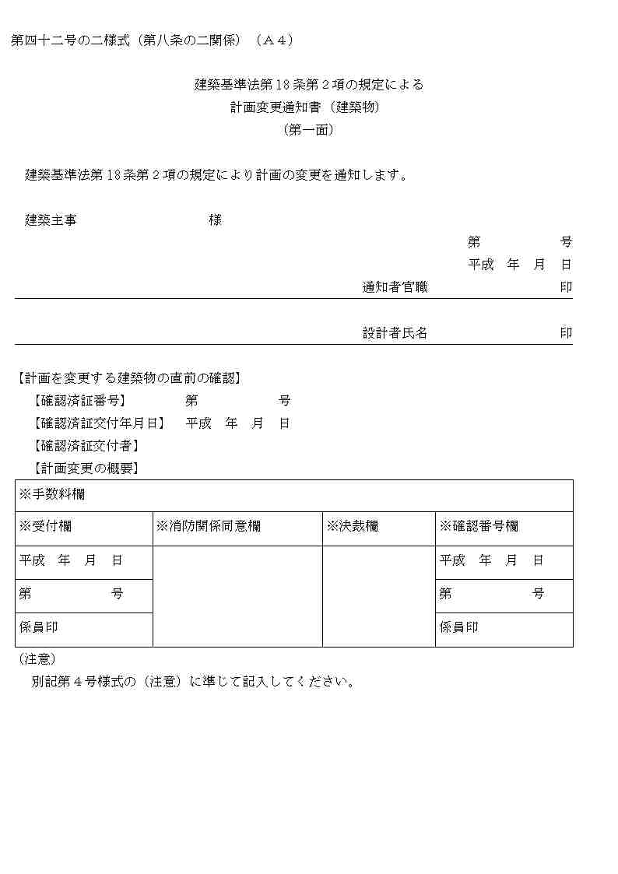
１－２
１－３
１－４
１－５
第二面以降は、確認申請書2号（建築物）と同じ
１－１

インターフェース規定
「XMLスキーマ編：別冊」 参照

サンプルＸＭＬ
サンプルXML
<?xml version="1.0" encoding="UTF-8"?>
<計画変更通知書42号の2_建築物 xmlns="http://www.icba.or.jp/schema/kenchiku_gyosei_kyoyo_db/1.0" xmlns:xsi="http://www.w3.org/2001/XMLSchema-instance">
<管理情報>
<バージョン>1.0</バージョン>
<申請データ作成プログラム名>申請書連携システム</申請データ作成プログラム名>
<申請データ作成プログラムバージョン>1.0.0</申請データ作成プログラムバージョン>
</管理情報>
<第一面>
<通知日>20090113</通知日>
<通知者>江戸市都市政策部営繕課 課長 中山 譲司</通知者>
<設計者>本田 千裕</設計者>
<計画を変更する直前の確認>
<確認済証番号>第Ｈ２０計認建築春夏秋冬００００１号</確認済証番号>
<確認済証交付日>20090427</確認済証交付日>
<確認済証交付者>春夏秋冬 代表取締役 矢野 孝一郎</確認済証交付者>
<計画変更の概要>計画変更の場合欄の計画変更概要</計画変更の概要>
</計画を変更する直前の確認>
</第一面>
<第二面>
<建築主リスト>
<建築主>
<代表区分>1</代表区分>
<氏名フリガナ>エドシトシセイサクブケンチクシンサカ</氏名フリガナ>
<氏名>江戸市都市政策部建築審査課</氏名>
<郵便番号>209-0001</郵便番号>
<住所>江戸市日本橋１－１－１</住所>
<電話番号>03-0000-1111</電話番号>
</建築主>
<建築主>
<代表区分>2</代表区分>
<氏名フリガナ>エドシフカガワシショケンチクシドウカ</氏名フリガナ>
<氏名>江戸市深川支所建築指導課</氏名>
<郵便番号>208-0201</郵便番号>
<住所>江戸市深川２－１－１</住所>
<電話番号>03-0000-1111</電話番号>
</建築主>
</建築主リスト>
<代理者>
<建築士基本情報>
<資格>
<建築士種別>一級</建築士種別>
<資格発行元>大臣</資格発行元>
<登録番号>１２５６</登録番号>
</資格>
<氏名>宮田 雅一</氏名>
<建築士事務所>
<建築士種別>一級</建築士種別>
<許可交付元>東京都知事</許可交付元>
<登録番号>２４６８０</登録番号>
<建築士事務所名>江戸市都市政策部営繕課</建築士事務所名>
</建築士事務所>
<郵便番号>209-0001</郵便番号>
<所在地>江戸市日本橋１－１－１</所在地>
<電話番号>03-0000-1111</電話番号>
</建築士基本情報>
</代理者>
<設計者リスト>
<設計者>
<代表区分>1</代表区分>
<建築士基本情報>
<資格>
<建築士種別>一級</建築士種別>
<資格発行元>大臣</資格発行元>
<登録番号>１２５６</登録番号>
</資格>
<氏名>垣 玖華子</氏名>
<建築士事務所>
<建築士種別>一級</建築士種別>
<許可交付元>東京都知事</許可交付元>
<登録番号>２４６８０</登録番号>
<建築士事務所名>柿一級建築士事務所</建築士事務所名>
</建築士事務所>
<郵便番号>106-0041</郵便番号>
<所在地>東京都港区麻布台６－２－１０ 第２８林ビル</所在地>
<電話番号>03-0000-0000</電話番号>
</建築士基本情報>
<設計図書>申請に係るすべての設計図書一式</設計図書>
</設計者>
<設計者>
<代表区分>2</代表区分>
<建築士基本情報>
<資格>
<建築士種別>一級</建築士種別>
<資格発行元>大臣</資格発行元>
<登録番号>９２６６</登録番号>
</資格>
<氏名>砂嘴 巣背祖</氏名>
<建築士事務所>
<建築士種別>一級</建築士種別>
<許可交付元>東京都知事</許可交付元>
<登録番号>８２６</登録番号>
<建築士事務所名>有限会社本田一級建築士事務所</建築士事務所名>
</建築士事務所>
<郵便番号>166-0003</郵便番号>
<所在地>杉並区高円寺南4-38-16</所在地>
<電話番号>03-0000-0000</電話番号>
</建築士基本情報>
<設計図書>申請に係るすべての設計図書一式</設計図書>
</設計者>
</設計者リスト>
<建築設備設計意見者リスト>
<建築設備設計意見者>
<代表区分>1</代表区分>
<氏名>木下 一郎</氏名>
<勤務先>株式会社木下協業</勤務先>
<郵便番号>146-0092</郵便番号>
<所在地>大田区下丸子1-44-8</所在地>
<電話番号>03-0000-1111</電話番号>
<登録番号>12(亜)1-84922</登録番号>
<設計図書>設備に関する設計図書一式</設計図書>
</建築設備設計意見者>
</建築設備設計意見者リスト>
<工事監理者リスト>
<工事監理者>
<代表区分>1</代表区分>
<建築士基本情報>
<資格>
<建築士種別>一級</建築士種別>
<資格発行元>大臣</資格発行元>
<登録番号>９２６６</登録番号>
</資格>
<氏名>本田 千裕</氏名>
<建築士事務所>
<建築士種別>一級</建築士種別>
<許可交付元>東京都知事</許可交付元>
<登録番号>８２６</登録番号>
<建築士事務所名>有限会社本田一級建築士事務所</建築士事務所名>
</建築士事務所>
<郵便番号>166-0003</郵便番号>
<所在地>杉並区高円寺南4-38-16</所在地>
<電話番号>03-0000-0000</電話番号>
</建築士基本情報>
<設計図書>申請に係るすべての設計図書</設計図書>
</工事監理者>
</工事監理者リスト>
<工事施工者リスト>
<工事施工者>
<代表区分>1</代表区分>
<氏名>今野 太一</氏名>
<営業所>
<許可交付元>神奈川県知事</許可交付元>
<登録番号>１６０１</登録番号>
<営業所名>株式会社光陵</営業所名>
</営業所>
<郵便番号>220-0012</郵便番号>
<所在地>横浜市西区みなとみらい2-18-5</所在地>
<電話番号>03-0000-0000</電話番号>
</工事施工者>
</工事施工者リスト>
<備考>
<備考内容>建売用戸建住宅</備考内容>
<建築物フリガナ>ｴﾄﾞｼﾌｶｶﾞﾜｼｼｮﾁｮｳｼｬ</建築物フリガナ>
<建築物の名称>江戸市深川支所庁舎</建築物の名称>
</備考>
</第二面>
<第三面>
<地名地番情報>
<地名地番郵便番号>167-0043</地名地番郵便番号>
<地名地番>江戸市深川２－２－２</地名地番>
<住居表示郵便番号>167-0043</住居表示郵便番号>
<住居表示>江戸市深川２－２－２</住居表示>
</地名地番情報>
<都市計画区域情報>
<都市計画区域区分>都市計画区域内</都市計画区域区分>
<都市計画区域内都市計画区域リスト>
<都市計画区域内都市計画区域>市街化区域</都市計画区域内都市計画区域>
</都市計画区域内都市計画区域リスト>
</都市計画区域情報>
<防火地域>
<防火地域区分リスト>
<防火地域区分>防火地域</防火地域区分>
<防火地域区分>準防火地域</防火地域区分>
</防火地域区分リスト>
</防火地域>
<その他の区域等>法第２２条区域。法第５２条第８項適用区域</その他の区域等>
<道路>
<幅員>5852</幅員>
<敷地と接している部分の長さ>8795</敷地と接している部分の長さ>
</道路>
<敷地面積>
<敷地面積情報リスト>
<敷地面積情報>
<用途別敷地面積>
<面積1>695.28</面積1>
</用途別敷地面積>
<用途地域等>第二種中高層住居専用地域</用途地域等>
<容積率>300.00</容積率>
<建ぺい率>60.00</建ぺい率>
</敷地面積情報>
<敷地面積情報>
<用途別敷地面積>
<面積1>303.71</面積1>
</用途別敷地面積>
<用途地域等>第一種住居地域</用途地域等>
<容積率>200.00</容積率>
<建ぺい率>60.00</建ぺい率>
</敷地面積情報>
</敷地面積情報リスト>
<敷地面積の合計>
<面積1>998.99</面積1>
</敷地面積の合計>
<延べ面積を除した数値>269.59</延べ面積を除した数値>
<建築面積を除した数値>60.00</建築面積を除した数値>
</敷地面積>
<主要用途>
<用途コード>08300</用途コード>
<用途内容>地方公共団体の支庁又は支所</用途内容>
</主要用途>
<工事種別>
<工事種別区分1>新築以外</工事種別区分1>
<新築以外工事種別リスト>
<新築以外工事種別>増築</新築以外工事種別>
</新築以外工事種別リスト>
</工事種別>
<建築面積情報>
<建築面積>
<申請部分>485.62</申請部分>
<合計>485.62</合計>
</建築面積>
<建ぺい率>48.62</建ぺい率>
</建築面積情報>
<延べ面積情報>
<建築物全体>
<申請部分>2913.72</申請部分>
<合計>2913.72</合計>
</建築物全体>
<延べ面積>2913.72</延べ面積>
<容積率>291.67</容積率>
</延べ面積情報>
<建築物の数>
<申請に係る建築物の数>1</申請に係る建築物の数>
</建築物の数>
<建築物の高さ等>
<最高の高さ>
<申請に係る建築物>8005</申請に係る建築物>
</最高の高さ>
<階数>
<地上>
<申請に係る建築物>6</申請に係る建築物>
</地上>
</階数>
<構造>
<主構造>
<構造区分>ＳＲＣ造</構造区分>
</主構造>
</構造>
<特例の適用の有無>無</特例の適用の有無>
</建築物の高さ等>
<工事着手予定日>20090327</工事着手予定日>
<工事完了予定日>20100810</工事完了予定日>
<特定工程工事終了予定日リスト>
<特定工程工事終了予定日>
<実施回数>1</実施回数>
<実施日>20090916</実施日>
<特定工程名称>基礎工事</特定工程名称>
</特定工程工事終了予定日>
</特定工程工事終了予定日リスト>
</第三面>
<第四面>
<建築物別概要リスト>
<建築物別概要>
<番号>1</番号>
<棟名称>A棟</棟名称>
<用途リスト>
<用途>
<用途コード>08300</用途コード>
<用途内容>地方公共団体の支庁又は支所</用途内容>
</用途>
</用途リスト>
<工事種別>
<工事種別区分1>新築</工事種別区分1>
</工事種別>
<構造>
<主構造>
<構造区分>ＳＲＣ造</構造区分>
</主構造>
</構造>
<耐火建築物>耐火建築物</耐火建築物>
<階数>
<地階を除く階数>6</地階を除く階数>
</階数>
<高さ>
<最高の高さ>26475</最高の高さ>
<最高の軒の高さ>24389</最高の軒の高さ>
</高さ>
<建築設備の種類>電気、ガス、給排水、換気、消火、排煙、避雷、非常用照明</建築設備の種類>
<確認の特例>
<確認の特例の適用の有無>無</確認の特例の適用の有無>
</確認の特例>
<床面積>
<階別床面積リスト>
<階別床面積>
<階>F6</階>
<申請部分>485.62</申請部分>
<合計>485.62</合計>
</階別床面積>
<階別床面積>
<階>F5</階>
<申請部分>485.62</申請部分>
<合計>485.62</合計>
</階別床面積>
<階別床面積>
<階>F4</階>
<申請部分>485.62</申請部分>
<合計>485.62</合計>
</階別床面積>
<階別床面積>
<階>F3</階>
<申請部分>485.62</申請部分>
<合計>485.62</合計>
</階別床面積>
<階別床面積>
<階>F2</階>
<申請部分>485.62</申請部分>
<合計>485.62</合計>
</階別床面積>
<階別床面積>
<階>F1</階>
<申請部分>485.62</申請部分>
<合計>485.62</合計>
</階別床面積>
</階別床面積リスト>
<合計床面積>
<申請部分>2913.72</申請部分>
<合計>2913.72</合計>
</合計床面積>
</床面積>
<便所の種類>水洗</便所の種類>
<第五面>
<建築物の階別概要リスト>
<建築物の階別概要>
<階>F6</階>
<柱の小径>285</柱の小径>
<横架材間の垂直距離>2955</横架材間の垂直距離>
<階の高さ>3382</階の高さ>
<居室の天井の高さ>2573</居室の天井の高さ>
<用途別床面積リスト>
<用途別床面積>
<用途の区分>08300</用途の区分>
<具体的な用途の名称>地方公共団体の支庁又は支所</具体的な用途の名称>
<床面積>485.62</床面積>
</用途別床面積>
</用途別床面積リスト>
</建築物の階別概要><建築物の階別概要>
<階>F5</階>
<柱の小径>285</柱の小径>
<横架材間の垂直距離>2955</横架材間の垂直距離>
<階の高さ>3382</階の高さ>
<居室の天井の高さ>2573</居室の天井の高さ>
<用途別床面積リスト>
<用途別床面積>
<用途の区分>08300</用途の区分>
<具体的な用途の名称>地方公共団体の支庁又は支所</具体的な用途の名称>
<床面積>485.62</床面積>
</用途別床面積>
</用途別床面積リスト>
</建築物の階別概要><建築物の階別概要>
<階>F4</階>
<柱の小径>285</柱の小径>
<横架材間の垂直距離>2955</横架材間の垂直距離>
<階の高さ>3382</階の高さ>
<居室の天井の高さ>2573</居室の天井の高さ>
<用途別床面積リスト>
<用途別床面積>
<用途の区分>08300</用途の区分>
<具体的な用途の名称>地方公共団体の支庁又は支所</具体的な用途の名称>
<床面積>485.62</床面積>
</用途別床面積>
</用途別床面積リスト>
</建築物の階別概要><建築物の階別概要>
<階>F3</階>
<柱の小径>285</柱の小径>
<横架材間の垂直距離>2955</横架材間の垂直距離>
<階の高さ>3382</階の高さ>
<居室の天井の高さ>2573</居室の天井の高さ>
<用途別床面積リスト>
<用途別床面積>
<用途の区分>08300</用途の区分>
<具体的な用途の名称>地方公共団体の支庁又は支所</具体的な用途の名称>
<床面積>485.62</床面積>
</用途別床面積>
</用途別床面積リスト>
</建築物の階別概要><建築物の階別概要>
<階>F2</階>
<柱の小径>285</柱の小径>
<横架材間の垂直距離>2955</横架材間の垂直距離>
<階の高さ>3382</階の高さ>
<居室の天井の高さ>2573</居室の天井の高さ>
<用途別床面積リスト>
<用途別床面積>
<用途の区分>08300</用途の区分>
<具体的な用途の名称>地方公共団体の支庁又は支所</具体的な用途の名称>
<床面積>485.62</床面積>
</用途別床面積>
</用途別床面積リスト>
</建築物の階別概要><建築物の階別概要>
<階>F1</階>
<柱の小径>285</柱の小径>
<横架材間の垂直距離>2955</横架材間の垂直距離>
<階の高さ>3382</階の高さ>
<居室の天井の高さ>2573</居室の天井の高さ>
<用途別床面積リスト>
<用途別床面積>
<用途の区分>08300</用途の区分>
<具体的な用途の名称>地方公共団体の支庁又は支所</具体的な用途の名称>
<床面積>485.62</床面積>
</用途別床面積>
</用途別床面積リスト>
</建築物の階別概要>
</建築物の階別概要リスト>
</第五面>
</建築物別概要>
</建築物別概要リスト>
</第四面>
</計画変更通知書42号の2_建築物>

計画変更通知書42号の8（昇降機）

帳票イメージ
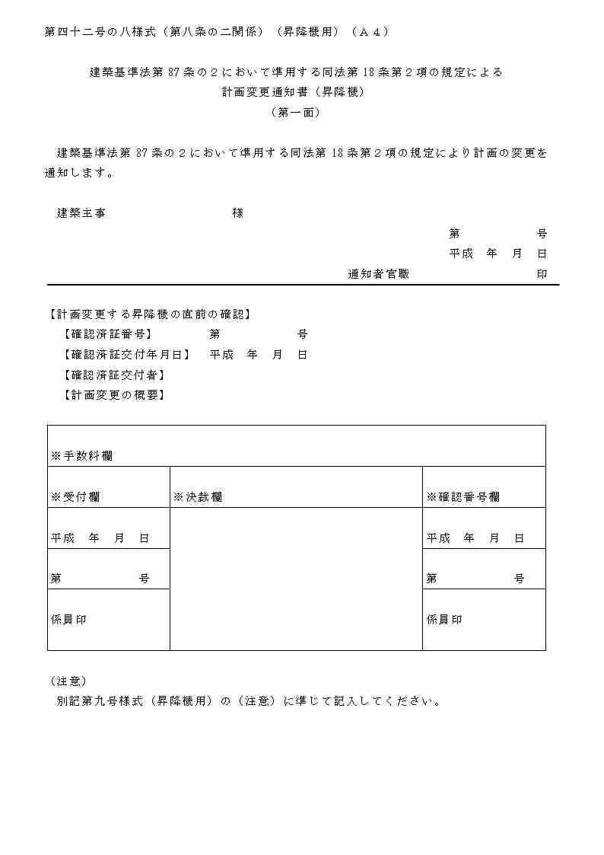
１－２
１－３
１－４
第二面は、確認申請書8号（昇降機）と同じ
１－１

インターフェース規定
「XMLスキーマ編：別冊」 参照

サンプルＸＭＬ
サンプルXML
<?xml version="1.0" encoding="UTF-8"?>
<計画変更通知書42号の8_昇降機
xmlns="http://www.icba.or.jp/schema/kenchiku_gyosei_kyoyo_db/1.0"
xmlns:xsi="http://www.w3.org/2001/XMLSchema-instance">
<管理情報>
<バージョン>1.0</バージョン>
<申請データ作成プログラム名>申請書連携システム</申請データ作成プログラム名>
<申請データ作成プログラムバージョン>1.0.0</申請データ作成プログラムバージョン>
</管理情報>
<第一面>
<通知日>20090614</通知日>
<通知者>江戸市都市政策部営繕課 課長 中山 譲司</通知者>
<計画を変更する直前の確認>
<確認済証番号>第Ｈ２０計認昇降春夏秋冬００００１号</確認済証番号>
<確認済証交付日>20090105</確認済証交付日>
<確認済証交付者>春夏秋冬 代表取締役 矢野 孝一郎</確認済証交付者>
<計画変更の概要>計画変更の場合欄の計画変更概要</計画変更の概要>
</計画を変更する直前の確認>
<工作物の昇降機区分>0</工作物の昇降機区分>
</第一面>
<第二面>
<設置者リスト>
<設置者>
<代表区分>1</代表区分>
<氏名フリガナ>
ｲﾛﾊｼﾞｮｳﾎｳｶﾌﾞｼｷｶﾞｲｼｬ ﾀﾞｲﾋｮｳﾄﾘｼﾏﾘﾔｸｼｬﾁｮｳ ﾔﾏﾀﾞ ﾊｼﾞﾒ
</氏名フリガナ>
<氏名>以呂波情報株式会社 代表取締役社長 山田 肇</氏名>
<郵便番号>103-0017</郵便番号>
<住所>東京都中央区日本橋小伝馬町18-22 いろはビル</住所>
<電話番号>03-0000-0000</電話番号>
</設置者>
</設置者リスト>
<代理者>
<建築士基本情報>
<資格>
<建築士種別>一級</建築士種別>
<資格発行元>大臣</資格発行元>
<登録番号>５２７４</登録番号>
</資格>
<氏名>佐藤 浩</氏名>
<建築士事務所>
<建築士種別>一級</建築士種別>
<許可交付元>東京都知事</許可交付元>
<登録番号>７６７２０</登録番号>
<建築士事務所名>富士見一級建築士事務所</建築士事務所名>
</建築士事務所>
<郵便番号>151-0053</郵便番号>
<所在地>渋谷区代々木6-8-24 新宿南パークサイドビル5階</所在地>
<電話番号>03-0000-0000</電話番号>
</建築士基本情報>
</代理者>
<設計者リスト>
<設計者>
<代表区分>1</代表区分>
<建築士基本情報>
<資格>
<建築士種別>一級</建築士種別>
<資格発行元>大臣</資格発行元>
<登録番号>５２７４</登録番号>
</資格>
<氏名>佐藤 浩</氏名>
<建築士事務所>
<建築士種別>一級</建築士種別>
<許可交付元>東京都知事</許可交付元>
<登録番号>７６７２０</登録番号>
<建築士事務所名>富士見一級建築士事務所</建築士事務所名>
</建築士事務所>
<郵便番号>151-0053</郵便番号>
<所在地>渋谷区代々木6-8-24 新宿南パークサイドビル5階</所在地>
<電話番号>03-0000-0000</電話番号>
</建築士基本情報>
<設計図書>すべての設計図書一式</設計図書>
</設計者>
</設計者リスト>
<工事施工者リスト>
<工事施工者>
<代表区分>1</代表区分>
<氏名>渡辺 典明</氏名>
<営業所>
<許可交付元>東京都知事</許可交付元>
<登録番号>２８４４</登録番号>
<営業所名>広重組株式会社 東京支社</営業所名>
</営業所>
<郵便番号>101-0062</郵便番号>
<所在地>千代田区神田駿河台4-17-2</所在地>
<電話番号>03-0000-0000</電話番号>
</工事施工者>
</工事施工者リスト>
<設置する建築物又は工作物>
<所在地>東京都港区霞町六十四番地</所在地>
<名称のフリガナ>
ｲﾛﾊｱｻﾞﾌﾞﾋﾞﾙ(ｱｻﾞﾌﾞﾁｸｻｲｶｲﾊﾂｼﾞｷﾞｮｳﾀﾞｲ1ｶﾞｲｸ)
</名称のフリガナ>
<名称>いろは麻布ビル（麻布地区再開発事業第１街区）</名称>
<用途>
<用途内容>住宅で事務所等を兼ねるもの</用途内容>
</用途>
</設置する建築物又は工作物>
<昇降機の概要リスト>
<昇降機の概要>
<番号>1</番号>
<種別>エレベーター</種別>
<用途>乗用</用途>
<積載荷重>6800</積載荷重>
<最大定員>10</最大定員>
<定格速度>250</定格速度>
</昇降機の概要>
<昇降機の概要>
<番号>2</番号>
<種別>エレベーター</種別>
<用途>乗用</用途>
<積載荷重>7000</積載荷重>
<最大定員>10</最大定員>
<定格速度>250</定格速度>
</昇降機の概要>
<昇降機の概要>
<番号>3</番号>
<種別>エスカレーター</種別>
<用途>乗用</用途>
<積載荷重>6000</積載荷重>
<最大定員>6</最大定員>
<定格速度>150.5</定格速度>
</昇降機の概要>
<昇降機の概要>
<番号>4</番号>
<種別>エレベーター</種別>
<用途>乗用</用途>
<積載荷重>10.500</積載荷重>
<最大定員>15</最大定員>
<定格速度>250</定格速度>
</昇降機の概要>
</昇降機の概要リスト>
<工事着手予定日>20090321</工事着手予定日>
<工事完了予定日>20110228</工事完了予定日>
<特定工程工事終了予定日リスト>
<特定工程工事終了予定日>
<実施回数>1</実施回数>
<実施日>20100301</実施日>
</特定工程工事終了予定日>
</特定工程工事終了予定日リスト>
</第二面>
</計画変更通知書42号の8_昇降機>

計画変更通知書42号の8（建築設備）

帳票イメージ
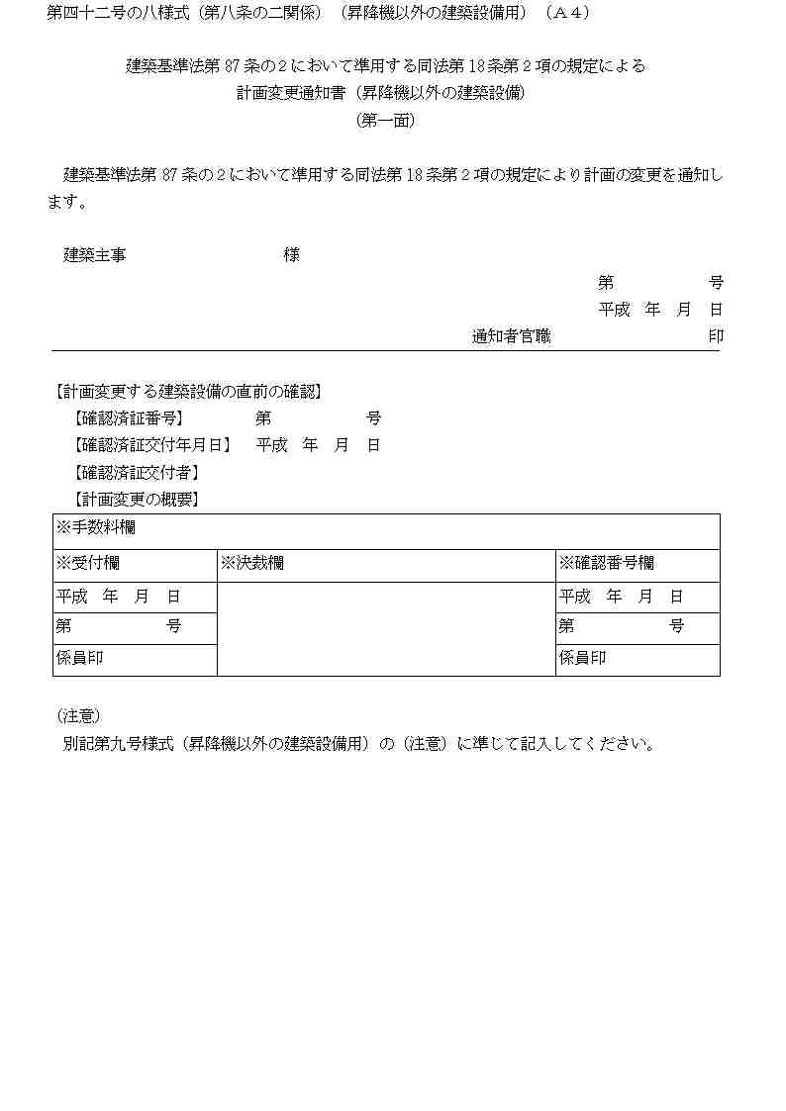
１－２
１－３
１－４
第二面は、確認申請書8号（建築設備）と同じ
１－１

インターフェース規定
「XMLスキーマ編：別冊」 参照

サンプルＸＭＬ
サンプルXML
<?xml version="1.0" encoding="UTF-8"?>
<計画変更通知書42号の8_建築設備
xmlns="http://www.icba.or.jp/schema/kenchiku_gyosei_kyoyo_db/1.0"
xmlns:xsi="http://www.w3.org/2001/XMLSchema-instance">
<管理情報>
<バージョン>1.0</バージョン>
<申請データ作成プログラム名>申請書連携システム</申請データ作成プログラム名>
<申請データ作成プログラムバージョン>1.0.0</申請データ作成プログラムバージョン>
</管理情報>
<第一面>
<通知日>20090614</通知日>
<通知者>江戸市都市政策部営繕課 課長 中山 譲司</通知者>
<計画を変更する直前の確認>
<確認済証番号>第Ｈ２０計認昇降春夏秋冬００００１号</確認済証番号>
<確認済証交付日>20090105</確認済証交付日>
<確認済証交付者>春夏秋冬 代表取締役 矢野 孝一郎</確認済証交付者>
<計画変更の概要>計画変更の場合欄の計画変更概要</計画変更の概要>
</計画を変更する直前の確認>
</第一面>
<第二面>
<設置者リスト>
<設置者>
<代表区分>1</代表区分>
<氏名フリガナ>
ｲﾛﾊｼﾞｮｳﾎｳｶﾌﾞｼｷｶﾞｲｼｬ ﾀﾞｲﾋｮｳﾄﾘｼﾏﾘﾔｸｼｬﾁｮｳ ﾔﾏﾀﾞ ﾊｼﾞﾒ
</氏名フリガナ>
<氏名>以呂波情報株式会社 代表取締役社長 山田 肇</氏名>
<郵便番号>103-0017</郵便番号>
<住所>東京都中央区日本橋小伝馬町18-22 いろはビル</住所>
<電話番号>03-0000-0000</電話番号>
</設置者>
</設置者リスト>
<代理者>
<建築士基本情報>
<資格>
<建築士種別>一級</建築士種別>
<資格発行元>大臣</資格発行元>
<登録番号>５２７４</登録番号>
</資格>
<氏名>佐藤 浩</氏名>
<建築士事務所>
<建築士種別>一級</建築士種別>
<許可交付元>東京都知事</許可交付元>
<登録番号>７６７２０</登録番号>
<建築士事務所名>富士見一級建築士事務所</建築士事務所名>
</建築士事務所>
<郵便番号>151-0053</郵便番号>
<所在地>渋谷区代々木6-8-24 新宿南パークサイドビル5階</所在地>
<電話番号>03-0000-0000</電話番号>
</建築士基本情報>
</代理者>
<設計者リスト>
<設計者>
<代表区分>1</代表区分>
<建築士基本情報>
<資格>
<建築士種別>一級</建築士種別>
<資格発行元>大臣</資格発行元>
<登録番号>７１２８</登録番号>
</資格>
<氏名>加藤 敏則</氏名>
<建築士事務所>
<建築士種別>一級</建築士種別>
<許可交付元>東京都知事</許可交付元>
<登録番号>５９３７</登録番号>
<建築士事務所名>加藤敏則一級建築士事務所</建築士事務所名>
</建築士事務所>
<郵便番号>171-0032</郵便番号>
<所在地>豊島区雑司が谷6-38-4</所在地>
<電話番号>03-0000-0000</電話番号>
</建築士基本情報>
<設計図書>申請に係る設計図書一式</設計図書>
</設計者>
</設計者リスト>
<工事施工者リスト>
<工事施工者>
<代表区分>1</代表区分>
<棟番号>1</棟番号>
<氏名>村田 恭介</氏名>
<営業所>
<許可交付元>東京都知事</許可交付元>
<登録番号>８１４７</登録番号>
<営業所名>武蔵野興業株式会社</営業所名>
</営業所>
<郵便番号>183-0005</郵便番号>
<所在地>府中市若松町3-28-2</所在地>
<電話番号>042-000-0000</電話番号>
</工事施工者>
</工事施工者リスト>
<設置する建築物>
<所在地>東京都港区霞町六十四番地</所在地>
<名称のフリガナ>
ｲﾛﾊｱｻﾞﾌﾞﾋﾞﾙ(ｱｻﾞﾌﾞﾁｸｻｲｶｲﾊﾂｼﾞｷﾞｮｳﾀﾞｲ1ｶﾞｲｸ)
</名称のフリガナ>
<名称>いろは麻布ビル（麻布地区再開発事業第１街区）</名称>
<用途>
<用途内容>住宅で事務所等を兼ねるもの</用途内容>
</用途>
</設置する建築物>
<建築設備の概要情報>
<建築設備の概要>電話設備、インターホン設備</建築設備の概要>
</建築設備の概要情報>
<工事着手予定日>20090321</工事着手予定日>
<工事完了予定日>20110228</工事完了予定日>
</第二面>
</計画変更通知書42号の8_建築設備>

計画変更通知書42号の11（工作物1）

帳票イメージ
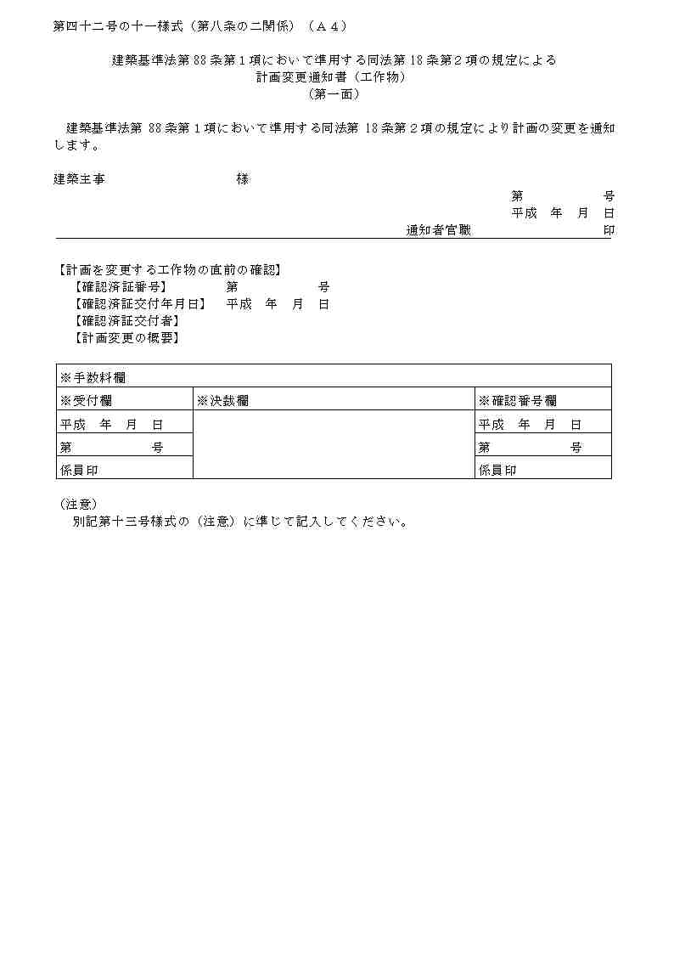
１－２
１－３
１－４
第二面は、確認申請書10号（工作物1）と同じ
１－１

インターフェース規定
「XMLスキーマ編：別冊」 参照

サンプルＸＭＬ
サンプルXML
<?xml version="1.0" encoding="UTF-8"?>
<計画変更通知書42号の11_工作物1
xmlns="http://www.icba.or.jp/schema/kenchiku_gyosei_kyoyo_db/1.0"
xmlns:xsi="http://www.w3.org/2001/XMLSchema-instance">
<管理情報>
<バージョン>1.0</バージョン>
<申請データ作成プログラム名>申請書連携システム</申請データ作成プログラム名>
<申請データ作成プログラムバージョン>1.0.0</申請データ作成プログラムバージョン>
</管理情報>
<第一面>
<通知日>20090614</通知日>
<通知者>江戸市都市政策部営繕課 課長 中山 譲司</通知者>
<計画を変更する直前の確認>
<確認済証番号>第Ｈ２０計認昇降春夏秋冬００００１号</確認済証番号>
<確認済証交付日>20090105</確認済証交付日>
<確認済証交付者>春夏秋冬 代表取締役 矢野 孝一郎</確認済証交付者>
<計画変更の概要>計画変更の場合欄の計画変更概要</計画変更の概要>
</計画を変更する直前の確認>
</第一面>
<第二面>
<築造主リスト>
<築造主>
<代表区分>1</代表区分>
<氏名フリガナ>
ｲﾛﾊｼﾞｮｳﾎｳｶﾌﾞｼｷｶﾞｲｼｬ ﾀﾞｲﾋｮｳﾄﾘｼﾏﾘﾔｸｼｬﾁｮｳ ﾔﾏﾀﾞ ﾊｼﾞﾒ
</氏名フリガナ>
<氏名>以呂波情報株式会社 代表取締役社長 山田 肇</氏名>
<郵便番号>103-0001</郵便番号>
<住所>東京都中央区日本橋小伝馬町18-22 いろはビル</住所>
<電話番号>03-0000-0000</電話番号>
</築造主>
</築造主リスト>
<代理者>
<建築士基本情報>
<資格>
<建築士種別>一級</建築士種別>
<資格発行元>大臣</資格発行元>
<登録番号>５２７４</登録番号>
</資格>
<氏名>佐藤 浩</氏名>
<建築士事務所>
<建築士種別>一級</建築士種別>
<許可交付元>東京都知事</許可交付元>
<登録番号>７６７２０</登録番号>
<建築士事務所名>富士見一級建築士事務所</建築士事務所名>
</建築士事務所>
<郵便番号>151-0053</郵便番号>
<所在地>渋谷区代々木6-8-24 新宿南パークサイドビル5階</所在地>
<電話番号>03-0000-0000</電話番号>
</建築士基本情報>
</代理者>
<設計者リスト>
<設計者>
<代表区分>1</代表区分>
<建築士基本情報>
<資格>
<建築士種別>一級</建築士種別>
<資格発行元>大臣</資格発行元>
<登録番号>2066</登録番号>
</資格>
<氏名>黒沢 真一</氏名>
<建築士事務所>
<建築士種別>一級</建築士種別>
<許可交付元>東京都知事</許可交付元>
<登録番号>13-3248</登録番号>
<建築士事務所名>株式会社小鳥遊建築一級建築士事務所</建築士事務所名>
</建築士事務所>
<郵便番号>142-0064</郵便番号>
<所在地>品川区旗の台4-30-2</所在地>
<電話番号>03-0000-0000</電話番号>
</建築士基本情報>
</設計者>
</設計者リスト>
<工事施工者リスト>
<工事施工者>
<代表区分>1</代表区分>
<棟番号>1</棟番号>
<氏名>相川 宗太郎</氏名>
<営業所>
<許可交付元>東京都知事</許可交付元>
<登録番号>２７２５</登録番号>
<営業所名>株式会社天台建設</営業所名>
</営業所>
<郵便番号>152-0035</郵便番号>
<所在地>目黒区自由が丘5-20-1</所在地>
<電話番号>03-0000-0000</電話番号>
</工事施工者>
</工事施工者リスト>
<敷地の位置>
<地名地番郵便番号>152-1035</地名地番郵便番号>
<地名地番>東京都港区霞町六十四番地</地名地番>
</敷地の位置>
<工作物1の概要リスト>
<工作物1の概要>
<番号>1</番号>
<種類>
<用途コード>06350</用途コード>
<用途内容>擁壁</用途内容>
</種類>
<高さ>2560</高さ>
<主構造>
<構造区分>無筋Ｃ造</構造区分>
</主構造>
<工事種別>
<工事種別区分1>新築</工事種別区分1>
</工事種別>
</工作物1の概要>
</工作物1の概要リスト>
<工事着手予定日>20090321</工事着手予定日>
<工事完了予定日>20110228</工事完了予定日>
<備考>
<工作物フリガナ>
ｲﾛﾊｱｻﾞﾌﾞﾋﾞﾙ(ｱｻﾞﾌﾞﾁｸｻｲｶｲﾊﾂｼﾞｷﾞｮｳﾀﾞｲ1ｶﾞｲｸ)
</工作物フリガナ>
<工作物の名称>いろは麻布ビル（麻布地区再開発事業第１街区）</工作物の名称>
</備考>
</第二面>
</計画変更通知書42号の11_工作物1>

計画変更通知書42号の12（工作物2）

帳票イメージ
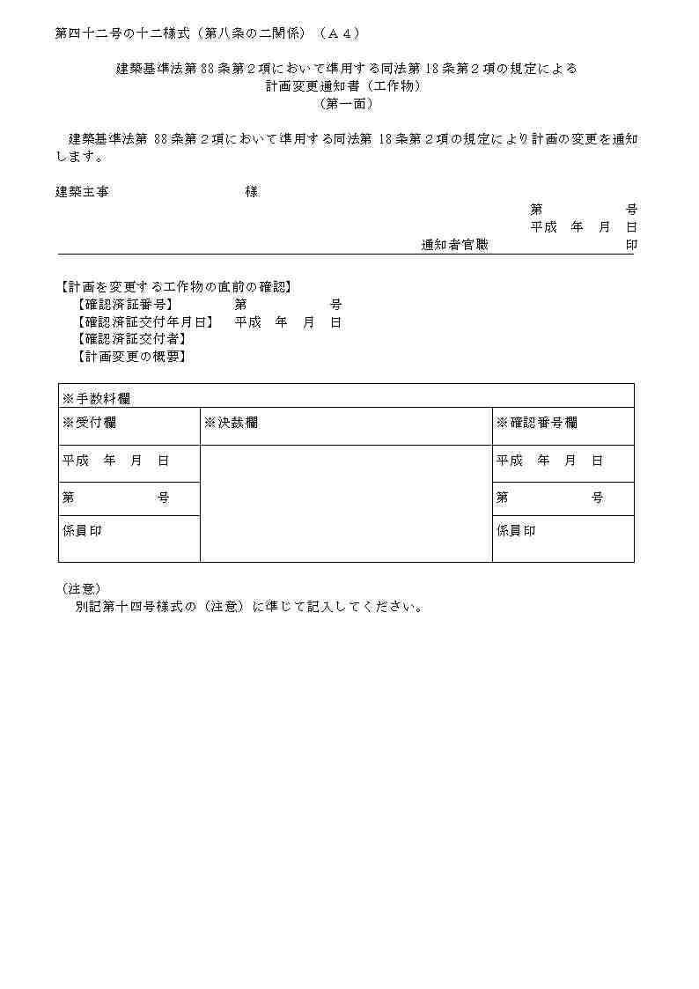
１－２
１－３
１－４
第二面は、確認申請書11号（工作物2）と同じ
１－１

インターフェース規定
「XMLスキーマ編：別冊」 参照

サンプルＸＭＬ
サンプルXML
<?xml version="1.0" encoding="UTF-8"?>
<計画変更通知書42号の12_工作物2
xmlns="http://www.icba.or.jp/schema/kenchiku_gyosei_kyoyo_db/1.0"
xmlns:xsi="http://www.w3.org/2001/XMLSchema-instance">
<管理情報>
<バージョン>1.0</バージョン>
<申請データ作成プログラム名>申請書連携システム</申請データ作成プログラム名>
<申請データ作成プログラムバージョン>1.0.0</申請データ作成プログラムバージョン>
</管理情報>
<第一面>
<通知日>20090614</通知日>
<通知者>江戸市都市政策部営繕課 課長 中山 譲司</通知者>
<計画を変更する直前の確認>
<確認済証番号>第Ｈ２０計認昇降春夏秋冬００００１号</確認済証番号>
<確認済証交付日>20090105</確認済証交付日>
<確認済証交付者>春夏秋冬 代表取締役 矢野 孝一郎</確認済証交付者>
<計画変更の概要>計画変更の場合欄の計画変更概要</計画変更の概要>
</計画を変更する直前の確認>
</第一面>
<第二面>
<築造主リスト>
<築造主>
<代表区分>1</代表区分>
<氏名フリガナ>
ｲﾛﾊｼﾞｮｳﾎｳｶﾌﾞｼｷｶﾞｲｼｬ ﾀﾞｲﾋｮｳﾄﾘｼﾏﾘﾔｸｼｬﾁｮｳ ﾔﾏﾀﾞ ﾊｼﾞﾒ
</氏名フリガナ>
<氏名>以呂波情報株式会社 代表取締役社長 山田 肇</氏名>
<郵便番号>103-0001</郵便番号>
<住所>東京都中央区日本橋小伝馬町18-22 いろはビル</住所>
<電話番号>03-0000-0000</電話番号>
</築造主>
</築造主リスト>
<代理者>
<建築士基本情報>
<資格>
<建築士種別>一級</建築士種別>
<資格発行元>大臣</資格発行元>
<登録番号>５２７４</登録番号>
</資格>
<氏名>大里 美津櫛</氏名>
<建築士事務所>
<建築士種別>一級</建築士種別>
<許可交付元>東京都知事</許可交付元>
<登録番号>７６７２０</登録番号>
<建築士事務所名>富士見一級建築士事務所</建築士事務所名>
</建築士事務所>
<郵便番号>151-0053</郵便番号>
<所在地>渋谷区代々木6-8-24 新宿南パークサイドビル5階</所在地>
<電話番号>03-0000-0000</電話番号>
</建築士基本情報>
</代理者>
<設計者リスト>
<設計者>
<代表区分>1</代表区分>
<建築士基本情報>
<資格>
<建築士種別>一級</建築士種別>
<資格発行元>大臣</資格発行元>
<登録番号>1869</登録番号>
</資格>
<氏名>星野 雅文</氏名>
<建築士事務所>
<建築士種別>一級</建築士種別>
<許可交付元>千葉県知事</許可交付元>
<登録番号>12-8156</登録番号>
<建築士事務所名>花見一級建築士事務所</建築士事務所名>
</建築士事務所>
<郵便番号>262-0033</郵便番号>
<所在地>千葉市花見吉川区幕張本郷6-24-12</所在地>
<電話番号>03-0000-0000</電話番号>
</建築士基本情報>
<設計図書>申請に係る設計図書一式</設計図書>
</設計者>
</設計者リスト>
<工事施工者リスト>
<工事施工者>
<代表区分>1</代表区分>
<棟番号>1</棟番号>
<氏名>村田 恭介</氏名>
<営業所>
<許可交付元>東京都知事</許可交付元>
<登録番号>８１４７</登録番号>
<営業所名>武蔵野興業株式会社</営業所名>
</営業所>
<郵便番号>183-0005</郵便番号>
<所在地>府中市若松町3-28-2113</所在地>
<電話番号>03-0000-0000</電話番号>
</工事施工者>
</工事施工者リスト>
<敷地の位置>
<地名地番郵便番号>183-1105</地名地番郵便番号>
<地名地番>東京都港区霞町六十四番地</地名地番>
<用途地域>近隣商業地域</用途地域>
</敷地の位置>
<工作物の概要>
<用途>
<用途コード>06420</用途コード>
<用途内容>自動車車庫</用途内容>
</用途>
<高さ>4125</高さ>
<工事種別>
<工事種別区分1>新築</工事種別区分1>
</工事種別>
<築造面積>
<申請部分>802.39</申請部分>
<合計>802.39</合計>
</築造面積>
<工作物の数>
<申請部分>1</申請部分>
<合計>1</合計>
</工作物の数>
</工作物の概要>
<工事着手予定日>20090328</工事着手予定日>
<工事完了予定日>20110221</工事完了予定日>
<備考>
<工作物フリガナ>
ｲﾛﾊｱｻﾞﾌﾞﾋﾞﾙ(ｱｻﾞﾌﾞﾁｸｻｲｶｲﾊﾂｼﾞｷﾞｮｳﾀﾞｲ1ｶﾞｲｸ)
</工作物フリガナ>
<工作物の名称>いろは麻布ビル（麻布地区再開発事業第１街区）</工作物の名称>
</備考>
</第二面>
</計画変更通知書42号の12_工作物2>

中間検査申請書26号（一種のみ）

帳票イメージ
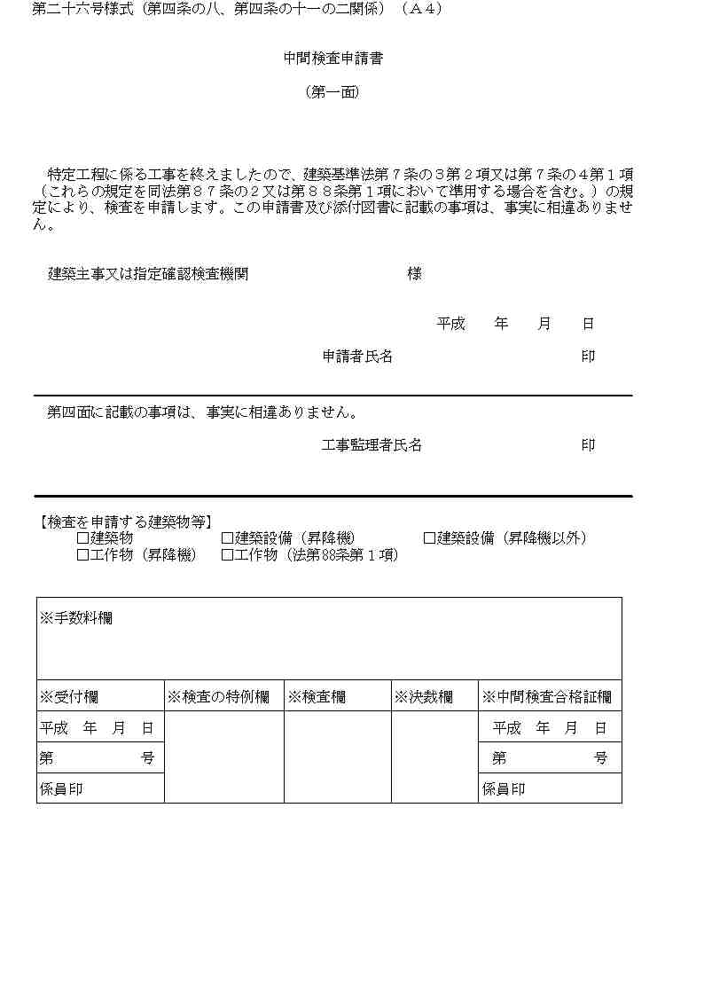
１－１
１－２
１－３
１－４

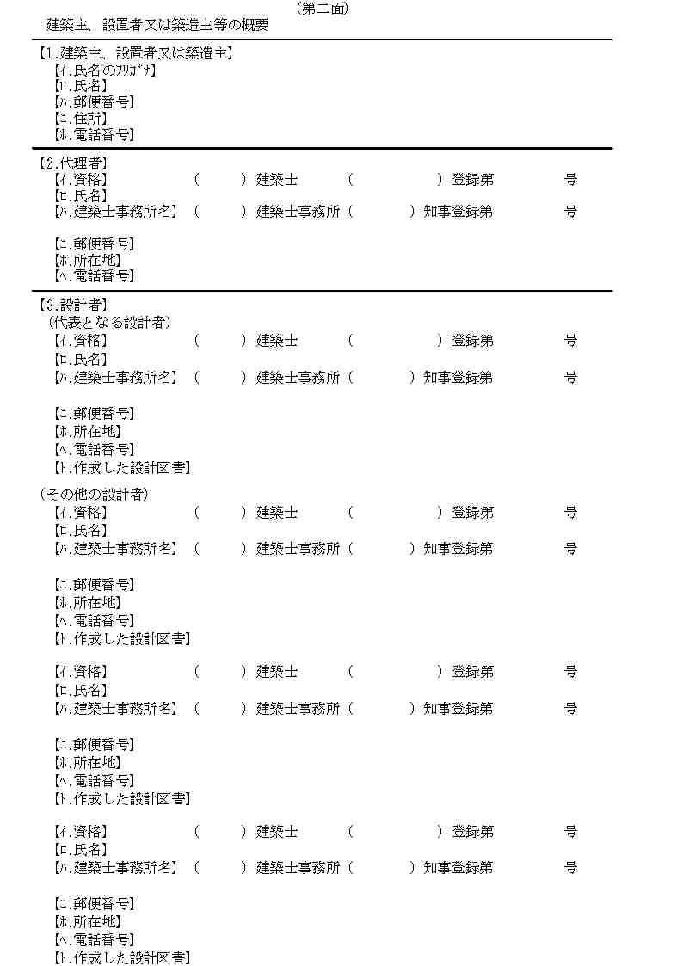
２－１
２－２
２－３

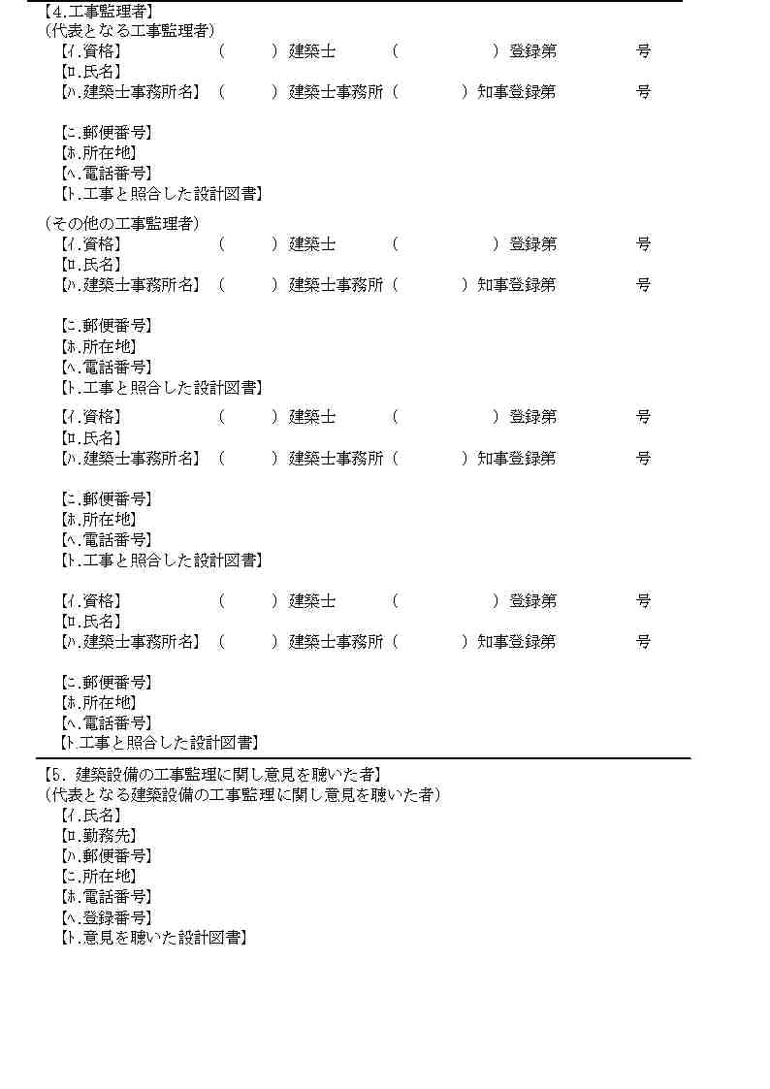
２－４
２－５

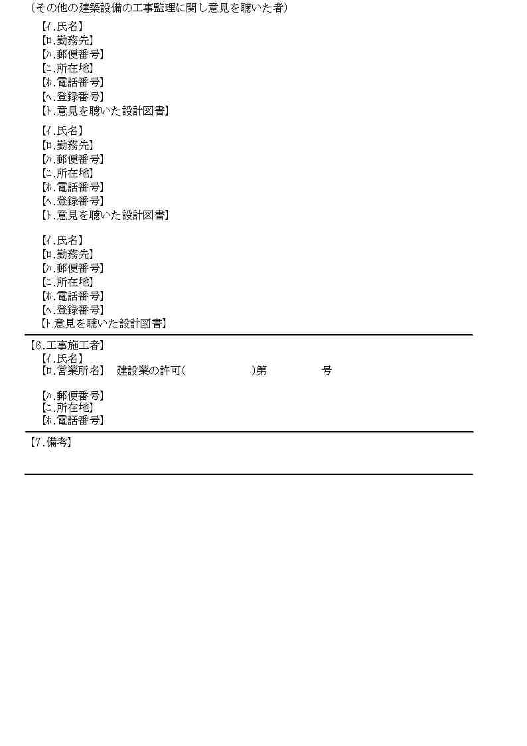
２－５
２－６
２－７

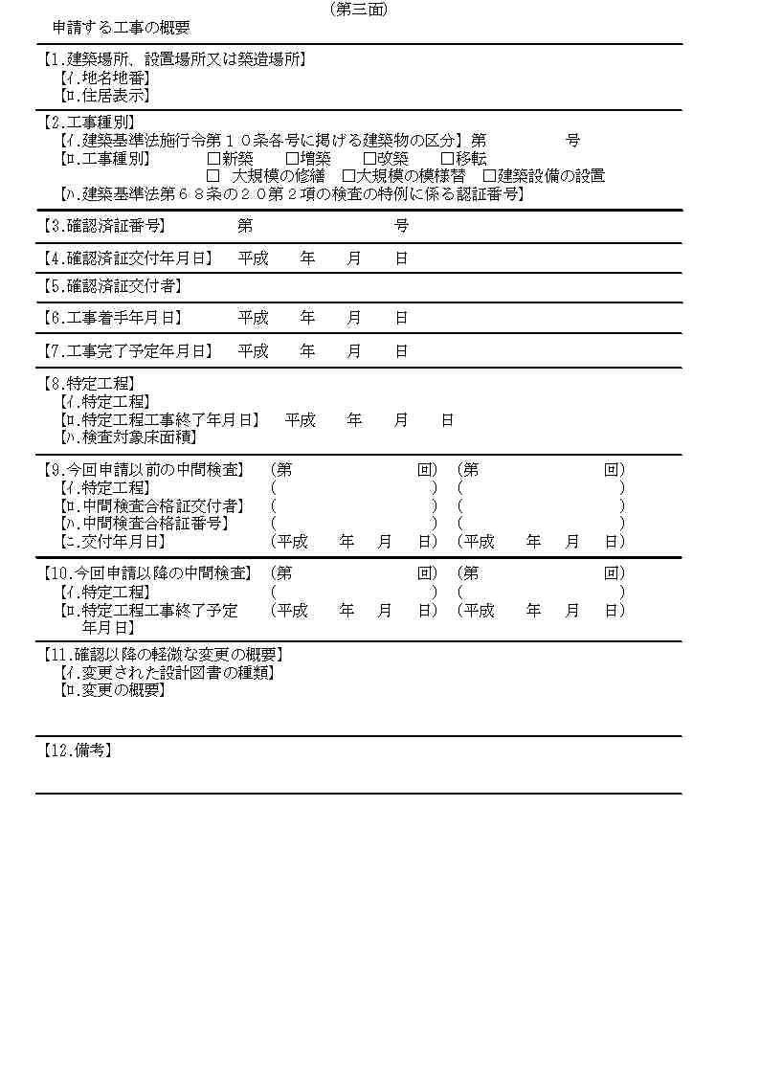
３－１
３－２
３－３
３－４
３－５
３－６
３－８
３－７
３－９
３－１０
３－１２
３－１１

第四面は、添付ファイルとして扱う。
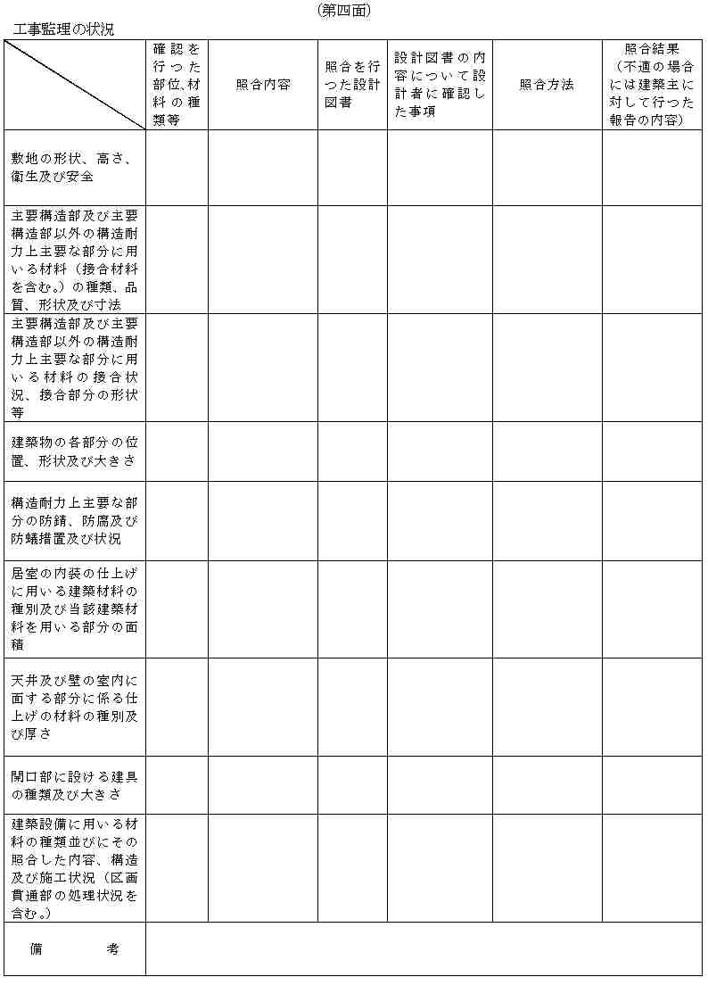

インターフェース規定
「XMLスキーマ編：別冊」 参照

サンプルＸＭＬ
サンプルXML
<?xml version="1.0" encoding="UTF-8"?>
<中間検査申請書26号
xmlns="http://www.icba.or.jp/schema/kenchiku_gyosei_kyoyo_db/1.0"
xmlns:xsi="http://www.w3.org/2001/XMLSchema-instance">
<管理情報>
<バージョン>1.0</バージョン>
<申請データ作成プログラム名>申請書連携システム</申請データ作成プログラム名>
<申請データ作成プログラムバージョン>1.0.0</申請データ作成プログラムバージョン>
</管理情報>
<第一面>
<申請日>20090512</申請日>
<申請者>以呂波情報株式会社 総務部長 齋藤 義信</申請者>
<工事監理者>佐藤 浩</工事監理者>
<検査を申請する建築物等>建築物</検査を申請する建築物等>
</第一面>
<第二面>
<建築主等リスト>
<建築主等>
<代表区分>1</代表区分>
<氏名フリガナ>ｱｲ ｳｴｵ</氏名フリガナ>
<氏名>藍 植雄</氏名>
<郵便番号>102-0072</郵便番号>
<住所>東京都千代田区飯田橋５－６－３</住所>
<電話番号>03-0000-1111</電話番号>
</建築主等>
</建築主等リスト>
<代理者>
<建築士基本情報>
<資格>
<建築士種別>一級</建築士種別>
<資格発行元>大臣</資格発行元>
<登録番号>１２５６</登録番号>
</資格>
<氏名>垣 玖華子</氏名>
<建築士事務所>
<建築士種別>一級</建築士種別>
<許可交付元>東京都知事</許可交付元>
<登録番号>２４６８０</登録番号>
<建築士事務所名>柿一級建築士事務所</建築士事務所名>
</建築士事務所>
<郵便番号>106-0041</郵便番号>
<所在地>東京都港区麻布台６－２－１０ 第２８林ビル</所在地>
<電話番号>03-0000-1111</電話番号>
</建築士基本情報>
</代理者>
<設計者リスト>
<設計者>
<代表区分>1</代表区分>
<建築士基本情報>
<資格>
<建築士種別>一級</建築士種別>
<資格発行元>大臣</資格発行元>
<登録番号>１２５６</登録番号>
</資格>
<氏名>垣 玖華子</氏名>
<建築士事務所>
<建築士種別>一級</建築士種別>
<許可交付元>東京都知事</許可交付元>
<登録番号>２４６８０</登録番号>
<建築士事務所名>柿一級建築士事務所</建築士事務所名>
</建築士事務所>
<郵便番号>106-0041</郵便番号>
<所在地>東京都港区麻布台６－２－１０ 第２８林ビル</所在地>
<電話番号>03-0000-0000</電話番号>
</建築士基本情報>
<設計図書>申請に係るすべての設計図書一式</設計図書>
</設計者>
<設計者>
<代表区分>2</代表区分>
<建築士基本情報>
<資格>
<建築士種別>一級</建築士種別>
<資格発行元>大臣</資格発行元>
<登録番号>１４５7</登録番号>
</資格>
<氏名>砂嘴 巣背祖</氏名>
<建築士事務所>
<建築士種別>一級</建築士種別>
<許可交付元>東京都知事</許可交付元>
<登録番号>２４６８９</登録番号>
<建築士事務所名>砂嘴一級建築士事務所</建築士事務所名>
</建築士事務所>
<郵便番号>106-0042</郵便番号>
<所在地>東京都港区麻布台６－２－１０ 第５８砂嘴ビル</所在地>
<電話番号>03-0000-0000</電話番号>
</建築士基本情報>
<設計図書>構造に係るすべての設計図書一式</設計図書>
</設計者>
</設計者リスト>
<工事監理者リスト>
<工事監理者>
<代表区分>1</代表区分>
<建築士基本情報>
<資格>
<建築士種別>一級</建築士種別>
<資格発行元>大臣</資格発行元>
<登録番号>１２５６</登録番号>
</資格>
<氏名>垣 玖華子</氏名>
<建築士事務所>
<建築士種別>一級</建築士種別>
<許可交付元>東京都知事</許可交付元>
<登録番号>２４６８０</登録番号>
<建築士事務所名>柿一級建築士事務所</建築士事務所名>
</建築士事務所>
<郵便番号>106-0041</郵便番号>
<所在地>東京都港区麻布台６－２－１０ 第２８林ビル</所在地>
<電話番号>03-0000-0000</電話番号>
</建築士基本情報>
<設計図書>申請に係るすべての設計図書一式</設計図書>
</工事監理者>
</工事監理者リスト>
<建築設備工事監理意見者リスト>
<建築設備工事監理意見者>
<代表区分>1</代表区分>
<氏名>木下 一郎</氏名>
<勤務先>株式会社木下協業</勤務先>
<郵便番号>146-0092</郵便番号>
<所在地>大田区下丸子1-44-8</所在地>
<電話番号>03-0000-1111</電話番号>
<登録番号>12(亜)1-84922</登録番号>
<設計図書>設備に関する設計図書一式</設計図書>
</建築設備工事監理意見者>
</建築設備工事監理意見者リスト>
<工事施工者リスト>
<工事施工者>
<代表区分>1</代表区分>
<氏名>館 津手斗</氏名>
<営業所>
<許可交付元>東京都知事</許可交付元>
<登録番号>８６００</登録番号>
<営業所名>株式会社館興業東京支店</営業所名>
</営業所>
<郵便番号>162-0805</郵便番号>
<所在地>東京都新宿区矢来町２０－４</所在地>
<電話番号>03-0000-0000</電話番号>
</工事施工者>
</工事施工者リスト>
<備考>
<建築物フリガナ>(ｶｼｮｳ)ｱｲｳｴｵｻﾏﾃｲｼﾝﾁｸｺｳｼﾞ</建築物フリガナ>
<建築物の名称>（仮称）藍植雄様邸新築工事</建築物の名称>
</備考>
</第二面>
<第三面>
<建築場所等>
<地名地番郵便番号>152-1035</地名地番郵便番号>
<地名地番>東京都港区霞町六十四番地</地名地番>
<住居表示郵便番号>441-2201</住居表示郵便番号>
<住居表示>東京都港区麻布５－２２－１８、１９、２０</住居表示>
</建築場所等>
<工事種別>
<建築物の区分>4</建築物の区分>
<工事種別区分1>新築以外</工事種別区分1>
<新築以外工事種別リスト>
<新築以外工事種別>増築</新築以外工事種別>
</新築以外工事種別リスト>
</工事種別>
<確認済証番号>Ｈ２０確認建築春夏秋冬０００４２</確認済証番号>
<工事着手日>20090321</工事着手日>
<工事完了予定日>20110228</工事完了予定日>
<特定工程>
<特定工程名称>基礎工事</特定工程名称>
<特定工程工事終了日>20090810</特定工程工事終了日>
<検査対象床面積>1691.62</検査対象床面積>
</特定工程>
<以降の中間検査リスト>
<以降の中間検査>
<実施回数>2</実施回数>
<特定工程名称>２階部分完成時</特定工程名称>
<特定工程工事終了予定日>20100625</特定工程工事終了予定日>
</以降の中間検査>
</以降の中間検査リスト>
<確認以降の軽微な変更概要リスト>
<確認以降の軽微な変更の概要>
<変更された設計図書の種類>１階部分見取図</変更された設計図書の種類>
</確認以降の軽微な変更の概要>
</確認以降の軽微な変更概要リスト>
</第三面>
</中間検査申請書26号>

中間検査申請書26号（一種のみ）配信

帳票イメージ
中間検査申請書26号（一種のみ）と同じ。

インターフェース規定
「XMLスキーマ編：別冊」 参照

サンプルＸＭＬ
サンプルXML
<?xml version="1.0" encoding="UTF-8"?>
<中間検査申請書26号_配信
xmlns="http://www.icba.or.jp/schema/kenchiku_gyosei_kyoyo_db/1.0"
xmlns:xsi="http://www.w3.org/2001/XMLSchema-instance">
<管理情報>
<バージョン>1.0</バージョン>
</管理情報>
<第二面>
<建築主等リスト>
<建築主等>
<代表区分>1</代表区分>
<氏名フリガナ>ｱｲ ｳｴｵ</氏名フリガナ>
<氏名>藍 植雄</氏名>
<郵便番号>102-0072</郵便番号>
<住所>東京都千代田区飯田橋５－６－３</住所>
<電話番号>03-0000-1111</電話番号>
</建築主等>
</建築主等リスト>
<代理者>
<建築士基本情報>
<資格>
<建築士種別>一級</建築士種別>
<資格発行元>大臣</資格発行元>
<登録番号>１２５６</登録番号>
</資格>
<氏名>垣 玖華子</氏名>
<建築士事務所>
<建築士種別>一級</建築士種別>
<許可交付元>東京都知事</許可交付元>
<登録番号>２４６８０</登録番号>
<建築士事務所名>柿一級建築士事務所</建築士事務所名>
</建築士事務所>
<郵便番号>106-0041</郵便番号>
<所在地>東京都港区麻布台６－２－１０ 第２８林ビル</所在地>
<電話番号>03-0000-1111</電話番号>
</建築士基本情報>
</代理者>
<設計者リスト>
<設計者>
<代表区分>1</代表区分>
<建築士基本情報>
<資格>
<建築士種別>一級</建築士種別>
<資格発行元>大臣</資格発行元>
<登録番号>１２５６</登録番号>
</資格>
<氏名>垣 玖華子</氏名>
<建築士事務所>
<建築士種別>一級</建築士種別>
<許可交付元>東京都知事</許可交付元>
<登録番号>２４６８０</登録番号>
<建築士事務所名>柿一級建築士事務所</建築士事務所名>
</建築士事務所>
<郵便番号>106-0041</郵便番号>
<所在地>東京都港区麻布台６－２－１０ 第２８林ビル</所在地>
<電話番号>03-0000-0000</電話番号>
</建築士基本情報>
<設計図書>申請に係るすべての設計図書一式</設計図書>
</設計者>
<設計者>
<代表区分>2</代表区分>
<建築士基本情報>
<資格>
<建築士種別>一級</建築士種別>
<資格発行元>大臣</資格発行元>
<登録番号>１４５7</登録番号>
</資格>
<氏名>砂嘴 巣背祖</氏名>
<建築士事務所>
<建築士種別>一級</建築士種別>
<許可交付元>東京都知事</許可交付元>
<登録番号>２４６８９</登録番号>
<建築士事務所名>砂嘴一級建築士事務所</建築士事務所名>
</建築士事務所>
<郵便番号>106-0042</郵便番号>
<所在地>東京都港区麻布台６－２－１０ 第５８砂嘴ビル</所在地>
<電話番号>03-0000-0000</電話番号>
</建築士基本情報>
<設計図書>構造に係るすべての設計図書一式</設計図書>
</設計者>
</設計者リスト>
<工事監理者リスト>
<工事監理者>
<代表区分>1</代表区分>
<建築士基本情報>
<資格>
<建築士種別>一級</建築士種別>
<資格発行元>大臣</資格発行元>
<登録番号>１２５６</登録番号>
</資格>
<氏名>垣 玖華子</氏名>
<建築士事務所>
<建築士種別>一級</建築士種別>
<許可交付元>東京都知事</許可交付元>
<登録番号>２４６８０</登録番号>
<建築士事務所名>柿一級建築士事務所</建築士事務所名>
</建築士事務所>
<郵便番号>106-0041</郵便番号>
<所在地>東京都港区麻布台６－２－１０ 第２８林ビル</所在地>
<電話番号>03-0000-0000</電話番号>
</建築士基本情報>
<設計図書>申請に係るすべての設計図書一式</設計図書>
</工事監理者>
</工事監理者リスト>
<建築設備工事監理意見者リスト>
<建築設備工事監理意見者>
<代表区分>1</代表区分>
<氏名>木下 一郎</氏名>
<勤務先>株式会社木下協業</勤務先>
<郵便番号>146-0092</郵便番号>
<所在地>大田区下丸子1-44-8</所在地>
<電話番号>03-0000-1111</電話番号>
<登録番号>12(亜)1-84922</登録番号>
<設計図書>設備に関する設計図書一式</設計図書>
</建築設備工事監理意見者>
</建築設備工事監理意見者リスト>
<工事施工者リスト>
<工事施工者>
<代表区分>1</代表区分>
<氏名>館 津手斗</氏名>
<営業所>
<許可交付元>東京都知事</許可交付元>
<登録番号>８６００</登録番号>
<営業所名>株式会社館興業東京支店</営業所名>
</営業所>
<郵便番号>162-0805</郵便番号>
<所在地>東京都新宿区矢来町２０－４</所在地>
<電話番号>03-0000-0000</電話番号>
</工事施工者>
</工事施工者リスト>
<備考>
<建築物フリガナ>(ｶｼｮｳ)ｱｲｳｴｵｻﾏﾃｲｼﾝﾁｸｺｳｼﾞ</建築物フリガナ>
<建築物の名称>（仮称）藍植雄様邸新築工事</建築物の名称>
</備考>
</第二面>
<第三面>
<建築場所等>
<地名地番郵便番号>152-1035</地名地番郵便番号>
<地名地番>東京都港区霞町六十四番地</地名地番>
<住居表示郵便番号>441-2201</住居表示郵便番号>
<住居表示>東京都港区麻布５－２２－１８、１９、２０</住居表示>
</建築場所等>
<工事種別>
<建築物の区分>4</建築物の区分>
<工事種別区分1>新築以外</工事種別区分1>
<新築以外工事種別リスト>
<新築以外工事種別>増築</新築以外工事種別>
</新築以外工事種別リスト>
</工事種別>
<確認済証番号>Ｈ２０確認建築春夏秋冬０００４２</確認済証番号>
<工事着手日>20090321</工事着手日>
<工事完了予定日>20110228</工事完了予定日>
<特定工程>
<特定工程名称>基礎工事</特定工程名称>
<特定工程工事終了日>20090810</特定工程工事終了日>
<検査対象床面積>1691.62</検査対象床面積>
</特定工程>
<以降の中間検査リスト>
<以降の中間検査>
<実施回数>2</実施回数>
<特定工程名称>２階部分完成時</特定工程名称>
<特定工程工事終了予定日>20100625</特定工程工事終了予定日>
</以降の中間検査>
</以降の中間検査リスト>
<確認以降の軽微な変更概要リスト>
<確認以降の軽微な変更の概要>
<変更された設計図書の種類>１階部分見取図</変更された設計図書の種類>
</確認以降の軽微な変更の概要>
</確認以降の軽微な変更概要リスト>
</第三面>
</中間検査申請書26号_配信>

中間検査引受通知書30号

帳票イメージ
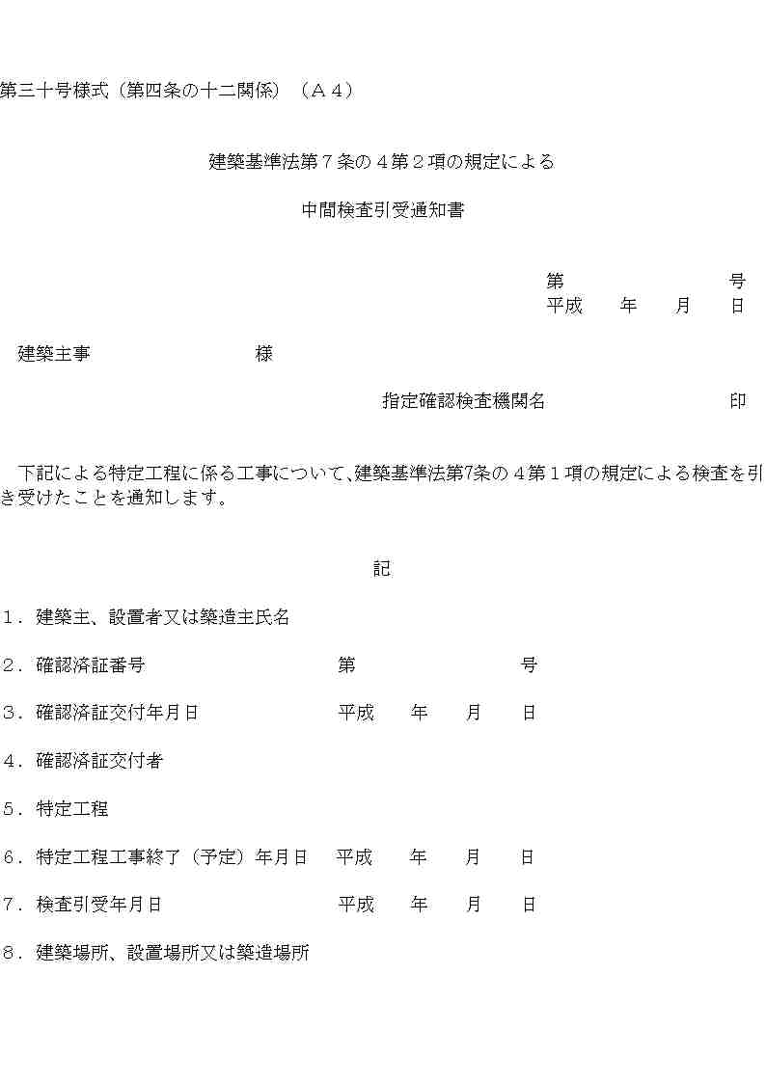
１－１
１－２
１－３
１－４
１－５
１－６
１－７
１－８
１－９
１－１０
１－１１

インターフェース規定
「XMLスキーマ編：別冊」 参照

サンプルＸＭＬ
サンプルXML
<?xml version="1.0" encoding="UTF-8"?>
<中間検査引受通知書30号
xmlns="http://www.icba.or.jp/schema/kenchiku_gyosei_kyoyo_db/1.0"
xmlns:xsi="http://www.w3.org/2001/XMLSchema-instance">
<管理情報>
<バージョン>0.0</バージョン>
</管理情報>
<通知書番号>1234567890</通知書番号>
<通知日>20090113</通知日>
<通知者>江戸市都市政策部営繕課 課長 中山 譲司</通知者>
<建築主等リスト>
<建築主等>以呂波情報株式会社 代表取締役社長 山田 肇</建築主等>
</建築主等リスト>
<確認済証番号>第Ｈ２０確更建築春夏秋冬００００１号</確認済証番号>
<確認済証交付日>20090115</確認済証交付日>
<確認済証交付者>春夏秋冬 代表取締役 森 孝文</確認済証交付者>
<特定工程>基礎工事</特定工程>
<終了予定日>20090810</終了予定日>
<検査引受日>20090121</検査引受日>
<建築場所>
<郵便番号>299-9001</郵便番号>
<住所>東京都港区霞町六十四番地</住所>
</建築場所>
</中間検査引受通知書30号>

中間検査報告書32号（建築物）

帳票イメージ
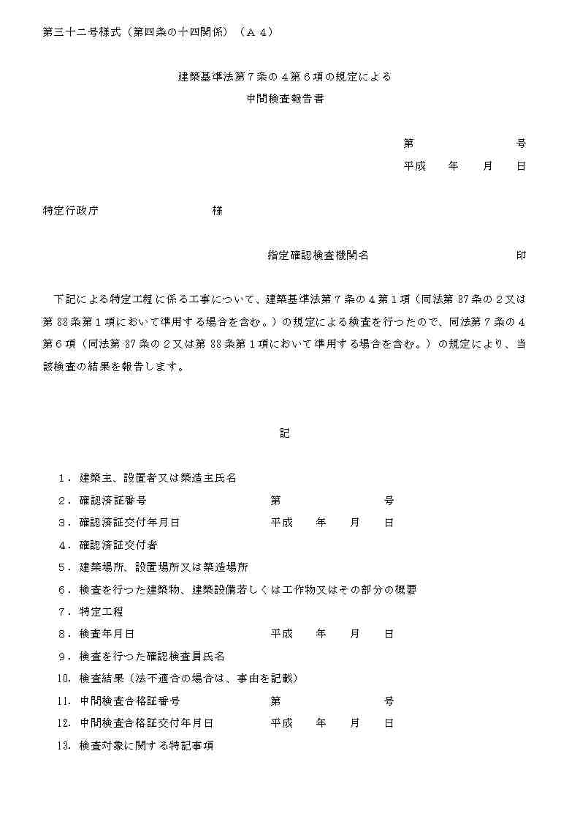
１－１
１－２
１－３
１－４
１－５
１－６
１－７
１－８
１－９
１－１０
１－１３
１－１１
１－１２
１－１４
１－１５
１－１６

インターフェース規定
「XMLスキーマ編：別冊」 参照

サンプルＸＭＬ
サンプルXML
<?xml version="1.0" encoding="UTF-8"?>
<中間検査報告書32号_建築物
xmlns="http://www.icba.or.jp/schema/kenchiku_gyosei_kyoyo_db/1.0"
xmlns:xsi="http://www.w3.org/2001/XMLSchema-instance">
<管理情報>
<バージョン>0.0</バージョン>
</管理情報>
<報告書番号>第Ｈ２０確合建築春夏秋冬０００１２号</報告書番号>
<報告日>20090125</報告日>
<報告者>春夏秋冬確認検査機構</報告者>
<建築主等リスト>
<建築主等>以呂波情報株式会社 代表取締役社長 山田 肇</建築主等>
<建築主等>以呂波情報株式会社 代表取締役会長 田中 裕治</建築主等>
<建築主等>株式会社シータシステムズ 代表取締役社長 山本 敏彦</建築主等>
</建築主等リスト>
<確認済証番号>第Ｈ２０確更建築春夏秋冬００００１号</確認済証番号>
<確認済証交付日>20090115</確認済証交付日>
<確認済証交付者>春夏秋冬 代表取締役 森 孝文</確認済証交付者>
<建築場所>
<郵便番号>299-9001</郵便番号>
<住所>東京都港区霞町六十四番地</住所>
</建築場所>
<検査を行った建築物等の概要>
<建築物の名称>いろは麻布ビル（麻布地区再開発事業第１街区）</建築物の名称>
<主要用途>
<用途コード>08060</用途コード>
<用途内容>住宅で事務所、店舗を兼ねるもの</用途内容>
</主要用途>
<工事種別>
<工事種別区分1>新築以外</工事種別区分1>
<新築以外工事種別リスト>
<新築以外工事種別>増築</新築以外工事種別>
<新築以外工事種別>増築</新築以外工事種別>
<新築以外工事種別>増築</新築以外工事種別>
</新築以外工事種別リスト>
</工事種別>
<延べ面積>
<建築物全体>22165.16</建築物全体>
<検査対象床面積>1691.62</検査対象床面積>
</延べ面積>
<対象棟数>3</対象棟数>
<建築物の構造>
<主構造>
<構造区分>その他</構造区分>
<構造詳細>プレストレストコンクリート造</構造詳細>
</主構造>
</建築物の構造>
<建築物の階数>
<地階を除く階数>16</地階を除く階数>
<地階の階数>2</地階の階数>
</建築物の階数>
</検査を行った建築物等の概要>
<特定工程>基礎工事</特定工程>
<検査日>20090125</検査日>
<確認審査員氏名リスト>
<確認審査員氏名>春夏秋冬 代表取締役 高田 保彦</確認審査員氏名>
</確認審査員氏名リスト>
<検査結果情報>
<検査結果>合格</検査結果>
</検査結果情報>
<中間検査合格証番号>第Ｈ２０確合建築春夏秋冬０００１２号</中間検査合格証番号>
<中間検査合格証交付日>20090125</中間検査合格証交付日>
</中間検査報告書32号_建築物>

中間検査報告書32号（昇降機）

帳票イメージ
１－１
１－２
１－３
１－４
１－５
１－６
１－７
１－８
１－９
１－１０
１－１３
１－１１
１－１２
１－１４
１－１５
１－１６

インターフェース規定
「XMLスキーマ編：別冊」 参照

サンプルＸＭＬ
サンプルXML
<?xml version="1.0" encoding="UTF-8"?>
<中間検査報告書32号_昇降機
xmlns="http://www.icba.or.jp/schema/kenchiku_gyosei_kyoyo_db/1.0"
xmlns:xsi="http://www.w3.org/2001/XMLSchema-instance">
<管理情報>
<バージョン>0.0</バージョン>
</管理情報>
<報告書番号>第Ｈ２０確合建築春夏秋冬０００１２号</報告書番号>
<報告日>20090225</報告日>
<報告者>春夏秋冬確認検査機構</報告者>
<建築主等リスト>
<建築主等>以呂波情報株式会社 代表取締役社長 山田 肇</建築主等>
</建築主等リスト>
<確認済証番号>第Ｈ２０確更建築春夏秋冬００００１号</確認済証番号>
<確認済証交付日>20090115</確認済証交付日>
<確認済証交付者>春夏秋冬 代表取締役 森 孝文</確認済証交付者>
<建築場所>
<郵便番号>299-9001</郵便番号>
<住所>東京都港区霞町六十四番地</住所>
</建築場所>
<検査を行った建築物等の概要>
<設置する建築物又は工作物>
<名称>いろは麻布ビル（麻布地区再開発事業第１街区）</名称>
<用途>
<用途内容>住宅で事務所等を兼ねるもの</用途内容>
</用途>
</設置する建築物又は工作物>
<昇降機の概要リスト>
<昇降機の概要>
<昇降機の種別>エレベーター</昇降機の種別>
<昇降機の用途>乗用</昇降機の用途>
<積載荷重>6800</積載荷重>
<最大定員>10</最大定員>
<定格速度>250</定格速度>
<その他必要な事項>必要な事項</その他必要な事項>
</昇降機の概要>
</昇降機の概要リスト>
</検査を行った建築物等の概要>
<特定工程>基礎</特定工程>
<検査日>20090125</検査日>
<確認審査員氏名リスト>
<確認審査員氏名>春夏秋冬 代表取締役 高田 保彦</確認審査員氏名>
</確認審査員氏名リスト>
<検査結果情報>
<検査結果>合格</検査結果>
</検査結果情報>
<中間検査合格証番号>第Ｈ２０確合昇降春夏秋冬００００３号</中間検査合格証番号>
<中間検査合格証交付日>20090125</中間検査合格証交付日>
</中間検査報告書32号_昇降機>

中間検査報告書32号（建築設備）

帳票イメージ
１－１
１－２
１－３
１－４
１－５
１－６
１－７
１－８
１－９
１－１０
１－１３
１－１１
１－１２
１－１４
１－１５
１－１６

インターフェース規定
「XMLスキーマ編：別冊」 参照

サンプルＸＭＬ
サンプルXML
<?xml version="1.0" encoding="UTF-8"?>
<中間検査報告書32号_建築設備
xmlns="http://www.icba.or.jp/schema/kenchiku_gyosei_kyoyo_db/1.0"
xmlns:xsi="http://www.w3.org/2001/XMLSchema-instance">
<管理情報>
<バージョン>0.0</バージョン>
</管理情報>
<報告書番号>第Ｈ２０確合建築春夏秋冬０００１２号</報告書番号>
<報告日>20090125</報告日>
<報告者>春夏秋冬確認検査機構</報告者>
<建築主等リスト>
<建築主等>以呂波情報株式会社 代表取締役社長 山田 肇</建築主等>
</建築主等リスト>
<確認済証番号>第Ｈ２０確更建築春夏秋冬００００１号</確認済証番号>
<確認済証交付日>20090115</確認済証交付日>
<確認済証交付者>春夏秋冬 代表取締役 森 孝文</確認済証交付者>
<建築場所>
<郵便番号>299-9001</郵便番号>
<住所>東京都港区霞町六十四番地</住所>
</建築場所>
<検査を行った建築物等の概要>
<設置する建築物又は工作物>
<名称>いろは麻布ビル（麻布地区再開発事業第１街区）</名称>
<用途>
<用途内容>住宅で事務所等を兼ねるもの</用途内容>
</用途>
</設置する建築物又は工作物>
<建築設備の概要>いろは麻布ビル（麻布地区再開発事業第１街区）</建築設備の概要>
</検査を行った建築物等の概要>
<特定工程>基礎</特定工程>
<検査日>20090125</検査日>
<確認審査員氏名リスト>
<確認審査員氏名>春夏秋冬 代表取締役 高田 保彦</確認審査員氏名>
</確認審査員氏名リスト>
<検査結果情報>
<検査結果>合格</検査結果>
</検査結果情報>
<中間検査合格証番号>12345678901234567890</中間検査合格証番号>
<中間検査合格証交付日>20090125</中間検査合格証交付日>
</中間検査報告書32号_建築設備>

中間検査報告書32号（工作物1）

帳票イメージ
１－１
１－２
１－３
１－４
１－５
１－６
１－７
１－８
１－９
１－１０
１－１３
１－１１
１－１２
１－１４
１－１５
１－１６

インターフェース規定
「XMLスキーマ編：別冊」 参照

サンプルＸＭＬ
サンプルXML
<?xml version="1.0" encoding="UTF-8"?>
<中間検査報告書32号_工作物1
xmlns="http://www.icba.or.jp/schema/kenchiku_gyosei_kyoyo_db/1.0"
xmlns:xsi="http://www.w3.org/2001/XMLSchema-instance">
<管理情報>
<バージョン>0.0</バージョン>
</管理情報>
<報告書番号>第Ｈ２０確合建築春夏秋冬０００１２号</報告書番号>
<報告日>20090125</報告日>
<報告者>春夏秋冬確認検査機構</報告者>
<建築主等リスト>
<建築主等>以呂波情報株式会社 代表取締役社長 山田 肇</建築主等>
</建築主等リスト>
<確認済証番号>第Ｈ２０確更建築春夏秋冬００００１号</確認済証番号>
<確認済証交付日>20070125</確認済証交付日>
<確認済証交付者>春夏秋冬 代表取締役 森 孝文</確認済証交付者>
<建築場所>
<郵便番号>299-9001</郵便番号>
<住所>東京都港区霞町六十四番地</住所>
</建築場所>
<検査を行った建築物等の概要>
<工作物の名称>いろは麻布ビル（麻布地区再開発事業第１街区）</工作物の名称>
<工作物1の概要リスト>
<工作物1の概要>
<工作物の種類>
<用途コード>06350</用途コード>
<用途内容>擁壁</用途内容>
</工作物の種類>
<工作物の高さ>2560</工作物の高さ>
<工作物の構造>
<主構造>
<構造区分>無筋Ｃ造</構造区分>
<構造詳細>プレストレストコンクリート造</構造詳細>
</主構造>
</工作物の構造>
<工事種別>
<工事種別区分1>新築以外</工事種別区分1>
<新築以外工事種別リスト>
<新築以外工事種別>増築</新築以外工事種別>
</新築以外工事種別リスト>
</工事種別>
<その他必要な事項>必要な事項</その他必要な事項>
</工作物1の概要>
</工作物1の概要リスト>
</検査を行った建築物等の概要>
<特定工程>XX工程</特定工程>
<検査日>20090205</検査日>
<確認審査員氏名リスト>
<確認審査員氏名>春夏秋冬 代表取締役 高田 保彦</確認審査員氏名>
</確認審査員氏名リスト>
<検査結果情報>
<検査結果>合格</検査結果>
</検査結果情報>
<中間検査合格証番号>第Ｈ２０確合一工春夏秋冬００００１号</中間検査合格証番号>
<中間検査合格証交付日>20090205</中間検査合格証交付日>
</中間検査報告書32号_工作物1>

特定工程工事終了通知書42号の17（一種のみ）

帳票イメージ

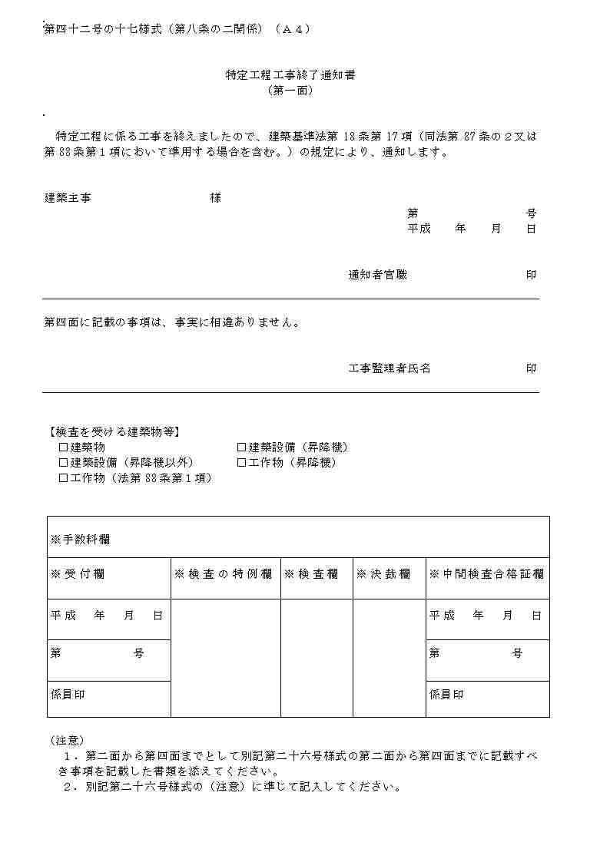

１－２
１－３
１－４
１－５
第二面以降は、中間検査申請書26号（一種のみ）と同じ
１－１

インターフェース規定
「XMLスキーマ編：別冊」 参照

サンプルＸＭＬ
サンプルXML
<?xml version="1.0" encoding="UTF-8"?>
<特定工程工事終了通知書42号の17 xmlns="http://www.icba.or.jp/schema/kenchiku_gyosei_kyoyo_db/1.0"
xmlns:xsi="http://www.w3.org/2001/XMLSchema-instance">
<管理情報>
<バージョン>1.0</バージョン>
<申請データ作成プログラム名>申請書連携システム</申請データ作成プログラム名>
<申請データ作成プログラムバージョン>1.0.0</申請データ作成プログラムバージョン>
</管理情報>
<第一面>
<通知日>20090225</通知日>
<通知者>江戸市都市政策部営繕課 課長 中山 譲司</通知者>
<工事監理者>本田 千裕</工事監理者>
<検査を受ける建築物等>建築物</検査を受ける建築物等>
</第一面>
<第二面>
<建築主等リスト>
<建築主等>
<代表区分>1</代表区分>
<氏名フリガナ>ｱｲ ｳｴｵ</氏名フリガナ>
<氏名>藍 植雄</氏名>
<郵便番号>102-0072</郵便番号>
<住所>東京都千代田区飯田橋５－６－３</住所>
<電話番号>03-0000-1111</電話番号>
</建築主等>
</建築主等リスト>
<代理者>
<建築士基本情報>
<資格>
<建築士種別>一級</建築士種別>
<資格発行元>大臣</資格発行元>
<登録番号>１２５６</登録番号>
</資格>
<氏名>垣 玖華子</氏名>
<建築士事務所>
<建築士種別>一級</建築士種別>
<許可交付元>東京都知事</許可交付元>
<登録番号>２４６８０</登録番号>
<建築士事務所名>柿一級建築士事務所</建築士事務所名>
</建築士事務所>
<郵便番号>106-0041</郵便番号>
<所在地>東京都港区麻布台６－２－１０ 第２８林ビル</所在地>
<電話番号>03-0000-1111</電話番号>
</建築士基本情報>
</代理者>
<設計者リスト>
<設計者>
<代表区分>1</代表区分>
<建築士基本情報>
<資格>
<建築士種別>一級</建築士種別>
<資格発行元>大臣</資格発行元>
<登録番号>１２５６</登録番号>
</資格>
<氏名>垣 玖華子</氏名>
<建築士事務所>
<建築士種別>一級</建築士種別>
<許可交付元>東京都知事</許可交付元>
<登録番号>２４６８０</登録番号>
<建築士事務所名>柿一級建築士事務所</建築士事務所名>
</建築士事務所>
<郵便番号>106-0041</郵便番号>
<所在地>東京都港区麻布台６－２－１０ 第２８林ビル</所在地>
<電話番号>03-0000-0000</電話番号>
</建築士基本情報>
<設計図書>申請に係るすべての設計図書一式</設計図書>
</設計者>
<設計者>
<代表区分>2</代表区分>
<建築士基本情報>
<資格>
<建築士種別>一級</建築士種別>
<資格発行元>大臣</資格発行元>
<登録番号>１４５7</登録番号>
</資格>
<氏名>砂嘴 巣背祖</氏名>
<建築士事務所>
<建築士種別>一級</建築士種別>
<許可交付元>東京都知事</許可交付元>
<登録番号>２４６８９</登録番号>
<建築士事務所名>砂嘴一級建築士事務所</建築士事務所名>
</建築士事務所>
<郵便番号>106-0042</郵便番号>
<所在地>東京都港区麻布台６－２－１０ 第５８砂嘴ビル</所在地>
<電話番号>03-0000-0000</電話番号>
</建築士基本情報>
<設計図書>申請に係るすべての設計図書一式</設計図書>
</設計者>
</設計者リスト>
<工事監理者リスト>
<工事監理者>
<代表区分>1</代表区分>
<建築士基本情報>
<資格>
<建築士種別>一級</建築士種別>
<資格発行元>大臣</資格発行元>
<登録番号>１２５６</登録番号>
</資格>
<氏名>垣 玖華子</氏名>
<建築士事務所>
<建築士種別>一級</建築士種別>
<許可交付元>東京都知事</許可交付元>
<登録番号>２４６８０</登録番号>
<建築士事務所名>柿一級建築士事務所</建築士事務所名>
</建築士事務所>
<郵便番号>106-0041</郵便番号>
<所在地>東京都港区麻布台６－２－１０ 第２８林ビル</所在地>
<電話番号>03-0000-0000</電話番号>
</建築士基本情報>
<設計図書>申請に係るすべての設計図書一式</設計図書>
</工事監理者>
</工事監理者リスト>
<建築設備工事監理意見者リスト>
<建築設備工事監理意見者>
<代表区分>1</代表区分>
<氏名>木下 一郎</氏名>
<勤務先>株式会社木下協業</勤務先>
<郵便番号>146-0092</郵便番号>
<所在地>大田区下丸子1-44-8</所在地>
<電話番号>03-0000-1111</電話番号>
<登録番号>12(亜)1-84922</登録番号>
<設計図書>設備に関する設計図書一式</設計図書>
</建築設備工事監理意見者>
</建築設備工事監理意見者リスト>
<工事施工者リスト>
<工事施工者>
<代表区分>1</代表区分>
<棟番号>123</棟番号>
<氏名>館 津手斗</氏名>
<営業所>
<許可交付元>東京都知事</許可交付元>
<登録番号>８６００</登録番号>
<営業所名>株式会社館興業東京支店</営業所名>
</営業所>
<郵便番号>162-0805</郵便番号>
<所在地>東京都新宿区矢来町２０－４</所在地>
<電話番号>03-0000-0000</電話番号>
</工事施工者>
</工事施工者リスト>
<備考>
<備考内容>建売用戸建住宅</備考内容>
<建築物フリガナ>(ｶｼｮｳ)ｱｲｳｴｵｻﾏﾃｲｼﾝﾁｸｺｳｼﾞ</建築物フリガナ>
<建築物の名称>（仮称）藍植雄様邸新築工事</建築物の名称>
</備考>
</第二面>
<第三面>
<建築場所等>
<地名地番郵便番号>152-1035</地名地番郵便番号>
<地名地番>東京都港区霞町六十四番地</地名地番>
<住居表示郵便番号>441-2201</住居表示郵便番号>
<住居表示>東京都港区麻布５－２２－１８、１９、２０</住居表示>
</建築場所等>
<工事種別>
<建築物の区分>4</建築物の区分>
<工事種別区分1>新築以外</工事種別区分1>
<新築以外工事種別リスト>
<新築以外工事種別>増築</新築以外工事種別>
</新築以外工事種別リスト>
</工事種別>
<確認済証番号>第Ｈ２０確更建築春夏秋冬００００１号</確認済証番号>
<工事着手日>20090321</工事着手日>
<工事完了予定日>20110228</工事完了予定日>
<特定工程>
<特定工程名称>基礎工事</特定工程名称>
<特定工程工事終了日>20090810</特定工程工事終了日>
<検査対象床面積>1691.62</検査対象床面積>
</特定工程>
<以前の中間検査リスト>
</以前の中間検査リスト>
<以降の中間検査リスト>
<以降の中間検査>
<実施回数>2</実施回数>
<特定工程名称>２階部分完成時</特定工程名称>
<特定工程工事終了予定日>20100625</特定工程工事終了予定日>
</以降の中間検査>
</以降の中間検査リスト>
<確認以降の軽微な変更概要リスト>
<確認以降の軽微な変更の概要>
<変更された設計図書の種類>１階部分見取図</変更された設計図書の種類>
</確認以降の軽微な変更の概要>
</確認以降の軽微な変更概要リスト>
<備考内容>第三面：備考内容</備考内容>
</第三面>
</特定工程工事終了通知書42号の17>

完了検査申請書19号（一種のみ）

帳票イメージ
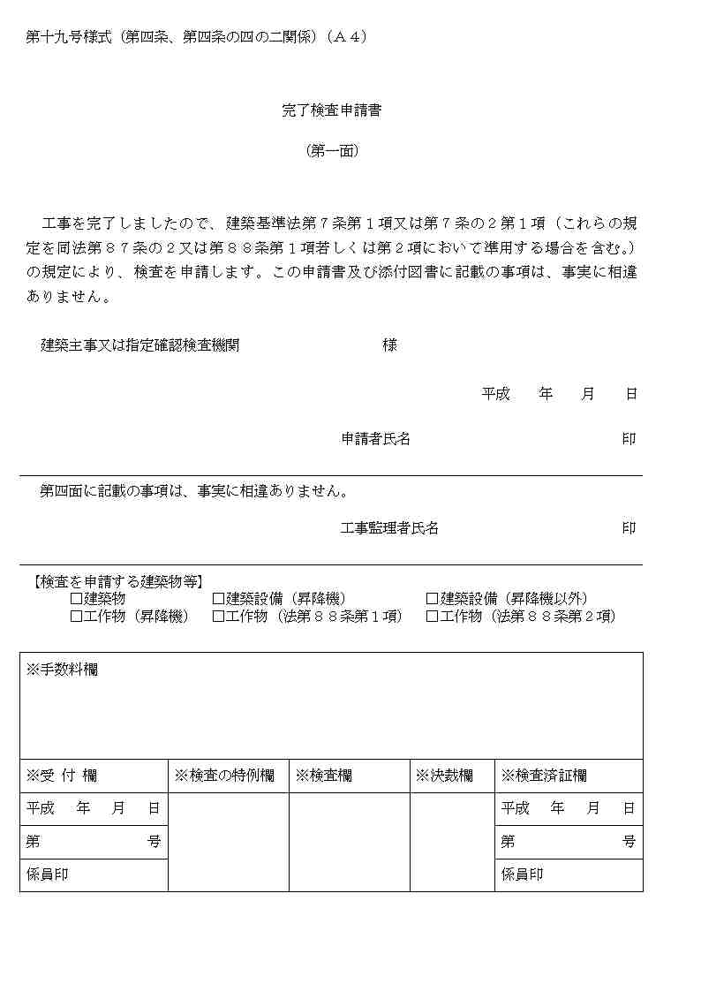
１－１
１－２
１－３
１－４

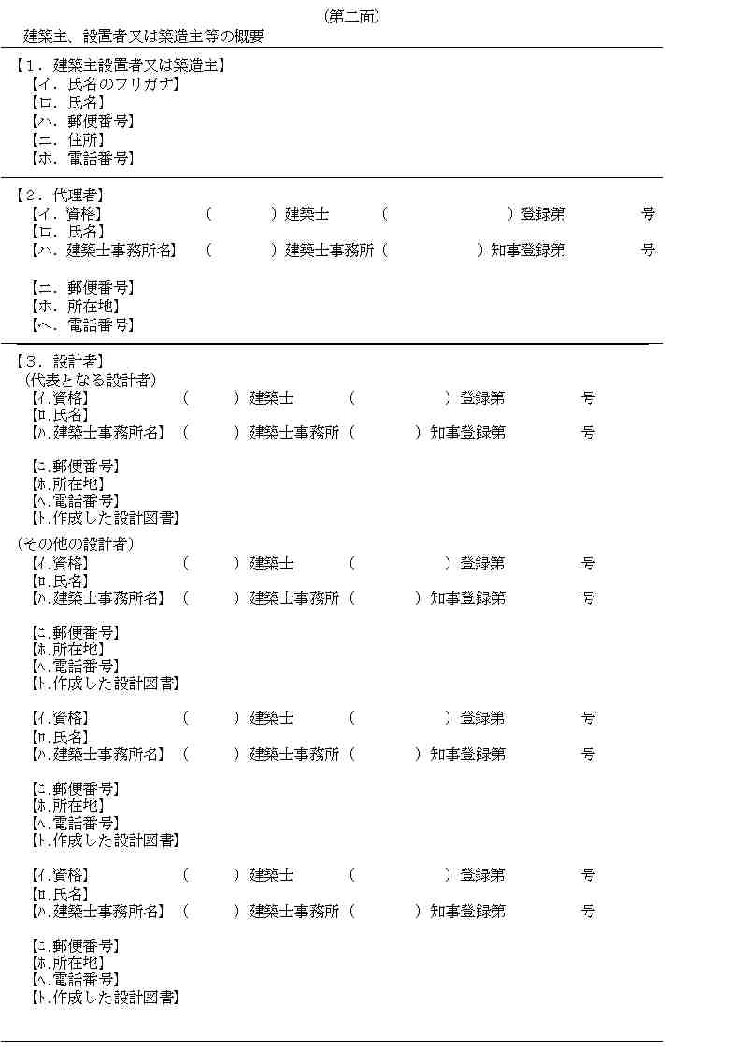
２－１
２－２
２－３

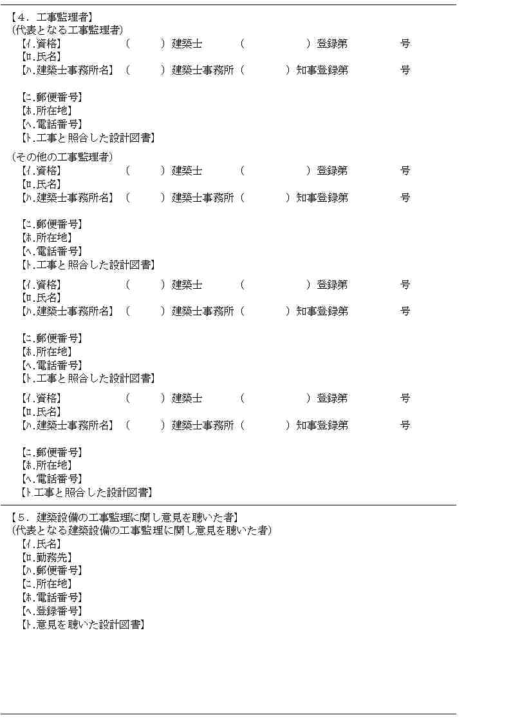
２－４
２－５

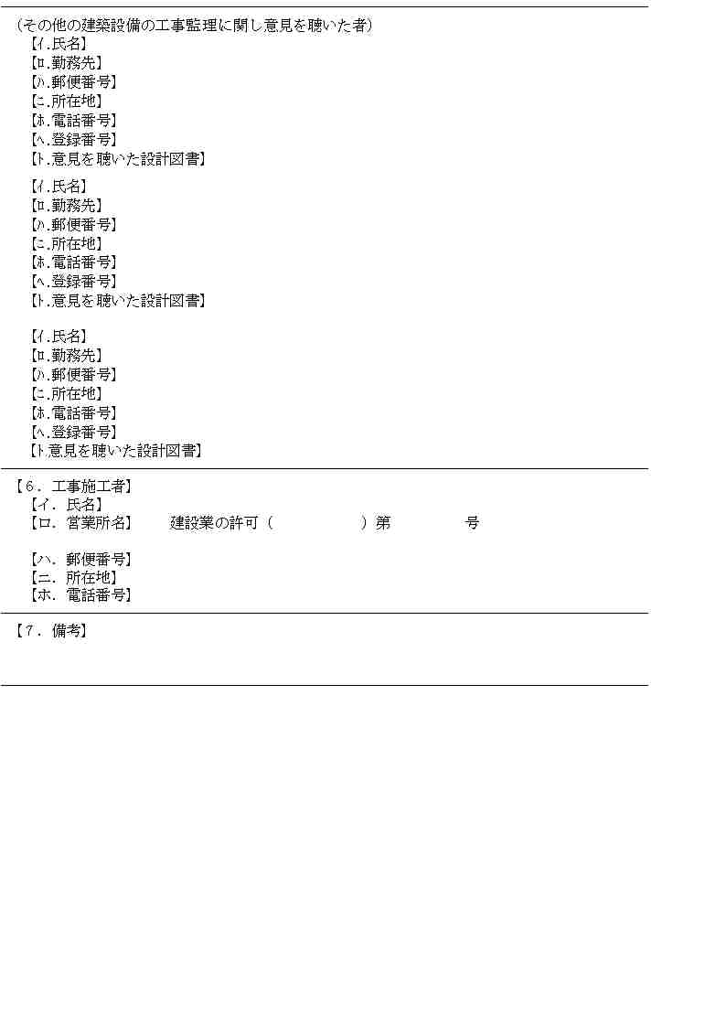
２－５
２－６
２－７

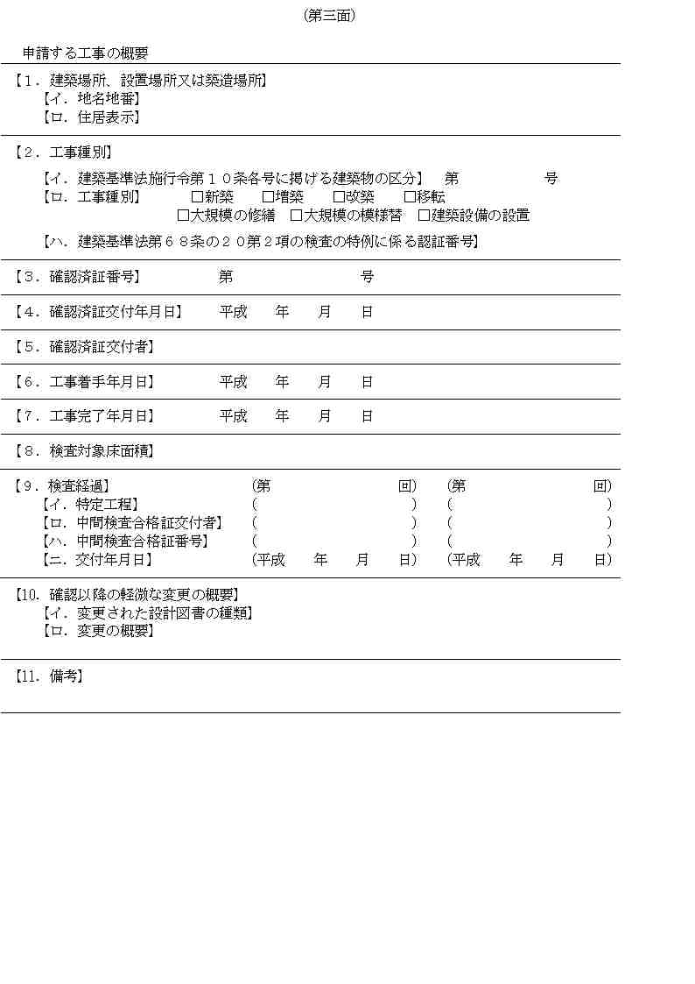
３－１
３－２
３－３
３－４
３－５
３－６
３－８
３－７
３－９
３－１０
３－１１

第四面は、添付ファイルとして扱う。
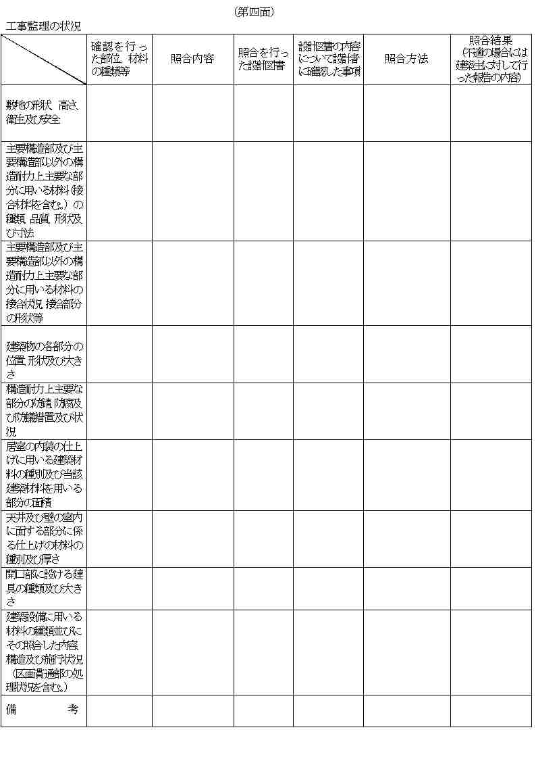

インターフェース規定
「XMLスキーマ編：別冊」 参照

サンプルＸＭＬ
サンプルXML
<?xml version="1.0" encoding="UTF-8"?>
<完了検査申請書19号
xmlns="http://www.icba.or.jp/schema/kenchiku_gyosei_kyoyo_db/1.0"
xmlns:xsi="http://www.w3.org/2001/XMLSchema-instance">
<管理情報>
<バージョン>1.0</バージョン>
<申請データ作成プログラム名>申請書連携システム</申請データ作成プログラム名>
<申請データ作成プログラムバージョン>1.0.0</申請データ作成プログラムバージョン>
</管理情報>
<第一面>
<申請日>20090113</申請日>
<申請者>藍 植雄</申請者>
<工事監理者>佐藤 浩</工事監理者>
<検査を申請する建築物等>建築物</検査を申請する建築物等>
</第一面>
<第二面>
<建築主等リスト>
<建築主等>
<代表区分>1</代表区分>
<氏名フリガナ>ｱｲ ｳｴｵ</氏名フリガナ>
<氏名>藍 植雄</氏名>
<郵便番号>102-0072</郵便番号>
<住所>東京都千代田区飯田橋５－６－３</住所>
<電話番号>03-0000-1111</電話番号>
</建築主等>
</建築主等リスト>
<代理者>
<建築士基本情報>
<資格>
<建築士種別>一級</建築士種別>
<資格発行元>大臣</資格発行元>
<登録番号>１２５６</登録番号>
</資格>
<氏名>垣 玖華子</氏名>
<建築士事務所>
<建築士種別>一級</建築士種別>
<許可交付元>東京都知事</許可交付元>
<登録番号>２４６８０</登録番号>
<建築士事務所名>柿一級建築士事務所</建築士事務所名>
</建築士事務所>
<郵便番号>106-0041</郵便番号>
<所在地>東京都港区麻布台６－２－１０ 第２８林ビル</所在地>
<電話番号>03-0000-1111</電話番号>
</建築士基本情報>
</代理者>
<設計者リスト>
<設計者>
<代表区分>1</代表区分>
<建築士基本情報>
<資格>
<建築士種別>一級</建築士種別>
<資格発行元>大臣</資格発行元>
<登録番号>１２５６</登録番号>
</資格>
<氏名>垣 玖華子</氏名>
<建築士事務所>
<建築士種別>一級</建築士種別>
<許可交付元>東京都知事</許可交付元>
<登録番号>２４６８０</登録番号>
<建築士事務所名>柿一級建築士事務所</建築士事務所名>
</建築士事務所>
<郵便番号>106-0041</郵便番号>
<所在地>東京都港区麻布台６－２－１０ 第２８林ビル</所在地>
<電話番号>03-0000-0000</電話番号>
</建築士基本情報>
<設計図書>申請に係るすべての設計図書一式</設計図書>
</設計者>
<設計者>
<代表区分>2</代表区分>
<建築士基本情報>
<資格>
<建築士種別>一級</建築士種別>
<資格発行元>大臣</資格発行元>
<登録番号>１４５7</登録番号>
</資格>
<氏名>砂嘴 巣背祖</氏名>
<建築士事務所>
<建築士種別>一級</建築士種別>
<許可交付元>東京都知事</許可交付元>
<登録番号>２４６８９</登録番号>
<建築士事務所名>砂嘴一級建築士事務所</建築士事務所名>
</建築士事務所>
<郵便番号>106-0042</郵便番号>
<所在地>東京都港区麻布台６－２－１０ 第５８砂嘴ビル</所在地>
<電話番号>03-0000-0000</電話番号>
</建築士基本情報>
<設計図書>構造に係るすべての設計図書一式</設計図書>
</設計者>
</設計者リスト>
<工事監理者リスト>
<工事監理者>
<代表区分>1</代表区分>
<建築士基本情報>
<資格>
<建築士種別>一級</建築士種別>
<資格発行元>大臣</資格発行元>
<登録番号>１２５６</登録番号>
</資格>
<氏名>垣 玖華子</氏名>
<建築士事務所>
<建築士種別>一級</建築士種別>
<許可交付元>東京都知事</許可交付元>
<登録番号>２４６８０</登録番号>
<建築士事務所名>柿一級建築士事務所</建築士事務所名>
</建築士事務所>
<郵便番号>106-0041</郵便番号>
<所在地>東京都港区麻布台６－２－１０ 第２８林ビル</所在地>
<電話番号>03-0000-0000</電話番号>
</建築士基本情報>
<設計図書>申請に係るすべての設計図書一式</設計図書>
</工事監理者>
</工事監理者リスト>
<建築設備工事監理意見者リスト>
<建築設備工事監理意見者>
<代表区分>1</代表区分>
<氏名>木下 一郎</氏名>
<勤務先>株式会社木下協業</勤務先>
<郵便番号>146-0092</郵便番号>
<所在地>大田区下丸子1-44-8</所在地>
<電話番号>03-0000-1111</電話番号>
<登録番号>１２（亜）１－８４９２２</登録番号>
<設計図書>設備に関する設計図書一式</設計図書>
</建築設備工事監理意見者>
</建築設備工事監理意見者リスト>
<工事施工者リスト>
<工事施工者>
<代表区分>1</代表区分>
<氏名>館 津手斗</氏名>
<営業所>
<許可交付元>東京都知事</許可交付元>
<登録番号>８６００</登録番号>
<営業所名>株式会社館興業東京支店</営業所名>
</営業所>
<郵便番号>162-0805</郵便番号>
<所在地>東京都新宿区矢来町２０－４</所在地>
<電話番号>03-0000-0000</電話番号>
</工事施工者>
</工事施工者リスト>
<備考>
<建築物フリガナ>(ｶｼｮｳ)ｱｲｳｴｵｻﾏﾃｲｼﾝﾁｸｺｳｼﾞ</建築物フリガナ>
<建築物の名称>（仮称）藍植雄様邸新築工事</建築物の名称>
</備考>
</第二面>
<第三面>
<建築場所等>
<地名地番郵便番号>342-9782</地名地番郵便番号>
<地名地番>東京都港区霞町六十四番地</地名地番>
<住居表示郵便番号>440-9833</住居表示郵便番号>
<住居表示>東京都港区麻布５－２２－１８、１９、２０</住居表示>
</建築場所等>
<工事種別>
<工事種別区分1>新築以外</工事種別区分1>
<新築以外工事種別リスト>
<新築以外工事種別>増築</新築以外工事種別>
</新築以外工事種別リスト>
</工事種別>
<確認済証番号>第Ｈ２０確更建築春夏秋冬００００１号</確認済証番号>
<工事着手日>20090321</工事着手日>
<工事完了日>20110228</工事完了日>
<検査対象床面積>22165.16</検査対象床面積>
<検査経過リスト>
<検査経過>
<実施回数>1</実施回数>
<特定工程名称>基礎工事</特定工程名称>
<中間検査合格証交付者>春夏秋冬 代表取締役 高田 保彦</中間検査合格証交付者>
<中間検査合格証番号>第Ｈ２０確合建築春夏秋冬０００１２号</中間検査合格証番号>
<交付日>20090115</交付日>
</検査経過>
</検査経過リスト>
</第三面>
</完了検査申請書19号>

完了検査申請書19号（一種のみ）配信

帳票イメージ
完了検査申請書19号（一種のみ）と同じ。

インターフェース規定
「XMLスキーマ編：別冊」 参照

サンプルＸＭＬ
サンプルXML
<?xml version="1.0" encoding="UTF-8"?>
<完了検査申請書19号_配信
xmlns="http://www.icba.or.jp/schema/kenchiku_gyosei_kyoyo_db/1.0"
xmlns:xsi="http://www.w3.org/2001/XMLSchema-instance">
<管理情報>
<バージョン>1.0</バージョン>
</管理情報>
<第二面>
<建築主等リスト>
<建築主等>
<代表区分>1</代表区分>
<氏名フリガナ>ｱｲ ｳｴｵ</氏名フリガナ>
<氏名>藍 植雄</氏名>
<郵便番号>102-0072</郵便番号>
<住所>東京都千代田区飯田橋５－６－３</住所>
<電話番号>03-0000-1111</電話番号>
</建築主等>
</建築主等リスト>
<代理者>
<建築士基本情報>
<資格>
<建築士種別>一級</建築士種別>
<資格発行元>大臣</資格発行元>
<登録番号>１２５６</登録番号>
</資格>
<氏名>垣 玖華子</氏名>
<建築士事務所>
<建築士種別>一級</建築士種別>
<許可交付元>東京都知事</許可交付元>
<登録番号>２４６８０</登録番号>
<建築士事務所名>柿一級建築士事務所</建築士事務所名>
</建築士事務所>
<郵便番号>106-0041</郵便番号>
<所在地>東京都港区麻布台６－２－１０ 第２８林ビル</所在地>
<電話番号>03-0000-1111</電話番号>
</建築士基本情報>
</代理者>
<設計者リスト>
<設計者>
<代表区分>1</代表区分>
<建築士基本情報>
<資格>
<建築士種別>一級</建築士種別>
<資格発行元>大臣</資格発行元>
<登録番号>１２５６</登録番号>
</資格>
<氏名>垣 玖華子</氏名>
<建築士事務所>
<建築士種別>一級</建築士種別>
<許可交付元>東京都知事</許可交付元>
<登録番号>２４６８０</登録番号>
<建築士事務所名>柿一級建築士事務所</建築士事務所名>
</建築士事務所>
<郵便番号>106-0041</郵便番号>
<所在地>東京都港区麻布台６－２－１０ 第２８林ビル</所在地>
<電話番号>03-0000-0000</電話番号>
</建築士基本情報>
<設計図書>申請に係るすべての設計図書一式</設計図書>
</設計者>
<設計者>
<代表区分>2</代表区分>
<建築士基本情報>
<資格>
<建築士種別>一級</建築士種別>
<資格発行元>大臣</資格発行元>
<登録番号>１４５7</登録番号>
</資格>
<氏名>砂嘴 巣背祖</氏名>
<建築士事務所>
<建築士種別>一級</建築士種別>
<許可交付元>東京都知事</許可交付元>
<登録番号>２４６８９</登録番号>
<建築士事務所名>砂嘴一級建築士事務所</建築士事務所名>
</建築士事務所>
<郵便番号>106-0042</郵便番号>
<所在地>東京都港区麻布台６－２－１０ 第５８砂嘴ビル</所在地>
<電話番号>03-0000-0000</電話番号>
</建築士基本情報>
<設計図書>構造に係るすべての設計図書一式</設計図書>
</設計者>
</設計者リスト>
<工事監理者リスト>
<工事監理者>
<代表区分>1</代表区分>
<建築士基本情報>
<資格>
<建築士種別>一級</建築士種別>
<資格発行元>大臣</資格発行元>
<登録番号>１２５６</登録番号>
</資格>
<氏名>垣 玖華子</氏名>
<建築士事務所>
<建築士種別>一級</建築士種別>
<許可交付元>東京都知事</許可交付元>
<登録番号>２４６８０</登録番号>
<建築士事務所名>柿一級建築士事務所</建築士事務所名>
</建築士事務所>
<郵便番号>106-0041</郵便番号>
<所在地>東京都港区麻布台６－２－１０ 第２８林ビル</所在地>
<電話番号>03-0000-0000</電話番号>
</建築士基本情報>
<設計図書>申請に係るすべての設計図書一式</設計図書>
</工事監理者>
</工事監理者リスト>
<建築設備工事監理意見者リスト>
<建築設備工事監理意見者>
<代表区分>1</代表区分>
<氏名>木下 一郎</氏名>
<勤務先>株式会社木下協業</勤務先>
<郵便番号>146-0092</郵便番号>
<所在地>大田区下丸子1-44-8</所在地>
<電話番号>03-0000-1111</電話番号>
<登録番号>１２（亜）１－８４９２２</登録番号>
<設計図書>設備に関する設計図書一式</設計図書>
</建築設備工事監理意見者>
</建築設備工事監理意見者リスト>
<工事施工者リスト>
<工事施工者>
<代表区分>1</代表区分>
<氏名>館 津手斗</氏名>
<営業所>
<許可交付元>東京都知事</許可交付元>
<登録番号>８６００</登録番号>
<営業所名>株式会社館興業東京支店</営業所名>
</営業所>
<郵便番号>162-0805</郵便番号>
<所在地>東京都新宿区矢来町２０－４</所在地>
<電話番号>03-0000-0000</電話番号>
</工事施工者>
</工事施工者リスト>
<備考>
<建築物フリガナ>(ｶｼｮｳ)ｱｲｳｴｵｻﾏﾃｲｼﾝﾁｸｺｳｼﾞ</建築物フリガナ>
<建築物の名称>（仮称）藍植雄様邸新築工事</建築物の名称>
</備考>
</第二面>
<第三面>
<建築場所等>
<地名地番郵便番号>342-9782</地名地番郵便番号>
<地名地番>東京都港区霞町六十四番地</地名地番>
<住居表示郵便番号>440-9833</住居表示郵便番号>
<住居表示>東京都港区麻布５－２２－１８、１９、２０</住居表示>
</建築場所等>
<工事種別>
<工事種別区分1>新築以外</工事種別区分1>
<新築以外工事種別リスト>
<新築以外工事種別>増築</新築以外工事種別>
</新築以外工事種別リスト>
</工事種別>
<確認済証番号>第Ｈ２０確更建築春夏秋冬００００１号</確認済証番号>
<工事着手日>20090321</工事着手日>
<工事完了日>20110228</工事完了日>
<検査対象床面積>22165.16</検査対象床面積>
<検査経過リスト>
<検査経過>
<実施回数>1</実施回数>
<特定工程名称>基礎工事</特定工程名称>
<中間検査合格証交付者>春夏秋冬 代表取締役 高田 保彦</中間検査合格証交付者>
<中間検査合格証番号>第Ｈ２０確合建築春夏秋冬０００１２号</中間検査合格証番号>
<交付日>20090115</交付日>
</検査経過>
</検査経過リスト>
</第三面>
</完了検査申請書19号_配信>

完了検査引受通知書23号（一種のみ）

帳票イメージ
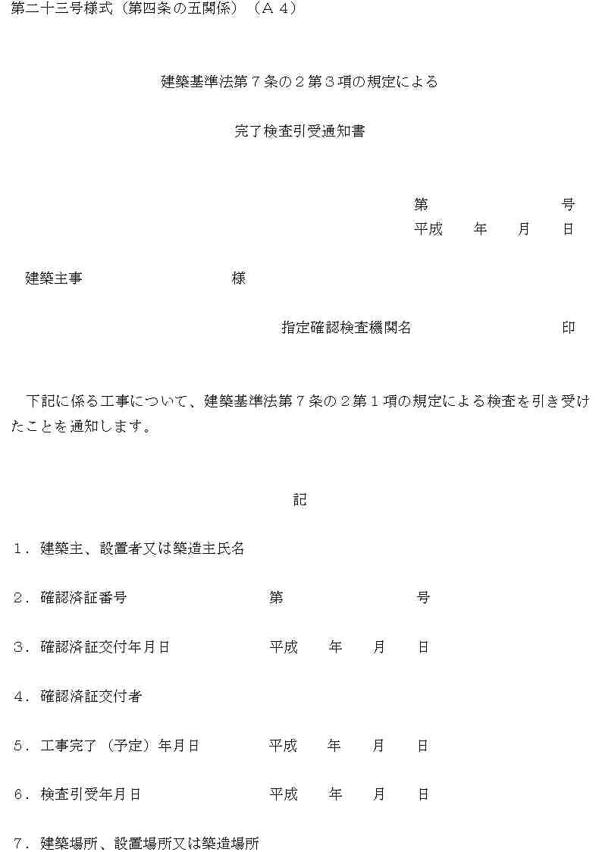
１－１
１－２
１－３
１－４
１－５
１－６
１－７
１－８
１－９
１－１０

インターフェース規定
「XMLスキーマ編：別冊」 参照

サンプルＸＭＬ
サンプルXML
<?xml version="1.0" encoding="UTF-8"?>
<完了検査引受通知書23号
xmlns="http://www.icba.or.jp/schema/kenchiku_gyosei_kyoyo_db/1.0"
xmlns:xsi="http://www.w3.org/2001/XMLSchema-instance">
<管理情報>
<バージョン>0.0</バージョン>
</管理情報>
<通知書番号>1234567890</通知書番号>
<通知日>20090113</通知日>
<通知者>江戸市都市政策部営繕課 課長 中山 譲司</通知者>
<建築主等リスト>
<建築主等>以呂波情報株式会社 代表取締役社長 山田 肇</建築主等>
</建築主等リスト>
<確認済証番号>第Ｈ２０確更建築春夏秋冬００００１号</確認済証番号>
<確認済証交付日>20090125</確認済証交付日>
<確認済証交付者>春夏秋冬 代表取締役 森 孝文</確認済証交付者>
<終了予定日>20110321</終了予定日>
<検査引受日>20090201</検査引受日>
<建築場所>
<郵便番号>299-9001</郵便番号>
<住所>東京都港区霞町六十四番地</住所>
</建築場所>
</完了検査引受通知書23号>

完了検査報告書25号（建築物）

帳票イメージ
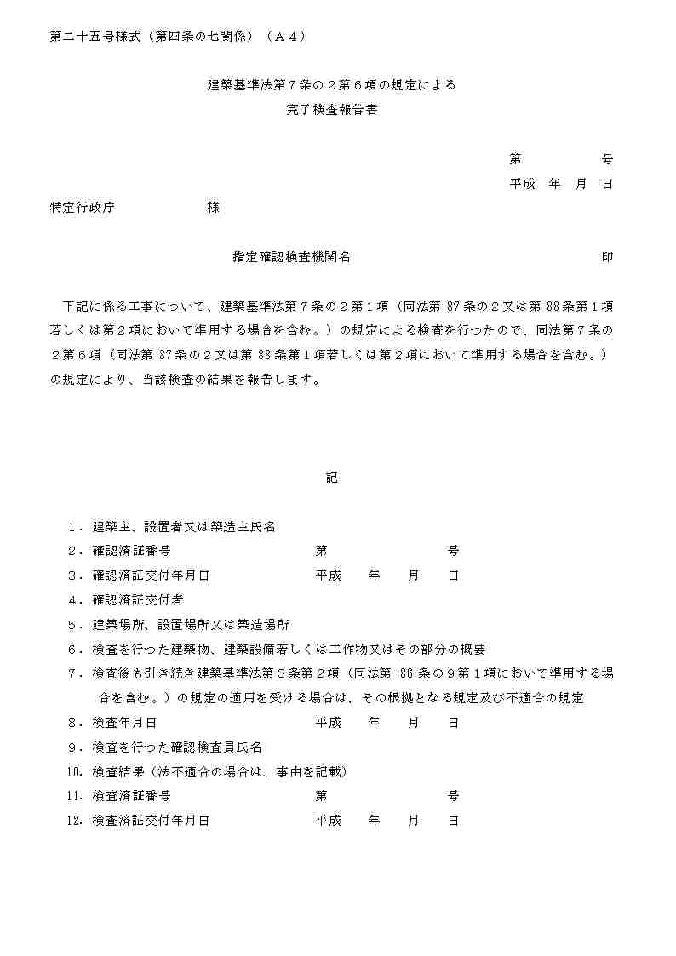
１－１
１－２

１－４
１－５
１－６
１－７
１－８
１－９
１－１１
１－１３
１－１２
１－３
１－１４
１－１５

１－１０

インターフェース規定
「XMLスキーマ編：別冊」 参照

サンプルＸＭＬ
サンプルXML
<?xml version="1.0" encoding="UTF-8"?>
<完了検査報告書25号_建築物
xmlns="http://www.icba.or.jp/schema/kenchiku_gyosei_kyoyo_db/1.0"
xmlns:xsi="http://www.w3.org/2001/XMLSchema-instance">
<管理情報>
<バージョン>0.0</バージョン>
</管理情報>
<報告書番号>第Ｈ２０確済建築春夏秋冬０００１５号</報告書番号>
<報告日>20090205</報告日>
<報告者>春夏秋冬確認検査機構</報告者>
<建築主等リスト>
<建築主等>以呂波情報株式会社 代表取締役社長 山田 肇</建築主等>
<建築主等>以呂波情報株式会社 代表取締役会長 田中 裕治</建築主等>
<建築主等>株式会社シータシステムズ 代表取締役社長 山本 敏彦</建築主等>
</建築主等リスト>
<確認済証番号>第Ｈ２０確更建築春夏秋冬００００１号</確認済証番号>
<確認済証交付日>20090115</確認済証交付日>
<確認済証交付者>春夏秋冬 代表取締役 森 孝文</確認済証交付者>
<建築場所>
<郵便番号>299-9001</郵便番号>
<住所>東京都港区霞町六十四番地</住所>
</建築場所>
<検査を行った建築物等の概要>
<建築物の名称>いろは麻布ビル（麻布地区再開発事業第１街区）</建築物の名称>
<主要用途>
<用途コード>08060</用途コード>
<用途内容>住宅で事務所、店舗を兼ねるもの</用途内容>
</主要用途>
<工事種別>
<工事種別区分1>新築以外</工事種別区分1>
<新築以外工事種別リスト>
<新築以外工事種別>増築</新築以外工事種別>
</新築以外工事種別リスト>
</工事種別>
<延べ面積>
<建築物全体>22165.16</建築物全体>
<検査対象床面積>22165.16</検査対象床面積>
</延べ面積>
<対象棟数>3</対象棟数>
<建築物の構造>
<主構造>
<構造区分>その他</構造区分>
<構造詳細>プレストレストコンクリート造</構造詳細>
</主構造>
</建築物の構造>
<建築物の階数>
<地階を除く階数>16</地階を除く階数>
<地階の階数>2</地階の階数>
</建築物の階数>
</検査を行った建築物等の概要>
<検査日>20090205</検査日>
<確認審査員氏名リスト>
<確認審査員氏名>春夏秋冬 代表取締役 高田 保彦</確認審査員氏名>
</確認審査員氏名リスト>
<検査結果情報>
<検査結果>合格</検査結果>
</検査結果情報>
<検査済証番号>第Ｈ２０確済建築春夏秋冬０００１５号</検査済証番号>
<検査済証交付日>20090205</検査済証交付日>
</完了検査報告書25号_建築物>

完了検査報告書25号（昇降機）

帳票イメージ
１－１
１－２
１－４
１－５
１－６
１－７
１－８
１－９
１－１１
１－１３
１－１２
１－３
１－１４
１－１５

１－１０

インターフェース規定
「XMLスキーマ編：別冊」 参照

サンプルＸＭＬ
サンプルXML
<?xml version="1.0" encoding="UTF-8"?>
<完了検査報告書25号_昇降機
xmlns="http://www.icba.or.jp/schema/kenchiku_gyosei_kyoyo_db/1.0"
xmlns:xsi="http://www.w3.org/2001/XMLSchema-instance">
<管理情報>
<バージョン>0.0</バージョン>
</管理情報>
<報告書番号>第Ｈ２０確更昇降春夏秋冬００００１号</報告書番号>
<報告日>20090205</報告日>
<報告者>春夏秋冬確認検査機構</報告者>
<建築主等リスト>
<建築主等>以呂波情報株式会社 代表取締役社長 山田 肇</建築主等>
</建築主等リスト>
<確認済証番号>第Ｈ２０確更昇降春夏秋冬００００１号</確認済証番号>
<確認済証交付日>20090115</確認済証交付日>
<確認済証交付者>春夏秋冬 代表取締役 森 孝文</確認済証交付者>
<建築場所>
<郵便番号>299-9001</郵便番号>
<住所>東京都港区霞町六十四番地</住所>
</建築場所>
<検査を行った建築物等の概要>
<設置する建築物又は工作物>
<名称>いろは麻布ビル（麻布地区再開発事業第１街区）</名称>
<用途>
<用途内容>住宅で事務所等を兼ねるもの</用途内容>
</用途>
</設置する建築物又は工作物>
<昇降機の概要リスト>
<昇降機の概要>
<昇降機の種別>エレベーター</昇降機の種別>
<昇降機の用途>乗用</昇降機の用途>
<積載荷重>6800</積載荷重>
<最大定員>10</最大定員>
<定格速度>250</定格速度>
<その他必要な事項>必要な事項</その他必要な事項>
</昇降機の概要>
</昇降機の概要リスト>
</検査を行った建築物等の概要>
<検査日>20090205</検査日>
<確認審査員氏名リスト>
<確認審査員氏名>春夏秋冬 代表取締役 高田 保彦</確認審査員氏名>
</確認審査員氏名リスト>
<検査結果情報>
<検査結果>合格</検査結果>
</検査結果情報>
<検査済証番号>第Ｈ２０確済昇降春夏秋冬００００１号</検査済証番号>
<検査済証交付日>20090205</検査済証交付日>
</完了検査報告書25号_昇降機>

完了検査報告書25号（建築設備）

帳票イメージ
１－１
１－２
１－４
１－５
１－６
１－７
１－８
１－９
１－１１
１－１３
１－１２
１－３
１－１４
１－１５

１－１０

インターフェース規定
「XMLスキーマ編：別冊」 参照

サンプルＸＭＬ
サンプルXML
<?xml version="1.0" encoding="UTF-8"?>
<完了検査報告書25号_建築設備
xmlns="http://www.icba.or.jp/schema/kenchiku_gyosei_kyoyo_db/1.0"
xmlns:xsi="http://www.w3.org/2001/XMLSchema-instance">
<管理情報>
<バージョン>0.0</バージョン>
</管理情報>
<報告書番号>第Ｈ２０確更設備春夏秋冬００００１号</報告書番号>
<報告日>20090205</報告日>
<報告者>春夏秋冬確認検査機構</報告者>
<建築主等リスト>
<建築主等>以呂波情報株式会社 代表取締役社長 山田 肇</建築主等>
</建築主等リスト>
<確認済証番号>第Ｈ２０確更設備春夏秋冬００００１号</確認済証番号>
<確認済証交付日>20090115</確認済証交付日>
<確認済証交付者>春夏秋冬 代表取締役 森 孝文</確認済証交付者>
<建築場所>
<郵便番号>299-9001</郵便番号>
<住所>東京都港区霞町六十四番地</住所>
</建築場所>
<検査を行った建築物等の概要>
<設置する建築物又は工作物>
<名称>いろは麻布ビル（麻布地区再開発事業第１街区）</名称>
<用途>
<用途内容>住宅で事務所等を兼ねるもの</用途内容>
</用途>
</設置する建築物又は工作物>
<建築設備の概要>テストで使用</建築設備の概要>
</検査を行った建築物等の概要>
<検査日>20090205</検査日>
<確認審査員氏名リスト>
<確認審査員氏名>春夏秋冬 代表取締役 高田 保彦</確認審査員氏名>
</確認審査員氏名リスト>
<検査結果情報>
<検査結果>合格</検査結果>
</検査結果情報>
<検査済証番号>12345678901234567890</検査済証番号>
<検査済証交付日>20090205</検査済証交付日>
</完了検査報告書25号_建築設備>

完了検査報告書25号（工作物1）

帳票イメージ
１－１
１－２
１－４
１－５
１－６
１－７
１－８
１－９
１－１１
１－１３
１－１２
１－３
１－１４
１－１５

１－１０

インターフェース規定
「XMLスキーマ編：別冊」 参照

サンプルＸＭＬ
サンプルXML
<?xml version="1.0" encoding="UTF-8"?>
<完了検査報告書25号_工作物1
xmlns="http://www.icba.or.jp/schema/kenchiku_gyosei_kyoyo_db/1.0"
xmlns:xsi="http://www.w3.org/2001/XMLSchema-instance">
<管理情報>
<バージョン>0.0</バージョン>
</管理情報>
<報告書番号>第Ｈ２０確更一工春夏秋冬００００１号</報告書番号>
<報告日>20090205</報告日>
<報告者>春夏秋冬確認検査機構</報告者>
<建築主等リスト>
<建築主等>以呂波情報株式会社 代表取締役社長 山田 肇</建築主等>
</建築主等リスト>
<確認済証番号>第Ｈ２０確更一工春夏秋冬００００１号</確認済証番号>
<確認済証交付日>20090115</確認済証交付日>
<確認済証交付者>春夏秋冬 代表取締役 森 孝文</確認済証交付者>
<建築場所>
<郵便番号>299-9001</郵便番号>
<住所>東京都港区霞町六十四番地</住所>
</建築場所>
<検査を行った建築物等の概要>
<工作物の名称>いろは麻布ビル（麻布地区再開発事業第１街区）</工作物の名称>
<工作物1の概要リスト>
<工作物1の概要>
<工作物の種類>
<用途コード>06350</用途コード>
<用途内容>擁壁</用途内容>
</工作物の種類>
<工作物の高さ>2560</工作物の高さ>
<工作物の構造>
<主構造>
<構造区分>無筋Ｃ造</構造区分>
<構造詳細>プレストレストコンクリート造</構造詳細>
</主構造>
</工作物の構造>
<工事種別>
<工事種別区分1>新築以外</工事種別区分1>
<新築以外工事種別リスト>
<新築以外工事種別>増築</新築以外工事種別>
</新築以外工事種別リスト>
</工事種別>
<その他必要な事項>必要な事項</その他必要な事項>
</工作物1の概要>
</工作物1の概要リスト>
</検査を行った建築物等の概要>
<検査日>20090205</検査日>
<確認審査員氏名リスト>
<確認審査員氏名>春夏秋冬 代表取締役 高田 保彦</確認審査員氏名>
</確認審査員氏名リスト>
<検査結果情報>
<検査結果>合格</検査結果>
</検査結果情報>
<検査済証番号>第Ｈ２０確済一工春夏秋冬００００１号</検査済証番号>
<検査済証交付日>20090205</検査済証交付日>
</完了検査報告書25号_工作物1>

完了検査報告書25号（工作物2）

帳票イメージ
１－１
１－２
１－４
１－５
１－６
１－７
１－８
１－９
１－１１
１－１３
１－１２
１－３
１－１４
１－１５

１－１０

インターフェース規定
「XMLスキーマ編：別冊」 参照

サンプルＸＭＬ
サンプルXML
<?xml version="1.0" encoding="UTF-8"?>
<完了検査報告書25号_工作物2
xmlns="http://www.icba.or.jp/schema/kenchiku_gyosei_kyoyo_db/1.0"
xmlns:xsi="http://www.w3.org/2001/XMLSchema-instance">
<管理情報>
<バージョン>0.0</バージョン>
</管理情報>
<報告書番号>第Ｈ２０確更準工春夏秋冬００００１号</報告書番号>
<報告日>20090205</報告日>
<報告者>春夏秋冬確認検査機構</報告者>
<建築主等リスト>
<建築主等>以呂波情報株式会社 代表取締役社長 山田 肇</建築主等>
</建築主等リスト>
<確認済証番号>第Ｈ２０確更準工春夏秋冬００００１号</確認済証番号>
<確認済証交付日>20090125</確認済証交付日>
<確認済証交付者>春夏秋冬 代表取締役 森 孝文</確認済証交付者>
<建築場所>
<郵便番号>299-9001</郵便番号>
<住所>東京都港区霞町六十四番地</住所>
</建築場所>
<検査を行った建築物等の概要>
<工作物の名称>いろは麻布ビル（麻布地区再開発事業第１街区）</工作物の名称>
<工作物の用途>
<用途コード>06420</用途コード>
<用途内容>自動車車庫の用途に供するもの</用途内容>
</工作物の用途>
<工作物の高さ>8400</工作物の高さ>
<工事種別>
<工事種別区分1>新築以外</工事種別区分1>
<新築以外工事種別リスト>
<新築以外工事種別>増築</新築以外工事種別>
</新築以外工事種別リスト>
</工事種別>
<築造面積>
<申請部分の面積>200</申請部分の面積>
<申請以外の部分の面積>200</申請以外の部分の面積>
<合計の面積>200</合計の面積>
</築造面積>
<工作物の数>
<申請部分>1</申請部分>
<申請以外>802</申請以外>
<合計>1</合計>
</工作物の数>
<その他必要な事項>必要な事項</その他必要な事項>
</検査を行った建築物等の概要>
<検査日>20090205</検査日>
<確認審査員氏名リスト>
<確認審査員氏名>春夏秋冬 代表取締役 高田 保彦</確認審査員氏名>
</確認審査員氏名リスト>
<検査結果情報>
<検査結果>合格</検査結果>
</検査結果情報>
<検査済証番号>第Ｈ２０確済準工春夏秋冬００００１号</検査済証番号>
<検査済証交付日>20090205</検査済証交付日>
</完了検査報告書25号_工作物2>

工事完了通知書42号13（建築物）

帳票イメージ
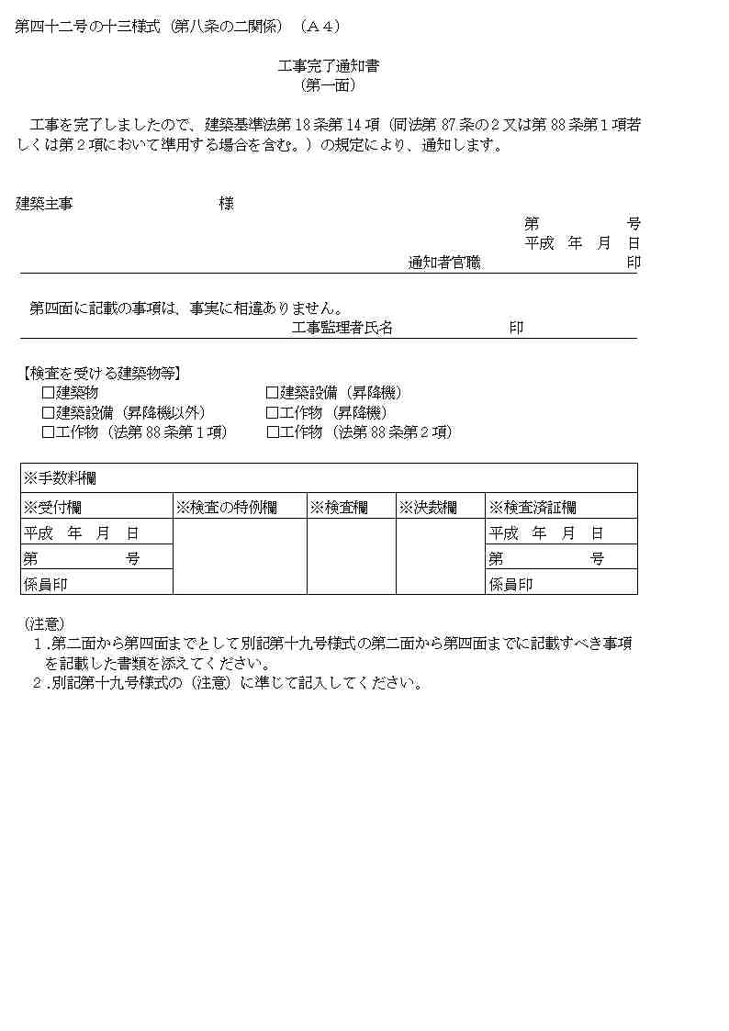
１－１
１－３
１－２
１－４
１－５
１－１

インターフェース規定
「XMLスキーマ編：別冊」 参照

サンプルＸＭＬ
サンプルXML
<?xml version="1.0" encoding="UTF-8"?>
<工事完了通知書42号の13
xmlns="http://www.icba.or.jp/schema/kenchiku_gyosei_kyoyo_db/1.0"
xmlns:xsi="http://www.w3.org/2001/XMLSchema-instance">
<管理情報>
<バージョン>1.0</バージョン>
<申請データ作成プログラム名>申請書連携システム</申請データ作成プログラム名>
<申請データ作成プログラムバージョン>1.0.0</申請データ作成プログラムバージョン>
</管理情報>
<第一面>
<通知者>江戸市都市政策部営繕課 課長 中山 譲司</通知者>
<工事監理者>本田 千裕</工事監理者>
<検査を受ける建築物等>建築物</検査を受ける建築物等>
</第一面>
<第二面>
<建築主等リスト>
<建築主等>
<代表区分>1</代表区分>
<氏名フリガナ>ｱｲ ｳｴｵ</氏名フリガナ>
<氏名>藍 植雄</氏名>
<郵便番号>102-0072</郵便番号>
<住所>東京都千代田区飯田橋５－６－３</住所>
<電話番号>03-0000-1111</電話番号>
</建築主等>
</建築主等リスト>
<代理者>
<建築士基本情報>
<資格>
<建築士種別>一級</建築士種別>
<資格発行元>大臣</資格発行元>
<登録番号>１２５６</登録番号>
</資格>
<氏名>垣 玖華子</氏名>
<建築士事務所>
<建築士種別>一級</建築士種別>
<許可交付元>東京都知事</許可交付元>
<登録番号>２４６８０</登録番号>
<建築士事務所名>柿一級建築士事務所</建築士事務所名>
</建築士事務所>
<郵便番号>106-0041</郵便番号>
<所在地>東京都港区麻布台６－２－１０ 第２８林ビル</所在地>
<電話番号>03-0000-1111</電話番号>
</建築士基本情報>
</代理者>
<設計者リスト>
<設計者>
<代表区分>1</代表区分>
<建築士基本情報>
<資格>
<建築士種別>一級</建築士種別>
<資格発行元>大臣</資格発行元>
<登録番号>１２５６</登録番号>
</資格>
<氏名>垣 玖華子</氏名>
<建築士事務所>
<建築士種別>一級</建築士種別>
<許可交付元>東京都知事</許可交付元>
<登録番号>２４６８０</登録番号>
<建築士事務所名>柿一級建築士事務所</建築士事務所名>
</建築士事務所>
<郵便番号>106-0041</郵便番号>
<所在地>東京都港区麻布台６－２－１０ 第２８林ビル</所在地>
<電話番号>03-0000-0000</電話番号>
</建築士基本情報>
<設計図書>申請に係るすべての設計図書一式</設計図書>
</設計者>
<設計者>
<代表区分>2</代表区分>
<建築士基本情報>
<資格>
<建築士種別>一級</建築士種別>
<資格発行元>大臣</資格発行元>
<登録番号>１４５7</登録番号>
</資格>
<氏名>砂嘴 巣背祖</氏名>
<建築士事務所>
<建築士種別>一級</建築士種別>
<許可交付元>東京都知事</許可交付元>
<登録番号>２４６８９</登録番号>
<建築士事務所名>砂嘴一級建築士事務所</建築士事務所名>
</建築士事務所>
<郵便番号>106-0042</郵便番号>
<所在地>東京都港区麻布台６－２－１０ 第５８砂嘴ビル</所在地>
<電話番号>03-0000-0000</電話番号>
</建築士基本情報>
<設計図書>構造に係るすべての設計図書一式</設計図書>
</設計者>
</設計者リスト>
<工事監理者リスト>
<工事監理者>
<代表区分>1</代表区分>
<建築士基本情報>
<資格>
<建築士種別>一級</建築士種別>
<資格発行元>大臣</資格発行元>
<登録番号>１２５６</登録番号>
</資格>
<氏名>垣 玖華子</氏名>
<建築士事務所>
<建築士種別>一級</建築士種別>
<許可交付元>東京都知事</許可交付元>
<登録番号>２４６８０</登録番号>
<建築士事務所名>柿一級建築士事務所</建築士事務所名>
</建築士事務所>
<郵便番号>106-0041</郵便番号>
<所在地>東京都港区麻布台６－２－１０ 第２８林ビル</所在地>
<電話番号>03-0000-0000</電話番号>
</建築士基本情報>
<設計図書>申請に係るすべての設計図書一式</設計図書>
</工事監理者>
</工事監理者リスト>
<建築設備工事監理意見者リスト>
<建築設備工事監理意見者>
<代表区分>1</代表区分>
<氏名>木下 一郎</氏名>
<勤務先>株式会社木下協業</勤務先>
<郵便番号>146-0092</郵便番号>
<所在地>大田区下丸子1-44-8</所在地>
<電話番号>03-0000-1111</電話番号>
<登録番号>１２（亜）１－８４９２２</登録番号>
<設計図書>設備に関する設計図書一式</設計図書>
</建築設備工事監理意見者>
</建築設備工事監理意見者リスト>
<工事施工者リスト>
<工事施工者>
<代表区分>1</代表区分>
<氏名>館 津手斗</氏名>
<営業所>
<許可交付元>東京都知事</許可交付元>
<登録番号>８６００</登録番号>
<営業所名>株式会社館興業東京支店</営業所名>
</営業所>
<郵便番号>162-0805</郵便番号>
<所在地>東京都新宿区矢来町２０－４</所在地>
<電話番号>03-0000-0000</電話番号>
</工事施工者>
</工事施工者リスト>
<備考>
<建築物フリガナ>(ｶｼｮｳ)ｱｲｳｴｵｻﾏﾃｲｼﾝﾁｸｺｳｼﾞ</建築物フリガナ>
<建築物の名称>（仮称）藍植雄様邸新築工事</建築物の名称>
</備考>
</第二面>
<第三面>
<建築場所等>
<地名地番郵便番号>342-9782</地名地番郵便番号>
<地名地番>東京都港区霞町六十四番地</地名地番>
<住居表示郵便番号>440-9833</住居表示郵便番号>
<住居表示>東京都港区麻布５－２２－１８、１９、２０</住居表示>
</建築場所等>
<工事種別>
<工事種別区分1>新築以外</工事種別区分1>
<新築以外工事種別リスト>
<新築以外工事種別>増築</新築以外工事種別>
</新築以外工事種別リスト>
</工事種別>
<確認済証番号>第Ｈ２０確更建築春夏秋冬００００１号</確認済証番号>
<工事着手日>20090321</工事着手日>
<工事完了日>20110228</工事完了日>
<検査対象床面積>22165.16</検査対象床面積>
<検査経過リスト>
<検査経過>
<実施回数>1</実施回数>
<特定工程名称>基礎工事</特定工程名称>
<中間検査合格証交付者>春夏秋冬 代表取締役 高田 保彦</中間検査合格証交付者>
<中間検査合格証番号>第Ｈ２０確合建築春夏秋冬０００１２号</中間検査合格証番号>
<交付日>20090115</交付日>
</検査経過>
</検査経過リスト>
</第三面>
</工事完了通知書42号の13>

定期報告書

定期報告におけるインターフェース
定期報告時のインターフェースは、XML文書及び、添付ファイルをzip形式に圧縮したファイルでデータ連携を行うものとする。

連携処理概要

特定行政庁から地域法人
特定行政庁から地域法人へ定期報告案件基礎情報を連携する際は、台帳・帳簿登録閲覧システムのデータ出力処理にてzipファイル形式の連携ファイルを出力後、各種メディア書込みツールでメディアにファイルをコピーし地域法人に郵送などで渡すものとする。
以下に、処理イメージを記す。

＜特定行政庁＞

（台帳・帳簿登録閲覧システム）

zipﾌｧｲﾙ

＜地域法人＞
XML文書
圧縮

データ出力

（各種ツール）

zipﾌｧｲﾙ

zipﾌｧｲﾙ
郵送etc

メディア
メディア

地域法人から特定行政庁
地域法人は特定行政庁から送付された定期報告案件基礎情報の修正と回答履歴、各種報告書を付加して特定行政庁に返却する。特定行政庁では、地域法人から貰ったメディアを台帳・帳簿登録閲覧システムにて取込処理を行いデータベースに登録する。
以下に、処理イメージを記す。

（台帳・帳簿登録閲覧システム）

メディア
メディア
＜地域法人＞

zipﾌｧｲﾙ
＜特定行政庁＞

zipﾌｧｲﾙ
データ
ベース
郵送etc

データ取込

ディレクトリ構成

特定行政庁から地域法人
データ連携を行うzipファイルにはXML文書を格納し、以下のような構成とする。
１XML文書内には１案件（定期報告案件基礎情報）を格納するものとする。
＜zipファイル＞
＜XMLファイル＞
＜TekiDaichou_1100000001.xml＞

TekiHoukokuIrai_yyyymmddhhmmsssss.zip
│─xml （固定値）
├─TekiDaichou_1100000001.xml
├─TekiDaichou_1100000002.xml
├─TekiDaichou_1100000003.xml

＜定期報告＞
＜定期報告案件基礎情報＞
＜台帳管理ID＞1100000001
＜所有者＞所有太郎
＜管理者＞管理太郎
・
・
＜指導履歴リスト＞
＜指導履歴＞
＜改善指導内容＞指導１
＜/定期報告案件基礎情報＞

＜TekiDaichou_1100000002.xml＞
＜定期報告＞
＜定期報告案件基礎情報＞
＜台帳管理ID＞1100000002
＜所有者＞所有次郎
＜管理者＞管理次郎
・
・
＜指導履歴リスト＞
＜指導履歴＞
＜改善指導内容＞指導２
＜/定期報告案件基礎情報＞

＜TekiDaichou_1100000003.xml＞
＜定期報告＞
＜定期報告案件基礎情報＞
＜台帳管理ID＞1100000003
＜所有者＞所有三郎
＜管理者＞管理三郎
・
・
＜指導履歴リスト＞
＜指導履歴＞
＜改善指導内容＞指導３
＜/定期報告案件基礎情報＞

地域法人から特定行政庁
データ連携を行うzipファイルにはXML文書及び添付ファイルを格納し、以下のような構成とする。１XML文書内には１案件（定期報告案件基礎情報とそれに紐づく報告書）を格納するものとする。

任意の名称.zip
│─xml ・・（固定値）
│ ├─1100000001.xml
│ ├─1100000002.xml
│ ├─ ・
│ ├─ ・
│
│─file ・・（固定値）
│ ├1100000001 ・・（台帳管理ID）
│ │ ├─0001 ・・（ファイルキー）
│ │ │ └file1.pdf
│ │ │ └file2.pdf
│ │ └─0002 ・・（ファイルキー）
│ │ │ └file3.pdf
│ │ │ └file4.pdf
│ │ └─0003 ・・（ファイルキー）
│ │ └file4.pdf
│ ├1100000002
│ │ └─0001 ・・（ファイルキー）
│ │ └file5.pdf
│ │
（省略）
＜定期報告＞
＜定期報告案件基礎情報＞
＜台帳管理ID＞1100000001
＜所有者＞所有太郎
・
＜回答履歴リスト＞
＜回答履歴＞
＜登録順＞1
＜回答内容＞回答１
＜添付ファイル＞
＜ファイルキー＞0001
＜回答履歴＞
＜登録順＞2
＜回答内容＞回答２
＜添付ファイル＞
＜ファイルキー＞0002
＜/定期報告案件基礎情報＞
＜定期報告書36号の2の4_建築物＞
＜第一面＞
＜所有者＞所有太郎
・
＜添付ファイル＞
＜ファイルキー＞0003
（省略）
＜/定期報告書36号の2の4_建築物＞
＜/定期報告＞
＜定期報告＞
＜定期報告案件基礎情報＞
＜台帳管理ID＞1100000001
＜所有者＞所有太郎
＜管理者＞管理太郎
・
＜/定期報告案件基礎情報＞
＜定期報告書36号の2の4_建築物＞
＜第一面＞
＜所有者＞所有太郎
・
（省略）
＜添付ファイル＞
＜ファイルキー＞0001
＜/定期報告書36号の2の4_建築物＞
＜/定期報告＞
○台帳管理ID：
台帳・帳簿登録閲覧システムで管理しているキー。地域法人から特定行政庁へデータを送付する際は、依頼時の台帳管理IDから変更は行わない。また、定期報告案件基礎情報に紐づく各報告書の台帳管理IDは定期報告案件基礎情報と同一の台帳管理IDを設定する。
○ファイルキー：
台帳管理ID内で一意となるキーを設定する。
＜zipファイル＞
XMLのイメージ
＜1100000001.xml＞
＜1100000002.xml＞
（省略）

各種ファイル命名規約

特定行政庁から地域法人

zipファイル
TekiHoukokuIrai_yyyymmddhhmmsssss.zip
拡張子
年月＋時間（ミリ秒まで）
アンダーバー（固定値）
固定値

XML文書
TekiDaichou_9999999999.xml
拡張子
台帳管理ID（台帳・帳簿システム内で台帳を一意に識別するID）
アンダーバー（固定値）
固定値

地域法人から特定行政庁

zipファイル
地域法人からのzipファイルは任意の名称とする。但し半角英数とする。

XML文書
9999999999.xml
拡張子
台帳管理ID（台帳・帳簿システム内で台帳を一意に識別するID）

添付ファイル
添付ファイル名は任意の名称とする。但し半角英数とする。

ファイルサイズ制限

特定行政庁から地域法人
１zipファイルで10Mを制限とする。

地域法人から特定行政庁
１zipファイルで10Mを制限とする。

定期報告案件基礎情報
定期報告案件の管理用基礎情報である。台帳システム側で管理する情報であり、法令で様式が定められているわけではない。

項目一覧表
番号 | 項 目 |  |  | 記載内容の概要 | 備 考
1-1 |  | 定期報告対象管理番号 |  | 特定行政庁で任意の番号とするが、特定行政庁毎にユニークでなければならない。
1-2 |  | 建築物ID |  | 昇降機と建築設備は、設置建築物のＩＤ  遊戯施設は遊園地固有のＩＤ
1-3 |  | 報告区分 |  | 建築物、昇降機、建築設備等、遊戯施設
1-4 |  | 所有者属性 |  | 民間、国等、独立行政法人、その他
1-5 |  | 建築物名称 |  | 建築物名称を設定する。
1-6 |  | 建築物等の所在地 |  | 建築物等の所在地を設定する。
1-7 |  | 所在地区分コード |  | 特定行政庁の任意の区分コード
1-8 |  | 着工年月 |  | 着工年月を設定する。
1-9 |  | 竣工年月 |  | 竣工年月を設定する。
1-10 |  | 所有者 | 氏名 | 氏名を設定する。 | 複数の場合は代表者
1-10 |  | 所有者 | 氏名フリガナ | 氏名フリガナを設定する。 | 複数の場合は代表者
1-10 |  | 所有者 | 郵便番号 | 郵便番号を設定する。 | 複数の場合は代表者
1-10 |  | 所有者 | 住所 | 住所を設定する。 | 複数の場合は代表者
1-10 |  | 所有者 | 電話番号 | 電話番号を設定する。 | 複数の場合は代表者
1-11 |  | 管理者 | 氏名 | 氏名を設定する。
1-11 |  | 管理者 | 氏名フリガナ | 氏名フリガナを設定する。
1-11 |  | 管理者 | 郵便番号 | 郵便番号を設定する。
1-11 |  | 管理者 | 住所 | 住所を設定する。
1-11 |  | 管理者 | 電話番号 | 電話番号を設定する。
1-11 |  | 管理者 | 担当部署 | 担当部署を設定する。
1-11 |  | 管理者 | 担当者名 | 担当者名を設定する。
1-12 |  | 元確認番号  情報 | 検査済証発行年月日 | 建築物の直近の検査済証発行日を設定する。 | 昇降機、建築設備の場合は、設置建築物の確認済証
1-12 |  | 元確認番号  情報 | 検査済証番号 | 建築物の直近の検査済証番号を設定する。 | 昇降機、建築設備の場合は、設置建築物の確認済証
1-12 |  | 元確認番号  情報 | 検査済証発行者区分 | 建築物の直近の検査済証交付者区分を設定する。 | 昇降機、建築設備の場合は、設置建築物の確認済証
1-12 |  | 元確認番号  情報 | 検査済証発行者名 | 建築物の直近の検査済証交付者名を設定する。 | 昇降機、建築設備の場合は、設置建築物の確認済証
1-13 |  | 元検査番号  情報 | 検査済証発行年月日 | 建築物の直近の検査済証発行日を設定する。 | 昇降機、建築設備の場合は、設置建築物の検査済証
1-13 |  | 元検査番号  情報 | 検査済証番号 | 建築物の直近の検査済証番号を設定する。 | 昇降機、建築設備の場合は、設置建築物の検査済証
1-13 |  | 元検査番号  情報 | 検査済証発行者区分 | 建築物の直近の検査済証交付者区分を設定する。 | 昇降機、建築設備の場合は、設置建築物の検査済証
1-13 |  | 元検査番号  情報 | 検査済証発行者名 | 建築物の直近の検査済証交付者名を設定する。 | 昇降機、建築設備の場合は、設置建築物の検査済証

番号 | 項 目 |  |  |  |  | 記載内容の概要 | 備 考
1-14 | 報告対象物管理基礎情報 | 調査履歴 | 報告対象となった日 |  |  | 報告対象となった日を設定する。
1-14 | 報告対象物管理基礎情報 | 調査履歴 | 報告対象となった理由 |  |  | 報告対象となった理由を設定する。
1-14 | 報告対象物管理基礎情報 | 調査履歴 | 報告対象除外となった日 |  |  | 報告対象除外となった日を設定する。
1-14 | 報告対象物管理基礎情報 | 調査履歴 | 報告対象除外となった理由 |  |  | 報告対象除外となった理由を設定する。
1-14 | 報告対象物管理基礎情報 | 調査履歴 | 前回報告日 |  |  | 前回報告日を設定する。
1-14 | 報告対象物管理基礎情報 | 調査履歴 | 次回報告予定日 |  |  | 次回報告予定日を設定する。
1-14 | 報告対象物管理基礎情報 | 調査履歴 | 督促日 |  |  | 最後に送付した督促について記載する。
1-14 | 報告対象物管理基礎情報 | 調査履歴 | 督促実施の有無 |  |  | 有、無
1-15 | 報告対象物管理基礎情報 | 対象物の概要 | 建築物 | 建築物の階数（地上） |  | 地上の階数を設定する。
 |  |  |  | 建築物の階数（地下） |  | 地下の階数を設定する。
 |  |  |  | 建築物の延べ面積 |  | 延べ面積を設定する。
 |  |  |  | 建築物の構造 |  | 鉄筋コンクリート造、鉄骨鉄筋コンクリート造、鉄骨造、その他
 |  |  |  | 建築物の構造内容 |  | その他の内容を設定する。
 |  |  |  | 建築物の主要用途コード |  | 用途コードを設定する。
 |  |  |  | 建築物の主要用途内容 |  | 用途内容を設定する。
 |  |  |  | 対象階 |  | 階を設定する。
 |  |  |  | 対象階別の用途 |  | 定期報告の対象となっている階別の用途を設定する。
 |  |  |  | 対象階別の用途部分の床面積 |  | 床面積を設定する。
 |  |  |  | 対象用途 |  | 定期報告の対象となっている用途を設定する。
 |  |  |  | 対象用途の合計床面積 |  | 床面積を設定する。
1-15 | 報告対象物管理基礎情報 | 対象物の概要 | 昇降機 | 昇降機の種別 |  | エレベーター、エスカレーター、小荷物専用
 |  |  |  | 昇降機の斜行区分 |  | 斜行区分
 |  |  |  | 昇降機の用途区分 |  | 乗用、寝台用、自動車運搬用、荷物用
 |  |  |  | 昇降機の乗用用途区分 |  | 人荷共用、非常用
 |  |  |  | 昇降機の用途別台数 |  | 用途区分別に台数を設定する。
1-15 | 報告対象物管理基礎情報 | 対象物の概要 | 建築  設備 | 建築設備の種類 |  | 換気設備、排煙設備、非常用の照明装置、給水設備及び排水設備
1-15 | 報告対象物管理基礎情報 | 対象物の概要 | 設置建築物 | 元確認番号情報 | 検査済証発行年月日 | 建築物の直近の検査済証発行日を設定する。 | 昇降機、建築設備の場合は、設置建築物の確認済証
 |  |  |  |  | 検査済証番号 | 建築物の直近の検査済証番号を設定する。 | 昇降機、建築設備の場合は、設置建築物の確認済証
 |  |  |  |  | 検査済証発行者区分 | 建築物の直近の検査済証交付者区分を設定する。 | 昇降機、建築設備の場合は、設置建築物の確認済証
 |  |  |  |  | 検査済証発行者名 | 建築物の直近の検査済証交付者名を設定する。 | 昇降機、建築設備の場合は、設置建築物の確認済証

番号 | 項 目 |  |  |  |  | 記載内容の概要 | 備 考
1-15 | 報告対象物管理基礎情報 | 対象物の概要 | 設置建築物 | 元検査番号情報 | 検査済証発行年月日 | 建築物の直近の検査済証発行日を設定する。 | 昇降機、建築設備の場合は、設置建築物の検査済証
 |  |  |  |  | 検査済証番号 | 建築物の直近の検査済証番号を設定する。 | 昇降機、建築設備の場合は、設置建築物の検査済証
 |  |  |  |  | 検査済証発行者区分 | 建築物の直近の検査済証交付者区分を設定する。 | 昇降機、建築設備の場合は、設置建築物の検査済証
 |  |  |  |  | 検査済証発行者名 | 建築物の直近の検査済証交付者名を設定する。 | 昇降機、建築設備の場合は、設置建築物の検査済証
1-15 | 報告対象物管理基礎情報 | 対象物の概要 | 遊戯施設 | 遊戯施設の種類 |  | 高架の遊戯施設（令第１３８条第２項第二号）、回転運動をする遊戯施設で原動機を使用するもの（令第１３８条第２項第三号）
 |  |  |  | 遊戯施設の一般名称 |  | 一般名称を設定する。
 |  |  |  | 遊戯施設の台数 |  | 台数を設定する。
1-16 | 報告対象物管理基礎情報 | 経過管理 | 指導履歴 | 登録順 |  | 指導履歴の登録順を設定する。 | 所有者等へ指導した履歴（複数回）
 |  |  |  | 指導履歴年月日 |  | 指導履歴年月日を設定する。 | 所有者等へ指導した履歴（複数回）
 |  |  |  | 指導担当者 |  | 指導担当者を設定する。 | 所有者等へ指導した履歴（複数回）
 |  |  |  | 改善指導事項等の概要 |  | 改善指導事項等の概要を設定する。 | 所有者等へ指導した履歴（複数回）
 |  |  |  | メモ |  | メモを設定する。 | 所有者等へ指導した履歴（複数回）
1-16 | 報告対象物管理基礎情報 | 経過管理 | 回答履歴 | 登録順 |  | 回答履歴の登録順を設定する。 | 所有者等からの回答状況の履歴（複数回）
 |  |  |  | 回答提出年月日 |  | 回答提出年月日を設定する。 | 所有者等からの回答状況の履歴（複数回）
 |  |  |  | 回答担当者 |  | 回答担当者を設定する。 | 所有者等からの回答状況の履歴（複数回）
 |  |  |  | 回答種別 |  | 回答種別を設定する。 | 所有者等からの回答状況の履歴（複数回）
 |  |  |  | 改善回答内容等の概要 |  | 改善回答内容等の概要を設定する。 | 所有者等からの回答状況の履歴（複数回）
 |  |  |  | メモ |  | メモを設定する。 | 所有者等からの回答状況の履歴（複数回）

定期調査報告書36号の2の4（建築物）

帳票イメージ

１１－２
１１－１
１１－３
１１－４
１１－５
１１－６
１１－７
１１－８
１２－１
１２－２
１２－３
１２－４
１２－５
１２－６
１２－７
１３－１
１３－２
１３－３
１３－４
１３－５
１３－６

定期検査報告書36号の3（昇降機）

帳票イメージ
２１－１

２１－２
２１－３
２１－４
２１－５
２１－６
２１－７
２２－１
２２－２
２２－３
２２－４
２２－５
２２－６
２２－７
２２－８

定期検査報告書36号の4（建築設備）

帳票イメージ
３１－１

３１－２
３１－４
３１－５
３１－６
３１－７
３１－３
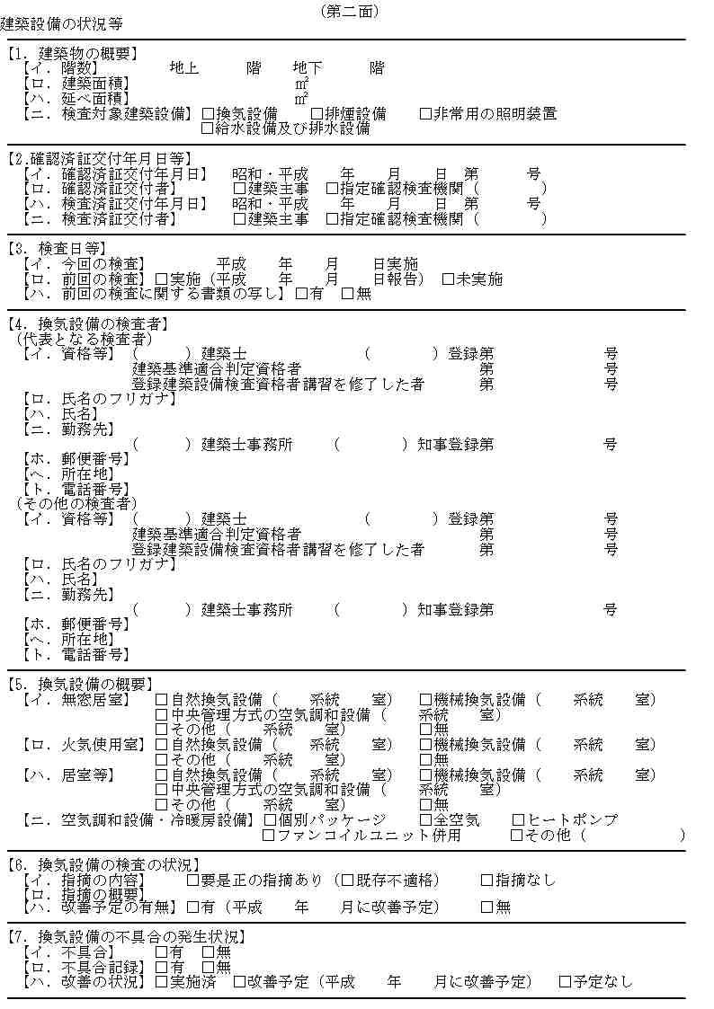
３２－１
３２－２
３２－３
３２－４
３２－５
３２－６
３２－７

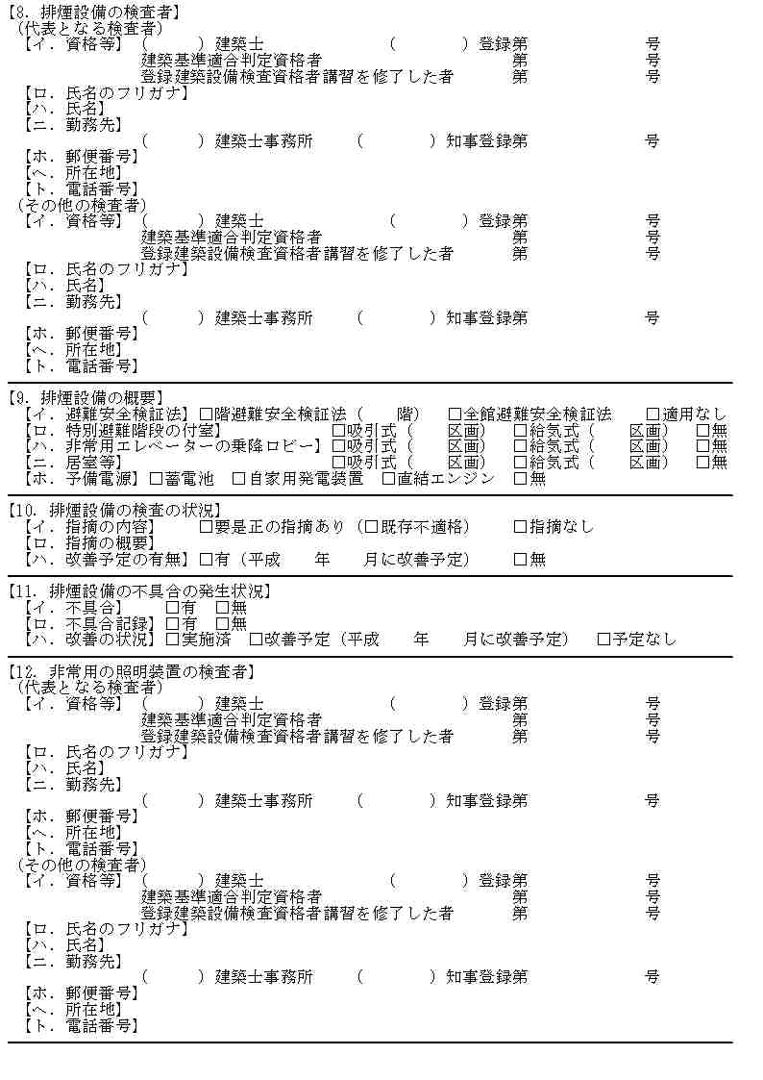
３２－８
３２－９
３２－１０
３２－１１
３２－１２

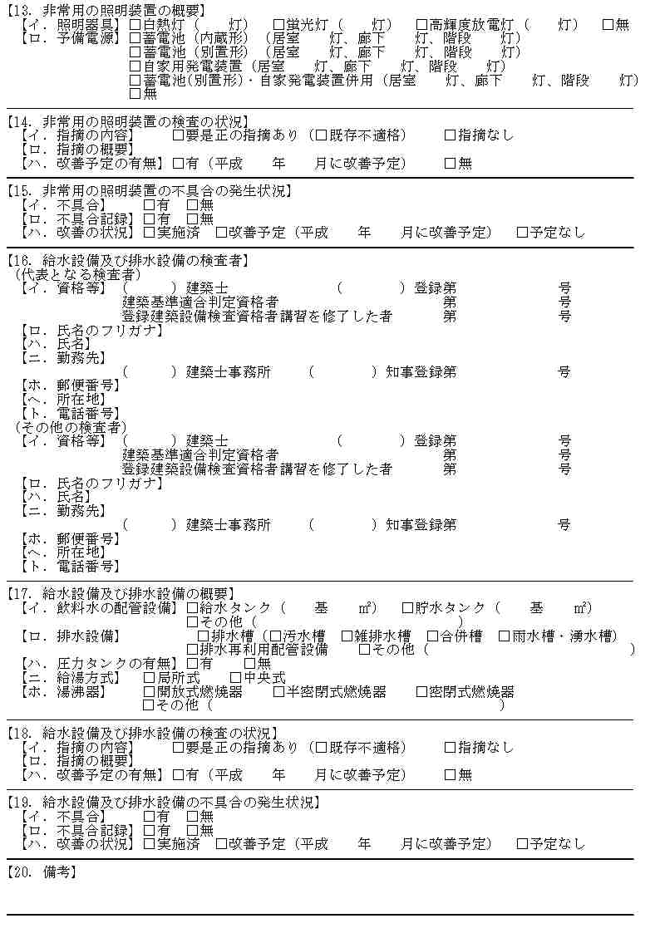
３２－１３
３２－１４
３２－１５
３２－１６
３２－１７
３２－１８
３２－１９
３２－２０

定期検査報告書36号の3の3（遊戯施設）

帳票イメージ
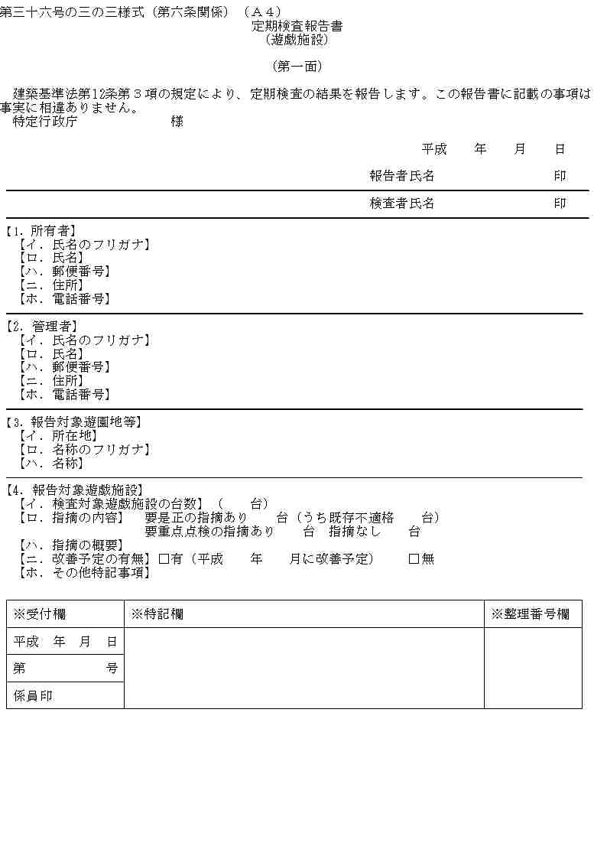
４１－１

４１－２
４１－３
４１－４
４１－５
４１－６
４１－７
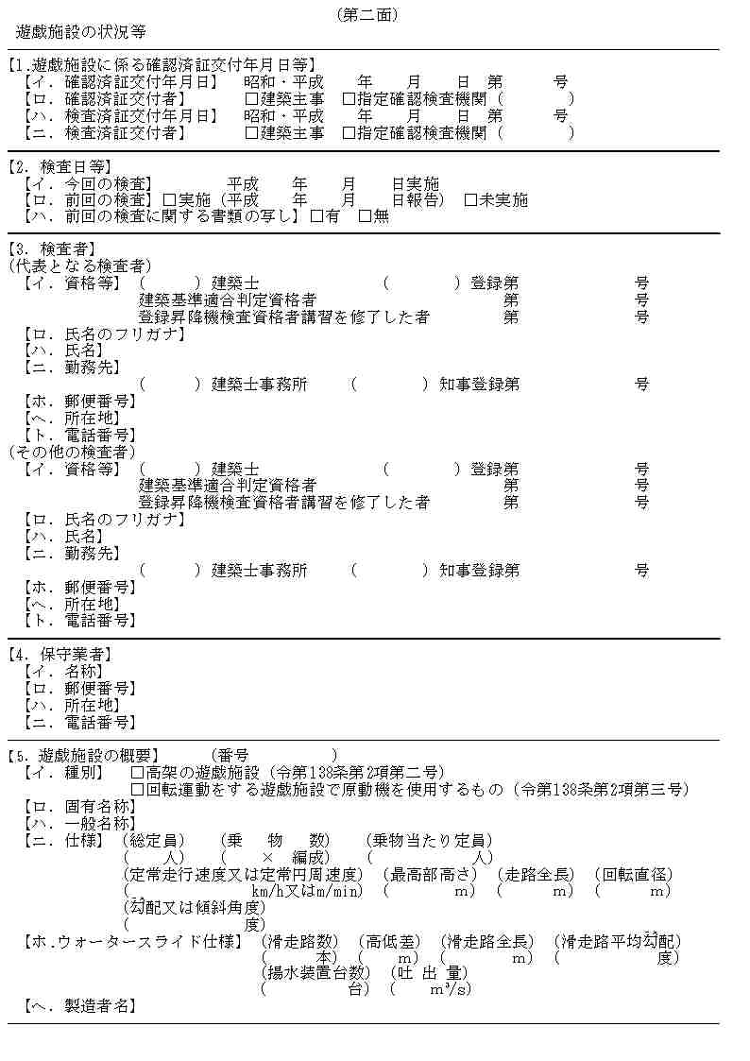
４２－１
４２－２
４２－３
４２－４
４２－５
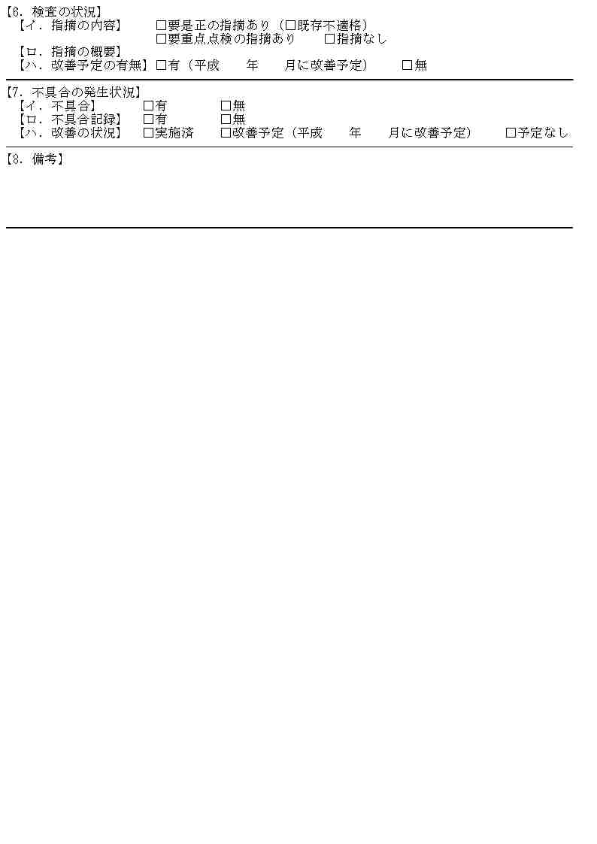
４２－６
４２－７
４２－８

定期報告書（特定行政庁から地域法人）

インターフェース規定
「XMLスキーマ編：別冊」 参照

サンプルXML
サンプルXML
<?xml version="1.0" encoding="UTF-8"?>
<定期報告_特庁から地域法人
xmlns="http://www.icba.or.jp/schema/kenchiku_gyosei_kyoyo_db/1.0"
xmlns:xsi="http://www.w3.org/2001/XMLSchema-instance">
<定期報告案件基礎情報>
<管理情報>
<バージョン>0.0</バージョン>
<台帳管理ID>1100000001</台帳管理ID>
</管理情報>
<基礎情報>
<定期報告対象管理番号>0000000001</定期報告対象管理番号>
<建築物ID>00000001</建築物ID>
<報告区分>建築物</報告区分>
<所有者属性>民間</所有者属性>
<建築物名称>○○神奈川ビル</建築物名称>
<建築物等の所在地>東京都千代田区飯田橋５－６－３</建築物等の所在地>
<着工年月>200504</着工年月>
<竣工年月>200603</竣工年月>
<所有者>
<氏名フリガナ>ｶﾅｶﾞﾜ ｼﾞﾛｳ</氏名フリガナ>
<氏名>神奈川 次郎</氏名>
<郵便番号>102-0072</郵便番号>
<住所>東京都千代田区飯田橋５－６－３</住所>
<電話番号>03-0000-1111</電話番号>
</所有者>
<管理者>
<氏名フリガナ>ｱｲ ｳｴｵ</氏名フリガナ>
<氏名>藍 植雄</氏名>
<郵便番号>102-0072</郵便番号>
<住所>東京都千代田区飯田橋５－６－３</住所>
<電話番号>03-0000-1111</電話番号>
<担当部署>建築管理課</担当部署>
</管理者>
<元確認番号情報>
<日付>20061203</日付>
<番号>Ｈ１９確認建築春夏秋冬０００３２</番号>
<交付者区分>建築主事</交付者区分>
<交付者名>春夏秋冬 代表取締役 矢野 孝一郎</交付者名>
</元確認番号情報>
<元検査番号情報>
<日付>20070212</日付>
<番号>第Ｈ１９確済建築春夏秋冬０００１５号</番号>
<交付者区分>建築主事</交付者区分>
<交付者名>春夏秋冬 代表取締役 矢野 孝一郎</交付者名>
</元検査番号情報>
<調査履歴>
<報告対象となった日>20080901</報告対象となった日>
<報告対象となった理由>新規</報告対象となった理由>
<前回報告日>20090301</前回報告日>
<次回報告予定日>20090901</次回報告予定日>
<督促実施の有無>無</督促実施の有無>
</調査履歴>
<対象物の概要>
<建築物>
<階数>
<地上>3</地上>
<地下>0</地下>
</階数>
<延べ面積>3269.00</延べ面積>
<構造>
<構造リスト>
<構造区分>鉄筋コンクリート造</構造区分>
</構造リスト>
</構造>
<主要用途>
<用途コード>08060</用途コード>
<用途内容>住宅で事務所、店舗を兼ねるもの</用途内容>
</主要用途>
<階別用途別床面積>
<階別用途別リスト>
<階別用途別>
<階>F1</階>
<階別用途別詳細リスト>
<階別用途別詳細>
<用途>08560</用途>
<床面積>485.62</床面積>
</階別用途別詳細>
</階別用途別詳細リスト>
</階別用途別>
<階別用途別>
<階>F2</階>
<階別用途別詳細リスト>
<階別用途別詳細>
<用途>08560</用途>
<床面積>485.62</床面積>
</階別用途別詳細>
</階別用途別詳細リスト>
</階別用途別>
<階別用途別>
<階>F3</階>
<階別用途別詳細リスト>
<階別用途別詳細>
<用途>08560</用途>
<床面積>485.62</床面積>
</階別用途別詳細>
</階別用途別詳細リスト>
</階別用途別>
</階別用途別リスト>
<用途別リスト>
<用途別>
<用途>展示場</用途>
<床面積>1200.00</床面積>
</用途別>
</用途別リスト>
</階別用途別床面積>
</建築物>
<昇降機>
<昇降機種別>
<種別区分リスト>
<種別区分>エレベーター</種別区分>
</種別区分リスト>
<斜行区分>斜行区分</斜行区分>
</昇降機種別>
<昇降機の用途等>
<昇降機の用途区分リスト>
<昇降機の用途区分>乗用</昇降機の用途区分>
</昇降機の用途区分リスト>
<昇降機の乗用用途区分リスト>
<昇降機の乗用用途区分>人荷共用</昇降機の乗用用途区分>
</昇降機の乗用用途区分リスト>
</昇降機の用途等>
</昇降機>
<建築設備>
<建築設備リスト>
<建築設備の種類>換気設備</建築設備の種類>
</建築設備リスト>
</建築設備>
<設置建築物>
<元確認番号情報>
<交付者区分>建築主事</交付者区分>
</元確認番号情報>
<元検査番号情報>
<交付者区分>建築主事</交付者区分>
</元検査番号情報>
</設置建築物>
<遊戯施設>
<種類リスト>
<種類>高架の遊戯施設（令第１３８条第２項第二号）</種類>
</種類リスト>
</遊戯施設>
</対象物の概要>
<経過管理>
<指導履歴リスト>
<指導履歴>
<登録順>1</登録順>
<通知日>20090601</通知日>
<担当者>垣 玖華子</担当者>
<改善指導事項等の概要>床面積に不備があった為</改善指導事項等の概要>
</指導履歴>
<指導履歴>
<登録順>2</登録順>
<通知日>20090601</通知日>
<担当者>垣 玖華子</担当者>
<改善指導事項等の概要>屋上面の伸縮目地に植物が繁茂、断熱ブロックが一部破損</改善指導事項等の概要>
</指導履歴>
<指導履歴>
<登録順>3</登録順>
<通知日>20090601</通知日>
<担当者>垣 玖華子</担当者>
<改善指導事項等の概要>
３階西面外壁コンクリートの剥落あり・３階東面、PH 階西面外壁コンクリートの剥離あり
</改善指導事項等の概要>
</指導履歴>
</指導履歴リスト>
</経過管理>
</基礎情報>
</定期報告案件基礎情報>
</定期報告_特庁から地域法人>

定期報告書（地域法人から特定行政庁）

インターフェース規定
「XMLスキーマ編：別冊」 参照

サンプルXML ※ 報告区分が建築物であるサンプルとする
サンプルXML
<?xml version="1.0" encoding="UTF-8"?>
<定期報告_地域法人から特庁
xmlns="http://www.icba.or.jp/schema/kenchiku_gyosei_kyoyo_db/1.0"
xmlns:xsi="http://www.w3.org/2001/XMLSchema-instance">
<定期報告案件基礎情報>
<管理情報>
<バージョン>0.0</バージョン>
<台帳管理ID>1100000001</台帳管理ID>
</管理情報>
<基礎情報>
<定期報告対象管理番号>0000000001</定期報告対象管理番号>
<建築物ID>00000001</建築物ID>
<報告区分>建築物</報告区分>
<所有者属性>民間</所有者属性>
<建築物名称>○○神奈川ビル</建築物名称>
<建築物等の所在地>東京都千代田区飯田橋５－６－３</建築物等の所在地>
<着工年月>200504</着工年月>
<竣工年月>200603</竣工年月>
<所有者>
<氏名フリガナ>ｶﾅｶﾞﾜ ｼﾞﾛｳ</氏名フリガナ>
<氏名>神奈川 次郎</氏名>
<郵便番号>102-0072</郵便番号>
<住所>東京都千代田区飯田橋５－６－３</住所>
<電話番号>03-0000-1111</電話番号>
</所有者>
<管理者>
<氏名フリガナ>ｱｲ ｳｴｵ</氏名フリガナ>
<氏名>藍 植雄</氏名>
<郵便番号>102-0072</郵便番号>
<住所>東京都千代田区飯田橋５－６－３</住所>
<電話番号>03-0000-1111</電話番号>
<担当部署>建築管理課</担当部署>
</管理者>
<元確認番号情報>
<日付>20061203</日付>
<番号>Ｈ１９確認建築春夏秋冬０００３２</番号>
<交付者区分>建築主事</交付者区分>
<交付者名>春夏秋冬 代表取締役 矢野 孝一郎</交付者名>
</元確認番号情報>
<元検査番号情報>
<日付>20070212</日付>
<番号>第Ｈ１９確済建築春夏秋冬０００１５号</番号>
<交付者区分>建築主事</交付者区分>
<交付者名>春夏秋冬 代表取締役 矢野 孝一郎</交付者名>
</元検査番号情報>
<調査履歴>
<報告対象となった日>20080901</報告対象となった日>
<報告対象となった理由>新規</報告対象となった理由>
<前回報告日>20090301</前回報告日>
<次回報告予定日>20090901</次回報告予定日>
<督促実施の有無>無</督促実施の有無>
</調査履歴>
<対象物の概要>
<建築物>
<階数>
<地上>3</地上>
<地下>0</地下>
</階数>
<延べ面積>3269.00</延べ面積>
<構造>
<構造リスト>
<構造区分>鉄筋コンクリート造</構造区分>
</構造リスト>
</構造>
<主要用途>
<用途コード>08060</用途コード>
<用途内容>住宅で事務所、店舗を兼ねるもの</用途内容>
</主要用途>
<階別用途別床面積>
<階別用途別リスト>
<階別用途別>
<階>F1</階>
<階別用途別詳細リスト>
<階別用途別詳細>
<用途>08560</用途>
<床面積>485.62</床面積>
</階別用途別詳細>
</階別用途別詳細リスト>
</階別用途別>
<階別用途別>
<階>F2</階>
<階別用途別詳細リスト>
<階別用途別詳細>
<用途>08560</用途>
<床面積>485.62</床面積>
</階別用途別詳細>
</階別用途別詳細リスト>
</階別用途別>
<階別用途別>
<階>F3</階>
<階別用途別詳細リスト>
<階別用途別詳細>
<用途>08560</用途>
<床面積>485.62</床面積>
</階別用途別詳細>
</階別用途別詳細リスト>
</階別用途別>
</階別用途別リスト>
<用途別リスト>
<用途別>
<用途>展示場</用途>
<床面積>1200.00</床面積>
</用途別>
</用途別リスト>
</階別用途別床面積>
</建築物>
<昇降機>
<昇降機種別>
<種別区分リスト>
<種別区分>エレベーター</種別区分>
</種別区分リスト>
<斜行区分>斜行区分</斜行区分>
</昇降機種別>
<昇降機の用途等>
<昇降機の用途区分リスト>
<昇降機の用途区分>乗用</昇降機の用途区分>
</昇降機の用途区分リスト>
<昇降機の乗用用途区分リスト>
<昇降機の乗用用途区分>人荷共用</昇降機の乗用用途区分>
</昇降機の乗用用途区分リスト>
</昇降機の用途等>
</昇降機>
<建築設備>
<建築設備リスト>
<建築設備の種類>換気設備</建築設備の種類>
</建築設備リスト>
</建築設備>
<設置建築物>
<元確認番号情報>
<交付者区分>建築主事</交付者区分>
</元確認番号情報>
<元検査番号情報>
<交付者区分>建築主事</交付者区分>
</元検査番号情報>
</設置建築物>
<遊戯施設>
<種類リスト>
<種類>高架の遊戯施設（令第１３８条第２項第二号）</種類>
</種類リスト>
</遊戯施設>
</対象物の概要>
<経過管理>
<回答履歴リスト>
<回答履歴>
<登録順>1</登録順>
<回答提出日>20090610</回答提出日>
<担当者>垣 玖華子</担当者>
<回答種別>計画書提出</回答種別>
<改善回答内容等の概要>床面積を再計算し提出</改善回答内容等の概要>
<添付ファイル情報>
<ファイルキー>0001</ファイルキー>
</添付ファイル情報>
</回答履歴>
</回答履歴リスト>
</経過管理>
</基礎情報>
</定期報告案件基礎情報>
<定期報告書36号の2の4_建築物リスト>
<定期報告書36号の2の4_建築物>
<第一面>
<報告日>20090201</報告日>
<報告者>神奈川 次郎</報告者>
<調査者>神奈川 太郎</調査者>
<所有者>
<氏名フリガナ>ｶﾅｶﾞﾜ ｼﾞﾛｳ</氏名フリガナ>
<氏名>神奈川 次郎</氏名>
<郵便番号>102-0072</郵便番号>
<住所>東京都千代田区飯田橋５－６－３</住所>
<電話番号>03-0000-1111</電話番号>
</所有者>
<管理者>
<氏名フリガナ>ｱｲ ｳｴｵ</氏名フリガナ>
<氏名>藍 植雄</氏名>
<郵便番号>102-0072</郵便番号>
<住所>東京都千代田区飯田橋５－６－３</住所>
<電話番号>03-0000-1111</電話番号>
<担当部署>建築管理課</担当部署>
</管理者>
<調査者リスト>
<調査者>
<代表区分>1</代表区分>
<建築士基本情報>
<資格等>
<資格>
<建築士種別>一級</建築士種別>
<資格発行元>大臣</資格発行元>
<登録番号>５２７４</登録番号>
</資格>
</資格等>
<氏名フリガナ>ｶﾅｶﾞﾜ ﾀﾛｳ</氏名フリガナ>
<氏名>神奈川 太郎</氏名>
<勤務先>
<建築士種別>一級</建築士種別>
<許可交付元>東京都知事</許可交付元>
<登録番号>2066</登録番号>
<建築士事務所名>富士見一級建築士事務所</建築士事務所名>
</勤務先>
<郵便番号>102-0072</郵便番号>
<所在地>横浜市北区丸井1-2-3</所在地>
<電話番号>045-000-1111</電話番号>
</建築士基本情報>
</調査者>
</調査者リスト>
<報告対象建築物>
<郵便番号>102-0072</郵便番号>
<所在地>東京都千代田区飯田橋５－６－３</所在地>
<名称のフリガナ>ﾏﾙﾏﾙｶﾅｶﾞﾜﾋﾞﾙ</名称のフリガナ>
<名称>○○神奈川ビル</名称>
<用途>
<用途コード>08060</用途コード>
<用途内容>住宅で事務所等を兼ねるもの</用途内容>
</用途>
</報告対象建築物>
<調査による指摘の概要>
<指摘の内容>
<指摘の有無>要是正の指摘あり</指摘の有無>
<既存不適格区分>既存不適格</既存不適格区分>
</指摘の内容>
<指摘の概要>６階西面外壁コンクリートの剥落あり・３階東面</指摘の概要>
<改善予定の有無>
<有無>有</有無>
<改善予定年月>20090401</改善予定年月>
</改善予定の有無>
<その他特記事項>1 階 ＥＶ前、床タイルに一部剥離あり、進行すれば転倒の危険あり</その他特記事項>
</調査による指摘の概要>
</第一面>
<第二面>
<敷地の位置>
<防火地域>
<防火地域区分リスト>
<防火地域区分>準防火地域</防火地域区分>
</防火地域区分リスト>
</防火地域>
<用途地域リスト>
<用途地域>商業地域</用途地域>
</用途地域リスト>
</敷地の位置>
<建築物及びその敷地の概要>
<構造>
<構造区分>鉄筋コンクリート造</構造区分>
</構造>
<階数>
<地上>7</地上>
<地下>1</地下>
</階数>
<敷地面積>1200.00</敷地面積>
<建築面積>495.00</建築面積>
<延べ面積>3269.00</延べ面積>
<検査対象設備の有無>有</検査対象設備の有無>
</建築物及びその敷地の概要>
<階別用途別床面積>
<階別用途別リスト>
<階別用途別>
<階>F7</階>
<階別用途別詳細リスト>
<階別用途別詳細>
<用途>ホテル（客室）</用途>
<床面積>390.00</床面積>
</階別用途別詳細>
</階別用途別詳細リスト>
</階別用途別>
<階別用途別>
<階>F6</階>
<階別用途別詳細リスト>
<階別用途別詳細>
<用途>ホテル（客室）</用途>
<床面積>390.00</床面積>
</階別用途別詳細>
</階別用途別詳細リスト>
</階別用途別>
<階別用途別>
<階>F5</階>
<階別用途別詳細リスト>
<階別用途別詳細>
<用途>ホテル（客室）</用途>
<床面積>390.00</床面積>
</階別用途別詳細>
</階別用途別詳細リスト>
</階別用途別>
<階別用途別>
<階>F4</階>
<階別用途別詳細リスト>
<階別用途別詳細>
<用途>ホテル（客室）</用途>
<床面積>390.00</床面積>
</階別用途別詳細>
</階別用途別詳細リスト>
</階別用途別>
<階別用途別>
<階>F3</階>
<階別用途別詳細リスト>
<階別用途別詳細>
<用途>ホテル（客室）</用途>
<床面積>390.00</床面積>
</階別用途別詳細>
</階別用途別詳細リスト>
</階別用途別>
<階別用途別>
<階>F2</階>
<階別用途別詳細リスト>
<階別用途別詳細>
<用途>ホテル（客室）</用途>
<床面積>390.00</床面積>
</階別用途別詳細>
</階別用途別詳細リスト>
</階別用途別>
<階別用途別>
<階>F1</階>
<階別用途別詳細リスト>
<階別用途別詳細>
<用途>ホテル（受付）</用途>
<床面積>295.00</床面積>
</階別用途別詳細>
<階別用途別詳細>
<用途>物販店舗</用途>
<床面積>185.00</床面積>
</階別用途別詳細>
</階別用途別詳細リスト>
</階別用途別>
<階別用途別>
<階>B1</階>
<階別用途別詳細リスト>
<階別用途別詳細>
<用途>機械室・電気室・倉庫</用途>
<床面積>390.00</床面積>
</階別用途別詳細>
</階別用途別詳細リスト>
</階別用途別>
</階別用途別リスト>
<用途別リスト>
<用途別>
<用途>ホテル</用途>
<床面積>3025.00</床面積>
</用途別>
<用途別>
<用途>物販店舗</用途>
<床面積>185.00</床面積>
</用途別>
</用途別リスト>
</階別用途別床面積>
<性能検証法等の適用>
<適用区分リスト>
<適用区分>耐火性能検証法</適用区分>
</適用区分リスト>
</性能検証法等の適用>
<増改築等の経過リスト>
<増改築等の経過>
<日付>20080825</日付>
<概要>１階間仕切り壁変更</概要>
</増改築等の経過>
</増改築等の経過リスト>
<関連図書の整備状況>
<確認に要した図書の有無>
<有無>有</有無>
<各階平面図有>各階平面図有</各階平面図有>
</確認に要した図書の有無>
<確認済証>
<有無>有</有無>
<交付番号>
<日付>20000513</日付>
<番号>Ｈ１１確認０１２３４</番号>
</交付番号>
<交付者>
<交付者区分>建築主事</交付者区分>
<交付者名>大山 上夫</交付者名>
</交付者>
</確認済証>
<完了検査に要した図書の有無>有</完了検査に要した図書の有無>
<検査済証>
<有無>有</有無>
<交付番号>
<日付>20010714</日付>
<番号>Ｈ１１確済０１２３４</番号>
</交付番号>
<交付者>
<交付者区分>建築主事</交付者区分>
<交付者名>江良 喜久雄</交付者名>
</交付者>
</検査済証>
<維持保全準則又は計画の有無>有</維持保全準則又は計画の有無>
<前回の調査の写しの有無>有</前回の調査の写しの有無>
</関連図書の整備状況>
</第二面>
<第三面>
<調査及び検査の状況>
<今回の調査>
<実施日>20090312</実施日>
</今回の調査>
<前回の調査>
<実施区分>実施</実施区分>
<日付>20080212</日付>
</前回の調査>
<建築設備の検査>
<実施区分>実施</実施区分>
<日付>20090222</日付>
</建築設備の検査>
<昇降機等の検査>
<実施区分>実施</実施区分>
<日付>20090224</日付>
</昇降機等の検査>
</調査及び検査の状況>
<調査の状況>
<敷地及び地盤>
<指摘の内容>
<指摘の有無>要是正の指摘あり</指摘の有無>
<既存不適格区分>既存不適格</既存不適格区分>
</指摘の内容>
<改善予定の有無>
<有無>有</有無>
<改善予定年月>20090301</改善予定年月>
</改善予定の有無>
</敷地及び地盤>
<建築物の外部>
<指摘の内容>
<指摘の有無>要是正の指摘あり</指摘の有無>
<既存不適格区分>既存不適格</既存不適格区分>
</指摘の内容>
<改善予定の有無>
<有無>無</有無>
<改善予定年月>20090601</改善予定年月>
</改善予定の有無>
</建築物の外部>
<屋上及び屋根>
<指摘の内容>
<指摘の有無>要是正の指摘あり</指摘の有無>
<既存不適格区分>既存不適格</既存不適格区分>
</指摘の内容>
<指摘の概要>屋上面の伸縮目地に植物が繁茂、断熱ブロックが一部破損</指摘の概要>
<改善予定の有無>
<有無>有</有無>
<改善予定年月>20090501</改善予定年月>
</改善予定の有無>
</屋上及び屋根>
<建築物の内部>
<指摘の内容>
<指摘の有無>要是正の指摘あり</指摘の有無>
<既存不適格区分>既存不適格</既存不適格区分>
</指摘の内容>
<指摘の概要>地下1 階機械室天井吹付け石綿含有材の一部剥離あり・ＥＶ昇降路未区画（既存不適格）</指摘の概要>
<改善予定の有無>
<有無>有</有無>
<改善予定年月>20090502</改善予定年月>
</改善予定の有無>
</建築物の内部>
<避難施設等>
<指摘の内容>
<指摘の有無>要是正の指摘あり</指摘の有無>
<既存不適格区分>既存不適格</既存不適格区分>
</指摘の内容>
<指摘の概要>５階廊下出口付近に物品が放置され避難時に支障あり</指摘の概要>
<改善予定の有無>
<有無>無</有無>
<改善予定年月>20090703</改善予定年月>
</改善予定の有無>
</避難施設等>
<その他>
<指摘の内容>
<指摘の有無>指摘なし</指摘の有無>
<既存不適格区分>既存不適格</既存不適格区分>
</指摘の内容>
<改善予定の有無>
<有無>無</有無>
</改善予定の有無>
</その他>
</調査の状況>
<石綿添加建築材料の調査状況>
<該当建築材料の有無リスト>
<該当建築材料の有無>
<有無>有（飛散防止措置無）</有無>
<該当する室>地下1 階機械室</該当する室>
</該当建築材料の有無>
</該当建築材料の有無リスト>
<措置予定の有無>
<有無>無</有無>
</措置予定の有無>
</石綿添加建築材料の調査状況>
<耐震診断及び耐震改修の調査状況>
<耐震診断の実施の有無>
<有無>有</有無>
<実施予定年月>200903</実施予定年月>
</耐震診断の実施の有無>
<耐震改修の実施の有無>
<有無>有</有無>
<実施予定年月>200904</実施予定年月>
</耐震改修の実施の有無>
</耐震診断及び耐震改修の調査状況>
<建築物等に係る不具合等状況情報>
<不具合等の有無>有</不具合等の有無>
<不具合等の記録の有無>有</不具合等の記録の有無>
<改善状況>
<改善状況区分>改善予定</改善状況区分>
<改善予定年月>20090504</改善予定年月>
</改善状況>
</建築物等に係る不具合等状況情報>
</第三面>
</定期報告書36号の2の4_建築物>
</定期報告書36号の2の4_建築物リスト>
</定期報告_地域法人から特庁>

共通部スキーマ定義
「XMLスキーマ編：別冊」 参照

